***FAMILIEKRONIEK***

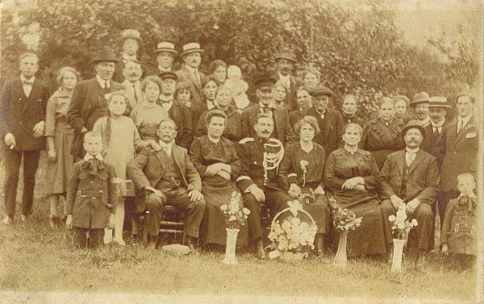

**Braekman § Braeckman**

**door  
  
Walter Braekman  
Meulebeke 2024  
  
Een uitgave voor het nageslacht**

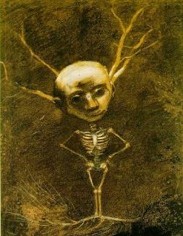

**Niets blijft duren**

Niets blijft duren

niet de vuren

niet de muren

van het ouderlijk huis

niet de kinderen in de straat

niet de vrienden 's avonds laat

niet de tuin in stille pracht

niet mijn zoon die gretig lacht

niet de vogels in de bomen

niet de dag die nog moet komen

niets blijft duren:

tenzij

die onrust diep in mij

dat onophoudelijk geruis

 uit "gevoelig is mijn huid" (1983)

gilbert coghe

**Woord vooraf**

Om wegwijs te geraken in dit familiearchief, enkele toelichtingen

Aan elke voorouder wordt er een hoofdstuk gewijd. Een omschrijving van onder meer

* **geboorte en dood**.
  + datum en plaats van geboorte en sterfte; de namen van zijn ouders, peter en meter.
* **gebeurtenissen van die tijd**.
  + welk bewind had tijdens zijn leven (tussen zijn huwelijk en overlijden) het land in handen.
* **jeugd.**
  + de bijzonderheden gebeurd tijdens de periode tussen zijn geboorte en huwelijk.
* **studies.**
  + de eventuele studies die hij gevolgd heeft.
* **dienstplicht**.
  + hoe, wanneer en bij welk regiment hij ingelijfd werd. Zijn lichaamskenmerken.
* **huwelijk.**
  + zijn vrouw(en), haar ouders en zijn kinderen.
* **schoonouders.**
  + haar ouders.
* **loopbaan.**
  + zijn beroep, wat hij en zijn vrouw van bezittingen hadden en bepaalde opvallende feiten tijdens zijn leven.
* **woonplaats.**
  + op welke plaatsen en in welke huizen hij tijdens zijn leven gewoond heeft.

Elk voorouder wordt gesitueerd in een bepaald tijdperk dat op zijn beurt ingeleid wordt door een omschrijving van het economisch leven, de materiële levensomstandigheden, de religie, de ontspanning en het onderricht van onze voorouders gedurende die periode.

Vooraleer we van start gaan, is het belangrijk het onderscheid te kennen tussen volgende begrippen.   
 **De stamboom** is een opstelling van een stamvader en zijn nageslacht in de vorm van een boom. Het is een ons bekende manier van voorstellen.   
 **De kwartierstaat** geeft het volledigste overzicht van de voorouders van een bepaald persoon. Zo hebben wij allen 2 ouders, 4 grootouders, 8 overgrootouders, 16 betovergrootouders,... Indien ik thans een kwartierstaat zou opmaken tot 1600, dan zou ik momenteel ruim 8.000 voorouders kunnen vernoemen. Kwartierstaten zijn belangrijk. Daar we hier spreken over duizenden voorouders, kunnen we stellen dat wie in een bepaalde streek zijn voorouders heeft, al gauw zal vaststellen dat hij aan iedereen die in die streek zoekt, verwant is. We mogen stellen dat alle vruchtbare koppels uit de achtste eeuw tot onze voorouders behoren : van de minste boer tot de graven en koningen. Alleen is het onmogelijk dit te bewijzen bij gebrek aan bronnen.  
 **De stamreeks**. Het gaat hier om de voorouders in de rechte mannelijke lijn, de vader-zoon verwantschap.   
 Omwille van het enorme belang van de mannelijke lijn doorheen de geschiedenis, beperken we ons in dit verslag tot een stamreeks van de familienaam Braekman.

Nog veel leesgenot.

**Inleiding**

Er mag zonder overdrijven beweerd worden dat bijna iedereen de dag van vandaag geïnteresseerd is in de geschiedenis van zijn familie. Ik was amper zestien jaar toen ook ik mij afvroeg wie mijn voorouders waren, waar en hoe ze geleefd hadden. Samen met mijn grootvader Robert Braekman begon ik in 1980 met mijn opzoekingen. Na twee jaar struikelden we bij onze voorouder Georgius Braeckman. Ik dacht werkelijk dat dit het einde betekende van mijn opzoekingwerk. Het bleef stil tot ik in 1993 een boek las over genealogie en daardoor een beter inzicht kreeg welke documenten konden geraadpleegd worden. Ik zag ook in dat genealogie meer was dan enkel *een vrijetijdsbesteding*. Ik zag het beoefenen van de familiekunde (genealogie) , zoals mijnheer André Demedts het mooi verwoordt, als een therapie : " Typisch voor deze tijd is dat het instinctieve element in de mens zo'n belangrijke rol speelt. Vandaar de schijnbare teloorgang van alle waarden, die alleen geestelijk te verantwoorden zijn. Het instinctieve is in strijd met bezinning, traditie en zorg om een algemeen welzijn. Het succes van de familiekunde is ten dele te verklaren als een min of meer bewuste reactie tegen de destructieve tendensen in onze maatschappij. Door de kennis van het verleden groeit het besef dat wij zijn opgenomen in een historisch gebeuren, waarvan wij afhankelijk zijn gezien naar het verleden en dat wij enigszins kunnen beïnvloeden ten overstaan van de toekomst. Die visie relativeert onze betekenis en verzwaart terzelfder tijd onze verantwoordelijkheid tegenover het nageslacht. Kennis van de familiegeschiedenis wordt onvermijdelijk verruimd tot kennis van het verleden op een breder plan en leidt vanzelf bij de normale mens tot een levensinzicht dat nuchtere waarheidszin, humor, objectiviteit, eerbied voor anderen en het andere insluit. Dat zijn de gaven die een verdere verzieking van onze maatschappij kunnen voorkomen".   
 Zij het nu als een hobby zij het nu als een therapie, het tot stand brengen van dit "familiearchief" vergde veel geduld, logisch denken, weetgierigheid en begrijpen. Zoals mijn collega die de genealogie als een wetenschap beoefent, moest ik methodisch te werk gaan : *objectief en systematisch.* Daarom heb ik mijn werk als een verslag opgevat nl. een chronologische opsomming van feiten die betrekking hebben tot de familie Braekman. Elk hoofdstuk wordt rijkelijk geïllustreerd met archiefstukken. Alhoewel ik over heel wat foto's beschik, heb ik deze bewust achterwege gelaten. Enerzijds omdat de foto's maar een zeer beperkte tijdsspanne beslaan en anderzijds omdat ze geen objectieve informatie bijbrengen. De lezer kan evenwel steeds vrijblijvend mijn archieven raadplegen.  
 *De bronnen* die ik geraadpleegd heb zijn van allerlei aard. De belangrijkste was de mondelinge overlevering. Verder raadpleegde ik de rijksarchieven van Gent, Ronse en Beveren-Waas, de gemeentearchieven van Oosterzele en St.Lievens Houtem, het stadsarchief van Gent, het Vlaams Centrum voor Genealogie te Handzame, het Arenbergarchief te Edingen, het documentatiecentrum te Melle, het archief van het Kadaster te Gent, het archief in het kasteel van Laarne en het V.V.F. Afdeling Oostende.  
 Tot op heden heb ik tal van documenten geraadpleegd om maar enkele te noemen : registers van de burgerlijke stand, bevolkingsregisters, parochieregisters, staten van goed, wettelijke passeringen, ommestellingen en quoteboeken. Heel wat begrippen die in de loop van dit verslag in hun context zullen geplaatst worden.   
 Dit werk is een herziene uitgave maar zeker niet voltooid of volledig. Ik ben er stellig van overtuigd dat er nog tal van aktes en registers met betrekking tot de stamreeks Braekman in de archieven klaar liggen om te worden ontdekt. Maar ik meen voldoende gegevens te hebben verzameld om nu reeds een behoorlijk beeld van hun leven te kunnen schetsen.

Al bij al kan ik U nu reeds mededelen dat onze voorouders geen geleerden, ministers, edelen, industriëlen of geschiedenismakers waren, maar simpele eerlijke doch intelligente (en in vroegere tijden welstellende) *"mensen van het land"*. Niettemin hebben elk van hen ons een belangrijk levensverhaal te vertellen. Of zoals James Cooke het omschrijft : “Want het leven is een musical”.  
 Zoals aan mij zal dit werk ook jullie wellicht een antwoord geven op de vele levensvragen waarmee we dagelijks in onze complexe samenleving geconfronteerd worden.

Walter Braekman

zaterdag 26 oktober 2024.

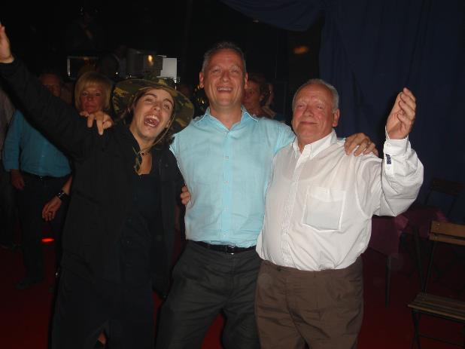

Bijlage Foto : Van links naar rechts, mijn zoon Robin, mijzelf en mijn vader Eric.

Confronteer het verleden met het heden en harmoniseer het met de toekomst.

Walter Braekman.

Contactadres : Walter Braekman  
 Kleine Roeselarestraat 26  
 8760 Meulebeke  
 Tel. :0495/42.47.47  
 E-mail: [walter.braekman@gmail.com](mailto:walter.braekman@gmail.com)

**Bericht van onze voorouders**

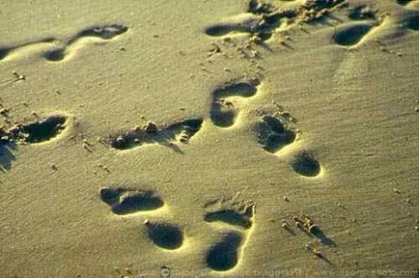

En als ik dood ga, huil maar niet.

Ik ben niet echt dood, moet je weten.

Het is de heimwee die ik achterliet.

Dood ben ik pas als jij die bent vergeten.

En als ik dood ga, treur maar niet.

Ik ben niet echt weg, moet je weten.

Het is het verlangen dat ik achterliet.

Dood ben ik pas als jij dat bent vergeten.

En als ik dood ga, huil maar niet.

Ik ben niet echt dood, moet je weten.

Het is maar een lichaam dat ik achterliet.

Dood ben ik pas als jij me bent vergeten.

***Dood ben ik pas als jij me bent vergeten.***

Bram VERMEULEN

**Hoofdstuk I: Verklaring van de familienaam BRAEKMAN.**  
**Thans zijn er drie gangbare verklaringen.**

1. De meeste plausibele verklaring is dat onze roots zich ergens in **Zeeuws Vlaanderen** moet bevinden. Voor zover mijn stamreeks reiken kan, zijn wij oorspronkelijk afkomstig van de streken van Gent. Een streek een boogscheut verwijderd van Zeeuws Vlaanderen, waar wonder boven wonder er zich ook een rivier en een ingepolderd gebied bevindt die **BRAAKMAN** heet.

De Brackeman of Bracman vormde in de 14de eeuw de toegangsgeul van de Honte (Westerschelde) naar Biervliet. Met de stormvloeden van 1375 dijde de Braakman uit tot een ware binnenzee waarbij het grootste deel van het Assenede Ambacht verloren ging. Later werd de Braakman nog aanmerkelijk uitgebreid (1404) en nadien geleidelijk weer ingepolderd. Het Assenede Ambacht ging in de 15de eeuw juridisch ook af van de Burggraven van Gent.

De eerste vraag die bij mij oprijst: Bestaat er een verband tussen de Braakman en onze familienaam? Waren ze **belangrijke vazallen van de Burggraven van Gent** die bij één van de stormvloeden dienden te verhuizen naar veilige oorden, in het bijzonder Heusden, het zenuwcentrum van de Burggraven van Gent? Het is wel typerend dat de naam Braeckman rond het begin van de 16de eeuw voornamelijk in de regio Destelbergen-Heusden-Laarne nabij Gent voorkwam. In de 16de eeuw waren de leden van de familie Braeckman belangrijke leenhouders. In ruil voor hun verdiensten kreeg de familie Braeckman verscheidene “lenen” in de streek van Heusden en Laarne, in het bijzonder “gelanden van de hove van Ten Durpe en Loovelde” (zie verder) waarop de leenhouder geen belastingen diende te betalen. Op het zegelmerk dd. 31 oktober 1549 van Franchoys Braeckman, châtelain en schepen te Heusden (familiearchief Huart A.S.B.L. te Brussel) merken we een gaffel met twee geknopte rozen op en op het zegelmerk dd. 25 december 1573 van Lieven Braeckman (R.A.G. 192/2) een schild met drie sterren.

**De Braakman,** afgeleid van **Brexem**, **Breckeme (= zwakke plek, dijkval, grondbraak),** vormde in de 13de eeuw de smalle inham van de Honte naar Biervliet en was ongetwijfeld niet veel méér dan een plaatselijke oeverafbrokkeling **.** In de cijnsrol van 1307 (Rijsel, Archives du Nord, Rekenkamer, B nr 1388/1282 bis) wordt in deze omgeving een zekere Hugo van der Brecminne genoemd. Brecminne was voorzeker een variante op «Breckeme», de oudste vermelding van de Braakman. Verschillende schrijvers spraken over de Brakman of Braakman als over “een vochtige lage streek” of van “schorgronden met brak water of braak land” of van “woest land” of van een “lege moerassige streek”. In 1357 werd de «Breckeme» door stormschade vergroot, maar drong nog niet diep in het land. In 1360 wordt dit water dan «Brackeman» genoemd (Gent, Sint-Baafs, Nieuwenbosse, charter van 27 okt. 1360, verkoop van een erfrente op 1/2 gemet land in het ambacht Boekhoute en «ligghende up den Brackeman»). Door stormvloeden van 1375 drong die verder het land in en hij werd ook veel breder. Dat proces zette zich in de daarop volgende jaren door en er ging steeds meer land verloren. Wat nu Zeeuws-Vlaanderen is, was toen nog een onlosmakelijk deel van het graafschap Vlaanderen. Door die inbraak zagen de graven hun grondgebied steeds maar verminderen.

1. Het zou ook **een beroepsnaam** kunnen zijn afgeleid van het Middelnederlands werkwoord "braken of breken"
   1. (van vlas of hennep). Na het roten van vlas, werden de stengels gekneusd of gebraakt met een braak. Iemand die dit deed was een braker of "braakman". Vlas was voor een textielcentrum zoals Gent een zeer belangrijk streekgewas. Deze denkpiste lijkt mij zeer onwaarschijnlijk.
   2. In de Middeleeuwen was in de landbouw het drieslagstelsel van toepassing. 1/3 van het land werd omgeploegd en niet ingezaaid en bleef gedurende een jaar braak te liggen. De persoon die dat deed was een braeckman. De naam zou kunnen ontstaan zijn in de periode dat men begonnen is de gronden te ontginnen voor de landbouw.
2. Begin 16de eeuw kwam naast Braeckman ook Braecman, Braeckeman, Braeckelman en Brakelman als schrijfwijze voor. **Braeckel**, Brakel of kortweg braecke heeft twee betekenissen nl.
   1. deugniet, bengel, hier schertsend liefkozend gebruikt tegenover wie ons een weinig plaagt. Cfr. Schatteman, Baeteman. Mogelijk kreeg onze familienaam vanaf de 16de eeuw deze onderliggende betekenis.
   2. Onontgonnen grond. In die betekenis verwijs ik U dan terug naar punt B.

In de 16de eeuw ontdekte ik in de archieven van de Burggravie van Gent de vooraanstaande familie Braeckelman, o.a Michiel Braeckelman (Brakelman), echtgenoot van Joosyne van Nieulande, vader van Claude, schoonzoon van Willem van Nieulande en van Joosyne Goetghebeur. Michiel had een wapenschild (Arenbergarchief LHG227, zéér goed bewaard) en hield o.a. een leen van 25 bunderen en 41 roeden land, meersch, bos, water en weiden gelegen in St Martens Leerne, St Jans Leerne en Deurle en omgeving, geheten het Rijnvisleen.

De naam Braeckelman heeft dezelfde stam als Braeckman en situeert zich in dezelfde streek. In hoeverre we dezelfde stamvader hebben is mij niet duidelijk.

We mogen natuurlijk niet vergeten dat de familienaam voor de invoering van de registers van de burgerlijke stand met de Franse Revolutie, niet wettelijk bestond. De schrijfwijze gebeurde dan volgens de regionale klanktoon. Bij raadpleging van de parochieregisters stelden we vast dat onze familienaam voorheen tussen 1570 en 1800 voornamelijk met CK geschreven werd ( BRAECKMAN ). Voor 1570 kwam naast Braeckman de schrijfwijze Braeckeman, Braecman, Brackman en zelfs Bracman voor. Pas met de geboorte van Charles Henri Braekman op 20 april 1807 kwam onze familienaam uit pure willekeur van een ambtenaar op de huidige schrijfwijze tot stand. Onze familienaam komt in verschillende vormen voor : Braakman, Braekman(s), Braeckman(s), Brac(k)man, Bre(e)ckman(s), Brekman.

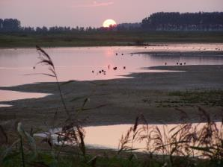 Het ingepolderd gebied “De Braakman”.

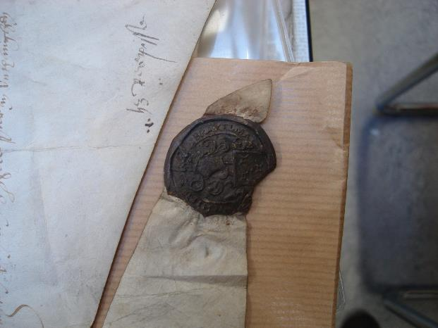

Bijlage : wapenschild van Michiel Brakelman (Arenbergarchief LHG227).

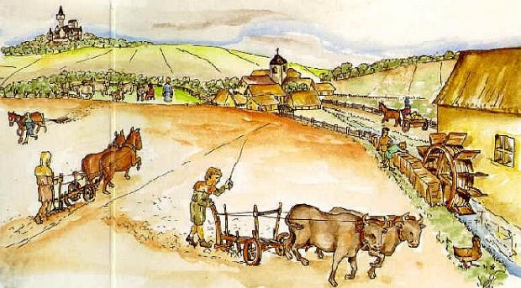

afbeelding van het beroep "braeckman".

**De Quest van het ontstaan :**

Het blijft een vraag wat de juiste betekenis is van mijn familienaam. Het kan gerust een combinatie zijn van A en B.

Het typeert dat de naam Braeckman zich centreert rond Heusden-Laarne. Daarentegen de naam Braeckmans centreert zich nabij Antwerpen in het bijzonder de parochies Deurne, Oostmalle, Borsbeek en Wommelgem. Wat is de link tussen deze twee stammen?Volgens mij is er geen link. In de 16de eeuw vond ik in Antwerpen een wijziging van naam : Wijbrecht Braeckmans, geboren circa 1490 in Antwerpen, smoutslager van beroep, was de zoon van Jan Van der Braken. Kortweg, de naam Van der Braken werd op het eind van de 15de eeuw veranderd in Braeckmans.

Ik vermoed dat onze roots liggen in het Assenede Ambacht en dat er een link bestaat met de Burggraven van Gent, maar welke? Onze voorouders waren zonder meer belangrijke leenhouders van de Burggraven van Gent. Maar wat waren hun verdiensten? Misschien bestaan er leenverheffingen of aktes uit de 14de en 15de eeuw die verwijzen naar het Assenede Ambacht of meer nog, naar onze voorouders. Ofwel waren ze gewoonweg belangrijke braeckmans die instonden voor de inpoldering of het vruchtbaar maken van bepaalde gebieden.

Wellicht is het ver gezocht, maar misschien hadden ze een belangrijke inbreng tijdens de 4de kruistocht (1202-1204) naar Constantinopel, die onder leiding stond van Boudewijn IX, graaf van Vlaanderen. De inwoners van Biervliet en omgeving vormden in 1204 namelijk een belangrijk onderdeel van het leger van de graaf van Vlaanderen om in de 4de kruistocht constantinopel mee te helpen veroveren. Als beloning kregen onze voorouders mogelijk achteraf van de Graaf belangrijke privileges.

Wanneer hebben onze voorouders de naam Braeckman beginnen te dragen? Stel dat ze door de stormvloeden dienden te verhuizen naar de streken van Heusden, droegen ze dan reeds de naam Braeckman? Of is het een verwijzing naar hun afkomst en droegen ze voorheen een andere naam?

**Familiewapen?**

Daar onze familie in de 16de eeuw over een zegelmerk beschikte, mogen we stellen dat de familie Braec(k)man een vooraanstaande familie was. Ze behoorden zeker niet tot de adel maar konden omschreven worden als zeer welstellende landheren (châtelain) die in de gratie stonden van de Burggraven van Gent. Zoals eerder reeds aangehaald heb ik één zegelmerk gevonden met twee geknopte rozen, één met drie sterren en één met een naamteken (zie verder pag. 31). Dit zegelmerk was aangebracht aan een zegelring.

Een **zegelring** is een ring die aan de rugzijde voorzien is van een gravure (zegelmerk). Deze is aangebracht in het edelmetaal van de ring of in een in de ring gezette steen. De gravure kan gebruikt worden om een afdruk te maken in zegellak, teneinde een document (of ander te verzegelen object) van een lakzegel te voorzien. Het zegelmerk betekende niet dat de familie over een familiewapen beschikte. De afdruk van de zegelring diende in ons geval als naamteken of als erkenning of bekrachtiging van een belangrijke akte of oorkonde. De betekenis van de geknopte rozen of sterren is niet relevant. Het was wellicht uit pure willekeur gekozen. In de gravure was ook de naam van de gebruiker voorzien.

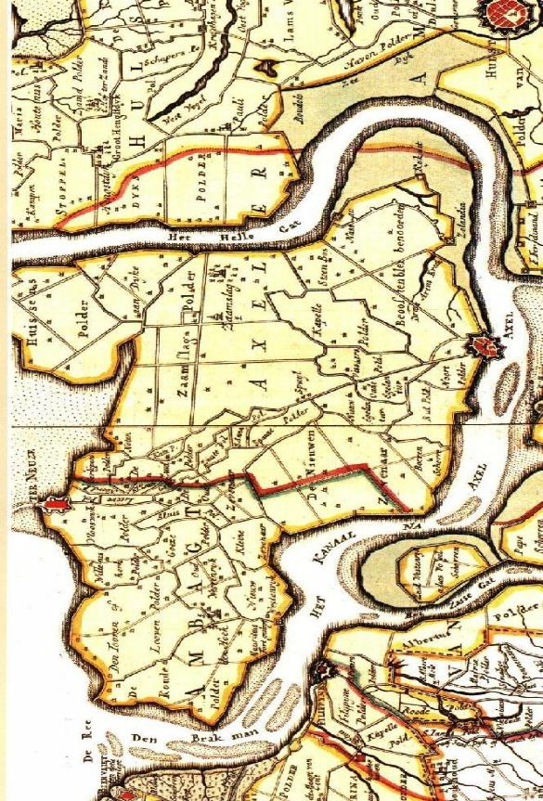

Bijlage : Kaart uit 1754 waarop U duidelijk de binnenzee “ Den Brakman” kunt zien.

**Maar …**

Ik stelde vast dat in de 16de eeuw de schrijfwijze **Braecman** regelmatig voorkwam waardoor ik kan stellen dat onze familienaam in vroegere tijden anders werd geschreven dan dat we steeds verondersteld hadden.

Bij het opzoeken op internet naar de familienaam **Braecman**, stootte ik op nieuwe gegevens.

De familienaam **Braecman** is ouder dan ik dacht en kwam reeds in de 14de eeuw voor, zij het niet onmiddellijk in de streek rondom Gent maar in Groot Hertogenbosch in Nederland en Antwerpen. Of de naam Braecman in Gent en de naam in Nederland of Antwerpen enig verwantschap in hun betekenis hebben, is mij niet duidelijk.

* Zo vond ik in HET CIJNSBOEK VAN DE HERTOG VOOR DE MEIJERIJ  
  VAN ’S-HERTOGENBOSCH VAN **1340**

Son(Gemeente thans heet Son en Breugel)

Cijnzen van de heer hertog in Zonne, op de dag na Remigius

**fol. 8**

15 Gerardus Braecman, 6 penningen en 1/4 hoen

**betaald:** 1340 t/m 1351

bijschrift fol. 8v: dezelfde (Gerardus Braecman), 1/4 hoen in die Verilt?

**betaald:** 1340 t/m 1351

48. Joannes Braecman, 12 penningen

doorgestreept, laatste betaling in 1346

bijschrift fol. 10: Roverus, zoon van Colen van Dynther, van het erfgoed van Joannes, genaamd Braecman, 12 nieuwe penningen

**betaald:** 1340 t/m 1351

* Zo vond ik in het Algemeen Rijksarchief Brussel Rolrekeningen 2997

“*Dit is innemen Costkens Claes Emonts soene ende Willem van Eyke van den ghelde dat sy gheset hebben op onsculdighe lude van Rode van der sake van Jecscot (circa* ***1363****)*

*Broghel*

***Item*** Braecman ***I mott*”**

* Zo vond ik in FONDS PLAISIER. Deel I 1292 - 1446.

Dit FONDS geeft een unieke genealogische doorsnede van de bevolking van Antwerpen en omstreken over de periode 1300 tot ca. 1620. Het Stadsarchief te Antwerpen bevat een schat aan genealogische gegevens van vóór 1620, maar helaas zijn deze bronnen voor de gemiddelde bezoeker slecht, tot zéér slecht toegangkelijk.

**27 juni 1307 (mogelijk 1337).**  
**Akte (latijn) over de stichting van een kapellanie in OLV kerk door JOHANNES ALLEYN. Worden verder genoemd: MICHAEL TIMMERMAN, ELISABETH MOELNAERS, ELISABETH VAN BRUESELE, EGIDIUS VREISE, WILLEM VAN CONTEKE, HENRICUS PROESDT, JOHAN BODE, NICOLAUS PELLIS, JOHANNES GORTTEIL, MARIA HAEREMAECKERE, JOHANNES VAN DER DILF, KATHERINA HEYNS, ELISABETH HOEDEMAKERS, WILLEM VAN DER HAGHE, THEODORUS VAN DER HAGHE, wijlen LAURENS BLUWEL, JOHAN, zoon van HENRIC DE ALMAEL en zijn wettige vrouw MARGARETE, WILLEM LOSE, de schepenen WILLEM en JOHAN DRAKE, JOHANNES BRAECMAN, notaris en JOHAN BODE.**  
**Bron:** *Archief OLV kerk, Testamenta antiqua I en A.A.B. Deel 36, blz. 44-47.*

**27 mei 1347.**  
**JAN VAN BOVEN en zijn vrouw GHERTRUID geven te erve aan JACOB STORM zijn hofstat gelegen tussen PETER CLUET en WOUTER BRAECMAN .**  
**Bron:** *Archief OLV kerk, capsa XI Dom. no. 33,1 en A.A.B. Deel 38, blz. 150.*

|  |  |  |  |  |  |  |  |  |  |
| --- | --- | --- | --- | --- | --- | --- | --- | --- | --- |
| * Zo vond ik in het Archief van de familie Waegemans, 14e-19e eeuw :  |  |  |  |  | | --- | --- | --- | --- | | |  |  | | --- | --- | |  | **“**Jhan Braecman, richter, Jhan Lokeman, Herman van der Bruggen, Godaert van der Walde, Gerlaec van den Berghe, Jhan Hoet, Gerlaec van Overbeke en Heinric van der Rijt, schepenen te Neer, verklaren dat Henken Heynen Smeetssoen overgedragen heeft aan Yde van Colen, geestelijke juffrouw te Keizerbos een grondrente van een malder rogge, te lossen met 16 goudgulden, gaande uit ongeveer twee morgen bij de Lemkensacker en twee morgen achter Goetswijn sBodencamp, die men heeft van het godshuis van Thorn. Zegelaars zijn de richter en de schepenbank.  Origineel op perkament, inv. nr. 398, zegels zijn verdwenen. | | | | Datering: | |  |  | | --- | --- | |  | 15 mei 1369. "Gegheven in die jaer ons Heren dusent drihondert negen ende tsestich des vijftienden daechs in mey" | | |  |

|  |  |  |  |  |  |  |
| --- | --- | --- | --- | --- | --- | --- |
| |  |  | | --- | --- | |  | | |  | | |  |  | |

* Zo vond ik een zegel uit 1366.

[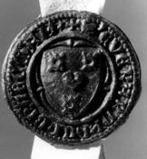](http://www.brabantsewaterkaart.nl/mais/maisi_ajax_proxy.php?mivast=235&mizig=23&miadt=235&miq=139005231&miaet=18&micode=ZGL.272&miahd=95250166&milang=nl&misort=last_mod|desc&mip1=braecman&mif1=Gemert&miview=viewer)

Everart Braecman, 20 juni 1366, leenman kommanderij te Gemert.

**Hoofdstuk II: De Stamreeks van een tak van de familie BRAECKMAN.**

A quoi réfléchis-tu, mon ami.

Tu penses à tes ancêtres.

Ils sont poussière dans la poussière.

Tu pense à leurs mérites.

Regarde-moi sourire.

Prends cette urne et buvons en écoutant sans inquiétude le grand silence de l’univers.

# Omar Khayyam

21 Adriaen Braecman

I

20 Adriaen Braecman

I

19 Joos Braecman – Margriete Vanden Zype

(*1480* - *1548*) ( - )

I  
18 Frans Braec(k)man –

(*1505*-*1573*) ( - )

I

17 Lieven Braec(k)man - Catharina Vermeeren

(*1530*-1581) (*1554*) ( -*1612*)  
 I  
16 Frans Braeckman - Jacoba De Moerloose  
 (*1555*-*1610*) (*1577*) ( -*1647*)  
 I

15 Jan Braeckman - Petronella Onghenae  
 (*1580*-1647) (*1612*) (*1590*-1657)   
 I   
14 Jan Braeckman - Elisabeth Kezele  
 (1613-1677) (1639) (1618-1702)  
 I

13 Jan Braeckman - Catharine De Wilde  
 (1640-1709) (1665) (1644-1721)  
 I  
12 Marinus Braeckman - Joanne Marie Ver(h)eecke   
 (1685-1731) (1706) (1686-1749)  
 I  
11 Georgius Braeckman - Angelina Catharina De Keyser  
 (1717-1759) (1744) (1717-1761)  
 I

10 Joannus Baptiste Braeckman - Antonia Philippina Vanderhaeghen  
 (1745-1784) (1770) (1749-1803)  
 I

09 Constantinus Braeckman - Joanna Therese Spitaels  
 (1776-1852) (1802) (1780-1852)  
 I

08 Charles Henri Braekman - Marie Theresia Borelle  
 (1807-1862) (1836) (1798-1843)  
 I

07 Petrus Livinus Braekman - Pelagie Vagenhende  
 (1837-1927) (1863) (1841-1915)  
 I

06 Sirenus Braekman - Marie Adelline Immegeers  
 (1871-1925) (1901) (1879-1967)  
 I

05 Robertus Braekman - Cecile Clotilde De Jonge  
 (1910-1992) (1934) (1914-2001)  
 I

04 Erik Braekman - Marie Madeleine Vermeulen  
 (1936-2009) (1962) (1941- )  
 I

03 Walter Braekman - Carmen Himpens  
 (1963- ) (1986) (1965- )  
 I

02 Robin Braekman – Mieke Lippens  
 (1989- ) (1994- )  
 I

01 Vince,Levy en Maëlle Braekman

(2014 / 2015 / 2019)

**De onderstreepte namen/data zijn vermoedlijke data of namen van voorouders en zijn nog NIET door twee onafhankelijke bronnen bevestigd.**

**HET ANCIEN REGIME  
=================**

In het ancien regime (tot eind 18de eeuw) was **het Graafschap Vlaanderen** ingedeeld in 31 **steden** en 18 **kasselrijen**, bestuurd vanuit een grafelijk centrum (burcht of kasteel). Zo viel Oostakker onder de kasselrij Oudburg van Gent. De administratieve zetel bevond zich in het Gravensteen te Gent.  
 Elk kasselrij was samengesteld uit een bonte mozaïek van onderling geënclaveerde lenen en **heerlijkheden** die op hun beurt onderverdeeld werden in geledingen. De kasselrij Oudburg werd verdeeld in vijf grote **geledingen** waaronder Oost-Oudburg. Daartoe behoorde 8 parochies “buyten de Dampoorte” nl Destelbergen (met het gehucht Beervelde), Desteldonck, Heusden, Loochristij, Mendoncq, Oostackere (met het gehucht Meulestede en het latere St.Amandsberg), Saffelaere en Seven Eecken.

Naast de Burggraaf van Gent (Heusden, Meulestede en delen van Oostakker en Lochristi), was de abt van de St.Baafsabdij als Heer der St.Baafsheerlijkheid, Leenheer van het leeuwenaandeel van de Oost-Oudburg. Oostakker vormde tot op 't einde van 18de eeuw met de parochies Loochristi, Zeveneeken, Mendonk, Desteldonk, Zaffelare en het deel van de stad Gent, dat behoord had tot St. Baafsdorp, de heerlijkheid van St.Baafs (Leenhof). Naast deze heerlijkheden waren er heel wat kleinere heerlijkheden (enclaves) die binnen het territorium administratief van hen afhingen.

Naast deze feodale indeling was er een territoriale indeling nl. **de parochie**, voorloper van de huidige gemeente, die naast haar kerkelijke functie, een belangrijke administratieve rol toebedeeld kreeg.

Meestal vielen de grenzen van de parochies niet samen met die van de heerlijkheden : het grondgebied van één heerlijkheid kon zich uitstrekken over meerdere parochies en op het territorium van één parochie konden talrijke heerlijkheden liggen.  
 De heerlijkheid stond onder het gezag van **een heer**, die veelal tot de adel of tot de ridderschap behoorde. - De heerlijkheid St.Baafs stond onder het gezag van de Prelaat der abdij en later van Z. Hoogw. den Bisschop.- De heer oefende in eigen naam binnen de heerlijkheid overheidsgezag uit, met name de rechtspraak, en voorts kon de heer bepaalde belastingen ten eigen bate heffen. Dit overheidsgezag had de heer in leen van de landsvorst, de graaf of de hertog in ruil voor bepaalde diensten zoals militaire hulp en trouw.   
 De parochie had natuurlijk een bestuur nodig. De heer stelde hiervoor **een baljuw** aan die zijn ambt meestal vele jaren lang uitoefende en de centrale figuur van de parochie was. Hij kan vergeleken worden met de huidige burgemeester. De baljuw benoemde ook **de schepenen** die de rechtspraak hielpen uitoefenen. Voor de schepenen gebeurden ook alle wettelijke passeringen zoals overdracht van cijnsgrond, akten betreffende erfenis, staten van goed, verzekeren van openbare orde en veiligheid (sommige parochies hadden **een "capiteyn"**, die daarvoor instond), zorgen voor inkwartiering en levering van troepen,enz.... De schepenen werden meestal jaarlijks vervangen. De baljuw wees de schepenen aan uit een lijst opgemaakt door de uittredende doch herkiesbare schepenen. De ruimte waar de rechtszittingen plaatsvonden heette **de Vierschaar**. Onder de schepenen had men de primus inter pares nl. de **"Meire"** of eerste schepen. Alles werd op papier genoteerd door **de Griffier** (benoemd voor het leven). Daarnaast was er ook **de Schout**. Hij was het hoofd van het gerecht (cfr. de huidige openbare aanklager). Hij voert de vonnissen uit (hechtenis, lijfstraffen, terechtstellingen). **De "Notabelen van de parochie"** kwamen van tijd tot tijd bijeen om de plaatselijke belangen te bespreken "*tot het houden van noodige resolutien en vergaderinghe nopen de prochie affairen".*  
 In 1795 na de verovering van België door de Franse Legers werden al de inrichtingen van het oud regime afgeschaft. Met het nieuw regime ging het overheidsgezag "geleidelijk" over in handen van de burgerbevolking en werd de macht van de adel en de clerus beknot.

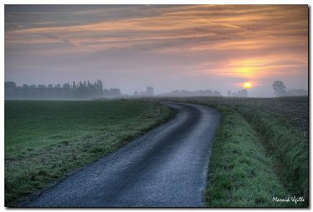

***Vlaanderen mijn land, mijn vlakke land***

Wanneer de Noordzee koppig breekt aan hoge duinen  
En witte vlokken schuim uiteenslaan op de kruinen  
Wanneer de norse vloed beukt aan het zwart basalt  
En over dijk en duin de grijze nevel valt  
Wanneer bij eb het strand woest is als een woestijn  
En natte westenwinden gieren van venijn  
**Dan vecht mijn land, mijn vlakke land**  
  
Wanneer de regen daalt op straten, pleinen, perken  
Op dak en torenspits van hemelhoge kerken  
Die in dit vlakke land de enige bergen zijn  
Wanneer onder de wolken mensen dwergen zijn  
Wanneer de dagen gaan in domme regelmaat  
En bolle oostenwind het land nog vlakker slaat  
**Dan wacht mijn land, mijn vlakke land**  
  
Wanneer de lage lucht vlak over 't water scheert  
Wanneer de lage lucht ons nederigheid leert  
Wanneer de lage lucht er grijs als leisteen is  
Wanneer de lage lucht er vaal als keileem is  
Wanneer de noordenwind de vlakte vierendeelt  
Wanneer de noordenwind er onze adem steelt  
**Dan kraakt mijn land, mijn vlakke land**  
  
Wanneer de Schelde blinkt in zuidelijke zon  
En elke Vlaamse vrouw flaneert in zonjapon  
Wanneer de eerste spin zijn lentewebben weeft  
Of dampende het veld in juli zonlicht beeft  
Wanneer de zuidenwind er schatert door het graan  
Wanneer de zuidenwind er jubelt langs de baan  
**Dan juicht mijn land, mijn vlakke land**

Mijn Vlakke Land (Le Plat Pays) lyrics door Jacques Brel

Vertaald door Ernst van Altena

**1500 - 1750 : DE NIEUWE TIJDEN**  
**\* Leven op het platteland**  
  
 In de 17de eeuw onderging de landbouwtechniek een drieledige vernieuwing.  
 1) Een betere bemesting door aanvoer van stadsmest (herwonnen huisvuil) en stalmest wat leidde tot de geleidelijke afschaffing van de "braakformule" nl. eenzelfde perceel werd achtereenvolgens bezaaid met een wintergraan en een zomervrucht en het derde jaar was het braakland (drieslagstelsel).  
 2) Uitbreiding van de teelten : klaver, rapen, spurrie, tarwe, rogge, gerst, vlas, koolzaad en in het begin van de 18de eeuw de aardappel.  
 3) De veestapel groeide aan. De verspreiding van klaver en andere voederteelten maakte stalvoeding en dus overwintering van het vee mogelijk.  
 Eigengeërfde gronden (gronden waarvan de boer eigenaar was) kwamen bijna alleen in vruchtbare landstreken voor en vormden een minderheid. De meeste waren pachtboerderijtjes. Vrijwel alleen welstellende landbouwers hadden echte landbouwwerktuigen. De keuterboer en de dagloner gebruikten veelal alleen een spa om de grond te bewerken.  
 De grote boerenbedrijven waren de belangrijkste werkgevers voor de plattelandbewoners. Er was allereerst het vaste dienstpersoneel (meiden en knechten) en vervolgens de dagloners (ongeschoolde werklui die seizoenarbeid verrichtten zoals in de lente en zomer zaaien en oogsten, in de herfst en de winter waren ze dan bedrijvig als thuiswerkers (spinnen of weven) of werkten in de landelijke lijnwaadweverij of in één van de vele kleine bedrijven die vanaf de 17de eeuw op het platteland opdoken zoals zeepziederij, olieslagerij en jeneverstokerij). De lonen van de dagloners waren zeer hachelijk waardoor ook vrouw en kind ingeschakeld werd om te kunnen overleven. De dagloner en zijn gezin leefden voortdurend op de grens van de armoede. Praktisch gans zijn loon werd besteed aan voedsel en huur.  
 In de regel werd er zes dagen per week gewerkt. De werkweek werd evenwel dikwijls door een feestdag onderbroken. Laten we ook niet vergeten dat het arbeidsritme toen heel wat lager was dan nu. Kwaliteit was veel belangrijker dan snelheid.  
 De bevolking groeide aan tot omstreeks 1680, waarna voortdurende oorlogen een stilstand of zelfs een daling van de dorpsbevolking veroorzaakten. Rond 1700 steeg de bevolking weer, eerst geleidelijk en vanaf 1715 steeds sneller.

**\* De materiële situatie**  
 Op het platteland stonden er bijna uitsluitend hoevegebouwen en daglonerwoningen. Afgezien van de grote pachthoeven bestonden de meeste kleine hofsteden alleen uit een stal-woning met een vrijstaande, tamelijk ruime schuur. De landarbeiders huisden veelal in krotwoningen die opgetrokken waren uit streekgebonden bouwmaterialen zoals lemen vakwerkwanden met een strodak. In de eigenlijke woonruimte moest ook het schamele vee meestal nog een plaatsje krijgen. De knechten en meiden die bij grote herenboeren inwoonden, moesten zich gewoonlijk met een slaapplaats ergens in een schuur of op een zolder tevreden stellen.  
 In grote lijnen was de indeling van een hoeve overal gelijk en bleef deze tot aan WO I ongewijzigd. De hoeve was louter functioneel opgevat. Immers, de boer bracht grotendeels van zijn tijd door op het land. Een huis was louter een dak boven het hoofd.  
 Vooreerst was er de keuken met open haard. De vloer bestond uit geharde klei of rode hoevetegels. Bij de herenboeren moesten de meiden en knechten in de keuken eten. Slapen deden ze in de schuur. Aan de muren hingen religieuze schilderijen of tekeningen. Bij de keuterboer stonden de tinnen of aarden borden op een rekje aan de muur, bij de meer welstellende boeren bevonden deze zich in een kast. Gietijzeren papketel, koekenpan, wafelijzer en strijkijzer ontbraken niet.

*Ten noorden* van de keuken bevond zich de proviandkamer. Soms was er een kelder. *Ten westen* bevond zich meestal de stal met koeien. In bepaalde armere streken gaf de boer zelfs rechtstreeks vanuit de keuken eten aan zijn dieren. De stank was wellicht onbeschrijfelijk. *Ten oosten* was de eigenlijke leefruimte waar gegeten werd. Ook daar bevond zich een open haard. Bij de keuterboer bevond zich daarin ook het ouderlijk bed. Bij de herenboer bevond het ouderlijk bed zich op de *voutekamer*. Een hoger gelegen kamer waar vooraanstaande mensen zoals de pastoor of de baron ontvangen werden. De dochters sliepen om "veiligheidsredenen" steeds in een kamer naast de ouders. De jongens sliepen meestal boven op zolder. Een spinnewiel was niet weg te denken. Wie het zich kon veroorloven beschikte over een weefgetouw.  
 Los van de hoeve was er de schuur en de bakkamer. Het toilet bevond zich veelal buiten naast of in de varkensstal.  
 Het platteland leed meer dan de steden van de oorlogen. Zich verplaatsende legers, plunderende deserteurs en vagebonden van alle slag maakten onze streken dikwijls onveilig.  
 Het dagelijks menu van de arbeider (twee hoofdmaaltijden) bestond uit grofkorrelig, moeilijk verteerbaar, zwart roggebrood met als smeersel smout of gezouten boter. De welstellende boeren consumeerden bruin brood (voltarwebrood) of masteluin (een mengsel rogge en tarwe).  
 Vers vlees kwam er bijna niet op tafel. Rund -en schapenvlees werd er nauwelijks gegeten. Ossenvlees was het goedkoopst. Varkensvlees en vooral het vette spek waren bijzonder duur: het kostte tweemaal meer dan rundvlees omdat de dieren in het algemeen mager waren en de dikke repels vet de meeste calorieën opleverden.  
 Citrusvruchten waren zeer duur. Zo kostte een sinaasappel of een citroen twee arbeidsuren van een geschoolde werkman.   
 Bier was de volksdrank bij uitstek. Soms liep de consumptie tot bijna vier liter per persoon per dag op. Aan de basis van dat hoog drankverbruik lagen enerzijds het besmettingsgevaar van ongekookt water en anderzijds de sterk gezouten spijzen (om te bewaren). Het bier dat ze dronken was een soort fluitjesbier van vrij slechte kwaliteit en met een laag alcoholgehalte. 's Zondags en bij feesten gunde men zich wel een betere kwaliteit bier.  
 Vanaf 1710 kwam de aardappel als volksvoedsel in trek. Het gewas was veel productiever dan graan daar een aardappelveld het dubbele aan voedingscalorieën voortbracht dan een even groot graanakker.  
 De uitgaven voor kleding bleven zeer beperkt. Deze bestonden uit flanellen, katoenen of linnen stoffen en waren zeer duur. Een el stof kostte minimum twee daglonen. Ook het schoeisel was duur. Ongeveer vijf daglonen voor de goedkoopste paar schoenen.  
 Als verlichting gebruikte men kaarsen of olielampen. Als verwarming brandhout, sprokkelhout of turf.

**\* Religie**  
  
 De 17de en de 18de eeuw was een periode van algemene mispraktijk. De mensen waren echter vrij passief aanwezig. Alvast in de 17de eeuw was het een verspreide gewoonte de kerk voor het einde van de mis te verlaten. Men dient overigens ook te bedenken dat de kerken weinig comfortabel waren: er stonden gewoonlijk slechts enkele banken zodat de meeste mensen de hele tijd moesten staan. Sommigen brachten een stok mee om op te leunen, anderen hurkten neer op de vloer van de kerk, die in de wintermaanden vaak met stro bedekt was. Het moeilijkste punt voor de heiliging van zon -en feestdagen (30 à 40 heiligdagen) was het onderhouden van de verplichte rust door de kerk opgelegd. Het werkverbod werd soms vrij algemeen overtreden. Het werk op het veld op zon -en feestdagen, vooral in de oogsttijd, was vaak economisch noodzakelijk. De meeste pastoors hebben echter blijk gegeven van werkelijkheidszin en gezond verstand.  
 Vrijwel alle mensen werden gedoopt en gevormd, en huwden voor de kerk. Het kerkelijk huwelijk gold als enige wettige verbintenis. De huwelijksbanden, door de Kerk en de gemeenschap gesmeed, blijken zeer stevig geweest te zijn. Het aantal personen dat zich voor het oog van de wereld aan echtbreuk schuldig maakte of dat gescheiden ging leven, was uiterst gering (minder dan 1%). Dat wou natuurlijk niet zeggen dat ze allen gelukkig getrouwd waren. Vele huwelijken vooral bij de rijke bevolking, waren reeds bij de geboorte van de kinderen voorbestemd. Armere boeren huwden omdat hun vrouw een goedkope werkkracht en huismeid was. Weinig huwden werkelijk uit liefde. Niettemin het huwelijk verbond man en vrouw voor het leven. Het kon alleen door de dood ontbonden worden.  
 Processies waren zeer geliefd. Een processie was niet alleen een religieuze optocht maar maakte net als de jaarlijkse kermis deel uit van het volksleven omdat men op de heiligdagen eigenlijk niet goed wist wat met zijn vrije tijd moest beginnen.  
 Dagelijks werd het gelovige volk aan zijn verplichtingen herinnerd door het klokgelui. Zo was er met name het doodsklokje of "*endeklokje*" dat kort na de middag aan de hele gemeenschap het heengaan van een medeparochiaan meldde en iedereen tot bezinning bracht omtrent de vergankelijkheid van het aards bestaan. De meest ingrijpende inbreng had wellicht het monotone angelusklokje dat 3x daags telkens opnieuw even een onderbreking van de gewone beslommering betekende en dat bij voorkeur voor een kort gebed werd aangegrepen.  
 Heel het levenskader en heel de mentaliteit van het volksleven waren diep religieus. Oorlog en vrede, gezondheid of ziekte, goed of slecht weer waren het onmiddellijk gevolg van Gods ingrijpen. Bij het benaderen van de religieuze mentaliteit mag men de materiële situatie en vooral de geringe ontwikkeling van de meeste mensen niet uit het oog verliezen.  
  
**\* Onderwijs**  
  
 In het leerprogramma lag de nadruk op het gebed, de catechese (een korte samenvatting van wat de leken dienden te geloven, van wat ze op godsdienstig en zedelijk gebied dienden te doen en te laten) en het godsdienstig lied. Het onderwijspeil lag zeer laag en beperkte zich tot speloefeningen met behulp van een ABC-boekje of -plankje, elementaire leesstukjes met moraliserende inslag en simpele rekensommetjes. Over het algemeen werd alleen 's winters school gehouden.  
 Van de onderwijzer werd geen hoge kwalificatie gevergd. Familietraditie, een intellectueel hoofdberoep, vaardigheid in lezen en schrijven, zelfs Franssprekendheid waren doorslaggevend. De toekomstige schoolmeester stelde zichzelf voor, zijn medeburgers oordeelden over zijn bekwaamheid, voor de deken volstond het dat hij de geloofsbelijdenis kon opzeggen. De schoolmeesters kregen van de welgestelde ouders een maandelijkse vergoeding. De parochie keerde een subsidie uit voor het onderricht van de arme kinderen. Het leslokaal was een kamer van een woning. Tientallen kinderen zaten op lange, lage zitbankjes met als knielessenaar een draagbare schrijfkas (een soort houten doos waarin boeken en schrijfgerief werd opgeborgen).  
 De opvoedingsmethode was Spartaans: tegen herrieschoppers gebruikte de leraar de plak of roede, domoren en luilakken werden de ezelskop opgezet.  
  
**\* Ontspanningsleven**  
 De zondagen en de 30 à 40 feestdagen die door de kerk opgelegd werden, bezorgden de mensen van toen bijna evenveel dagen vrije tijd als een hedendaagse vijfdaagse werkweek. De geestelijkheid legde beslag op een deel van die vrije tijd door de mensen aan te zetten (met weinig succes overigens) tot het bijwonen van de kerkelijke diensten om op die manier herbergbezoek, ongeoorloofde vermaken en verveling te voorkomen. De meeste mensen konden noch lezen noch schrijven. Vele mannen vonden na de mis genoegen in het herbergbezoek die in de nabijheid van de parochiekerk stonden. Dronkenschap, bloedige vechtpartijen en gezinsdrama's waren niet uitzonderlijk. Dansen, het dobbelspel of het bollen waren zeer geliefd. In de herberg werd bier en brandewijn geschonken.

***Roede*** : oppervlaktemaat en varieert naargelang de streek. In de omstreken van Gent was 1 roede = 14,93 m2. In de omstreken van Aalst daarentegen was 1 roede = 30,74 m2.  
***Ghemet*** = 300 roeden.  
***Bunder***= 3 ghemet. Een oud bunder = 800 roeden.  
***Dagwand*** = 1/4 bunder.  
Met het nieuw regime (Franse revolutie) werd het metrisch stelsel helemaal gewijzigd en geüniformeerd. Een bunder werd omgezet in een ha, een roede werd een are.

***Muntstelsel*** : Er waren in die tijd verschillende munten in omloop waarvan de koopkracht varieerde van heel weinig tot heel veel zoals de "*gulden of florijn*" en de "*denarius of penning*". Door een muntordonnantie had elke munt een goed omschreven ruilwaarde. Door het grote aantal muntsoorten evenwel kon de boekhoudkundige verwerking van een betaling nogal eens problemen opleveren. Daarom vertaalde men de ruilwaarde van iedere munt eerst in een standaardrekeneenheid en daarna werd het bedrag vervolgens geboekt. De bekendste rekeneenheid uit de middeleeuwen was het pond. In dit verslag gebruik ik de rekenmunt in de vorm van vb. 13-12-11-10  
(13 pond 12 schelling 11 groten of gulden 10 denier of penning).  
1 pond = 20 schellingen = 240 groten = 2880 (kleine) penningen.  
 = 6 gulden = 120 stuivers = 960 duiten.

***De staat van goed*** : Bij het overlijden van de erflaters met minderjarige kinderen diende in een boedelbeschrijving een opsomming gemaakt te worden van alle roerende en onroerende goederen en van de baten, lasten, inkomsten en uitgaven die rusten op dit bezit. Dit document werd door de vierschaar opgesteld. Er werd dan een wezenrekening bijgehouden totdat alle kinderen meerderjarig (nl. 25 jaar) waren. Wanneer bij het overlijden alle kinderen reeds meerderjarig waren, werd er geen staat van goed opgemaakt, maar werden de bezittingen, na aftrek van de schulden, opgedeeld in loten (= verkaveling). Elk lot kreeg een letter. Elke erfgename koos in overleg een letter. Bij betwisting werden de letters (=loten) op een blaadje geschreven en in een urne gestopt. De letter die je trok erfde je (= blinde verkaveling).

***De erfenis*** : Deze term had in de middeleeuwen een ruimere betekenis dan nu. Vroeger betekende dit een overdracht van onroerend goed door koop of successie.

Bij zijn overlijden werd de gewone man begraven "**in coemeterio**" op het kerkhof rond de kerk. Om in het kerkgebouw begraven te worden, moest men ervoor betalen. Het tarief schommelde naargelang het een volwassene of een kind betrof en naargelang de begraafplaats in de kerk. Zo werden de mensen begraven "**in templo**" in de kerk, "**in choro**" in het koor vooraan de kerk of "**in summo choro**" in het hoogkoor, de plaats waarbinnen het hoogaltaar staat. Onder Jozef II, eind 18de eeuw, werden de rituelen om de mensen te begraven in de kerk afgeschaft.

Op het einde van dit werk vindt U een woordenlijst waarin heel wat woorden, in hun context geplaatst, uitgelegd worden.

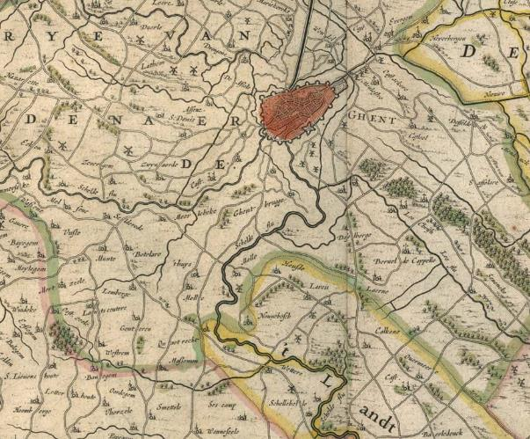

Kaart met het woongebied van de familie Braeckman doorheen de geschiedenis, met centrum Heusden -Laarne.

[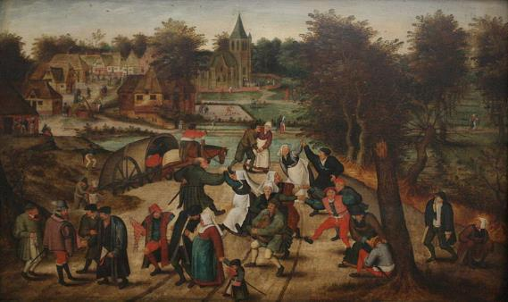](http://upload.wikimedia.org/wikipedia/commons/d/da/P._Brueghel_II_-_Terugkeer.JPG)

Plattelandstaferelen begin 17de eeuw.

**Hoofdstuk III : Onze eerste voorouders**

**\* Gebeurtenissen van de tijd : 1384 - 1499.**

In de 14de eeuw viel Vlaanderen onder het gezag van de Hertogen van Bourgondië. Het begon reeds in 1384 toen Vlaanderen na de dood van graaf Lodewijk van Male in handen viel van Filips de Stoute, hertog van Bourgondië, die gehuwd was met Margareta van Male, erfdochter van Vlaanderen. Het was de droom van de hertogen van Bourgondië een nieuwe gecentraliseerde staat uit te bouwen. Jan zonder Vrees, een eminent strateeg, zou de taak van zijn vader voortzetten. Maar vooral Filips de Goede,zoon van Jan, zou rond “de ridderorde van het Gulden Vlies” bouwen aan deze droom en bij zijn dood in 1467 een machtig maar kwetsbaar Bourgondisch rijk aan zijn zoon Karel de Stoute overlaten. Hij resideerde te Gent in het Hof ten Walle (het latere “Prinsenhof”). Hij kon wreed en grootmoedig zijn. Hij was listig en beloofde de rechten van de gewesten en de steden te eerbiedigen in zoverre ze met zijn politiek parallel liepen. Hij vreesde Gent als een versterkte stad, voorzien van een eigen gerecht en militie. Als aanzet tot onderwerping deed hij herhaalde pogingen om het stadsbestuur tot meer onderdanigheid te dwingen door taksen op te leggen. In zijn politieke visie kon hij niet langer Gent als een “stadsstaat” in zijn “landsstaat” blijven dulden. Dergelijke bemoeizucht en het voordurend knagen aan hun voorrechten, verwekte bij de Gentenaren een sfeer van opstandigheid die tenslotte in een gewapend conflict moest uitbarsten. De verbitterde Hertog verliet Gent in 1447 en zou er voor 1458 niet meer terugkeren. In de periode tussen 1451 en 1453 bleef Gent zijn moeizaam verworven machtspositie met felle opstanden en met drie veldslagen bij Oudenaarde, Rupelmonde en Gavere, krampachtig verdedigen. Gedurende deze periode werd de plattelandsbevolking voortdurend geterroriseerd door de plundertochten, brandstichtingen en mishandelingen van de krijgsbenden. Met de bloedige slag van Gavere, 23 juli 1453, wat Gent praktisch de helft van de mannelijke bevolking gekost heeft, moest Gent wat van zijn vrijheden inboeten.

De krachtmeting tussen het vorstelijk gezag en de op haar privilegiën zo gestelde stad, was met het heengaan van Filips nog niet definitief voorbij. Bij de plotse dood van Karel de Stoute in 1477 barstte het politiek onweer weer in alle hevigheid los. Reeds in februari 1477 moest Maria, erfgename van het Bourgondisch rijk, de wraakgevoelens van het rancuneuze Gent ondergaan en moest zij noodgedwongen de door haar grootvader afgeschafte vrijheden aan de stad teruggeven, de zogenaamde “Groot Privilegie”. Haar echtgenoot, Maximiliaan van Oostenrijk, zou jaren later dit zogenaamde “Groot Privilegie” tenietdoen en het herhaalde malen militair met Gent nog zwaar aan de stok hebben. Gent weerstaat in 1488 met succes een wekenlange belegering door de troepen van Frederik III en Maximiliaan van Oostenrijk maar in 1492 legde de Hertog Gent de harde “vrede van Cadzand” op.

In de middeleeuwse samenleving leefde duidelijk een standenmaatschappij. Elke stand en rang was visueel herkenbaar aan kledij,embleem,woning,… De maatschappelijke structuur telde toen drie standen nl. de geestelijkheid, die voor alle mensen moest bidden, de ridderstand, die de gelovige diende te beschermen, en de derde stand die moest arbeiden. In de omwalde steden zoals Gent, ontwikkelde de burgerij haar eigen orde. Gent werd bestuurd door het patriciaat(de oude familieclans), het machtige weversambachten en de tientallen kleine ambachten en neringen. In ruil voor privilegiën en stadsrechten boden ze steun aan de clerus en de adel.

**\* Inleiding : wat voorafgaat.**

+ Wie onze voorouders waren tijdens de Romeinse bezetting, zullen we wellicht nooit kunnen achterhalen. Mijn verhaal begint bij het ontstaan van onze familienaam in de 14de eeuw. Het Assenede Ambacht en zijn vaargeul/binnenzee de Braakman (afgeleid van het verdronken dorp Breckeme) was wellicht de bakermat van onze voorouders (zie verklaring van de familienaam Braekman).

+ ***Een woordje geschiedenis***

Ik vermoed dat de streek Destelbergen-Heusden-Laarne tussen de 15de en de 17de het leefterrein was van de familie Braec(k)man. Het is interessant een woordje geschiedenis omtrent de streek te geven teneinde het leefkader waarin ze leefden beter te begrijpen.

* In 962 werd **Destelbergen** aan de Sint-Pietersabdij van Gent geschonken door Wichman, graaf van Hamaland. Tot het einde van het Ancien Regime zou de heerlijkheid in handen van de abdij blijven. De abdij bezat in de gemeente trouwens naast een aantal grote landbouwuitbatingen ook belangrijke leengoederen. Deze sites groeiden uit tot kastelen of buitenplaatsen waarvan men er nog een aantal kan terugvinden. De nabijheid van Gent zorgde ervoor dat de gemeente veel moeilijkheden kende tijdens de godsdiensttroebelen en de oorlogen met Lodewijk XIV. Zo werd de gemeente tussen 1675 en 1677 driemaal geplunderd.
* Oorspronkelijk behoorde **Heusden** toe aan de Sint-Baafsabdij. Nadien kwam de gemeente in handen van de heren van Heusden. Ingevolge het huwelijk van Beatrix van Heusden met Zeger III, burggraaf van Gent, in 1212 werd de zetel van de burggraafschap van Gent overgebracht naar Heusden. Tot het einde van het Ancien Regime bleef Heusden eigendom van de burggraven van Gent, een titel die door verschillende adellijke geslachten gevoerd werd. In 1247 vestigde de Cisterciënzerinnenabdij van Nieuwenbosch zich te Heusden. Dit klooster kende een grote bloei tot het in 1578 door Beeldenstormers werd vernield waarna de zusters zich in Gent gingen vestigen. Doordat Heusden in deze periode deel uitmaakte van de verdedigingsgordel rond Gent, werd de gemeente eveneens verschillende malen geplunderd. De parochie Heusden was tijdens het Ancien Regime een lappendeken van heerlijkheden en lenen. De meest gekende heerlijkheden waren de Burggravije van Gent en de heerlijkheid Heusden, Lovelde en Kerkhove, ten Durpe en Muisbroek, Groenderbeek en Akkersgaver. Veel kleine heerlijkheden waren jarenlang in het bezit van overwegend Gentse aristocraten. Zo was de heerlijkheid van Loovelde een leen, afhangende van het hof van Heusden. Alle landerijen lagen te Heusden. Zij bestond uit een huis met wallen omgeven. Daarbij lagen nog verschillende stukken land ten grootte van ongeveer zeven bunders. De heerlijkheid bezat een baljuw, een vierschaar en de middele en lage justitie. Voor de hoge justitie was de burggraaf van Gent, heer van Heusden, bevoegd. Er waren 31 achterlenen waarvan enkele aan mijn voorouders toebehoorden (zie verder).
* De heerlijkheid **Laarne** werd beheerd door de huizen van Massemen en Zottegem en vanaf de 15de eeuw door vele andere. De heerlijkheid behoorde tot het leenhof van Dendermonde. De heren van Dendermonde hadden **juridische macht** over de stad en het Land van Dendermonde en over enkele gebieden erbuiten. In het Land van Dendermonde waren parochies waarover de heer zelf de rechtspraak uitoefdende (Zele, Hamme...), parochies waarover zijn leenmannen de rechtspraak uitoefenden (Kalken, Laarne, Wetteren, Schellebelle...) en parochies die onder kerkelijk gezag vielen (Appels...). Ook Laarne had vanaf de 16de eeuw veel te lijden van het oorlogsgeweld. In 1673 werd Laarne tot baronie verheven.

+ ***Onze verwanten van de 15de, 16de eeuw***

***In Heusden***

* In de 16de eeuw vond ik in Heusden tal van denombrementen (leenverheffingen) ondertekend door naamgenoten,hoogstwaarschijnlijk familie maar waarvan ik niet met zekerheid de onmiddellijke band met mijn stamreeks kan aantonen. De locatie van de lenen is daarentegen dezelfde als de locatie van de lenen van mijn voorouders (zie verder).

1/ Een denombrement d.d. 5 maart 1540 van Philips Braeckeman zoon van Jacop op de hove van Loovelde binnen Heusden groot 400 roeden gekocht van zijn vader gelegen nevens Lauwerens DeSmet fs Lodewyck…

2/ Een denombrement d.d. 3 maart 1546 van Jacob Braeckman gelegen op de hove van Kerckhove binnen Heusden op het domein van het klooster Vannieuwenbossche groot 1 dagwant.

3/ Een denombrement d.d. 1548 van Jacop Braecman zoon van Joos op de hove van Loovelde binnen Heusden groot 1 ghemet gelegen op ’t Ruedekin oost ghelant jacop de wettere zuid … vooghels west dhoirs van gillis coppens noord dhoirs Jan verniers.

4/ Een denombrement d.d. 16 september 1571 van Philips Braeckman zoon van Jacop op de hove van Loovelde binnen Heusden groot 1 ghemet en 300 roeden gelegen op ’t Ruedekin oost Jfr Catelijne De Hondt zuid dhoirs van Voghele gekocht van zijn vader.

5/ Een denombrement d.d.1574 van Lieven Braeckman zoon van Jan op de hove van Loovelde binnen Heusden groot 1 ghemet gelegen in ’t Ruedekin gheheeten “Vaet meersch” bekomen bij gifte van zijn vader oost ghelant Jan Van Loo zuid mr. De pistere west Sheren straete (hoofdstraat) noord Jan Laurrens. Op 16 april 1598 gaat dit leen over op Francoys De Wilde (R.A.G. Kethulle de Rijhove 175/2).

Na ontleding van deze denombrementen, vermoed ik dat Philips de zoon is van Jacop, zoon van Joos. Joos (°1480 - +1548) is wellicht de vader van Francoys. Ik leid die af uit het feit dat een leen binnen de heerlijkheid van Loovelde, dat oorspronkelijk in 1548 in handen was van Jacop Braecman, uiteindelijk in de 17de eeuw in handen kwam van Jan Braeckman (zie verder).

* In de ferieboeken van de hove van Lovelde en Kerckhove (Heusden) in 1564 en later, duiken de namen Jacob en Francoys Braeckman als schepen op (R.A.G. Kethulle de Rijhove nr.175.2 onder nr. 2949).

* In de staat van goed de dato juli 1577 (R.A.G. Burggravie) wordt het overlijden vermeld van Jan Braeckman, vader van Liesken, Lyntje, Vyntje en Janneken, gehuwd met Pyryne van Peteghem, neef van Francoys Braeckman.

* In de ferieboeken van de Burggravie van Gent (Arenbergarchief Edingen LHG652) ontdekte ik een certificaat van een veroordeling (10 juli 1513) tot betaling van de boeten van 3x.ps voor lawaai en beroering na zonsondergang. De veroordeelden waren Pieter Bracman, Joos Nieze, Pieter Devyt en Coorin Denis.

* In de woelige oorlogsperiode van het einde van de 16de en begin 17de eeuw, werd bijna jaarlijks een monstering gehouden van de weerbare mannen tussen de 19 en 60 jaar die eventueel konden ingezet worden om hun omschrijving te verdedigen en de Spaanse troepen in de steden of te lande bij te staan. Zij werden op de monsterrollen ingeschreven met de vermelding van hun wapen, hetzij een busse(b)of buks(een kort geweer met getrokken loop), een piek(p)(lange op een punt eindigende stokken, al dan niet met ijzer versterkt) of een (vuur)roer(r)(een schietgeweer met een min of meer lange loop). (R.A.G. Oudburg Heusden B nr.1865). Op de monsterrol van Heusden d.d.1594 komen de namen Jan, Francoys en Adriaan voor.

* In het familiefonds Kethulle de Rijhove nr.175.2, tussen de periode 1560 en 1630 vond ik onder nrs. 2949 en 2950.

1/ In akte van juni 1585 : Joos Braeckman, gehuwd met vumentijne Bauwens, betreffende land van 2 ghemeten groot gelegen in hooghen ackere.

2/ Vanaf het begin van 1600 wordt in de aktes naast Francoys ook Adriaan Braecman als schepen vermeld.

***In Destelbergen***

* Volgens de parochieregisters van Destelbergen van eind 16de begin 17de eeuw zijn gehuwd op

27/12/1605 Vynken Braeckman en Jacus Verniers

03/06/1610 Francois Braeckman en Janneken Vanhoorde

11/01/1607 Jacques Braeckman en Maeyken Hymmersoet

27/05/1607 Cathelijne Braeckman en Guillehmus De Keysere

20/06/1604 Lieven Braeckman en Maeyken Sens

***In Laarne / Kalken / Wetteren***

* Op 17 oktober 1518 werd er voor de baljuw en schepenen van Laarne een akte geregistreerd waarin de verkoop van de torenspits van de Gentse St.Janskerk aan het kerkbestuur van de St Machariuskerk van Laarne werd vastgelegd voor de som van 50 pond grooten. Behalve de kerkmeesters

van de Sint Machariuskerk en de baljuw en de schepenen van Laarne

stelden zich nog l7 vooraanstaande inwoners van Laarne borg voor de

betaling van de koopsom, waaronder Joos Braecman (mogelijk en wellicht onze oudste gekende voorouder, zie verder).

* In het erfboek van Laarne wordt melding gemaakt van echtparen : Francsooys Braeckman met Clare Vanden Houcke (1566) en Joos Braeckman met Marie tFylders (1571).

* Anno 1520 kon de heer van Laarne beroep doen op 8 leenmannen, die bijstand gaven o.a. door het bijwonen van rechtszittingen en het geven van adviezen. 1 van deze leenmannen was Joos Braecman. Het betreft ook hier wellicht over onze oudste gekende voorouder.

* Volgens Luc Haeghens is er melding van Joos Braeckman als “meyere” te Laarne op 24/04/1554 (akte uit het archief van het kasteel te Laarne). Eveneens wordt er melding gemaakt van Joos Braeckman als “baljuw” te Laarne tussen 9 maart 1564 en 14 mei 1572. Het gaat hier over Joos Braeckman filius Joos,broer van Francoys (zie verder)

* In het archief van de heren van Laarne,bewaard in het kasteel van Laarne.(zie ook verder)

Denombrementen van Jacobus Braeckman voor zijn echtgenote Andriaeneke Walrave, voor lenen, gehouden van het leenhof van Laarne, 1724.

Denombrementen van Jacques Braeckman fs. François, voor lenen, gehouden van het leenhof van Laarne, 1649 (perkament, beschadigd).

Denombrement van Lieven de Maerschalck fs. Willem voor de wezen van Jacques Braeckman en Elisabeth de Maerschalck, 1656 (perkament, beschadigd).

* In het rente en cheinsboek van het klooster van Nieuwenbos te Heusden wordt op 25 oktober 1530 op folio 42/v de naam Joannes Braeckman als schepen te Laarne vernoemd (R.A.G archief van het Bisdom, reeks K nr 2543). In de wettelijke passeringen van Laarne wordt op 15 september 1582 Françoys Braeckman als Meier te Laarne vermeld (R.A.Beveren GOA Laarne 336).

* Volgens de parochieregisters van Laarne van eind 16de begin 17de eeuw zijn gehuwd op

21/05/1598 Annesoete Braeckman en Willem De Moerloose

21/10/1595 Anne Braeckman en Gillis Schepens

26/11/1606 Jacob Braeckman en Livina Van der Zijpt

* In het quoteboek van Laarne (R.A.Beveren 22) wordt een zéér uitgebreide opsomming gegeven van de onroerende goederen van Lieven Braeckman. Zijn vermogen wordt in 1597 op 134-0-8-10 geschat. Verder vond ik Françoys Braeckman met een onroerend vermogen van 22-2-0-4. In hetzelfde qouteboek werd er zelfs gewag gemaakt van de “Braeckmansackere”. Tot slot is er ook nog de melding van een zekere Calle Braeckmans.

* Volgens de pachtcontracten van de heerlijkheid van Laarne, pachtte Jan Braeckman van 1565 tot en met 1569 “*het land, de mersschen, bosschen ende gheweeden*” van de heerlijkheid ten grootte van 50 tot 60 bunder. Deze waren gesitueerd rond de waterburcht van Laarne en waren met een dreef, die liep van de Mellestraat tot aan de broucken en de grens met Heusden, onderling verbonden ( Castellum, dec.2005 pag.15).

* In de penningkohieren van Laarne (1571/1572) wordt een uitgebreid overzicht gegeven van de eigendommen van Joos Braeckman, baljuw van Laarne. Samen met zijn zoon Francoys had hij een hofstede gelegen aan de Scheerstraat. Hij pachtte van Michiel Vandeberghe,kapelaan van het kasteel van Laarne. Daarnaast verpachtte hij ook heel wat land.

* In dezelfde penningkohieren wordt er ook nog melding gemaakt van

* Frans Braeckman met zijn land bij de (stampkot)molen.
* Lieven Braeckman met zijn land op de Meulecauter (zie verder).
* Jacop Braeckman die land verpachtte aan o.a. Adriaan Schepens, Lieven Vermeersch,..

Allen woonden niet in Laarne maar wellicht in Heusden. Waarschijnlijk gaat het hier om onze eerste gekende voorouders (zie verder).

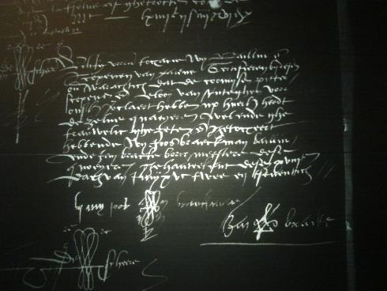

Uittreksel uit de penningkohieren van Laarne. Hier ziet U de handtekening van Mr Joos Braeckman, baljuw van Laarne. De handtekening vertoont grote gelijkenis met de handtekening van Francoys Braeckman (zie verder).

* Ik kreeg volgende info van Johan DE WILDE:

- RA Gent Archief Nieuwenbos nrs 162 tot en met 165 (periode 1535-1575) + ev. latere nummers van deze reeks. Daarin komen oa. voor **Jacob + Jan + Jacop fs Jans BRAECKMAN** ivm het ophalen van de vlastiende in **Ertbuur**in de zone van Jan Heymans goed. Hiermee wordt de oude pachthoeve '*den Belderik*' bedoeld.

- Volgens het Wetterse penningkohier van 1572, is ene **Jacob Braeckman** pachter is van dit goed met een omvang van 52 bunders (SA Gent, Reeks 28, nr. 79/333, f° 39 v°).

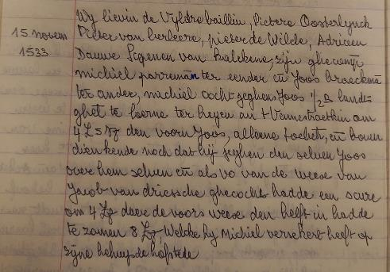

Transcriptie van Marcel MEYS, erevoorzitter van HK Castellum, van Kalkense wettelijke passeringen uit de 16de eeuw (RAG, OAK, nr. 131), met verwijzingen naar mijn voorouders. Wellicht gaat het hier om Joos Braeckman, onze oudste gekende rechtstreekse voorouder.

***In (Land van) Dendermonde (met dank aan* Luc Haeghens*)***

In ARA, Rekenkamers, Delen en Banden (registers), nr. 14360, bevindt zich oa. een Franstalige rekening van Jehan Provost, hoogbaljuw van Dendermonde, van 10 mei 14.. tot 21 september 14.., opgemaakt te Lille (exacte jaartal moeilijk leesbaar, één van zijn 10 rekeningen tussen 19 oktober 1436 tot 9 janvier 1441):

Hannequin Braecman filiuz Joos, ongehuwde jongeman, werd ervan verdacht verbaal geweld gebruikt te hebben tegen Cornelis Boelle, onderbaljuw van Dendermonde. Als boetedoening moest hij onder meer een wassen kaars kopen (candelle de cire) en die laten branden, en enkele keren rond de kerk lopen...

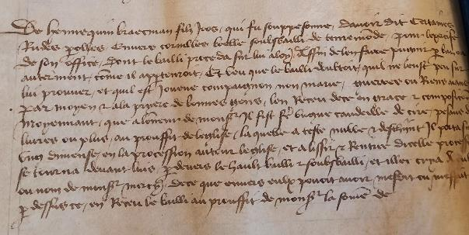

In Gent, Stadsarchief, 301/48 (1), 1464-1465, ff. 107 vo & 112 vo (22 juni 1465): het betreft hier een verzoening tussen van tafel en bed gescheiden echtelieden.

Kenlic etc. dat up ende naer 't ghesceet ghedaen ende overleden ten spirituelen hove van scotelen ende van bedden tusschen Janne Strijmeersch over een zijde ende Catelinen Vlieghs, sijnen wettelicken wive, over andre, zo eis 't dat de voors. partien eendrachtelic commen sijn etc., kenden ende lijden dat zij van haerlieder tijdelijken goede vriendelic veraccordeert, verscheeden ende verdeelt sijn in deser manieren dat de voors… Cateline Vlieghs hebben 28 s. gr. ts'iaers up een leen up 't Sant daer in meester Joos Braecman, haer zoene, gheerft es;

***In Massemen – Oordegem (met dank aan Jean-François Brackman)***

Ik vermeld nog twee stammen :

* Massemen : Gerardus Braeckman(1550-1635)gehuwd *circa 1605* met [Joanna De Mesele](https://gw.geneanet.org/meulemans?lang=nl&p=joanna&n=de+mesele)(1570-1660). Deze stam verspreidde zich o.a. in Hillegem en Borsbeke.

Raymond Braekman (zie verder p104) is een rechtstreekse afstammeling van Gerardus en huwde met Isalie Braekman

* Oordegem : o.a.[Guilelmus Braeckman](https://gw.geneanet.org/bracrob?lang=nl&pz=marcel&nz=brackman&p=guilelmus&n=braeckman) (1585- )g*ehuwd voor 1608 met* [Judoca De Rieck](https://gw.geneanet.org/bracrob?lang=nl&pz=marcel&nz=brackman&p=judoca&n=de+rieck) (1590- ), Jan Braeckman (zelfde periode)gehuwd met Elisabeth Hendrickx (werkhypothese). Deze stam verspreidde zich o.a. in St.Lievens Houtem en Oosterzele.

**Tot op heden heb ik in de 16de eeuw nog geen “harde” link gevonden tussen mijn naamgenoten van Heusden, Laarne, Destelbergen, (Land van)Dendermonde, Massemen en Oordegem ofschoon ze wellicht amper een boogscheut van elkaar woonden. De hierboven vermelde naamgenoten zijn willekeurige vondsen zonder enig “bewezen” verband met elkaar. Dat ze daarentegen gerelateerd zijn met elkaar lijkt mij meer dan waarschijnlijk.**

**Het vermoeden wordt gestaafd dat de familie Braeckman een vooraanstaande familie was, dat in de 16de eeuw verspreid leefde over het gebied Destelbergen-Heusden-Laarne en in het bijzonder op de hove van Lovelde (Heusden) dat de habitat was van mijn rechtstreekse voorouders.**

**\* Onze eerste voorouders (met dank aan** **Luc Haeghens)**

* In de 15de eeuw wordt er melding gemaakt van naamgenoten die land bezaten in de Heerlijkheid van Lichtervelde. “*Dit es de rente toe behorende vrauwe chateline van haelwine van lichtervelsschen*” "*Dit gebied, zich ergends binnen Laerne uitstrekkende, en waervan thands de naem niet meer gekend is, was zeer oud, en voerde insgelijks den titel van heerlijkheid, ook afhangende van den Leenhove van Dendermonde. Het had dezen naem naer zijne oude bezitters, de heeren van Lichtervelde, in WestVlaenderen, van welk geslacht het te eenen ongekenden tijdstippe overgegaen is aen datgene van Massemen.* Hiermee is ook mogelijk de link gelegd met de stamreeks in “Massemen”.

* VD 698 uit het Familiefonds de Merode Westerloo is een niet

gedateerd renteboek van de heerlijkheid Lichtervelde, wellicht medio 15de eeuw met mutaties tot de eerste helft 16de eeuw. Volgende naamgenoten komen voor: **Adriaen fs Adriaen en Lieven Braecman(f11v°) en Adriaen en Pieter Braecman(f12v°)**.

* “*Adriaen braecman fs adriaens over lieven braecman vande stede ten eenode een dachwant iii d De selve van opstalle voor de stede i d*”

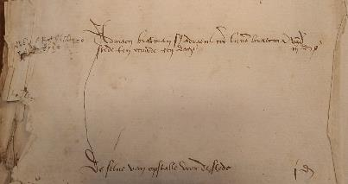

* “I*ndt adriaen braecman over pieter braeckman van eenen halven dachwant up banighem oost ghelant die van sente lysbette ii d*“

Dezelfde land vinden we later terug bij Joos Braeckman (zie verder).

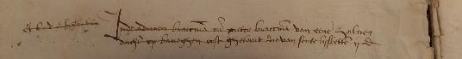

* Lievin Braecman een halfbunder (demi bonnier) leen in het gebied van Wetteren/Kalken (ARAB, Rekenkamer nr. 1102: ‘Registre des Fiefs et Arrière-fiefs tenus de la cour de Termonde, renouvelé en 1473’, folio 163r). Het betreft hier ook de heerlijkheid Lichtervelde.

Het vermoeden is groot dat Adriaen de vader is van Adriaen, Pieter en Lieven. Adriaen filius Adriaen is mogelijk de (groot)vader van Joos Braeckman.

* Het vermoeden is groot dat **Joos (Judocus) Braec(k)man** (°1480 - +1548)onze oudste gekende voorouder is. Hij was vermoedelijk gehuwd met Margriete Vanden Zype. Hij had kinderen waarvan ik weet, Jacob, Joos (gehuwd met Marie ’t Fylders)en Francoys.

Over zijn woonplaats is er nog onvoldoende duidelijkheid. Er bestaan echter documenten die wijzen in de richting van Laarne.

* Zo vinden we in RAB. L.O nr. 519 (f° 17 en 63) + nr. 439 (f° 147 en 167) dat er een Joos Braeckman te Laarne in 1506 in het bezit was van 15 percelen, waaronder een hofstede. Onder de toponiemen vinden we Osteram, Ter meere, Velmersch (meestal ten zuidoosten van de kerk van Laarne). Ook was Joos Braeckman, schepen (16 oktober 1528 – 23 juni 1529) te Laarne.
* In de Kalkense baljuwsrekening van 1510-11 van Lieven vanden Neste komen **Joos & Lieven Braecman** voor bij de inning van de 10de penning op de verkoop van erfgronden in de heerlijkheid Lichtervelde (in Laarne). Lieven was vermoedelijk zijn broer. Zo wordt er melding gemaakt van een stuk land “up Banighem” verkocht door Joos. Hetzelfde stuk land dat ooit in het bezit was van Adriaen Braecman.

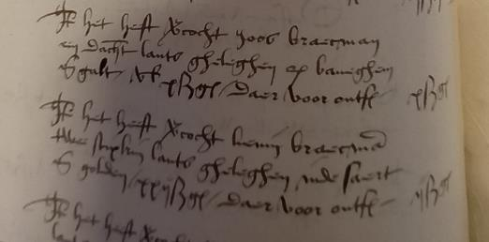

* In de stukken van Kalken uit het familiearchief de Merode (ARA Brussel). In nr. VD651, een renteboek van ca. 1400 en later,staat
  + op folio 6r° bij het derde item in een superscript van latere datum: "kateline sturtewaghens lieven braecmans wyf""
  + op folio 19v°: "margriete vanden zype joos braecma[n]s wyf"

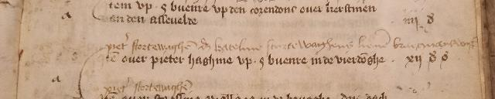

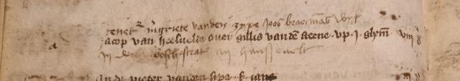

* Samen met de geboorte van Keizer Karel (1500) kom ik op het spoor van mijn oudste *met zekerheid* gekende voorouder **Francoijs Braec(k)man** (°1505 - +1573)**,** schepen te Heusden, zoon van Joos. Hij had kinderen waarvan we weten een dochter, die gehuwd was met Daneel de Smet, en een zoon Lievin. Hij was leenhouder van heel wat grond in Loovelde, een achterleen van Heusden. Tal van documenten die ik terugvond in het familiearchief van " la famille de Neve de Roden (R.A.G.192) " en “Arenberg“ ( Arenbergarchief te Edingen ) tonen aan dat de familie Braeckman, en in het bijzonder Francoijs, generatieslang prominente figuren waren binnen Heusden, het zenuwcentrum van de Burggraven van Gent.

In *de penningkohieren van Heusden de dato 1571/1572* (stadsarchief Gent reeks 28/119) wordt Frans Braeckman vermeld als schepen van Heusden. Tevens geven deze documenten een opsomming van zijn eigendommen weer gelegen in Heusden (uitgezonderd de lenen waarop geen belasting geheven werd) :  
 - behuisde stede groot 500 roeden verpacht aan (zijn   
 schoonzoon) Daneel de Smet.  
 - behuisde stede groot 300 roeden verpacht aan Lievin   
 Braeckman (zijn zoon).  
 - behuisde stede groot 300 roeden.  
 - de "grooten ackere" groot 900 roeden.  
 - land "in de hoek van de Hoone " groot 300 roeden.  
 - " 't Nieulant " groot 500 roeden.  
 - in de stede van Daneel Callen 40 roeden.

- land en bos "aan de Broucstraete" groot 2.000 roeden  
 - meers " in Herreberrebucht " groot 300 roeden.

Hijzelf pachtte

* 5.400 roeden land van Jan de Gruutere.
* 5.100 roeden land samen met Jan Baert van Willem vander Zype en Lievin Diericx.
* 200 roeden scoof-meers van Wed. Bauwen-de Mey.

In het Fonds Huart p.3079 (A.S.B.L Brussel) wordt Franchoys Braecman op 31 oktober 1549 als “échevin chatelain de Gand à Huesdene” vernoemd met zijn zegelmerk nl. een ingekorte gaffel geflankeerd door twee beknopte rozen.

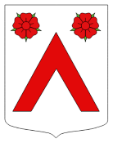

Dit is een ruwe schets van het wapenschild

Daneel de Smet (mogelijk schoonzoon) bezat

- ‘tNieulant an de Broucstraete groot 500 roeden

- land aan “Vaetackere” groot 300 roeden

- heide op de “Heye” groot 1.800 roeden

- “den Driebeck” groot 300 roeden

- land in de “Hoye” groot 300 roeden

- 1.200 roeden meers van Pieter de Rycke verpacht aan Daneel de Smet als fonsière goedingen

* Zijn oudste zoon, **Lieven Braec(k)man** (°1530 - +1581) huwde met **Catharina (Cathelijne) Vermeeren** (Heusden +1612). Ze kregen kinderen waarvan we weten Francoys, Lievin, Tanneken (in 1595 gehuwd met Egidius (Gillis) Schepens), Elisabeth (+1599)(gehuwd met François Bracke) te Laarne en Annesoete (in 1598 gehuwd met Willem De Moerloose). Hij woonde wellicht in de behuisde hofstee op de hoystraete groot vier gemeten land ghehauden vanden hove vanden durpe te Heusden, noort de hoystraete." (zie ook verder).

Volgens de staten van goed van zijn dochter Elisabeth (Laarne bundel 515) bezat hij bij zijn overlijden diverse gronden en renten binnen Heusden en Laarne die onverdeeld in bezit bleven van zijn vrouw en kinderen. Zijn vrouw, Catharina, had tot aan haar dood het volledig vruchtgebruik. Pas bij het overlijden van zijn vrouw (akte 17 jan. 1613) werden de bezittingen over zijn kinderen verdeeld. De kinderen van Elisabeth erfden onder andere :

* "*de meterkensstede ter Laecke*" groot een oudt bunder (800 roeden), oost Frans De Wilde, zuid meersch van Gillis De Backer, noord de Hoystraete. *(landboek 1653 Heusden nr 509)(zie ook verder) in 1613 bewoond door Gillis Schepens en Tanneken Braeckman.*
* *Twee gemeten land binnen Heusden oost de Brouckstraete, suyt Jan Van Leuven. (landboek 1653 Heusden nr 844).*
* *Een partij land binnen Heusden groot 400 roeden, geheten “het Nieulant”, oost de Brouckstraete, west Loovelde (landboek 1653 Heusden nr 832).*
* *Een partij land binnen Heusden groot 400 roeden, geheten “’t Middelstuck”, oost de Pyncxackere (landboek 1653 Heusden nr 573).*
* *Een partij land binnen Laarne op de Meulecauter op Oosten groot 200 roeden, west de Kercke.*

Haar dochter Tanneken bleef samen met haar man Gillis Schepens in de “meterkensstede” wonen. Haar zoon Frans bewoonde het ouderlijk huis.

We hebben nog weet van een denombrement d.d. 25 december 1573 van Lievin Braecman zoon van Frans op de hove van Loovelde binnen Heusden gelegen op den Ruysschaerde groot 400 roeden oost Jkr Jan De Gruutere zuid de Schelde.(is wellicht ’t comersleen, zie verder)

In *de penningkohieren van Heusden de dato 1571/1572* (stadsarchief Gent reeks 28/119) wordt een opsomming gegeven van de eigendommen van Lieven gelegen in Heusden.  
 - meers "de Piers Bocht" groot 600 roeden (of 2 ghemeten)(zie ook verder).  
 - bos aan de "Brouckstrate" groot 600 roeden.  
 - land "de Ruedekens" groot 600 roeden (zie ook verder).

Tevens pachtte hij

* 450 roeden meers van Pieter de Rycke.
* Een behuisde hofstede van 300 roeden van Francoys Braeckman.
* 3.300 roeden meers van Mr. Van Baudrie.
* 150 roeden meers van Jan Haesbaert.
* 900 roeden land van Joos de Stoppeleere.
* 1.400 roeden meers samen met Daneel de Smet van Lievin Reynheere.

Ik moet evenwel zeggen dat er in die periode twee Lievins in Heusden woonden nl. Lievin zoon van Jan en Lievin zoon van Francoys.

Daarnaast worden ook nog Jacop, Jan en Philips Braeckman vernoemd, die in 1572 te Heusden woonden.

Jacop pachtte 400 roeden land van zijn moeder.

Jan pachtte

* een behuisde pachtgoed, land, meers en bos van 11.145 roeden van Lievin van Hulse en wed. Marck van Vaerwyck.
* 900 roeden meers van de kerk van Heusden.
* 900 roeden ettinghe van Pieter Curtewyle.
* 1.800 roeden land van Mr. Van Hoonberghe.
* 300 roeden land van Philips Braeckman (wellicht zijn vader, broer van François).

Er is ook nog sprake van Francoys Braeckman te Laarne die 190 roeden meers in “d’Oone” bezat. Ter info : 1 roede = ongeveer 15 m2.

* De oudste zoon van Lieven, **Francoijs Braeckman** (°1555 *+1610*), schepen te Heusden, huwde met **Jacquemijne De Moerloose,** dochter van Jan en Lievine Castele. Ze kregen 3 zonen en 4 dochters nl.

- Livinus, wellicht gehuwd met Francesca Vermeire, de oudste zoon;

- Jan(1) (zie verder)

- Jacobus (Jacques)(+1656), gehuwd met Betken De Maerschalk, tot Laarne;

- Catharine, in 1626 gehuwd met Marcellis (Marcus) Ongena, tot Zeveneken;

- Jacoba, in 1615 gehuwd met Egidius (Elooi) Vanleuven, tot Heusden;

- Judoca (Joosijne), in 1622 gehuwd met Jan De Smet, tot Laarne;

- Margriet in 1632 gehuwd met Pieter Van Dooresele, tot Gentbrugge.

1/ Denombrement d.d. 4 november 1581 van Franchoys Braeckman zoon van Lieven op

de hove van Heusden groot 2 ghemeten oost ghelant Mr Symoen de Hondt zuid en west dhoirs Lieven de Smet noord weduwe Brandt verworven bij de dood van zijn vader.

2/ Denombrement d.d. 27 september 1580 van Franchoijs Braeckman zoon van Lieven op de hove van Loovelde binnen Heusden groot 400 roeden gelegen binnen Ruysschaerde oost dhoirs van Mr. Jan de Gruutere zuid de Schelde noord Andries Castele en klooster Vannieuwenbossche (is wellicht ’t comersleen, zie verder) en een leen groot 100 roeden gelegen binnen Ruysschaerde oost het klooster Van Nieuwenbossche zuid Reijnier Costere zuid en oost dhoirs van Franchoys Braeckman (zijn grootvader?).

In het familiefonds Kethulle de Rijhove nr.175.2, tussen de periode 1560 en 1630 vond ik onder nrs. 2949 en 2950.

1/ Franchoys Braeckman wordt op het einde van tal van aktes vermeld als schepen.

2/ Akte van 18 juli 1597 waarbij het 13de leen van de hove van Loovelde van Pieter van Hoorsele overgaat naar Francoijs Braeckman en Liefken zijn zoon. Het gaat om een leen omtrent 1 gemet groot op de rendeken. (zie ook verder).

3/ In december 1599 verkrijgt hij de “31ste leen gehauden van de hove van Loovelde” van Jan Castele, de 20ste leen van Gillis De Moerloose en de 34ste leen van zijn schoonmoeder Lievyne Castele.

4/ Op drie december 1602 verkocht Jkr Philips Van Steelant 200 honderd roeden meersch binnen de parochie van Heusden (verkregen bij het overlijden van zijn oom Joos de Stoppeleere) aan Francois Braecman voor 12 ponden grooten. Op deze akte is duidelijk de handtekening met initialen van Francoijs te zien (zie ook bijlage van dit hoofdstuk).

Daar we niet beschikken over “een staat van goed” of “een akte van verkaveling” bij zijn overlijden, dienen we aan de hand van andere akten zijn bezittingen samen te stellen.

1/ Vooreerst verwijs ik naar de staat van goed van zijn zoon Jan (zie verder).

2/ Staat van goed d.d. 12 december 1650 van zijn dochter Catharine Braeckman gehuwd met Marcus Onghena, beide overleden te Zeveneken in de maand januari 1647 (R.A.G. Burggravie van Gent nr.749). Van haar vader had zij te Heusden volgende loten geërfd.

* “*Een stuck meersch groot 200 roeden ligghende inden Heusdene meersch abouterende west van het hoir van Sr.Pauls Clayssens ten noort zijnde de bijlocque meersch en oost syde de wisselmeersche wesen maymeersch wesen leen ghehouden van heerel van Loovelde.”*
* *“Item noch inde selve prochie een half ghemet maymeersch ligghen daerment naempt Ptrs Boecht ghenomen in eene meerdere partije van twee ghemeten ghemeene met jan Smedt, Jan Bracke ende Pieryntken Braeckman wde van Jan Braeckman.”*

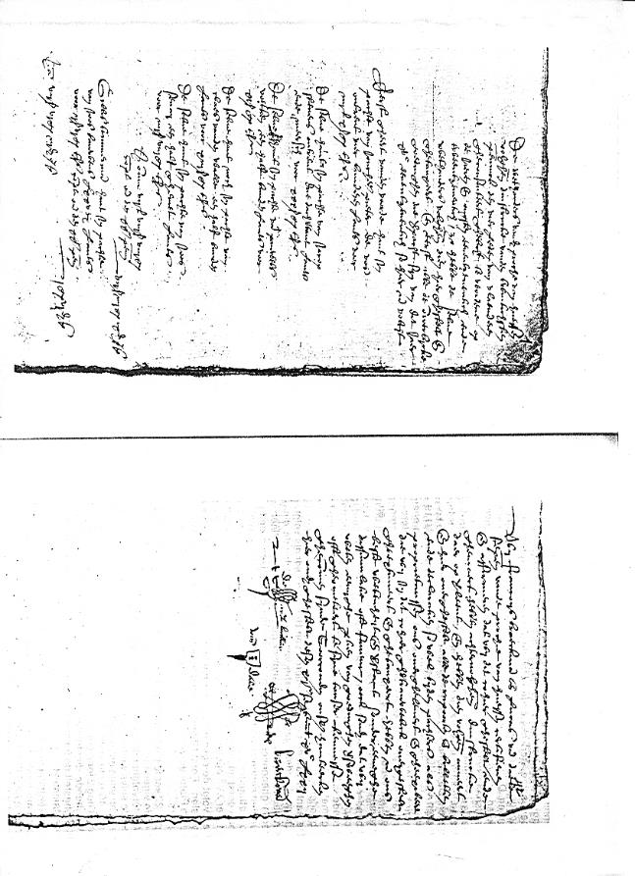

Bijlage : Het eerste en laatste blad van de penningkohieren van 1571/1572. Op het einde rechts onderaan vindt U de handtekening van Frans Braeckman, mogelijk de vader of nonkel van Lievin.

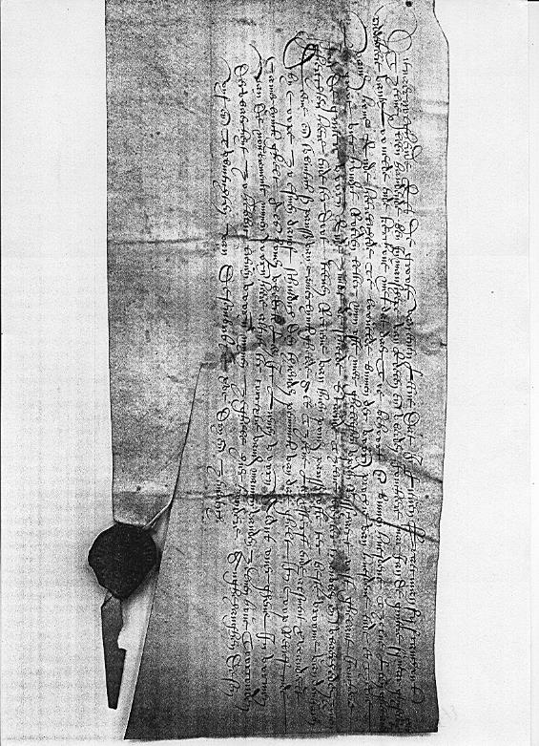

Bijlage : Leenverheffing van Lieven Braeckman, grootvader van Jan(1), 25 december 1573. Rechts onderaan ziet U nog zijn intacte zegel.

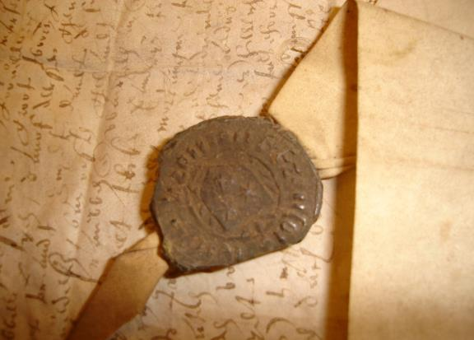

Bijlage : Foto van het zegelmerk van Lieven Braeckman, zoon van Francoys (1573)

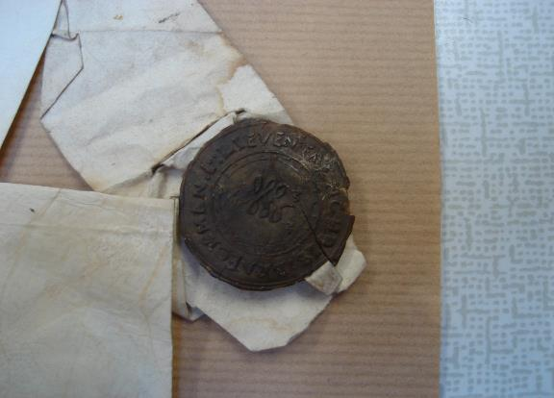

Bijlage : een denombrement van 1594 : (Arenbergarchief/Heusden/LGH470). Daar ontdekte ik het zegelmerk (naamteken) van Frans Braeckman, zoon van Lieven.

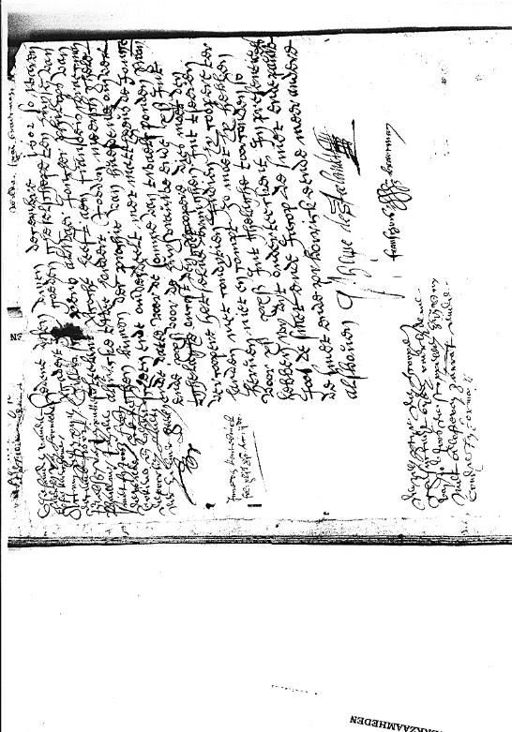

Bijlage : Koopakte d.d. 1602 van Francois Braecman. Onderaan ziet U zijn handtekening. Let op zijn initialen. Koopakte d.d. 1602 van Francois Braeckman met onderaan zijn handtekening/initialen.

**Hoofdstuk IV : Jan (1) Braeckman**

**\* Geboorte - Dood**  
  
 Jan(1) is omstreeks 1580 geboren te Heusden. Zijn vader heet Frans Braeckman (+*1610*), zijn moeder Jacquemijne De Moerloose (+1647), dochter van Jan. Zijn grootvader heet Lievin Braeckman (+1581). Hij is gestorven te Lochristi op 4 juni 1647.

**\* Gebeurtenissen van de tijd : 1500 - 1639.**

De familiegeschiedenis begint in een periode van de heksenwaan die begon in 1450. De heksen werden door de inquisitie vooral om religieuze redenen veroordeeld. Met Keizer Karel werd het kerkelijk recht vervangen door het wereld recht en kreeg de inquisitie een politieke tint. Vanaf 1520 waren er nog weinig heksenprocessen maar de kettervervolging woedde in alle hevigheid.  
 Keizer Karel werd geboren te Gent in 1500. In 1515 werd hij meerderjarig verklaard en nam hij zelf het bestuur van de Nederlanden in handen. Hij was een zeer bemind vorst. Hij was te midden der Nederlanden opgegroeid en sprak hun taal. Hij verzette zich echter met kracht tegen het vanuit Duitsland opkomend protestantisme. Hij had gezworen “de ketterij” in zijn patrimoniale gewesten met alle middelen te bestrijden. Hij heeft ook in dit opzicht ten zeerste af te rekenen gehad met zijn geboortestad Gent. Al in 1522 liet hij in een soort massaspektakel op de Vrijdagmarkt boeken van Luther verbranden. In 1530 werd in Gent de eerste protestant terechtgesteld en honderden andere zouden omwille van hun geloofsovertuiging op de brandstapels, onder de beulszwaard of aan de galg hun leven eindigen.

Tevens was de stadskas van Gent leeg waardoor er een diepe malaise heerste in de stad. Weinig werk betekende weinig centen. Toen dan keizer Karel in 1537 daar bovenop nog een zware belasting wou opleggen, vloog het deksel van de ketel. Het liep op een algemene staking van de ambachtslieden en spoedig op een gevaarlijke opstand. Om de inwoners van Gent te straffen ontnam keizer Karel Gent in 1540 hun privilegies, de bewijzen van hun zelfstandigheid; en schafte met één pennetrek hun machtsuitoefening buiten de stadsmuren af waardoor Gent nu gelijkgeschakeld werd met de andere Vlaamse steden. Bijna cynisch noemde hij zijn strafwet de “Carolijnse Concessie” (“de toegeving van Karel”). Vijftg Gentenaars, enkel gekleed in een wit hemd, moesten zijn genade afsmeken. Ze liepen blootsvoets en droegen een strop om de hals, ten teken dat ze de galg hadden verdiend. “Stropdragers” was vanaf dat ogenblik de spotnaam van de Gentenaars.

Hij gaf tevens het bevel een groot deel van het St.Baafsdorp af te breken om plaats te maken voor het Spanjaards Kasteel. Dit om Gent te straffen die geweigerd had, tijdens zijn oorlog met Frankrijk, aan Keizer Karel de gevraagde ondersteuning te geven. Zo probeerde hij meer vat te krijgen over Gent. Het ongenoegen in de hogere klasse groeide. In 1555 deed hij troonafstand en verdeelde zijn rijk onder zijn broer Ferdinand en zijn zoon Filips II. Spanje met de koloniën en de Nederlanden komen in handen van Filips II.

Ten einde zich een beter beeld te vormen van de 16de eeuw, raad ik ieder aan het boek “Uilenspiegel” van Charles De Coster te lezen.

*1568 - 1648 De 80-jarige oorlog en het Spaanse Overwicht*. Filips II (1556-1598) voerde een strakke centralisatie door en handhaafde streng de godsdienstige eenheid. Zijn absolutistische neigingen en het opkomend calvinisme dreven de Nederlanders tot opstand. De beeldenstorm (augustus 1566) woedde over de hele Nederlanden. Ook in de Gentse kerken, kloosters en kapellen gingen de beeldenstormers mateloos tekeer. Filips II stuurde de onverbiddelijke hertog van Alva en meende met zijn bloedraad orde op zaken te stellen. Gent werd echter een speerpunt van verzet met steun van de Hollanders tegen Spanje en ging vanaf 1576 op religieus gebied een rechtlijnig calvinistische koers varen. Er volgde een nieuwe beeldenstorm in kerken en kloosters. De volksleiders begonnen een ware klopjacht tegen katholieke geestelijken.

In september 1584 moest de stad zich overgeven aan Alexander Farnese, hertog van Parma, de opvolger van Alva. Huwelijken volgens de protestantse ritus werden ongeldig verklaard en de echtgenoten waren verplicht voor de katholieke kerk een nieuw huwelijk te sluiten. Met de val van Antwerpen (1585) werd de Schelde afgesloten en namen talloze hervormingsgezinden uit onze gewesten, waaronder ook 20% van de Gentenaars (15.000 zielen), de wijk naar het Noorden. Gent werd weer Spaans en herwon het katholicisme zijn monopoliepositie. De Zuidelijke en Noordelijke Nederlanden werden definitief gescheiden. In het Noorden ontstonden de Verenigde Provinciën (de Republiek) waar de protestanten de toon aangeven; de katholiekgezinde Zuidelijke Nederlanden schonk Filips II in 1598 aan zijn dochter Isabella en haar gemaal Albrecht van Oostenrijk. De voornaamste vestingen van het land, zoals Gent, bleven bezet met Spaanse troepen. Zolang ze regeerden (tot 1633) was de zelfstandigheid van de Zuidelijke Nederlanden tamelijk groot mede dankzij Spinola, hun eerste minister.

1635 Een verdrag tussen de Republiek en Frankrijk werd gemaakt ter verdeling van de Zuidelijke Nederlanden maar met Olivares, de opvolger van Isabella, die de zaken stevig ter hand nam, heeft dit militair slechts geringe resultaten gehad. Niettemin vielen de Hollandse troepen Vlaanderen binnen. Richelieu, de invloedrijke raadgever van Lodewijk XIV, sloot met de Hollanders een verbond om de Spanjaarden uit de zuidelijke provincies te verdrijven. De streek ten noorden van de Brugse Vaart tot aan de Sasse Vaart was in 1645 door de Hollanders bezet. De Fransen waren diep in Vlaanderen doorgedrongen met de bedoeling dat de beide legers elkander in de nabijheid van Gent zouden ontmoeten. Eind 1645 staken de Hollanders en de Fransen de Schelde over. Daarbij kwam dit tot een hevig gevecht met de Spanjaarden die zich afspeelde ter hoogte van de huidige Pontstraat te Melle en op de plaats Zevengemeten te Heusden. Naast de rooftochten van de voorbijtrekkende soldaten, veroorzaakten de troepenbewegingen ook veel schade aan de graslanden en de landbouwgewassen. Het was de bedoeling van de Hollanders via een omtrekkende beweging de stad Hulst in te nemen en zo Zeeuws Vlaanderen in bezit te krijgen. Aldus verkregen ze de heerschappij over de Scheldemonding en zette daarmee de haven Antwerpen buiten spel. De Fransen hadden op hun beurt alleen belangstelling voor het graafschap Vlaanderen en om de Spanjaarden daaruit te verjagen.

Naast hongersnood en oorlogsgeweld, werd Vlaanderen in de 16de en 17de eeuw voortdurend geconfronteerd met uitbraken van “pest” of de “zwarte dood”. De laatste uitbraak was in 1668.

**\* Huwelijk**  
  
 Hij is omstreeks 1610 (te Heusden?) gehuwd met Janneke (Joanne) De Clercq, dochter van Lieven. Ze kregen 1 kind, Jacoba (in 1630 gehuwd met Jan Devylder en later in 1646 gehuwd met Macharius Debacker). Janneke stierf wellicht in het kinderbed.

Jan huwt kort daarop, op 18 november 1611 te Lokeren met Petronella (Petrina) Onghenae, dochter van Laureys. Zij is geboren op 5 december 1588 te Eksaarde. Met Joannes kregen ze acht kinderen nl. Jan (2)(ø1613); Franciscus (ø1615), in 1643 gehuwd met zijn nicht Maria Vervaet tot Lochristi; Judoca (ø1617), in 1640 gehuwd met Judocus Van Dooreseele tot Eksaarde; Maria (ø1620), in 1645 gehuwd met Richardus De Groote tot Lochristi; Elisabeth (ø1621, vroegtijdig gestorven); Joanna (ø1625), in 1647 gehuwd met Livinus De Bruyne; Judocus (ø1627), in 1651 gehuwd met Jacoba Vervaet tot Lochristi "int quartier van het smael houvelt". Zij kregen één kind, Joanna, maar stierf vroegtijdig. Ze bleven daarna kinderloos waardoor ze op 7 oktober 1689 bij notariële akte aan de kinderen van Egidius(Gillis,broer van Jacoba) Vervaet en Georgia(Joorijntke) Braeckman (dochter van Jan(2)) het blote eigendom van “*huysinghen, schuere, stallinghe ende edificies staende opden gronde vande hofstede”* schenken en zolang zij beide leven vrij kunnen beschikken over het vruchtgebruik ; en Jacobus (ø1631).

**\* Schoonouders**

Haar vader heette "Laureis" Laureys Laurentius Onghena, zoon van Lucas en Amelberga De Maeschalck. Tussen 1584 en 1586 was hij baljuw te Eksaarde. Hij is overleden na 1613. Hij was gehuwd met Petronella Geldolf. Ze kregen kinderen waarvan we weten Petronella, Marcus en Pieter. Ze woonden in Eksaarde.

**\* Loopbaan**

Het is mij niet duidelijk of Jan(1) bij zijn eerste huwelijk omstreeks 1610 reeds woonde in Heusden of pas later bij het overlijden van zijn vrouw teruggekeerd is naar Heusden. In 1613 evenwel werd zijn eerste kind van zijn tweede huwelijk geboren te Heusden.

Jan(1) was de tweede zoon van Françoys. Bij het overlijden van zijn oudste broer, Lievin, verkreeg hij de rechten van de oudste zoon in lijn.

Zover mijn gegevens reiken, woonde de familie Braeckman als welstellende landbouwers en veehouders te Heusden. Dat blijkt uit de staat van goed van Jan(1)(Burggravie Gent, juni 1647) waarin een uitgebreide opsomming wordt gegeven van zijn landerijen te Heusden.

***a) Afkomstig van zijn vader :***   
 * *Een behuisde hofstee op "de hoystraete* groot vier gemeten land ghehauden vanden hove vanden durpe wesende een ghestruycht (gestruikt) patrimoniael leen mette rechte vurst den oudtsten van desen sterfhuys competerende soo hij sustinert oost d’hofstede van Lucas de wilde, west d'hofstede van Jan Mathijs, noort de hoystraete." (zie ook verder)

*“De hofstede lag in de wyck van Steylvoorde lanx de Houystraete oost waert kerende neffens den neren dendermonschen heerwech lancx de Rendekensstraete ende Ghemeene heye tot an het Hoyhecken wesende het beginsel van desen wycke(landboek 1653 Heusden nr 561)”*  
 * 400 roeden *land op "de rendekens* ...ghestruycht leen (13de leen van Loovelde) commende van Lieven Braeckman den overleden broeder ghehauden van Loovelde oost Jkr Pieter Ln vanderzarren, suyt den helsbosch van Jan Martens, west den vienkaris wauters ende noort dhoirs Jan de vyldere" (zie ook verder) “D*it land lag in de wyck vande Rendekens bosch tusschenden Berchdriesstraete Hevenackerestraete ende Rendekens metgaeders de Gaverstraete (landboek 1653 Heusden nr 636)”*  
 * 2 ghemeten land "ghenaempt *het heystuck* … oost Jooris vandriesschen, suyt Gillis de wilde, west de rendekensstraete en de heije ende noort Jan martens" (zie ook verder) *(landboek 1653 Heusden nr 628)*  
 * 400 roeden land "boven ruysschaerde ghenaampt *'t Commersleen* wesende mersch, oost pauwels claeyssens,west de naervolgende partye, suyt de schelde, noort den clooster van nieuwenbossche, oock ghehauden van Loovelde." *(landboek 1653 Heusden nr 194)*  
 * nog 400 roeden land "ghenaempt *de achterste Coreelputte* oock mersch boven ruysschaerde, oost het voorgaande, suyt de schelde, west den Heilighen gheest van Heusdene, noort’t clostere oock ghehauden van Loovelde." *(landboek 1653 Heusden nr 195)*  
 * 100 roeden meersch "ghenaempt *Lauwersleenstuck*",oost den Heilighen gheest van Heusdene, suyt Jan Schatteman, west dhoirs Jan de Smedt, noort dhoirs Jkr Jan Pardo. *(landboek 1653 Heusden nr 198)*  
 * 264 roeden land " *inde lettenackere* oock binnen Heusden onverdeelt met dry andere ghedelen, byden overledene verkreghen by mangelen ende uytgrooten (uitkering aan de kinderen van de erfenis bij het leven van de ouders) jeghens Eloy van leuven, pieter van doorisele en jacques braeckman oost en suyt de gemelde partije het rendekens straetken, west Eloy van Leuven,..." De andere drie delen (792 roeden) heeft hij later door mangelen in zijn bezit gekregen (zie ook verder). *(landboek 1653 Heusden nr 577-578)*

* 200 roeden land "by uytgrooten van Jan de Smedt in huwel hebbende Joosyne Braeckman oock binnen Heusden aen muysdriesch oost den hure van Loovelde, suyt ende west den selven driesch ende noort Joos Schatteman met syn hofstede." (zie ook verder) *(landboek 1653 Heusden nr 825)*

***b) Door hem aangekocht :***

* *Een behuisde hofstede* groot 400 roeden "*aenden voorseyden muysdries* mette huysen, scheuren, stallen, boomen ende catheylen daer op anne staenden oost franchois de wilde causa uxoris, anden Cruysdries suyt den hure van Loovelde, west den straete, noort den voorn dries commende by coope van marcus ongena ende Catarina Braeckman syn huusvrauwe." *(landboek 1653 Heusden nr 879)*  
 * 460 roeden erfen binnen Heusden op "*aelmersch* commende by coope van Jooris van driessche, Gillis ende d'hoirs pr.de backere." *(landboek 1653 Heusden nr 83). Den coopschat* diende nog betaald te worden. Er was nog een proces hangende in de *raede van vlaenderen.*  
 * " d'helft onverdeelt met Joos bauwens vande *groote weehaeghe* groot een half bundere ..." *(landboek 1653 Heusden nr 797)*  
 * " d'helft onverdeelt met Joos bauwens vande *cleene weehaeghe* groot een gemet ..." *(landboek 1653 Heusden nr 795)*

* “ d’helft onverdeelt met Joos Bauwens vande *Hemeryckackere* groot 800 roeden, west de Musschestraete noort ’t naervolgende oost Jacques Braeckman “*(landboek 1653 Heusden nr 862).*

* * “ d’helft onverdeelt met Joos Bauwens vande *2de Hemeryckackere* ghenaempt *den hooghen ackere* groot 800 roeden, west de Musschestraete zuyt de voorgaenden ackere oost Jacques Braeckman noort den heere van Loovelde“*(landboek 1653 Heusden nr 863).*  
 * "een half ghemet maymeersch ligghen daerment noempt *Piers Bucht* ghenomen in eene meerdere partije van twee ghemete ghemeene met Catharine Braeckman, Jan Smedt en Jan Bracke"....*(landboek 1653 Heusden nr 272)*  
 * "*de meterkensstede ter Laecke*" groot een oudt bunder (800 roeden), gekocht in juni 1625 van Frans De Wilde, noort de Hoystraete. *(landboek 1653 Heusden nr 509)*

*\* “den schueracker”* wesende hilftwinnynghe groot 11 ghemeten die competeert den hure canoniek vilain tot dendermonde in dry stucke dien aen dander op steylvoorde. *(landboek 1653 Heusden nr 585)*

***c) Andere partijen land " wesende moederlijke goet vanden overledene."***  
 * 2 ghemeten "ouderlandt en mersch binnen Heusden op haelmersch, oost het clooster vannieuwenbossche, suyt *’t Commersleen en de achterste Coreelputte, west de Schelde*."  
 * 2 ghemeten land "ghenaempt *d'helft aende Hoystraete*, oost Lucas de wilde, suyt de wdw Ptr de vyldere, west d'hofstede van pieter de backer, noort d'hoystraete." *(landboek 1653 Heusden nr 579)*

* omtrent een half bunder land "ghenaempt *de schijthaeghe op steylvoorde*." *(landboek 1653 Heusden nr 586)*

* een partij land "ghenaempt *het middelstuck* groot een half gemet, noort de wdw Pr de vyldere mette Helst, west Pr de backere met syn hofstede ..." *(landboek 1653 Heusden nr 570)*

* 200 roeden land en mersch in Heusden op de hertghemeente oost de kercke van Destelberghe met Jan de Jonghe. *(landboek 1653 Heusden nr 161)*  
 * "den cheyns opde selve hoystraete metten last van 13 pond tjaers ande burchgrave".

Zoals blijkt uit de staat van goed en tal van denombrementen (leenverheffingen) was hij (zoals zijn vader, grootvader,overgrootvader,...) leenhouder te Heusden.   
 * een denombrement van 1573 : (R.A.G. 192) "Lieven Braeckman filius Fransoijs haut een leen binnen de heerlijkhede van Loovelde binnen de parochie Heusden groot vier honderd roeden gheleghen opden Russchaert ..." Aan elke denombrement bevond zich een zegel met een teken. Hoewel de meeste zegels verloren zijn gegaan, is de zegel van dit document nog quasi intact. Daarop merken we een afbeelding van twee beknopte en één opengebloeide stel rozen. Dit leen ging in 1580 over naar zijn zoon Frans, in ? naar Jan(1), in 1655 naar Jan(2), in 1678 naar Jan(3). (zie pagina 27)

* een denombrement van 1594 : (Arenbergarchief/Heusden/LGH470). Daar ontdekte ik het zegelmerk van Frans Braeckman dat totaal intact is. De zegel is omrand door de namen BRAECKMAN LIEVEN FRANCOYS. Binnenin merk ik het teken (ffl)op dat opmerkelijke gelijkenissen vertoont met de handtekening van Francoys Braeckman (zijn grootvader). Het teken is hier driemaal omgeven door een op een 3 gelijkend teken. Mogelijk is ffl de symbolische afkorting van Francoys. De betekenis van 3 heb ik nog niet kunnen achterhalen. Het gaat hier om een leenverheffing van 26 maart 1594: “Françoys Braeckman als kerkelijk voogd en bediendelijk man van zijn echtgenote Jacquemine de Moerloose filia Jan, 1 leen op Tervent, oost de wees Gillis Mathijs, zuid Gheeraert de Poortere, west Jan de Smet, noord de gemene heide van Heusden.” (zie pagina 26 en 29)

* een denombrement van 1591 : "Lieven Braeckman filius Lievens haut een Leen van mijnen here den Burchgrave van Ghendt groot wesende twee ghemete gelegen binnen Heusden aan de ‘heije en de rendekens”." Het gaat hier om de eerder vermelde "Heystuck". Lieven was wellicht de nonkel van Jan(1). Na de dood van Lieven kwam de leen in handen van Jan(1). Dit leen komt in 1647 in handen van Jan(2) na het overlijden van Jan(1) en in 1678 in handen van Jan(3) na het overlijden van Jan(2). (zie afdrukken in bijlage).

* een denombrement van 1594 : "Iaecquemijne de moerloose filia Jans suster van Gillis de moerloose, franchois Braeckman haeren man, haut een leen van mijn heere den Burchgraeve van Ghendt wesende een ghemet liggende te Heusden..."

Dit leen kwam in handen van Jan de Smedt, man van haar dochter, Judoca Braeckman.

***Een leen*** was een gebied dat een leenheer aan een trouwe medewerker verleende in ruil voor bepaalde, meestal militaire, diensten. De leenhouder legde de eed van trouw af aan de leenheer. Als compensatie voor zijn diensten moest de leenhouder geen belastingen voor dat leen betalen. Elk leen ging over van vader op oudst levende zoon.

Op 22 november 1638 deed Philips van Crombrugghe een leenverheffing van de heerlijkheid van Loovelde. Volgende achterlenen waren in handen van de familie Braeckman :

- leen 4 : Lievin de Clerck houdt een leen van 1 gemet, genaamd “an ’t rendekin”. Deze komt in 1646 in handen van Jan de Vyldere, echtgenoot van Jacquemijne Braeckman, oudste dochter van Jan(1).

- leen 6 : Jan(1) houdt een leen van 400 roeden “boven ruusschaert”.

- leen 13: Jan(1) houdt een leen van 1 gemet, gelegen op “’t ruedekin”.

- leen 16: Jacquemijne de Moerloose, moeder van Jan(1),houdt een leen van 200 roeden, gelegen op het “Loovelt”.

- leen 22: Jan(1) houdt een leen van 400 roeden boven “ruuschaert”.

- leen 31: Jan(1) houdt een leen van 100 roeden, gelegen bij de “ruusschaerde”(Lauwerleenstuck).

Op Allerheiligendag 1625 deed zich **een jammerlijk gebeurtenis** voor in de

kerk van Heusden nl. " Jonkheer Jan de Ontaneda geeft in het koor van de Heilig Kruiskerk te Heusden een klinkende caecksmeete aan Jonkheer Joris van Crombrugghe die terugkeert van de offerande omdat hij hem niet als eerste ten offer liet gaan." Dit voorval veroorzaakte heel wat opschudding in het dorp en leidde tot een proces waarbij Petronella Onghenae op 5 november 1625 optrad als getuige. nl. ... "Tenslote komt Pieryntken Honghenae, dochter van Jan, huisvrouw van Jan Braeckman, ongeveer 35 jaere aan de beurt. Ze heeft alles gezien tot en met de kaakslag. Daarna is ze in de war geraakt en omdat ze van zodanige gheschiedenisse eene schric creech, heeft ze niet langer durven toekijken." Bij een latere verklaring voegde ze daaraan toe: " dat ze heeft plaatsgenomen sittende in de beuck van de voornoemde kercke met d'andere vrouwen en van andere voorvallen tussen beide edelen en eticquet haer onbekent sijn." Er wordt melding gemaakt dat ze niet kon schrijven. ( extrait uit Jaarboek 23 van 1996 van Oost Oudburg door Eric Schepens).

Omstreeks 1633 verliet Jan(1) het ouderlijk huis waar zijn moeder nog woonde en kwam hij in Lochristi (wellicht aan de grens met Oostakker) terecht. Daar pachtte hij zijn landgoed (waaronder het Tannecoodtsstuck) van Joos Codde en 200 roeden meersch en land van Jan de Jonge. Daarnaast had hij in 1640 samen met Gillis Van Damme (wellicht familie van zijn vrouw) het beheer over een leengoed van "sieur Anthoine Gillis" en bewerkte hij ook land te Desteldonk. Het land dat hij te Lochristi bewoonde maakte deel uit van de Burggravie. Een groot gedeelte van Oostakker en Lochristi hoorde toe aan de burggraven van Gent met als administratieve zetel Heusden. In grote lijnen was dit leen in het oosten begrensd door de Hijftestraat, in het zuiden door de Smalleheerweg, de Korteheerweg en de Groenstraat. Het huidig kasteel Slotendries behoorde nog tot de Burggravie. In het noorden door de westelijke helft van de Eikstraat en zo rakelings door de akkers terug naar de Hijftestraat. De hoge rechtsmacht en de beste hoofden kwamen toe aan de graaf, de belastingen werden door het Leenhof St.Baafs geïnd.

In juni 1644 was er binnen de familie Braeckman **een "questie" (onenigheid)** " *ter cause vande inbrijnghen van coopschat vande leenen prijsije van de huysingen schueren stallen en andere edificien staende op de hofstede ande hoystraete binnen den prochie van heusdene. Jacquemijne de moerloose ende haere kinderen pretenderen dat deze ten laste is van Jan(1) als outste hoir feodael. Jeghens dhoirs Tanneken braeckman en andere hoirs ter sterfhuyse van Catharina Vermeeren haerlieden grootmoeder sustineren dat Jan(1) notabele somme ten achter en schuldich was.*" Jan(1) stemt in mits "*in recompensie dat volgende leene commende van de sijde van sijne moeder van nu voorts an sijn en blijven ghedeelig als erfen tusschen de zes kinderen*" en dat zijn moeder afstand doet van het vruchtgebruik. (W.P. Heusden 1 juni 1644 folio 106 Fonds Pottelsberghe dela Potterie n°414) te weten  
 - *den letten ackere*, 4 gemeten, oost en zuid het Rendekens Straetken, west Eloy van Leuvene, noord Jan Vandenherschone.

- *een meers gheleghen boven russchaerde*, 1 gemet, oost mijn heere Neulandt, zuid de Schelde, west Paulus Claysens.

- *100 roeden land (20ste leen van Lovelde) an muysdriesch*, oost de here van Loovelde, zuid en west de voorgaande driesch, noord de hofstede van Joos Schatteman..

- *1 gemet land ghenaempt den vent*, zuid de letten ackere, west Jacques de wilde, noord Cfls de la royere, oost Pr. Matthys.. *(landboek 1653 Heusden nr 575 of 576).*

Daarnaast zou Jan(1) "los en liber" beschikken over al de gestruikte lenen van zijn vader alsook wat door zijn vader tijdens zijn huwelijk "geconquesteerd" was. Ook het 13de leen *de rendekens* (geërfd van zijn overleden broer Lieven) kwam in zijn bezit. Deze gaat op 10 november 1664 over op Jan(2) en op 22 juli 1678 op Jan(3).

Zijn moeder woonde vermoedelijk op dat moment bij zijn zuster Judoca te Laarne waar ze in 1647 wellicht ook overleed.

Volgens de staat van goed van zijn zuster Catharine en haar man Marcus Onghena (broer van Petronella)(beide stierven op dezelfde dag in januari 1647), (leenhof 749 d.d. 12 dec.1650) bezat de vrouw van Jan(1) in de "streeke van Lokeren" een partij land (geërfd van haar vader) nl.”*Item noch eene partije zuyt daeranne oost pieter onghena zuydt de weduwe Jan braeckman west christoffels van haute 300 roeden.”* Jan(1) ving als voogd de kinderen van zijn zus, Hans en Loys Onghena, op. Zij het niet voor lang want hijzelf stierf een paar maanden later. Zijn broer Jacques nam deze taak daarna over.

Volgens de parochierekeningen van Lochristi werd hij regelmatig vergoed voor “*een rede”* (rit met paard en kar) bij (door) hem ghedaen in den dienst van zijn here". Het ging hier meestal om militaire opdrachten. Zo moest hij in 1644 militaire bagage wegvoeren naar Machelen en Vinderhoute. In 1645 werd hij samen met zijn zoon Frans, vergoed voor “*de logement van eenige soldaten van Croate*”.

Bij zijn overlijden werd in de staat van goed zijn "mobiliair baeten" geschat op 1.081 pond. Ziehier een samenvatting van de meest in het oog springende zaken.  
 * Een opsomming van zijn dieren en gewassen.  
Hij had twee paarden (waarde 32 pond),  
 negen koebeesten, vijf vaarsen en een kalf (samen 65 pond)  
 vier varkens en negen biggen (samen 7 pond),  
 een kudde van 102 schapen en lammeren (samen 72 pond),  
 het graan en koren op het veld, zijnde tarwe, vlas, haver,   
 boekweit en rogge (samen 227 pond)  
Dat Jan een grote veehouder was vnl. van schapen, blijkt uit de grote sommen "coy en schaepgeld" (belastingen op het kweken van schapen en koeien) dat hij moest betalen.  
 * In de kamer stonden twee koetsen (slaapkasten). Twee bedden,

"hooftpulen en sharging". Een "groote ketel ende andere

heerdwerk potten pannen". "40 ponden tin, 12 taillooren,

hondert ellen nieuw lijwaet (8-6-0)".  
 * "Iserwerwerck van pieken, gharken, rieken, spaen, schuppen,

oudt ijzer".  
 * zes paar slaaplakens, zes servietten en zes "hammelaekens".  
 * "mansgemden, vrauwegemden, 6 fluwijnen, ..."  
 * " het ghereede gheld " (cash geld) 89 pond.  
 * " het vlees inde cuype mette hespe " waarde 20 pond.  
 * " wascuype keerne spinnewiele troch ..."  
 * Op de hofstede aan de Hoystraat stond er een "duivekete"

(duivenhok).

Tijdens zijn verblijf te Lochristi liet hij zijn land te Heusden bewerken. Zo wordt er melding gemaakt van hooigras "inde bunders op Herbuer, van ptrs bucht, van leene boven ruysschaerde, de achterste putten, de 100 roeden Laureyns Leenstuck". Van 20 bunders vlas en "ongeswyngeln" (ongezwingeld) vlas.

De rest verpachtte hij :   
 * Aan zijn zoon Jan (2) tijdens zijn verblijf in Heusden (zie volgend hoofdstuk) de hofstee aan de Hoystraat voor 10 pond tjaers.  
 * Aan Joos Smedt de hofstee aan Muysdriesch.  
 * Aan Lieven Michiels pachter van de "gemersch", Jan Coppens pachter van "weehaeghe", Guillaume Bracke pachter van "meterkens", Jan de Mey, mersch.  
  
 Aan de weduwe van Laurens Onghena verpachtte hij de "goede vande hauderigge (zijn vrouw)" te Zeveneken.

Er wordt ook melding gemaakt van de "huwelijksgifte" dat Jan aan zijn kinderen bij hun huwelijk gegeven had. Elk kind kreeg ongeveer 120 pond.

Hij had twee dienstknechten (Pieter de Meyere en Bauwen de Lombaert) en één dienstmeid (Betken).  
  
 Van Gillis de Scheppere huurde hij te Gent een zolder van een pakhuisruimte wellicht om zijn graan op te slaan.

In zijn staat van goed werden de schulden geschat op 247 pond.  
Zo wordt er melding gemaakt van schulden aan Jacques Driesche, de wagenmaker; voor de uitvaart aan de pastoor en koster 29 pond; de doodskist (lichter) 4 pond, de zerk en sepultus 2-15-5, het beste hoofd 7-0-0,...  
   
 Na het huwelijk van hun zoon Judocus in 1651, werd alles wellicht openbaar verkocht en kwamen de landerijen onder het beheer van Nicolas Bracke, een notabele in Lochristi. Petronella ging vermoedelijk bij haar dochter Marie inwonen. Ze stierf omstreeks 1658. Lauwersleenstuck, de Achterste putten, de hofstee aan de Hoystraat,… kwamen in handen van Jan(2) Braeckman. Later gingen de meeste eigendommen over naar Jan De Mey *(landboek 1653 Heusden folio 112)* behalve ‘tCommersleen, Coreelputte en Lauwersleenstuck. Deze bleven tot na 1739 in het bezit van Jan Braeckman, achterkleinkind van Jan(2).

De hofstee en land aan Muysbrouckdries kwam in handen van Joos de Smedt.

**\* Woonplaats**  
  
 Of Jan(1) bij zijn eerste huwelijk te Heusden woonde is mij niet duidelijk. Bij zijn tweede huwelijk werd Jan(2)te Heusden geboren en vermoed ik dat hij te Heusden op de hofstee van zijn vader langs de Hoystraat huisde waar tevens zijn zoon Jan(2) later een tijdje zou wonen. Omstreeks 1633 verhuisde hij naar Lochristi. Daar pachtte hij een hofstee van Joos Codde die zich wellicht situeerde aan de grens met Oostakker. Zowel te Heusden als te Lochristi hing hij vnl. af van de heerlijkheid "Burggravie van Gent".

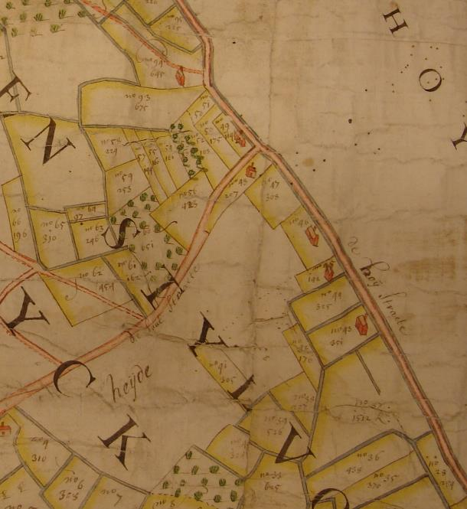

*Een behuisde hofstee op "de hoystraete* groot vier gemeten land ghehauden vanden hove vanden durpe wesende een ghestruycht (gestruikt) patrimoniael leen mette rechte vurst den oudtsten van desen sterfhuys competerende soo hij sustinert oost d’hofstede van Lucas de wilde, west d'hofstede van Jan Mathijs, noort de hoystraete."

Kaart de dato 1725. Perceelnummer 46**Hoofdstuk V : Jan (2) Braeckman.**

**\* Geboorte - Dood**  
  
 Jan (2)(Jans, Joannes) is geboren te Heusden op 15 januari 1613 en is op 16 november 1677 begraven te Oostakker. Hij is de zoon van Jan(Joannes) en Petronella Onghenae. Zijn peter heet Jan Ongenae (zijn grootvader), zijn meter Jacoba Braeckman (zijn tante).   
  
**\* Gebeurtenissen van de tijd : 1639 - 1665.**  
  
 Met de vrede van Munster en wat later Westfalen (1648) wordt de godsdienstvrede opgelegd. De katholieke, lutherse en calvinistische erediensten werden voortaan in het Rijk op gelijke voet gesteld. Er komt vrede tussen Noord en Zuid. Frankrijk had evenwel geen vrede gesloten met Spanje en voor de Zuidelijke Nederlanden duurt de oorlog dan ook voort tot 1659. Met de vrede van de Pyreneëen (1659) tussen Frankrijk en Spanje krijgt Frankrijk gebiedsuitbreiding ten koste van de Spaanse Nederlanden. Ik kan niet voldoende benadrukken dat onze voorouders in die tijd constant in een oorlogssfeer leefden. Voornamelijk het platteland was het strijdtoneel voor regelmatige plunderingen, branden en moorden van de voorbijtrekkende benden vrijbuiters, meestal avonturiers en verlopen soldaten. Zo was men in Oostakker van 1646 tot 1674 viermaal verplicht tegen de roofzucht van de Franse soldaten de kerkmeubelen naar Gent te voeren.  
 **\* Huwelijk**  
  
 Hij is op 25 augustus 1639 te Desteldonk gehuwd met Elisabeth Kezele (Kesele, Keghele). In de parochieregisters wordt er melding gemaakt van "*proclamatie van het huwelijk*" op 17, 21 en 24 juli 1639. Dit waren de zogenaamde "bannen". Een plechtig afkondiging van het huwelijk. Zij is op 7 mei 1618 gedoopt te Desteldonk. Haar vader heet Pieter (+1632), haar moeder Elisabeth Wae(l)laert (+1942). Ze is op 7 juni 1702 begraven te Oostakker.   
 Ze kregen zes kinderen: Zijn geboren te Desteldonk

Jan (3)(ø1640).   
 Zijn geboren te Heusden  
Jacoba (ø1643) en Petronella (ø1645)  
 Zijn geboren te Oostakker  
Maria (ø1648), Georgia (ø1650) en Petrus (ø1653 en in hetzelfde jaar gestorven).  
 Zoals U ziet heel wat dochters. Maria huwt met Judocus Van Dooreseele, Georgia met Egidius Vervaet (de broer van Jacoba Vervaet die gehuwd was met Judocus Braeckman, een broer van Jan(2)), Petronella met Joannus De Pestele en later met Laurentius Imschoot (tot Destelbergen) en Jacoba met Jan Van Erweghe en later met Jan Van Ackere.

**\* Schoonouders**  
  
 Pieter Kezele, woonde bij zijn overlijden(+1632) in Desteldonk op de grens met Oostakker. Volgens de parochierekeningen bewerkte hij daarnaast ook land in Oostakker en Lochristi. Hij was gehuwd met Elisabeth Waellaert. Ze kregen kinderen waarvan we weten Elisabeth, Jan, Pierken (°1622), Joosyntken (°1625) en Jacoba(°1627). Elisabeth is vermoedelijk omstreeks 1642 gestorven.

**\* Loopbaan**  
  
 In 1640 woonden ze te Desteldonk, vermoedelijk bij zijn schoonmoeder en schoonbroer Jan Kezele.

Omstreeks 1642, wellicht na het overlijden van Elisabeth Wallaert, verhuisden ze naar Heusden op een hofstee van zijn vader.

Bij het overlijden van zijn vader, trok Jan in 1647 naar Oostakker en bewoonde een landgoed dat voordien bewoond werd door weduwe Lieven Devettere en Pieter Van Kesbeke. Buiten Oostakker bewerkte hij nog grond te Lochristi (Hijfte).  
 Volgens de ommestellingen van 1659 betaalde Jan belasting op drie punten. Zijn gebruik van grond (hij beheerde heel wat land), zijn status (hij werd beschouwd als een notabele) en zijn schapen (Jan kweekte net als zijn vader schapen). Dat laatste punt is wellicht de ontbrekende link met een andere ontdekking. Wijlen Mijnheer Opsomer deed in 1944 ook een genealogisch onderzoek naar de familie Brae(c)kman. Tijdens zijn opzoekingen ontdekte hij een wapenschild (zegelmerk) met een zilverkleurige achtergrond en drie rode schapenkoppen. Onder voorbehoud mag ik stellen dat het wapenschild mogelijk naar het beroep van onze voorouder verwijst. Ook zijn nazaten zouden schapen kweken. In 1714 bezat zijn kleinzoon Judocus 98 schapen.

Jan (2) was een notabele en tevens zetter. Dat hij welstellend was blijkt uit het feit dat hij, samen met Lieven Vermeire, een lening van 50 guldens in de vorm van een obligatie aan de parochie van Oostakker gegeven had.

Ook toen betaalde men parochiebelastingen nl. ***de ommestellingen*** . Het quotestelsel, een heel ander belastingberekening dan het huidige. "De Pointer en Zetter" ( zeg maar hoofdambtenaar bij de regeling van de aanslag van belastingen) wist hoeveel belastingen ze in een bepaald jaar moesten laten innen. Volgens het vermogen werd aan elk belastingplichtige een quote (bepaald % aandeel van het totaal te innen belasting) toegekend en door **de zetter** neergeschreven in het "Bouck" (bunderboek). "Het innen van de belastingen" werd aan de meest biedende belastingsontvanger verpacht. Deze ontvanger (**de pointer**) kreeg dan het boek waarin de quote van ieder belastingplichtige stond. Aan de hand daarvan kon hij dan de belastingen innen.

Dezelfde parochierekeningen tonen aan dat er voortdurend soldaten in Oostakker en omgeving gelegerd waren die logement kregen in de verschillende boerderijen.

Op 28 september 1677 werd Desteldonk, een dorp niet zodanig ver gelegen van de woonplaats van Jan(2), in brand gestoken door soldaten van de Franse koning Lodewijk XVI. Ook de kerk brandde af. Die slag is de bevolking nog nauwelijks te boven gekomen. Enkele weken later stierf Jan(2), wellicht onder het oorlogsgeweld, in november 1677.

Volgens het landboek van 1672, bezat Jan, naast de lenen te Heusden die hij van zijn vader geërfd had, twee stukken land nl.  
De 13de beloop in de wijk Slootendriesch.  
 * *nr 16* een partij land gelegen langs de smalle heerweg groot 845 roeden genaamd "de schuurakker";  
De 18de beloop in de wijk Meirhout Driesch.  
 * *nr 45* een partij land zuid den heirweg groot 1158 roeden.

Daarnaast pachtte hij vnl. van Jonker V(and)ermeersch volgende loten   
De 17de beloop in de wijk Meirhout Driesch.  
 * nr 118 een partij land groot 753 roeden, west "de Langenacker";   
 * nr 119 een partij land groot 779 roeden, noord de vorige;   
 * nr 125 een partij land groot 1860 roeden, zuid de watergang;   
 * nr 126 een partij land groot 395 roeden, west de vorige;   
 * nr 127 een partij land groot 1222 roeden, de 4 gemete;   
 * nr 128 een partij land groot 1292 roeden, de hooghe 4 gemete;   
 * nr 131 een partij land groot 888 roeden, noord de dreve, zuid de smalle heirweg;

* nr 132 een hofstede en bijlstuck groot 1555 roeden (huis 8r.,hof 192r. en 1355r.land); zuid de heirweg.   
 * nr 133 een partij land groot 587 roeden, zuid de smalle heirweg;  
 * nr 151 een partij land groot 1885 roeden, zuid den watergang, genaamd

"de groote borrent";

* nr 166 een partij land groot 592 roeden, zuid en west sijn selfs;  
 * nr 192 een partij land groot 813 roeden, naast de Coolsbeke, genaamd "den coolsacker";  
De 24ste beloop in de wijk Meulestede Cauter.  
 * nr 59 een partij land groot 560 roeden, in de neirmeersch.  
  
 In 1677 sterft Jan(2). Zijn vrouw neemt een tijdje de zaken op zich.   
  
 Hun zoon Jan(3) keert omstreeks 1679 terug uit Gentbrugge en zet (samen met zijn schoonbroer Jan Van Ackere) de activiteiten op het erf verder. De cursief onderlijnde nummers kwamen in 1679 op naam van Jan(3), de rest op naam van Jan Van Ackere. Dit gebeurde evenwel in aanwezigheid van de weduwe Elisabeth Kezele. Uit verschillende registers blijkt dat ze een belangrijke invloed had binnen de familie. Het is evenwel niet duidelijk of Jan(3) en Jan Van Ackere dezelfde hofstee bewoonden. Mogelijk woonde Jan(3) vanaf 1687 in de hofstee op nr. 134 nl. in 1687 kocht of pachtte Jan(3) volgende loten.  
De 17de beloop  
* nr. 134 een hofstede groot 828 roeden; in 1716 was de hofstee vervallen.  
* nr. 135 een partij land groot 615 roeden, noord de wulvenbos (gelegen tussen Vossenbergstraat, Smalleheerweg en Drieselstraat).  
  
 Judocus, zoon van Jan(3), zet in 1709 de activiteiten verder. Alle nummers komen op zijn naam te staan. Hij sterft op 15 november 1737.   
 Pieter, oudste zoon van Marinus, zet in 1738 de activiteiten verder. Hij breidde de bezittingen aanzienlijk uit. Hij sterft op 27 mei 1779.  
 Frans Cornelis, zoon van Pieter, zet in 1780 de activiteiten verder. Op zijn beurt breidde hij de bezittingen aanzienlijk uit.  
Na Frans Cornelis kwamen bijna alle loten in beheer van ene Mr. Pottelberghe.  
  
 Ze gingen mis in de St.Amandus kerk (gelegen in het dorp van Oostakker). Ook daar werden ze begraven. Elisabeth Kezele werd begraven "in choro St.Amandi", in het koor van de St.Amandus kerk.  
  
 Alhoewel Oostakker grotendeels afhing van het Leenhof St.Baafs (Bisdom Gent), vielen Jan(2) en Jan(3) juridisch onder de Burggravie van Gent. Helaas vond ik geen akte van verkaveling of openbaar verkoop bij het overlijden van Jan (2+3) en hun respectievelijke echtgenote terug ofschoon hun bestaan in andere aktes vermeld worden.  
 Gelukkig konden we via hun dochter Georgia (Joosyntken), die woonde te Lochristi "int quartier van de houveltstraete" heel wat gegevens over Jan (2) terug vinden.  
  
 *a) Uit de staat van goed van Georgia Braeckman d.d. 13 december 1691 (Leenhof 461) volgende aantekeningen.*  
 Uit hoofde van haar vader Jan (2) bezat ze twee bezette renten ene op een "partije saylant" groot 1 ghemedt noord den waterganck (afgelost in 1690), de ander op 400 roeden "saylandt" (afgelost in 1681) beide gelegen in de parochie Zeveneken.  
 Uit hoofde van haar vader was er een bezette rente op een behuisde hofstede binnen Exaerde groot 500 roeden voor een kapitaal van 25 pond daterend van 12 november 1655 en die op 12 november 1689 getransporteerd werd naar haar moeder Elisabeth Kezele.  
  
 *b) Uit een "augmentatie van staat van goed" van de kleinkinderen van Elisabeth Kesele (Leenhof 463) volgende aantekeningen.* - Bij het overlijden van Elisabeth werden haar bezittingen verdeeld over vijf erfgenamen nl. haar kinderen Jan(3), Petronella, Jacoba, Georgia en Maria. Daar Georgia en haar man reeds overleden waren, werd de erfenis overgedragen aan hun vijf kinderen (=augmentatie). -  
 - Het gaat hier telkenmaal over een vijfde "staeck" in een vijfde "hoofdstaeck" van de bezittngen uit hoofde van Elisabeth Kesele.   
 - Bij haar overlijden woonde ze bij haar schoonzoon Jan Van Acker (zoon van Matthijs) wellicht in nummer 132 van de 17de beloop. Ze is gestorven op een hoge leeftijd.  
 - Ze had verschillende eigendommen waaronder  
 * "eene partije saeylandt binnen de prochie van Oostacker Oost Pieter Van Bastelaere, noordt de Rostijnstraete, west Lieven Arnaut, suydt Joos Van Poucke" groot omtrent 500 roeden.  
 * "eene partije landts eertijds eene hofstede binnen Oostacker, groot 593 roeden Oost dhoirs van Nicolaeys Braecke noordt de Breestraete west de wed. van Christoffel de vos".  
 * "eene partije saeylandt binnen de prochie van Exaerde int doorendonck eynde groot 500 roeden Oost wed. ende hoirs domijn Verlot west Jan van damme noordt jan vossaert zuydt jacques Leijns" komende van haar dochter Georgia (zie voorheen).  
 - Ze leende ook geld uit in de vorm van een obligatie. Elk jaar ontving ze daarvoor een bezette (een obligatie met een roerend goed als waarborg cfr hypothecaire lening) of onbezette rente. De rente werd berekend aan de hand van de penninck xde nl voor elke x penningen 1 penning intrest.  
 * "Eene besette rente van 20 schelling groten gelost tegen den penninck 18de ten laste van Gillis Van Bastelaere tot Oostacker staende beset op eene partije maeijmeersch ghenaempt "de malt" groot omtrent 300 roeden sijnde wisselmeersch op heerlijkheid Vanden Buysere in Desteldonck noch op 200 roeden meersch ghenaempt "het leeken" gheleghen alsvooren op een kapitaal van 18 ponden" .  
 * "Twee distincte renten de ene 12 ponden 10 schillingen groten tsjaers lossel den penninck 16den, de ander van 10 ponden groten tsjaers lossel den penninck 20sten loopende ten laste van de parochie van Desteldoncq emmers op den naeme Van Driessche insetenen der vernoemde parochie als opnemers van diese die hun daervooren verbonden hebben onder de clausule solidaire van elck voor ander ende een voor al volghens twee distincte obligaties notarial ghepasseert voor de notarissen Cornelis Tack ende Joan de meij." De twee obligaties te samen hadden een waarde van 400 ponden. - een grote hofstee kostte in die tijd omtrent 100 pond.-  
 * "Eene onbesette rente van 5 schellingen groten tsjaers lossel den penninck 16de vallende ten laste van Joos Van Driessche tot Bervelde op een kapitaal van 4 ponden".  
 * "Eene besette rente van 1 pond 10 schellingen groten tsjaers lossel den penninck 16de loopende ten laste van Joos Hemelsoet commende int ghesach van Cathelijne Verkercken staende beset op een behuysde hofstede in Oostacker op de heerelickhede van groot meirhautte groot omtrent 2 ghemeten met noch 500 roeden landts ghenaempt "den grootenacker" op een kapitaal van 24 ponden".  
 * "Eene onbesette rente van 2 ponden 10 schellingen groten tsjaers lossel den penninck 16de ten laste van Jacques Boelens tot Desteldoncq op een kapitaal van 10 ponden".  
  
 - Bij haar overlijden werden "de mobilaire goederen op 20 en 24 juli 1702 gheliquideert". De liquidatie bracht omtrent 463 ponden op.

**\* Woonplaats**  
  
 Bij hun huwelijk woonden ze te Desteldonk. Met een tussenstop in Heusden, verhuisden ze omstreeks 1647 naar Oostakker. Rond 1672 woonden ze in de wijk Meirhout Driesch wellicht op nummer 132 van de 17de beloop. De hofstede pachtten ze van Jonker Vandermeersch. Hun landerijen lagen vnl. aan de Smalleheerweg. De hofstede uit de 17de eeuw zou volgens Mr.Roger Poelman thans te situeren zijn als de hofstede Thienpondt (20ste eeuw) in de buurt van de huidige Vossenbergstraat.  
  
 We mogen stellen dat tussen 1680 en 1800 de familie Braeckman de wijk ***Meirhout Driesch*** domineerde. Wat volgt is een omschrijving van deze wijk daterend van 1672 :   
 * " de 17de beloop beginnende aen slootendries aen tgoedt van Mr Jan Bapta de Craene (het huidige kasteel Slotendries) keerende alsoo langs den cleenen slootendries van daer naer den huyschen dries langs den smallen herrewegh tot eene straete keerende noort westwaerts voorbij tgoet van Jonker Jan van herde. En alsoo naar meerhaute driesch alsoo suut westwaerts langs den rijwegh van exaerde tot op deeckstraate en alsoo westwaert langs de voorgaande tot aen tgoet van Crane."  
 * " de 18de beloop beginnende aen tpachtgoet genaemt tgoedt ter mijlen oostwaerts streckende langs tselve goedt keerende van daer suutwaert langs tgescheet van loo tot aen smallen herwegh en keerende langs den voorgaande herwegh westwaerts tot aen strate streckende langs de selve straete noortwaert voorbij tgoet van Jonker Jan Van herde tot aen tvoornoemde begin."

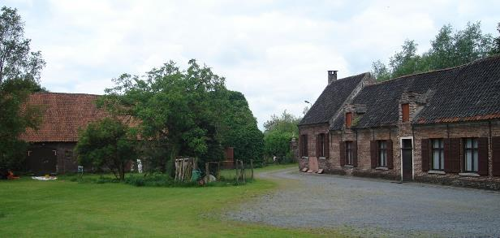

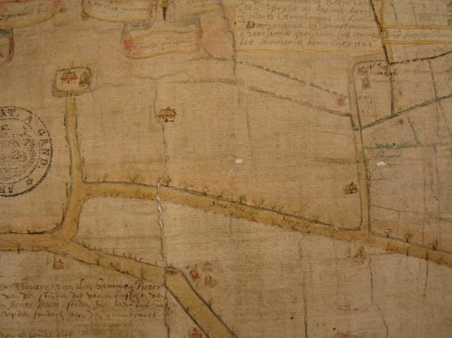

De hofstede uit de 17de eeuw zou volgens Mr.Roger Poelman thans te situeren zijn als de hofstede Thienpondt (20ste eeuw) in de Vossenbergstraat 38 te Oostakker. Op de kaart uit begin 18de eeuw ziet U de hoeve in het midden, rechts van de omwalde hofstede. Rechts daarvan ziet U de hoeve van Jan(3), gekocht in 1687.



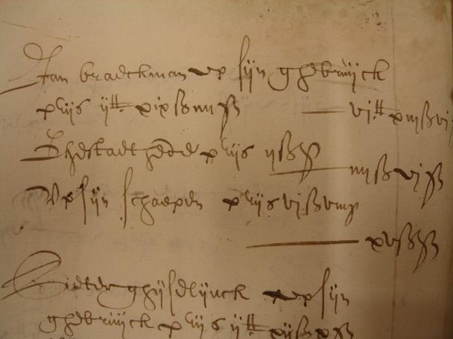

Jan(2) moest belastingen (ommestellingen) betalen onder ander op zijn schapen.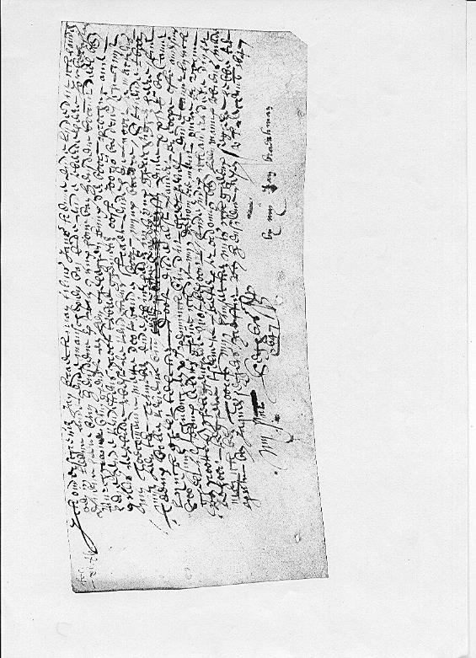

Bijlage : Leenverheffing van Jan(2) d.d. 1647.Onderaan ziet U zijn handtekening.

Hoofdstuk VI : Jan (3) Braeckman.  
  
* Geboorte - Dood  
  
 Jan (Joannes) is geboren op 17 april 1640 te Desteldonk. Zijn ouders heten Jan (Joannes) en Elisabeth Kezele. Zijn peter heet Jan (Joannes) Braeckman (zijn grootvader), zijn meter Elisabeth Wallaert (zijn grootmoeder).   
 Hij is begraven op 24 januari 1709 te Oostakker "in summo choro" in het hoogkoor van de St.Amandus kerk.  
  
* Gebeurtenissen van de tijd : 1665 - 1706  
  
 1661 - 1715 In Frankrijk was Lodewijk XIV, de Zonnekoning, aan het bewind. In die periode heerste er een voortdurende veroveringslust van Frankrijk op de Zuidelijke Nederlanden (Hollandse oorlog 1672-1678).

1676 en 1678 zijn voor Vlaanderen echte crisisjaren, met o.a. een epidemie van *den rooden loop*, een bacillaire dysenterie. Bijna 60% van die dysenteriedoden waren kinderen. Die epidemie volgde op een periode van hoge graanprijzen: over de jaren 1674-1677 lag de roggeprijs 50-100% boven de prijzen van het voorgaande decennium; augustus 1674 kende zwaar onweer en hevige regens; 1675 kende een extreem koude juni en een zeer natte zomer; 1676 was dan weer te warm en oorzaak van lage oogst en weinig of onhygiënisch drinkwater; het geheel resulteerde in die dysenterie-epidemie, maar er was ook nog die oorlog. Franse troepen lagen gelegerd in de streek en kwamen in beweging bij de epidemie waardoor ze naast de klassieke overlast ook de dysenterie overdroegen. Het klassiek drieluik: voedseltekort, oorlog en besmettelijke ziekten!  
 Op 28 september 1677 trokken de Fransen de Schelde te Gent over. Op 1 maart 1678 wordt Gent door de Fransen belegerd en met "mortieren, bomben ende carcassen" beschoten. Tijdens dat beleg was er in Oostakker een oprechte verwoesting.   
Op 11 maart werd Gent ingenomen. De oorlogen van Lodewijk XIV waren minder heftig dan de voorafgaande godsdienstoorlogen. Deze oorlogen waren oorlogen tussen koningen en niet tussen volkeren. Niettemin leed de plattelandsbevolking rond Gent fel onder de enorme plunderingen van de voorbijtrekkende legers. Bij het raadplegen van de parochieregisters merken we rond die periode een hoge sterfte op. Zo werden er in Oostakker in oktober 1677 28 overlijden geregistreerd, in november 31, in december 32 en in januari 17 (normaal 4 à 5). Lodewijk XIV nam Gent in als verwittiging voor de Hollanders, voor wie de Zuidelijke Nederlanden een belangrijk afzetgebied was.   
In 1679 evacueerden de Fransen met de Vrede van Nijmegen Gent.  
 De koning van Spanje was kinderloos. Bij zijn overlijden (1700) kwamen de Zuidelijke Nederlanden bij successie in handen van Lodewijk XIV. Tussen 1701 en 1713 was er de Spaanse Successieoorlog tussen de Engelse-Hollandse strijdmacht en de Frans-Beierse legers. Om Gent bescherming te bieden, bezetten de Fransen tussen 1701 en 1708 terug Gent. De Zuidelijke Nederlanden ondergaan nogmaals in zeer hevige mate alle verschrikkingen en verwoestingen van de oorlog.  
  
* Huwelijk  
  
 Hij was te Gentbrugge gehuwd met Catherine De Wilde op 12 april 1665. Zij is geboren te Gentbrugge op 10 augustus 1644. Haar vader heet Joannes (+1675)(zoon van Jacques), haar moeder Joanna Stalpaert. Zij is op 9 september 1721 begraven te Oostakker "sepulta in choro".   
 Hun kinderen waarvan we weten :

* Zijn geboren te Gentbrugge Elisabeth (ø1666), Joannes (ø1667), Jacobus (ø1668), Marie (ø1678)  
 * Zijn geboren te Melle Petronella (ø1671), Adriana (ø1672)

* Zijn geboren te Oostakker Judocus (ø1682) en Marinus (ø1685).   
 Elisabeth, Joannes, Jacobus, Petronella en Adriana zijn wellicht allen als kind aan dysenterie gestorven.

**\* Schoonouders**

Joannes De Wilde (+1675)(zoon van Jacques) huwde op 25 maart 1638 te Gentbrugge met Joanna Stalpaert (+1655). Ze stierven beide te Gentbrugge. Ze kregen vier kinderen nl. Jacobus (°1639), Joannes (°1641, vroeg gestorven), Catharina (°1644) en Livinus (°1648). Joannes was te Gentbrugge schepen van de Vierschaar. Hij was een zeer welstellend landheer met een hofstee en verschillende partijen land (Gentbrugge Land -en meetboek register 4 folio 19).

**\* Loopbaan**  
  
 Bij zijn huwelijk in 1665 woonde hij vermoedelijk, samen met zijn schoonbroers, bij zijn schoonvader te Gentbrugge.

Er wordt in een bepaalde akte van Staat van Goed melding gemaakt van Jan als schepen zij het waarschijnlijk door toedoen van zijn schoonvader.

In 1669 verhuist hij naar Melle in een hofstede gelegen in de omgeving van de Schelde, genaamd “het Hemelrijk”, groot omtrent twee dagwant (Bunderboek Gentbrugge f°219). Daarnaast had hij nog verschillende partijen land.

In 1677, na het overlijden van zijn schoonvader in 1675, erfde Jan samen met zijn schoonbroers Jacques en Livinus De Wilde te Gentbrugge verschillende partijen land van zijn schoonvader (folio 99,102,103). Livinus erfde het ouderlijk huis, een hofstede van een half bunder. Het meeste land gaat over naar Jacques. Intussen is ook de vader van Jan gestorven.

Rond 1678 verkoopt Jan in Melle alles aan Jan Haeck en keert terug naar Gentbrugge en gaat wellicht, hetzij tijdelijk, terug in het ouderlijk huis van zijn vrouw wonen.  
 Rond 1679 verkoopt Jan al zijn land aan Jacques waarna hij de hofstee (van zijn vader) te Oostakker bewoonde. Daar zette hij (wellicht samen met Jan Van Ackere, zijn schoonbroer en op aandringen van zijn moeder, Elisabeth Kezele) de activiteiten op de hofstee verder.

Omstreeks 1687 gaan ze alleen op een hofstee wonen. Steeds blijven ze in de schaduw van Elisabeth Kezele leven.  
 Daar ik niet beschik over de "vercaevelinck" van Jan die bij zijn dood op 18 juli 1709 opgemaakt werd, is een opsomming van zijn bezittingen onmogelijk. U kunt zich evenwel aan de hand van de staat van goed van zijn zoon Marinus (zie volgend hoofdstuk) en het landboek van 1672 (zie vorig hoofdstuk) een beeld vormen, zij het beperkt, van de vele landerijen welke Jan beheerde.  
  
 *Uit de staat van goed van zijn zuster Georgia (zie vorig hoofdstuk) volgende aantekeningen.*  
 - Voor "het weesken Joosijnthen Vervaet is aanvaard door Jan Braeckman, haar oom" een toewijzing van 33 pond tsjaers voor onderhoud. Joosijnthen woonde in bij haar oom Jan. Ze stierf op 7 juli 1703 binnen Oostakker ten huize van Jan Braeckman op de Burggravie.  
 - Jan Braeckman heeft verkocht te Gent op de markt een koe, drie varkens en een vet kalf van deze sterfhuis. Op de markt van Lokeren verkocht hij boekweit.  
 - "Aan Jan was het sterfhuis verschuldigd voor hetgeen hij heeft voorgeschoten voor Jan Vervaet voor een broek en blauwe rok, voor een hoed en paar kousen."  
 - In de staat van goed wordt er ook melding gemaakt van haar schoonbroer/nonkel Judocus en zuster Pieternelle.  
 - Op het einde vinden we de handtekening van Jan Braeckman.  
  
 Ik vermoed dat de hoofdactiviteit van de familie Braeckman bestond in het kweken van schapen, het verbouwen van vlas, tarwe en boekweit en het verlenen van diensten met paard en kar. In 1702 werd Jan immers vergoed voor het vervoeren (met paard en wagen) van militaire bagage van het Spaans Kasteel van Gent tot op de parochie van St. Pauwels.

Bij zijn overlijden werd een "beste hoofd" geïnd van 8 pond.

De erfgenamen van elke persoon die overleed moesten aan de heer ***het "beste hoofd"*** betalen. Die belasting bestond uit het beste stuk van de erfenis en werd meestal in geld omgezet. Zo kon het "beste hoofd" bijvoorbeeld een paard, een koe of een stuk meubilair zijn. Het "beste hoofd" van zijn moeder, Elisabeth Kezele, was een roodbruine merrie ter waarde van zes pond.

*In 1709 zijn van zijn kinderen vermoedelijk alleen Marie, Judocus en Marinus nog in leven.*

* Judocus huwt in 1705 te Lochristi met Jacoba Van Moorem. Bij het overlijden van zijn vader, komt hij in 1709 samen met zijn gezin bij zijn moeder wonen en zet er de activiteiten van zijn vader en zijn nonkel verder. Volgens de graantellingen van juni 1709 (Fonds Oudburg nr. 1919 folio 18) woont de weduwe van Jan Braeckman samen met haar zoon Judocus Braeckman. Tevens vinden Jacobus Van Poucke, Pieter (...) en Gillis Colle, hun knechten, Marie Van Ackere en Cornelia Bracke, hun meiden, bij hen onderdak. Bij de telling hebben ze 20 zakken rogge thuis, 20 zakken rogge en 15 zakken tarwe (in een graanpakhuis) te Gent. Goed voor 14 maanden "slete" (verbruik).   
 Zolang zijn moeder leeft, moet Judocus aan haar een pacht betalen van 50 ponden grooten per jaar voor het beheer van het erf. Jacoba Van Moorem sterft op 27 januari 1714, een kleine maand na de geboorte van haar laatste kind. Ze kregen uiteindelijk 5 kinderen : Maria Catharina (ø1706), Joannes (ø1707), Frans (ø1710), Livina (ø1712) en Catharina (ø1714). In 1724 waren enkel Joannes en Livina nog in leven. Livina huwt met Livinus van Gansberge en gaat in Melle wonen.  
 Op het einde van haar leven, trok zijn moeder in bij haar dochter Marie in het begijnhof “Hof ter Hoyen”, waar ze uiteindelijk in 1721 ook is gestorven (maar begraven in Oostakker). Na het overlijden van zijn moeder, huwt Judocus opnieuw in juli 1722 met de 52-jarige Elisabeth Vervaet (zijn nicht). Hij sterft in november 1737 en wordt "in summo choro" begraven. Na zijn overlijden wordt op verzoek van Elisabeth Vervaet begin 1738 alles openbaar verkocht. De landerijen komen grotendeels onder het beheer van Pieter Braeckman, zoon van Marinus (zie verder). Zijzelf sterft in november 1741 en wordt "in templo" begraven.

* Marinus gaat in Wondelgem wonen (zie volgend hoofdstuk).

* Marie wordt begijntje. Ze gaat op 2 september 1702 in het begijnhof "Hof ter Hoyen" te Gent. Ze was achtereenvolgens novice van het “Nieuw Convent, Heilig Geestjuffrouw en gezelnede. Ze stierf op 7 december 1755.

**\* Woonplaats**  
  
 Bij hun huwelijk woonden ze te Gentbrugge vermoedelijk bij zijn schoonouders. Tussen 1669 en 1677 verbleven ze te Melle en keerden bij het overlijden van zijn schoonvader daarna terug naar Gentbrugge.  
 Omstreeks 1679 verhuisden ze naar Oostakker bij zijn moeder en schoonbroer Jan Van Ackere in de wijk Meirhout Driesch. Ik vermoed dat dit nummer 132 is van de 17de beloop (zie vorig hoofdstuk).   
 In 1687 kocht of pachtte Jan de hofstede onder nummer 134 van de 17de beloop en ging daar wellicht tot aan zijn dood wonen.  
 In 1709 komen beide nummers op naam te staan van zijn zoon Judocus. In 1716 was de hofstede onder nummer 134 vervallen.   
 Aan de hand van verschillende documenten heb ik evenwel de indruk dat Jan (+1709) in de schaduw van zijn moeder Elisabeth Kezele (+1702) geleefd heeft.

Op een bepaald moment stelde men vast dat er een overvloed aan vrouwen was voor wie binnen hun stand en zoals het past bij het fatsoen van hun familie, geen huwelijk weggelegd was. Ook constateerde men dat de dochters uit adel en middenklasse, die begeerden in kuisheid te leven, niet allemaal in vrouwenkloosters konden opgenomen worden wegens hun te groot aantal of bij gebrek aan financiële middelen. Ook zag men dat fatsoenlijke jonkvrouwen van adellijke afkomst en andere zo verarmd waren dat ze verplicht zouden zijn te bedelen of tot schande van zichzelf en van hun familie een onbetamelijk leven te leiden. Tenzij daarin op een behoorlijke en discrete wijze voorzien werd, door goddelijke ingeving en op raad en met medeweten en goedkeuring van bisschoppen en van andere goede lieden, in vele steden van Vlaanderen ruime plaatsen te stichten die men ***begijnhoven*** noemt, waarin de voornoemde jonkvrouwen, kinderen van goede lieden, ontvangen zouden mogen worden om aldaar samen te wonen en in kuisheid te leven, met of zonder gelofte, en zonder schande voor zichzelf of hun familie, er met fatsoenlijke arbeid in hun levensonderhoud en kleding te voorzien. (De Oost-Oudburg , jaarboek XXI, pag.3)

De oplopende rangorde onder de begijntjes was:

* Novice
* Begijn
* Conventmeesteres (hadden de novices onder hun hoede)
* Heilige Geestjuffrouw (juffrouw van staat, ze stond aan het hoofd van de Heilige Geesttafel van het begijnhof.)
* Geselnede (lees: gezelnede = gezellin) (dat is raadgeefster van de Grootjuffrouw van ’t begijnhof en hielp mee bij het besturen van het begijnhof)
* Grootjuffrouw.

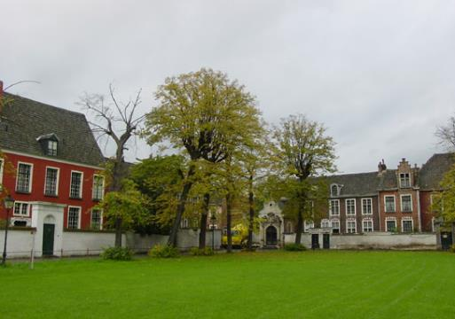

Begijnhof Onze-Lieve-Vrouw ter Hoyen in de Lange Violettestraat te Gent.

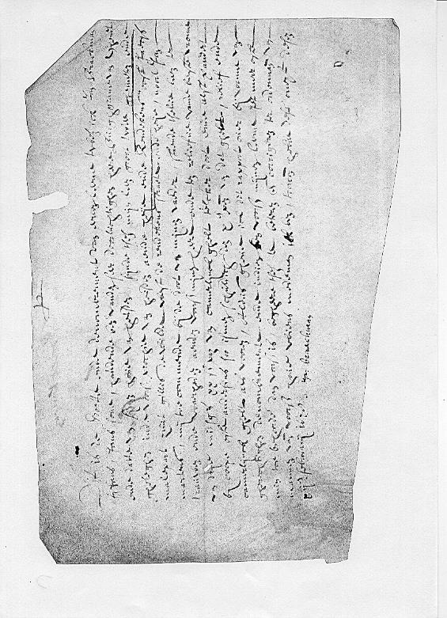

Bijlage : Leenverheffing van Jan(3) d.d. 1678. Onderaan ziet U zijn handtekening**Hoofdstuk VII : Marinus Braeckman**  
**\* Geboorte - Dood**  
  
 Hij is op 10 mei 1685 geboren te Oostakker. Zijn vader heet Jan, zijn moeder Catherine De Wilde. Zijn peter was Joannes Van Acker (een schoonbroer van Jan), zijn meter Maria de Moerloose. Hij is op 16 juni 1731 gestorven te Wondelghem en begraven "in templo inferiori".  
  
**\* Gebeurtenissen van de tijd : 1706 - 1744.**  
  
 In 1709 wordt Europa getroffen door een rampspoedige misoogst ten gevolge van een uitzonderlijke strenge winter. *“In den jaere 1709 begonst het te vriesen op drij coninghen avont tot op den 22 Meert, soo fellijck dat al de graenen, boomen, jae tselfs cooijen, perden bevrosen.”*  
 Met de vrede van Utrecht (1713) kwam er een einde aan de Successieoorlogen. Oostenrijk kreeg de Zuidelijke Nederlanden.  
 1711 - 1740 Karel VI van Oostenrijk. Er wordt nu minder gevochten en meer diplomatie gedreven. De Zuidelijke Nederlanden kunnen zich nu eindelijk eens wat rustiger ontwikkelen. Hij stimuleerde de handel door de oprichting der op korte termijn zeer bloeiende Oostendse Compagnie (1722) welke hij evenwel in het verdrag van Wenen (1731) terug moest opheffen ter compensatie voor de belofte van Engeland, Spanje en de Republiek dat zijn dochter Maria Theresia hem mocht opvolgen.  
  
**\* Huwelijk**  
  
 Hij is op 20 maart 1706 te Wondelghem gehuwd met Joanne Marie Ver(h)eecke(n). Ze is op 29 december 1686 geboren te Wondelghem. Haar vader heet Georgius (Jooris)(+1707), haar moeder Catharine De Reu (+1737). Ze is gestorven te Wondelghem op 15 januari 1749 en begraven "in templo inferiori".   
 Hun kinderen waren Joanna Catharina (ø1707), Pieter (ø1710), Jan Francis (ø1712), Judocus (ø1715), Jooris (ø1717), Jacobus (1719-1752), Marinus (ø1722), Petrus Phillippus (1724-1747), Francis Bernard (1727-1730) en Francis (ø1730).   
 Joanna Catherina (gehuwd met Francis Branswijck), Pieter (gehuwd met Joanna Claeys) en Jan trokken naar Oostakker, Marinus jr. (gehuwd met Livina Gheldof) bleef te Wondelgem, Jooris (Georgius) ging naar Oosterzele, Francis naar Lokeren, Jacobus (gehuwd met Maria Anna Ingels) naar Lochristi en Judocus naar Gottem.

**\* Schoonouders**  
  
 Georgius (Jooris)Vereecken is in 1643 geboren te Wondelgem als zoon van Pieter en Margerete Dobbelaere. Hij had, zover ik kon vinden, twee broers nl. Pieter en Jan.

Zijn oudste broer, Pieter (+26/09/1703)(*staten van goed Graafschap Evergem d.d. 28/11/170*3), hoir feodaal, huwt met Marie Van Damme (+1/11/1681) en krijgt vier kinderen nl. Jan, Margriete, Marie en Anne. Later hertrouwt hij met Janneken Buysse (+30/09/1703) en krijgt twee kinderen nl. Pieter en Catharine. Het zijn die twee kinderen die later de hofstee aan de Spesbrouck Driesch aan Marinus Braeckman zullen verkopen (zie verder).

Georgius zelf huwt in 1672 te Wondelgem met Marie Van Hecke(°1650 dochter van Livinus,zn van Lieven, en Margareta Bottermans, dc van Jacques). Ze kregen twee kinderen nl. Margarita (°1673) en Livina (°17/08/1676). Zijn vrouw stierf kort na de geboorte en dood van hun tweede kind (+ 4/09/1676)(*staten van goed Graafschap Evergem d.d.17/02/1677*). Zijn dochter, Margarita(+1701) trouwt met Adriaen Taets(+1693), een nonkel van zijn tweede vrouw. Later zou ze hertrouwen met Pieter De Reu, nog een familielid van zijn tweede vrouw.

Later hertrouwt Georgius met Catharina De Reu (°1655 dochter van Jooris en Marie Taets,dc van Jooris en Catharina Drieghe) en kregen, zover we weten, nog drie kinderen nl. Francis (°1685) ,Marie Joanne (°1686) en Pieter. Voordien was Catharina gehuwd met Carolus Claeys en kregen één kind, Pieter. Mogelijk huwde en woonde hij oorspronkelijk in een andere gemeente en verhuisde hij later terug naar Wondelgem. Georgius is gestorven te Wondelgem in mei 1707 *(staten van goed Evergem d.d. 11/07/1707)* en Catherine De Reu in 1737 op haar 82 en begraven “in templo inferiori”. Ik vermoed dat de familie Vereecken rond vader Pieter Vereecken te Wondelgem, in het bijzonder in de heerlijkheid van Everstein, een imperium had opgebouwd. Tal van documenten wijzen uit dat het een hechte familie was rond de Spesbrouck Driesch.

**\* Loopbaan**  
 *Uit de staat van goed van Marinus (Evergem register 312) volgende aantekeningen:*  
  
 - We kunnen stellen dat hij een zéér welstellende landheer was en over heel wat land beschikte, verspreid over Wondelghem en Oostakker.

* Bij het overlijden van zijn vader erfde hij stukken land te Oostakker. Zo zijn er ondermeer   
 1) "Langhenbilck" 473 roeden groot, oost den Raedtsheer Brandt, zuid de Rostijnestraat;   
 2) "Cosselaere" 750 roeden, oost Lieven Verbrugghe, zuid Dhoirs Jaecques Steels, noord het Capittel van Camerijcke. Gelegen langs de thans genoemde Gefusilleerdestraat.   
Deze loten had hij op 18 juli 1709 bij trekking onder de letter B geërfd (vercaevelijnghe).   
  
 * Bij het overlijden van zijn moeder werden stukken land met zijn zuster Marie verdeeld geërfd zoals  
 1) de helft van een behuisde hofstede groot 250 roeden int gheheele gelegen binnen de parochie van Oostakker aan Slootendriesch, abouterende oost Francis Geeraert, zuid de Straete, west de navolgende partijen land nl. 1/2 van   
 2) "Wildenacker" groot int gheheele 500 roeden metten Vuytplant ter straeten, oost de Straete, zuid de voorseyde hofstede, west ’t Bisdom van Ghendt;  
 3) "Bosacker" groot int gheheele 600 roeden, noord het Bisdom van Ghendt, west Jkfr Vandesteene, zuid 'S Heerenstraete (hoofdstraat) en noord de voornoemde hofstede;   
 4) "De Vette Wee" 700 roeden, oost D’hoirs Vanden adt. Schoone, zuid de Magherweg, west Jo.Cabilliau, noord meestere Jan D’Hane;  
 5) "Steenhoven" groot 500 roeden, oost Jfr Braeckman Marie begijntjen, suyt pieter Everaert,west de Straete, noord Gillis de calewe.   
  
 * Tevens kreeg hij bij het overlijden van zijn schoonvader Georgius Vereecken in 1707, “ een Leen bestaende inde twee Deelen van Drije dies het Resterende derde wesende oock Leen op Sijn Selven toecomt Jokr Leonard Mathias Vandernoodt zoon van Mher Raso Leonard en Vrauw marie theresia de la Kethulle dochter van Artus, reikende van de "Muyde poorte totten Langhenbrugghen" releverende van den Leenhove Van de Burchgravie van Gent geregistreerd aldaar in het Leenboek folio 143 verso d.d. 21 mei 1707, niet jeghenstaende aldaer mede cooper is Gheraert Praet wiens weduwe en d’hoirs tselve aenden overledenen hebben overghelaeten bij quittantie vanden 5 december 1718. Zoals het feodaal gewoonterecht het eist, ging dit leen bij de dood van Marinus op 12 september 1731 over naar zijn oudste zoon Pieter (zolang Pieter minderjarig was, trad Jacobus Van Poucke als voogd op en behartigde de belangen van de minderjarige).

Samen met zijn schoonbroer, Pieter, kreeg Marinus een gedeelde beheer over de landerijen van zijn overleden schoonvader (voor detail zie verder).

* Tijdens zijn huwelijk kocht hij volgende gronden:  
 1) Een partij land "de meere" groot 250 roeden gelegen te Wondelghem bij coope van Pieter de clercq op 22 maart 1713.  
 2) Een partij land groot 2 ghemeten gelegen binnen Oostakker achter Meulestede op den Cautere, zuid de Landtstraete.  
 3) Een parij saylandt " het meerestuck" groot 2 ghemeten gelegen in de Meere, oost 't Meerestraetjen gekocht op 10 jan. 1725.  
 4) Een partij land "den Casteelackere" groot 800 roeden, zuid den Waegheslagh gekocht op 14 juni 1724.  
 5) Een partij Elsbosch groot 684 roeden gekocht op 27 april 1724.  
  
 * Gedurende zijn huwelijk verkocht hij verscheidene partijen land die hij bij het overlijden van zijn ouders geërfd had.  
 1) Een partij land gelegen binnen de parochie van Lochristi op Hyfte groot 400 roeden genaamd "Putackere" "ghecocht bij (door) Jan De Corte voor 54 ponden 16 schellynghen 8 grooten".(gelegen ten zuid-oosten van de hoek Meerhoutstraat – Sint-Arnoutstraat)  
 2) Een partij land ook aldaar gelegen groot 750 roeden op den Exaerschen Reywegh "ghecocht bij Geeraert Van Risseghem voor 80 ponden grooten."  
 3) "Een ghemet land op tselve Hyfte verkocht voor 16 ponden grooten".  
 4) "Eenighe roeden erve van eene partije landt op Oostakker bij Meulestede waarop een stampkot (olieslagerij) en een oliemeulen ghesteet heeft, verkocht aan Marijn Loverij voor de som van 12 ponden grooten".  
  
 * Hij woonde aan de "Spesbrouck Driesch" te Wondelghem, ”een hofstede met een partije landt deurachter gelegen te saemen groot 1.300 roeden” bij koop van Pieter (gehuwd met Catharine Aeck) en Catharina (gehuwd met Pieter Vanderstraete) Vereecken (beide kinderen van Pieter Vereecken) verkregen conform de erfenis (= overdracht van onroerend goed) Everghem 30 april 1716 voor 1125 gulden. Liggende west de straat lopende van Spesbrouck Driesch naar Meulestede, oost en zuid de koper, noord Pieter Vereecken filius Jooris.   
  
 - Er werd een inventaris gemaakt van de inboedel waarvan ik het volgende vermeld:   
 * *In de keuken* : een hangel, een brandenrooster, een tang, een zetel, een tafel, 19 stoelen, een horloge, een grote koperen ketel, een marmiet, 2 papketels, een koperen vergiet, spoelkuip, 2 karnemelkkuipen, 2 strijkijzers, al het geleierd aerdewerck.  
 * *Op beide voutekamers* : een slaapdeken, enig ander slaapdeken in een houten (spiesschen) koffer.  
 * In de bakkamer : een weefgetouw in rafactie, 6 biertonnen, 4 karnemelktonnen, een waskuip,koevoet, scheermolen, een koelvat boerehesp, een kuipblok.  
 * *In de kamer* : een spiesschen kasse, delen kasse houten koffer, tafel, een kleine tafel, lessenaer, 11 stoelen, spiegel, schilderijen, tapijten, pluimenbed, 2 kussens, 2 slaaplakens, 2 fluwijnen, 2 Spaanse sangen, behangsel, schouwsleet, mand, twee zitkussens, 2 kamerlakens, 12 servietten, gebleekt lijnwaet bestemd om hemden te maken, wafelijzer, tinnen schotels,8 paar slaaplakens, al het varkensvlees.  
 * *Op zolder* : bierboom, 2 bansten (gevlochte korf), enkele werk sangen al d'Eppenen, 10 emmers gerst, wat gedorste haver, de schreet (ladder), de maalzakken, 2 bijlen, 4 spa's  
 * *In de schuur en op het hof* : 4 paarden, 7 koeien, een zeug met vier biggen, 6350 schoven ongedorste tarwe, 2600 schoven haver, al het hooi, wagens, ploegen, eggen, boothamers (om vlas te boten : groen vlas op de dorsvloer met de platte boothamer beuken om er het zaad uit te kloppen; ook om geroot vlas om de lemen (houtachtige deeltjes) te breken en het vlas des te gemakkelijker te zwingelen, 2 zeisen, vlegels, wannen, een snijpaard waarop hout werd gezaagd, gezaagd hout, brandhout, drie gevelde bomen en een slijpsteen.  
  
 - Hij leende geld uit. Dit gebeurde met een obligatie (cfr. hoofdstuk IV). Zo waren er   
 * Twee obligaties van 16 pond met een bezette rente van 20 schellinghen groten tsjaers penninck 16de ten laste van Adriaen Vande Walle, een rente dat hij van zijn vader geërfd had.   
 * Een obligatie van 16 pond afgelost door Laureys Braemt en nog ene van 16 pond door Jenne Minnebo.  
 * Een bezette rente van 2 ponden groot tsjaers en ene van 20 schellinghen tsjaers penninck 16de ten laste van Jaecques de Wilde woonachtig te Gentbrugge (familie van zijn moeder) op twee obligaties te samen 48 pond.   
 * Een obligatie aan Jan Andries van Evergem daterend van 27 maart 1731 voor een bedrag van 8 pond.   
  
 - Hij verpachte aan Jan de Vos tot Oostakker land aan 2-13-4 per jaar, aan Pieter Braecke aan 3-10-0 per jaar, aan Gillis De Caluwe tot Oostakker aan 1-16-8 per jaar,..., aan Jan De Valckenaere huis en land aan 8-6-8 per jaar.  
  
 - Hij verkocht groen vlas te velde in het zomerseizoen.   
  
 - Regelmatig werd hij door de parochie betaald voor het leveren van arbeid met paard en kar.   
 * Zo kreeg hij in 1724 1 pond 12 schellingen voor de levering van twee paarden "tot het transport van de bagage van het regiment artillerie van hier (Wondelgem) naar het Sas Van Ghendt"(parochierekening Evergem 186 jaar 1726).  
 * In 1712 voor de levering van 2 "waeghens yder ghcattelleerd met 4 peirden gedient hebbende tot transport van eenieghe keyserlijke naer deze stadt ende hier naer Audenaerde den tijdt van elf daeghen".  
 * In 1712 2 pond en 12 schellingen voor de levering van " 2 ghelijcke werkdaeghen ende 2 liehdaeghen van 2 ketspeerden tot ketsen van eenighe schepen naar Brugghe." - vroeger werden binnenschepen door ketspaarden voortgetrokken. -  
  
 - Hoewel hij over heel wat land beschikte, pachtte hij land of leende hij geld.   
 * Zo pachtte hij land van de baron Van Kieseghem.  
 * Hij leende geld van zijn zuster Marie in de vorm van een obligatie van 40 pond. Er werd tot aan haar dood jaarlijks een lijfrente betaald aan Marie Braeckman in ruil voor het land dat ze samen met haar broer had geërfd.   
  
 - Hij had bij zijn overlijden een dienstmeid Joanna Smeyens en een dienstknecht Jerom Heeskens.  
  
 - Bij zijn overlijden werd een "beste hoofd" betaald van 8 pond. Verder waren er achterstellen betaald van heerlijke rente en doodkoop.

***De doodkoop*** : De heerlijkheid bestond uit rentegronden. Deze gronden waren in het bezit van talrijke rentehouders die jaarlijks aan hun heer een bepaalde cijns moesten betalen. Wanneer een rentehouder stierf moest hij aan de heer een dubbele cijns betalen.

- Totaal aan baten 536 pond 11 schilling 6 grooten.  
 Totaal aan schulden 160 pond 03 schilling 8 grooten.  
  
 In de periode 1718 - 1731 was Marinus een tijdlang schepen en zetter in Wondelgem en in het bijzonder in de heerlijkheid van “Everstein”, een heerlijkheid die zich uitstrekte over de parochies Evergem en Wondelgem. Hij stond o.a. in voor het verpachten van het "ontfanck Bouck".   
 Marinus betaalde parochiebelastingen nl. de ommestellingen. Zo betaalde Marinus in 1728 26-09-05 aan belastingen.

*Uit de staat van goed van Joanne Vereecke (Everghem 330) volgende aantekeningen.*  
  
 - Bij haar overlijden verbleven nog Marinus jr. en zijn minderjarige broer Francis in het huis, samen met twee knechten (Pieter Vereecke en Jooris Van Laere) en een diestmeid (Joanne Vanhoecke). Marinus jr. zette de werkzaamheden op de hofste verder.  
  
 - Ter ere van de dood van Philippus (1747) werd tijdens haar leven wekelijks een zaterdags lof gehouden.   
  
 - De familie Vereecke was een zeer rijke familie. Zo erfde ze van haar vader en moeder respectievelijk op 27 juni 1707 en 1 februari 1721 volgende gronden :  
 * een behuisde hofstede gelegen te Wondelgem omtrent Spesbrouck Driesch groot in erven 791 roeden west de Sassche Vaert, zuid en west het sterfhuis en noord Jan Vereecken.  
 * een partij land "den ouden bogaert ende 't meerscken" groot 1043 roeden, oost den aenwasch van de Sassche Vaert, west de straete, noord de hofstede.  
 * een partij zaailand "het costers stuck" groot 303 roeden, oost het Meirestraetjen, west de Lieve.  
 * een partij land "het beekstuck" groot 430 roeden, noord het hofstee.  
 * een partij land groot 300 roeden gelegen voor het hof, oost de straete, zuid den groenen wegh.  
 * een partij maeymeersch onder de Vrije Vanghendt "de Ruyterigghen" groot 400 roeden, zuid Gerssersgracht, noord Wondelghemsche gemeente.  
 * een partij saylandt (Oostakker) groot 467 roeden, zuid den flagh.  
 * een partij landt "den achtersten Varendoncq" groot 149 roeden, zuid "den voorensten Varendoncq".  
 * een partij landt "den poldere" groot 157 roeden, oost de pastorije goederen van Wondelghem, zuid de straete.  
 * een partij landts groot 915 roeden, op het ackerken in den nerenbrouck, oost de volgende partije land.  
 * een partij land groot 890 roeden, oost de straete loopende naer Meulestede, west de voorgaende partij land, noord het hofstee.  
 * een partij landt "de twee ghemete" groot 510 roeden, zuid het hofstee, noord Spesbrouckdriesch.  
 * een partij landt "blanckaertbilcxken" groot 205 roeden, oost de straet lopende naar Meulestede, zuid de kerckegoederen in de selve parije land.  
 * een partij landt "de witte weistoppelen" groot 347 roeden.  
 * een partij land groot 366 roeden, oost het voorgaande partij land, noord het hofstee.  
 * een partij maeymeersch "de kieckemeersch" groot 318 roeden.  
 * de helft van een half ghemeth maeymeersch (75 roeden) gelegen naast het voorgaende bij Langhenbrugghe.  
 In totaal 7866 roeden (12 ha) land.  
  
 - Na het overlijden van Marinus kocht ze op 15 februari 1732 een partij land groot 1 ghemeth gelegen achter de schuur van het hofstee, oost de aanwasch van de Sassche Vaert, west de straat lopende naar Meulestede.  
  
 Hoewel ze over heel wat onroerend goed beschikte, was ze als weduwe financieel genoodzaakt geld te lenen in de vorm van obligaties. Zo leende ze van haar zoon, Pieter, 50 pond, van Jfr. Casier in Ghendt 100 pond, van Sieur Judocus Sunaert 200 pond en van Jfr. De Wilde, begijntje, 40 pond.  
  
 - Totaal aan baten 1206 pond 8 schilling 5 grooten.  
 Totaal aan schulden 646 pond 4 schilling 4 grooten.

**\* Woonplaats**  
  
 Vermoedelijk is Marinus sr. in 1706 bij zijn huwelijk komen inwonen bij zijn schoonouders te Wondelghem aan de Spesbrouck Driesch (in de heerlijkheid van Everstein). In 1707 kreeg hij bij het overlijden van zijn schoonvader, het een gedeelde beheer met zijn schoonbroer, Pieter, over zijn landerijen. Na verloop van tijd kocht hij in 1716 een behuisde hofstee met alle catheylen aan "Spesbrouck Driesch" en ging wellicht daarin wonen. De hofstede heeft mettertijd plaats moeten ruimen voor het kanaal Gent-Terneuzen en haar omliggende industrie.  
  
  
 **\* Intermezzo (naar aantekeningen van Roger Poelman) Jaarboek XXIII “De Oost-Oudburg” 1996 – pag 18.**  
  
 Het is mijn bedoeling even een zijtak van onze stamboom te belichten.  
 Pieter Braeckman, de oudste zoon van Marinus, een naam die in de twee volgende hoofdstukken regelmatig zal terugkeren, trad in het huwelijk met Joanna Claeys, dochter van Pieter. Pieter Braeckman overleed in Oostakker op 27 mei 1779. Zijn echtgenote was reeds op 21 februari 1771 overleden en werd begraven "in de kerk" van Oostakker ("in templo"). Meteen een bewijs dat we toen reeds met een welstellende landbouwersfamilie te maken hadden. Zoals eerder vermeld, zette Pieter enerzijds in 1738 de landbouwactiviteiten van zijn nonkel Judocus te Oostakker verder.   
 Dit echtpaar kreeg negen kinderen. Hun zesde kind heet Franciscus Cornelis. Hij was geboren te Oostakker op 25 februari 1753. Hij was niet zomaar de eerste de beste. Hij kocht heel wat land van het Bisdom Gent op die met de Frans bezetting geconfisceerd was. Hij zette de landbouwactiviteiten van zijn vader verder maar nu als volle eigenaar van zijn landerijen.  
 Op 19 februari 1787 trad hij in huwelijk met Petronella Francisca Deunynck, dochter van Petrus en Livine Vossaert. Ze kregen 7 kinderen.   
 * De oudste zoon heet Christiaan Braeckman. Hij verdiende zijn brood als olieslager en was eigenaar van de molen die in de buurt van de huidige Halvemaanstraat te St.Amandsberg stond. Hij trad in het huwelijk met Theresia Van Hecke uit Lochristi en kregen 4 kinderen waaronder Alfons Braeckman. Alfons werd de eerste burgemeester van St.Amandsberg. Hij oefende deze functie uit van september 1872 (oprichting van de gemeente) tot 1895. Hij overleed te St.Amandsberg op 20 juli 1914.  
 * De tweede zoon heet Leopold Braeckman. Hij vestigde zich in het centrum van St.Amandsberg, waar hij als brouwer en zeepzieder aan de kost kwam. Hij trad in het huwelijk met Maria Victoria Dooreman uit Burst. Ze kregen 3 kinderen waaronder Victor Braeckman. Victor volgde in 1896 zijn twaalf jaar oudere neef Alfons op als burgemeester van St.Amandsberg. Hij bleef burgemeester tot aan zijn overlijden in 1908.  
Beide burgemeesters waren gehuwd maar bleven kinderloos.  
 Tot zover deze intermezzo en nu verder met onze stamreeks.

**Everstein:**

Everstein was een leen dat afhing van de Sint-Baafsabdij en gelegen in het Graafschap Evergem. In de 15e eeuw kwam de heerlijkheid in het bezit van de fami­lie van der Kethulle, heer van Haverie, Noordassche en la­ter van Assche, Rijhove, Volkegem enz.

Van het kasteel van Everstein, dat het oudste van WondeI­gem is, blijft vandaag nog enkel een ingangspoort over. De­ze is te bezichtigen op het domein van een petroleummaat­schappij in de Panterschipstraat. Het ganse slot was opge­trokken midden in de weiden. De constructie was waar­lijk indrukwekkend. De plattegrond van het kasteel zelf was een groot vierkant. Dit kasteel werd omgeven door een zeer brede gracht, waarover een houten loopbrug lag. Vijf bijgebouwen lagen voor de ingang en opzij van het kasteel. Gans dit complex werd opnieuw omgeven door een gracht met ingangspoorten, waarvan de linkse bewaard is gebleven). Van dit kasteel liepen drie mooie dreven weg : één naar het kasteel Thautken, één naar de Sassevaart welke later de Blommaertsdreef zal genoemd worden en één naar de Spesbroekdries (= Kleine Dries)

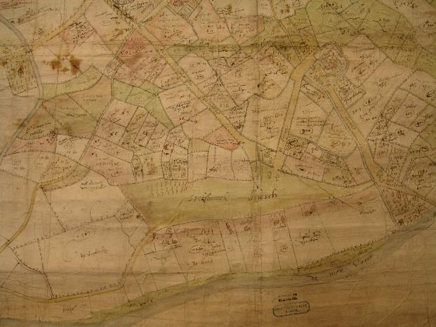

Bovenaan een kaart uit de 17de eeuw waarop je rechts bovenaan het kasteel van Everstein, centraal de Spesbrouck Driesch, links de rivier de Lieve en onderaan de Sassche Vaert ziet. De meeste landerijen van Marinus zijn te situeren rond de Spesbrouck Driesch. Alles heeft mettertijd plaats moeten ruimen voor het kanaal Gent-Terneuzen en haar omliggende industrie.  
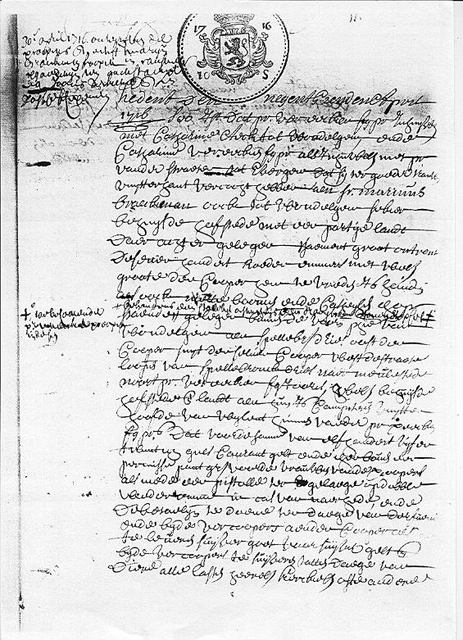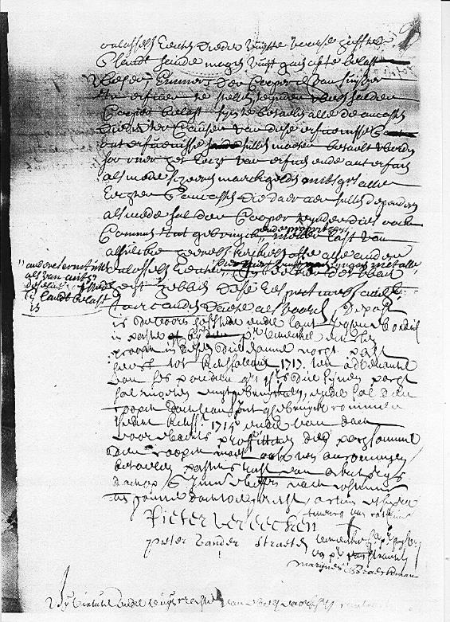

Bijlage : De erfenis Everghem 30 april 1716 waarbij Marinus voor 1125 gulden zijn hofstede van 700 roeden aan de "Spesbrouck Driesch" te Wondelghem kocht van Pieter en Catharina Vereecken. Helemaal onderaan ziet U de handtekening van Marinus.

**Hoofdstuk VIII : Georgius Braeckman**

**\* Geboorte - Dood**  
  
 Hij is op 25 juni 1717 geboren te Wondelghem. Zijn vader heet Marinus, zijn moeder Joanne Marie Verheecke. Zijn peter heet Joannes Van Acker, zijn meter Maria Braeckman (een zuster van Marinus). Hij stierf te Oosterzele op 15 juli 1759.

**\* Gebeurtenissen van die tijd : 1744 - 1770**  
  
 1740 - 1780 Maria Theresia van Oostenrijk. Verscheidene pretendenten, gesteund door Frankrijk, betwisten deze opvolging wat leidt tot de Oostenrijkse Successie-oorlog. In 1745 rukten de Fransen onder Lodewijk XV op en bezetten de Zuidelijke Nederlanden. Met de vrede van Aken (1748) trokken de Fransen zich terug.

**\* Jeugd**  
  
 Toen zijn vader stierf, was hij 16 jaar.  
  
**\* Huwelijk - Kinderen**  
  
 Op 28 november 1739 trad hij te Lemberge in het huwelijk met Adriana Maria Stevens. Adriana Maria is op 3 augustus 1711 geboren te Lemberge, dochter van Livinus (+1753)(zoon van Adrianus) en Petronella Van Gansberghe (°1691 +1752) (dochter van Petrus en Barbara Van Heddeghem). Ze kregen drie kinderen, Maria Livina(ø1740), Petrus Frans(ø1741) en Livinus Frans(ø1743). Zijn vrouw stierf vroegtijdig op 16 april 1744 te Oosterzele. Haar dochter Maria Livina was gestorven kort na de geboorte (*baptizata sub conditione : Al bladerende door de Katholieke doopregisters kunt u de vermelding ‘op conditie’, ‘onder conditie’ of ‘sub conditione’ tegenkomen. Letterlijk betekent dit ‘onder voorwaarde’. Bij een dergelijke vermelding kunt u ervan uitgaan dat er tijdens of vlak na de geboorte van de gedoopte een ‘nooddoop’ heeft plaatsgevonden door veelal de vroedvrouw.)* Volgens de staat van goed (Oosterzele register 117) bezat het gezin geen eigendommen en pachtten ze. Ze bezaten evenwel heel wat roerend goed vergelijkbaar met de staat van goed van Georgius (zie verder). Volgende bezittingen vielen op. Ze bezat 2 gouden ringen, een gouden kruis, een boek met zilveren sloten en een ceintuur met een hesp.  
 Amper twee maand later, nl.op 9 juni 1744 trad hij te Oosterzele terug in het huwelijk met Angelina Catharina De Keyser. Zij was geboren te Oosterzele op 12 februari 1717. Haar vader heet Jan De Keyser (ø1674 + 1747), haar moeder Joanna Coolens (ø1681 +1755).   
 Hun kinderen waren Joannus Baptiste (ø1745), Livinus Franciscus (ø1747 stierf vroegtijdig), Joanna Petronella (ø1749), Petrus (ø1751 stierf vroegtijdig), Livinus Frans (ø1752), Anna Catharina (ø1754, huwt met Petrus Casteels tot Oosterzele, familie in de 4de graad) en Joanna Livina (ø1756, huwt met Joannus Franciscus De Keyser, familie in de 3de graad)).   
 Na de dood van Georgius hertrouwde ze op 23 november 1759 met Pieter Buyse. Ze stierf op 23 juli 1761 (Oosterzele register 129). Pieter Buyse stierf op 23 augustus 1771.

**\* Schoonouders**

Jan De Keyser, zoon van Livinus, is geboren in 1674 en gestorven te Oosterzele op 19 april 1738(Staten van goed Oosterzele 111). Hij had nog een broer, Jacobus. Hij huwt op 10 november 1700 te Oosterzele met Joanna Coolens.

Joanna Coolens, dochter van Joannes en Elisabeth Van Durme (+1692)(dc van Paules), is geboren in 1682 en gestorven te Oosterzele in 1755. Ze had bij het overlijden van haar moeder nog een broer, Pieter(°1683) en een zuster, Marie(°1690 + 1693). Haar vader, in 1680 schout van Oosterzele, was voorheen reeds getrouwd geweest met Elisabeth De Keyser(+1680) en hadden twee kinderen nl. Livina, gehuwd met Lieven Verbrugghe, en Joosyne. Elisabeth op haar beurt was reeds eerder getrouwd met Jan Baeten en had in dit huwelijk twee kinderen nl. Jan en Marie.

Ze kregen kinderen waarvan we weten Livinus(°1702)(gehuwd met Joosine De Langhe), Jan(°1703 vroeg gestorven), Livina(°1705), Joanna Maria(°1707)(gehuwd met Pieter De Mulder), Petronella(°1709 vroeg gestorven), Egidius(°1711 vroeg gestorven), Laurentius(°1714), Angelina Catharina(°1717), Petronella Adriana(°1721), Maria Anna(°1723) en Anna Christina(°1725 vroeg gestorven). Bij zijn overlijden in 1737 waren nog zeven kinderen in leven.

Ze waren welstellende landbouwers en woonden in een hofstede op de Panhoeck ten noorden van de Caubeckstraete, zuid en oost de voetweg,

groot 3 dachwant 200 roeden “*wesende van careel, bestaende in een huischen van caemer ten westen ende van caemer, kelder ende keldercaemerkes ten oosten, mitsgaeders van scheuren ten westen ende van scheuren ten oosten, peertstallen ende coestallen met de poort ten noorden ende van ovenken*”. Zijn woonerf werd bij zijn overlijden geschat op 323-18-2. Ze bezaten heel wat zaailand, bos en nog een tweetal kleine werkmanhuisjes, respectievelijk gelegen op den Panhoeck, den Maelcamp, den Eeckbosch en den Scheurbroeck.

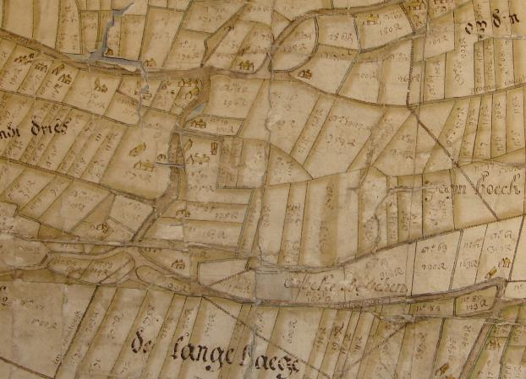

Kaart de dato 1733 met het woongebied van Jan De Keyser. De hofstede bevond zich op perceelnummer 20.**\* Loopbaan**  
  
 Georgius (Jooris) was landbouwer. Tussen 1739 en 1744 bekleedde hij de functie van schepen in de vierschaar van Oosterzele die zijn vergaderingen hield in de taverne van Sieur Frans Vanderhaeghen. Zo kreeg hij volgens de parochierekeningen als schepen o.a. vier schelling voor " *eenen dagh vaccatie in het helpen opnemen van de fouragie (voeder voor de paarden van de geallieerde legers) van hoy, aver, stroot, etca."*

Tevens kreeg hij "*een pondt sestien schellingen over sijne vaccatie gedaen in het doen van de verpachtingen (van den settinckboeck) als schepenen ten jaere 1744*". Vreemd is dat Georgius als inwijkeling bij zijn komst in Oosterzele onmiddellijk tot schepen werd benoemd. Wellicht kwam dit door toedoen van zijn meter Maria Braeckman. Maria was sinds 2 september 1702 begijntje in het Hof ter Hoyen ( het klein begijnhof ) binnen Gent. Ze was zeer welstellend en invloedrijk. Zo leende ze aan de parochie Oosterzele geld in de vorm van een obligatie. Vermoedelijk gebruikte ze haar invloed om Georgius zich in Oosterzele te laten vestigen. Het overlijden van zijn eerste vrouw betekende merkwaardig genoeg ook het einde van zijn “schepentijdperk”.   
  
 *Uit de staat van goed van Georgius (Oosterzele 127) volgende aantekeningen.*

- Bij zijn overlijden waren zijn vijf levende kinderen uit het tweede huwelijk allen minderjarig. - Bij het overlijden van Adriane Maria Stevens, zijn eerste vrouw, was hij aan zijn twee kinderen uit het eerste huwelijk nog 59 pond 7 schellingen 10 grooten aan weespenningen schuldig. Bij gebrek aan goederen en dieren van zijn persoon, moest Pieter, zijn broer, zich borg stellen. Wellicht zijn ze allen voor 1751 gestorven, daar ze bij zijn overlijden niet meer vermeld worden in zijn staat van goed. -

- Een deelvoogd werd aangesteld (zijn broer Pieter) die de kinderen uit het tweede huwelijk vertegenwoordigen moest totdat ze meerderjarig waren.

- Gedurende zijn huwelijk was het huis waarin hij woonde "verpant ende gelast met eene rente van 1250 guldens kapitaal ten profijte van Pieter Braeckman, sijne broeder " met een jaarlijkse rente van 8 pond. Tal van documenten tonen aan dat Pieter Braeckman, zijn broer, zéér welstellend was. Daarvan getuigen de staten van goed van Pieter en zijn vrouw (Burggravie van Gent nrs 25 en 26). Er gaat tevens geen akte voorbij waarin staat te lezen dat Pieter geld aan een familielid geleend had.

- Bij het overlijden van zijn ouders, had Jooris verschillende landoppervlakten geërfd.   
 * Een land "Casteelacker" genaamd, oppervlakte 800 Roeden Gentsche Maete gelegen te Wondelghem  
 * Een land "De Witte Weistoppelen" genaamd, oppervlakte 347 Roeden, gelegen te Wondelghem.  
 * Een land gelegen binnen Oostakker op de Meuleste Cauter, oppervlakte 700 Roeden en een tweede 417 Roeden, beide verkocht aan de Procureur De Causemaecker.  
Na zijn dood werden deze gronden verkocht aan zijn broer Pieter (17 september 1759). Betreffende de landerijen in Wondelgem, lag Pieter Braeckman evenwel in proces met de kinderen van Georgius Braeckman. Er was op 23 mei 1778 een questie *“tot preuve dat Pieter Braeckman waerlijck ende effectievelijk Proprietaris is van de twee Lande”*. In maart 1779 werden de landerijen hem effectief toegewezen. Hij stierf in mei 1779.

- Tijdens zijn tweede huwelijk kocht hij  
 * op 6 december 1755 van Lieven De Taeye en Geerdine De Spiegelaere, zijn huisvrouw,een huis op 11 roeden grond, in het gehucht Scheurbrouck te Oosterzele ten Oosten het Steentien, Zuid de straete leidende naar St.Lievens Houtem, West en Noord de straete leidende naar Bavegem (thans de hoek van de Boekhoutstraat met de Houtemstraat).  
 * op 5 april 1756 een land binnen Oosterzele, 75 roeden gelegen langs de Heystraat met daarop een behuisde hofstede (in cijnspacht door Lieven De Taeye), ten zuiden de Dreef.

- Tijdens zijn huwelijk verkocht hij o.a.  
 * "een halve dachwant gront liggende in d'hofstede in uitgroetinghe" aan Pieter De Mulder (zijn schoonbroer).  
 * een partij land binnen de parochie van Melsen (wellicht afkomstig bij ervenis van zijn schoonvader) aan Louis Sonneville voor 14 pond.

- Van Piers De Welle pachtte hij ( reeds bij zijn eerste huwelijk ) huis, land, bos en meirsch. Daarvoor moest Georgius 60-0-0 per jaar betalen. Het betrof hier een uitgestrekt erfgoed die hij bewoond heeft totdat hij in 1755 het huis van 11 roeden kocht.

- Aan Pieter De Mulder, Judocus Van Cauwenberghe, Jacobus Caeckebeke, Lieven Dobbelaere, Adriaen De Vriese, Frans Lenssens, Lieven De Teaye, … verpachtte hij land

- Er wordt melding gemaakt van het rouwkleed van Angelina Catharina De Keyser met “*eenen diamanten en eenen cnoprinck en een gaude cruyce*” ter waarde van 12 pond.

- Er werd ook een inventaris gemaakt van het materieel op het erfgoed zoals :   
 * *in de keuken*  
 blaaspijp, een hangel, brandereel rooster, een tang, strijkijzers, 2 tafels, 5 stoelen, 3 akers, een ijzeren pot, 3 marmieten, een ketel, een stramien, een melkkan, een koperen Schysee, een karne, 2 melkkuipen, waskuip. Een broodblok,

* *in de woon -en slaapkamer*  
 het aardewerk en gleierwerk, theeschaaltjes, een schrapra, een taefel, een coeffer, 2 kasten, acht stoelen, twee slaapkoetsen, 2 manden, een orlogie, een koppel pistolen met een fuseeke. Een pluymbed met kussens en hoofdpulen en saergie, nog een pluymbed met 2 kussens en saergie, 2 pluymen kussens, een kastbed en 3 saergie, een coeffer met ijzeren band, een tange, een houtzaag, ekel, astreeker, vijf hespen en enige baeck vleesch, een wafelijzer en koekepan, een boterkuip, een theemst, 49 pont thee, 19 serveet, een serveete kamerlaeken, 6 paar flawijn, 6 paar slaepelaeckens, cleer en lijnwaet, 21 pont gaern, een botercuyppe, een vleeskuip, eenigh aerdewerk met twee steen smeir, 34 ellen nieuw lijnwaet, een kinderdeken met een ander endeken frisaede, een naaikussen, een spiegel, schouwkleed, brandhout met wat turf...  
 * *in de schuur, stallingen en op het hof*  
 91 manden Rogge, 315 manden half mastelijn, 32 manden haver en 390 manden tarwe van 1 gulden per mand, 99 manden bonen aan 16 stuivers de mand, 3 spa's, 3 bijlen, 4 houwmessen, 2 houwers, wiggen, een seys, rieken, een koets, manden, spinnewiel en haspel, een zaag, een kast, wat oud ijzer, een coornhouwmes, 13 bakzakken en dorskleed, een vat raapzaad, een hoop kuipen, een sack mesteluyn, 20 zakken gerst, een vat bonen, een steekoets met slaapdeken, twee wagens rapen, een slijpsteen, twee wagens, een steekkar, twee ploegen, twee eggen, sleden, zwingel, vier werkpaarden, een veulen van twee jaar, een veulen op zijn twee jaar, een zooglinck, 13 voeren meirsch hooi en twee voeren claverhooi, het geroot vlas in de wei voor het hof, het meirsch ten hove en in de stallen, zeven melkkoeien, drie vaarsen, drie kalvers, drie varkens, 20 hoenders en 32 kiekens, een sneypeirt met een nieuw seynsen   
 * Er was nog een opsomming van de gewassen die op de akkers stonden zoals 200 roeden tarwe, pataters, een dachwant wortelen, klaver, 300 roeden bonen, loof, 100 roeden vlasschaert, een veld besaeyt met raepsaet, boekweit,...

- Bij zijn overlijden moest hij nog 7-3-6 aan het werkvolk (dienstmeid, dienstknecht, handtwercker en coyer (koewachter)) betalen. Aan Frans Vanderhaeghen voor de levering van twee tonnen klein bier 2-0-0. Aan zijn schoonbroer Laurens De Keyser voor geleend geld 8-0-0. De begrafenis heeft 15-4-5 gekost (2-8-0 aan de pastoor voor het celebreren van de lijkdienst, 5-12-0 voor de coster, 1-6-8 voor het maken van de doodskist aan Judocus De Ridder, 2-0-0 voor de kerkmeester,...) . Allerhande taksen "mael, cleen, coy, veulen -en peirdeghelt".

- Zoals zijn vader deed hij ook arbeid met paard en kar voor de kleine pachters zoals Frans Lenssens.

- Aan zijn broer Joannes (woonachtig te Oostakker) en zijn schoonbroer Livinus De Keyser (woonachtig te Wichelen) had hij geld geleend in de vorm van een “onbesette rente croosende den penninck 25ste“.

- Hij verpachtte land (met daarop al dan niet een huis). De gronden van maternele zijde (zie verder) waren verpacht aan Pieter De Mulder (zijn schoonbroer), Pieter Van Teemsche en Judocus Van Cauwenberghe. Het huis aan de Heystraat was verpacht aan Lieve De Taeye (cijnspacht).

- Zijn "beste hoofd" aan de marquis van Rodes bedroeg 2-0-0.

- Totaal baten 540 pond 5 schelling 8 grooten.  
 Totaal schulden 253 pond 0 schelling 5 grooten.

Ook Jooris moest in die tijd belastingen betalen. De zogenaamde "Ommestellingen" (Oosterzele nr 809). Zo betaalde hij bv.in 1750 39-3-11-6 aan belastingen. Vergeleken met andere dorpsgenoten was dit veel, wat wijst op een groot vermogen.

*Uit de staat van goed van zijn vrouw volgende aantekeningen.*

- Zijn vrouw erfde op 10 november 1755, bij het overlijden van haar moeder volgende partijen grond.  
 * 297 roede zaailand "op den panhoeck" ten noorden "voetwegh", oost dhoirs Gillis De Clercq, zuid Pieter De Mulder en west dhoirs Judocus De Bruycker.  
 * 112 roede zaailand "op den panhoeck nevens den Kooren Wintmeulen" zuid en west "den heirwegh leidende van Gendt op Geeraertsberghe",oost Judocus De Bruycker en noord de graaf Maelcamp de Schoonberg.  
 * 47 roede meirsch "den ghent meirsch" genaamd ten oosten “de beke".  
 * 108 roede zaailand "op den eeckbosch" ten zuiden "den keirckwegh".

- Bij haar overlijden werden de "meubelen, huyscatheyle, beestiaelen, graenen, haut, stroo en alle dingen in de scheuren en stallinghen" op 15, 16 en 24 december wettelijk verkocht. De onroerende goederen bleven onder toezicht van de voogd Pieter Braeckman en bleven verpacht zoals eerder vermeld. Pieter buyse verliet de behuisde hofstee en werd verpacht deels aan Wde Jacobus Van Caeckebeke en later aan Jacobus Cromphaut, deels aan Wde Pieter Vandevelde.

*Pieter Braeckman, hun voogd had het beheer over de gelden van de kinderen.*

De kinderen van Georgius bleven wellicht in Oostakker bij Pieter wonen. Regelmatig werd een rekening gemaakt (12 mei 1766 Oosterzele register 132, 11 september 1771 register 136) waarin al de kosten en opbrensten ten bate van de kinderen werden omschreven. Pieter Buyse had het " het recht van bijlevinghe" (vruchtgebruik).

Zo zijn er   
 * Rekeningen van dakherstellingen en van de levering van stro, latten, baurodden wissen en arbeidsloon aan de hofstee uitgevoerd door Pieter Francis Buyse.  
 * Rekeningen van Vandeputte koster van Gentbrugge voor tafelkosten en onderwijs van Livinus Braeckman te Gentbrugge (14-5-0).   
 * Op 17 maart 1769 werd Livinus Braeckman ernstig ziek wat blijkt uit de rekening van dokter Van Bosterhaut voor 15 visites in dienste van Livinus (1-15-0) en de rekening van Clemens Van den Driessche voor de levering van medicijnen (1-10-3).  
 * Rekening voor diverse klederen, kousen en schoenen voor Joanna Livina : "over het coopen ende maecken van sijnen rock tot 19 schellingen en 7 grooten, ende sijn jackjen (vestje) 14 schellingen en 7 grooten, sijn schabbe 6 schellingen en 1 groote, sijn schoen tot 4 schellingen, sijn cousens 10 stuyvers (= 1 schelling en 8 grooten) en 4 schellingen en 8 grooten voor sijn mutse."

In de laatst gevonden rekening van 1771 was al het land te Oosterzele en de hofstee nog steeds aan dezelfde personen verpacht. De geldelijke middelen van de wezen (215 pond grooten) werden in de vorm van een "onbesette rente" aan 4% intrest per jaar (croosende den penninck 25ste ) belegd namelijk 115 pond bij Joannes Braeckman tot Oostakker (hun oom) en 100 pond bij Livinus De Keyser (hun oom) tot Wichelen.

In 1771 (Oosterzele 201) wordt na het overlijden van Joanna Claeys, de echtgenote van Pieter Braeckman, het voogdijschap overgenomen door Livinus Ingels (tot Oostakker) die met Joanna Petronella Braeckman gehuwd was. – Voorheen was hij te Oostakker op 2 september 1766 gehuwd met Petronella Waeijenberghe - Hij maakt de belofte als voogd "over de 3 noch minderjarige kinderen te regeiren en gouverneren". Joannes Baptiste Braeckman stelt zich borg.  
 In 1782 zijn al de kinderen meerderjarig (25 jaar) en worden de eigendommen gelegen te Oosterzele openbaar verkocht. Beide hofsteden kwamen in handen van graaf Maelcamp de Schoonbergen. Dit gebeurde op 13 november 1782 (Oosterzele 207). De verkoop bracht 611-01-11 (en 20 flessen wijn) op te verdelen over de vijf kinderen nl. Livinus Ingels, gehuwd met Joanna Petronella, landbouwer in de Smallen Herreweg te Oostakker; Livinus Francis, gehuwd met Joanna Celi en later met Petronella De Cock tot Selsaede,; Pieter Casteels, gehuwd met Anna Catharina, herbergier in de Smessenbroecke te Oosterzele; Joanna Livina, gehuwd met Jan Frans De Keyser, landbouwer in de Drieschstraete te Oosterzele en Joannus Baptiste tot Moortsele.

**\* Woonplaats**  
  
 Bij zijn eerste huwelijk pachtte hij een hofstee te Oosterzele van Piers De Welle. Na het overlijden van zijn schoonmoeder uit zijn tweede huwelijk, kocht hij (dankzij een erfenis?) kort daarop op 7 december 1755 van Lieven De Taeye een huis van 11 roeden, op Scheurbroucke berg te Oosterzele gelegen ten Oosten het Steentien, Zuid de straete leidende naar St.Lievens Houtem, West en Noord de straete leidende naar Bavegem (thans de hoek van de Boekhoutstraat met de Houtemstraat nl. Boekhoutstraat 2) waar hij ook zou overlijden.

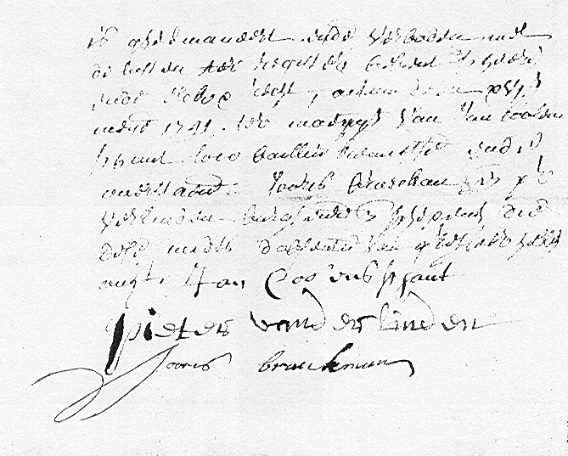

Bijlage : Bovenaan uittreksel uit een akte van wettelijke passering d.d. 1741 waarbij Georgius (Jooris) als schepen deze ondertekent. Onderaan uittreksel uit parochierekening van Oosterzele d.d. 1740 waarbij Marie Braeckman, meter van Georgius (Jooris), tekent voor ontvangst van rente.

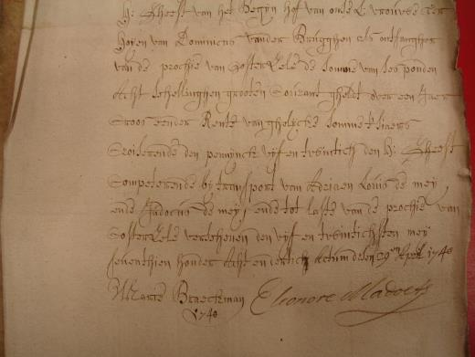

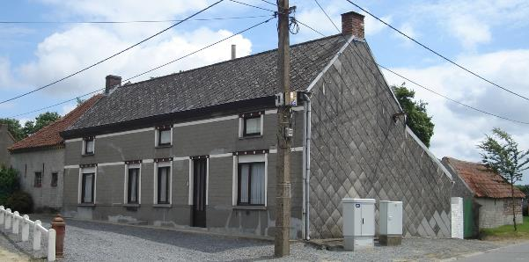

Onderaan kaart uit 1733 van Oosterzele. Hij woonde in een huis van 11 roeden, op Scheurbroucke berg te Oosterzele gelegen ten Oosten het Steentien, Zuid de straete leidende naar St.Lievens Houtem, West en Noord de straete leidende naar Bavegem. Links van perceelnr. 98. Op de kaart is de hoeve nog niet aanwezig. Dit huis is gelegen in de Boekhoutstraat 2. Het is thans een recent gebouw maar achteraan vindt U nog overblijfsels van de boerderij.

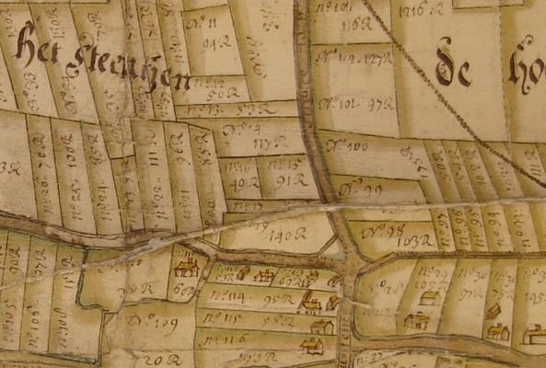**HET NIEUW REGIME  
================**

De verovering door de Franse Republiek (1794) en de annexatie op 1 oktober 1795, maakte een einde aan het institutionele ancien regime en daardoor ook aan de provinciale en lokale autonomie.  
 **De Zuidelijke Nederlanden** werden ingedeeld in 9 **departementen** (Oost-Vlaanderen = Scheldedepartement). Het departementbestuur met aan het hoofd de **regeringscommissaris** (later de prefect genaamd) zag toe op de naleving van de wetten en voor de correspondentie met de centrale macht. Elk departement was onderverdeeld in **arrondissementen** (het Scheldedepartement had 4 arrondissementen) en op lokaal vlak in **kantons of gemeenten**.  
 In de gemeenten (minimum 5.000 inwoners) werden 5, 7 of 9 "**officiers municipaux**" (gemeenteraad) door de burgers verkozen op basis van het **cijnskiesrecht** (tot in 1894 mochten alle burgers die een cijns betaalden hun stem uitbrengen). **De maire** (de burgemeester) werd benoemd door de centrale overheid. Criteria voor hun benoeming waren hun bereidheid tot medewerking en hun bezit. Daarom werd er veelal een notaris tot burgemeester benoemd. De kleinere lokaliteiten werden tot kantons van minimum 5.000 inwoners samengevoegd en onder een kantonvoorzitter geplaatst.  
 Ook nieuw was de militaire dienstplicht van vijf jaar. Vanaf 1797 was die algemeen en kon men er slechts aan ontkomen door lottrekking als er meer dienstplichtigen waren dan men nodig had.  
 Een ander belangrijk gevolg van de Franse Revolutie was het verlaten van de lokale organisatie en de creatie van centraal georganiseerde instellingen.

- Zo werden voortaan alle transacties van onroerende goederen en de staten van

nalatenschap, onder toezicht van een notaris, geregistreerd door de administratie van Registratie en Domeinen. Vroeger gebeurde dit door de lokale vierschaar.

- Tevens werden de belastingen die vroeger louter lokaal waren en varieerden van streek tot streek gecentraliseerd en geüniformeerd. Zo werd bijvoorbeeld het kadaster (vroeger de lokale "settingen") in het leven geroepen om de grondbelastingen te berekenen.

Een ander niet te verwaarlozen verandering was de beknotting van de clerus. De registratie van de burgerlijke stand werd onttrokken aan de parochiale overheid en toevertrouwd aan de gemeentelijke administratie.

**1750 –1850 : DE SCHARNIEREEUW**

**\* Het economisch leven**  
 In de periode 1725-1765 verhoogde de levensstandaard en daarmee ook de koopkracht van het Vlaamse volk. Met de winst die de handelaars en industriëlen in die periode hadden binnengerijfd, konden ze naderhand het industrialiseringsproces aan de gang brengen en voortstuwen. Terwijl in Wallonië de investeringen voor een blijvende economische groei regelmatig plaatsvonden, bleef men in het Vlaamse land al te eenzijdig gehecht aan oudere vormen van huisnijverheid.  
 Van 1750 af nam de bevolking voortdurend toe terwijl de productiviteit in Vlaanderen nauwelijks steeg. De productiviteit in de graanbouw was ontoereikend om de mensen te blijven voeden. De levensstandaard tussen 1750 en 1850 was zo gedaald dat Vlaanderen haast op een aardappeldieet was overgeschakeld. Door het mislukken van de aardappeloogst midden 19de eeuw, viel zelfs dat basisvoedsel weg en verviel men tot grauwe ellende. Die zwarte armoede heeft vooral de inwoners van West -en Oost-Vlaanderen generaties lang getekend daar de meeste mensen al die tijd in de landbouw en in de erg kwetsbare en verouderde huisnijverheid bleven werken; want omstreeks 1830 gebukt onder de mechanieken nijverheden, stortte de huisnijverheid definitief ineen.  
 Tevens hadden de mensen tussen 1750 en 1850 te maken met een stijging van voedselprijzen, pacht en belastingsdruk. Aan het eind van het Ancien regime moet verder nog rekening worden gehouden met de massale opvordering van levensmiddelen en vee voor het Franse leger. Het invoeren van de militieplicht was bovendien een erg kwetsbare maatregel. Een slechte trekking bracht een jarenlange inlijving als loteling mee.  
 Vooral na de landbouw -en textielcrisis van de jaren 1840, verliet men noodgedwongen de heimat om in den vreemde een inkomen te zoeken. Vele Vlamingen trokken naar de Noordfranse industriecentra of naar de industriële stedelijke centra zoals Gent.  
 Alsmaar meer werkzoekenden en ongeschoolden kwamen van het platteland naar de stad wat leidde tot een overbezette arbeidsmarkt. Door het gebruik van machines in de bedrijven werden nieuwe productiemogelijkheden geschapen. Ook voor de kleine man had dit gevolgen. De machine-arbeid legde een nieuw en onwrikbaar werktempo op. Het voordien door jaargetijden of weersomstandigheden en door de ambachtsman zelf bepaalde ritme werd snel vervangen door het mechanische ritme. Het begrip tijd werd allesbepalend.

**\* De materiële situatie**  
  
 Voor de tewerkgestelde in de landbouw en huisnijverheid was 1750 - 1850 een periode van verarming. De levensstandaard was drastisch gedaald wat wijst uit een dalend gebruik van tarwebrood, vlees, kaas, bier, brandewijn en jenever. Het enige levensmiddel dat echt aan belang won, was de aardappel.  
 Minder belangrijk is verder de verspreiding van bepaalde nieuwe dranksoorten zoals koffie, thee en cacao sinds de 18de eeuw. Het verbruik was zéér gering (koffie 600 gram per persoon per jaar). Die dranken werden veelal aangelengd en waren meer bedoeld als weekmiddel van de bruine boterhammen dan als versnapering. Al die producten waren in het midden van de 18de eeuw in gebruik gekomen toen er nog vrij veel welvaart was.   
 Een nieuwigheid aan het Ancien regime was het verbruik van suiker en stroop. Stroop was een uitstekend zoetmiddel bij de karnemelkpap die bij het volk dagelijks op tafel kwam.  
 Het drankverbruik was hoog (200 tot 300 liter bier per persoon per jaar) tengevolge van het groot zoutverbruik (20 gram per dag). Verse vis, vers vlees of ongezouten producten konden alleen de gegoede standen zich veroorloven.

Samengevat: de voeding was eenzijdig en zwaar. Ze bestond vooral uit roggebrood, peulvruchten (zoals erwten en bonen) en aardappelen. Zuivel en vlees kwamen zelden op tafel. Op het platteland was het voedingspakket eenzijdiger samengesteld dan in de steden. De tekorten in de voeding waren de oorzaak van talrijke aandoeningen.  
 De uitgaven voor voeding vormden soms tot 3/4 van het budget. Wat er overschoot diende voor kleding, schoeisel, vuur, licht en huishuur. Van lichaamshygiëne en geneeskundige verzorging was er quasi geen sprake. De levensverwachting was laag en de kindersterfte hoog. Wat de kleding betreft, midden 18de eeuw begon men ondergoed te dragen.  
 De latere huwelijksleeftijd was lange tijd een van de meest aangewezen middel om de bevolkingsaangroei af te remmen. Wegens de relatieve overbevolking in die periode, is het dan ook normaal dat de huwelijksleeftijd geleidelijk naar 28-30 jaar verschoof. Er werd ook minder getrouwd. De ruim verspreide mening in verband met de grote kinderrijkdom in het verleden zal dan ook slechts van de late 19de eeuw een reëel gegeven worden. Toen daalde immers de huwelijksleeftijd en verbeterde de levensstandaard waarmee de vruchtbaarheidsperiode ook vergrootte.  
  
**\* Religie**  
  
 Aan het eind van het Ancien regime kwam de machtspositie van de Kerk in het gedrang. Met het Frans bewind werden heel wat privileges afgeschaft en de kerkelijke bezittingen werden openbaar verkocht. Sinds de Franse bezetting werd met de instelling van de Burgerlijke Stand tot de registratie van geboorte, huwelijk en overlijden door de wereldlijke overheid overgegaan. Het kerkelijk huwelijk werd aan het burgerlijk huwelijk ondergeschikt gemaakt.  
 Binnen de lagere klassen en in het bijzonder voor het platteland bleef de macht van de geestelijkheid nog generaties lang onaangetast. Ook met betrekking tot de seksuele beleving binnen het huwelijk wist de Kerk haar gezag te handhaven. Regelmatig werden de parochianen in de missen, bij huisbezoeken of in de biechtstoel op hun plichten in verband met voortplanting gewezen. Alleen de controle op het seksueel gedrag van de jongeren liet de wensen over. Dat blijkt althans uit de enorme toename van het aantal voorechtelijke relaties en onwettige geboorten. Dat vrijheidsstreven bij de jongeren, aangewakkerd door het Frans bewind, bleef geruime tijd aanhouden.

**\* Het ontspanningsleven**  
 Het platteland bezat heel wat minder mogelijkheden tot het beoefenen van bepaalde vormen van volkscultuur. De contacten met de steden waren voor die periode zo schaars en oppervlakkig, dat de doorstroming van nieuwe ideeën beperkt bleef. Daarbij kwam nog dat de adel en de geestelijkheid alles in het werk stelden om de afzondering van het platteland te bestendigen.  
 Allerlei vormen van volkscultuur werden nauwlettend gecontroleerd en eventueel verboden. Toneelopvoeringen werden aldus lange tijd geweerd. Voldoende bekend zijn verder de verbodsbepalingen op gemengde ontspanning, publieke samenkomsten en herbergbezoek.

De eventuele ontspanningsmogelijkheden werden trouwens nog meer beperkt door het afkondigen van een uniforme regeling in verband met wijkkermissen en door de gevoelige vermindering van het aantal feestdagen in 1786. De ontspanningsmogelijkheden van de kleine man, die door materiële en geestelijke armoede al zo beperkt waren, verdwenen daardoor bijna helemaal. Alleen de religieuze feesten, processies en bedevaarten bleven nog over.

**\* Onderwijs**  
  
 Het blijkt dat er een belangrijke achteruitgang optrad tijdens de 18de eeuw en dat die tot het midden van de 19de eeuw voortging. Meteen vinden we hierin een bijkomende aanwijzing voor de voortschrijdende verarming. Zowel in de steden als op het platteland werden de kinderen om financiële redenen vroeger in het arbeidsproces ingeschakeld. Een rechtstreeks gevolg hiervan was dat niet eens de helft van de vijf tot veertienjarige regelmatig naar school ging. Alleen tijdens de wintermaanden waren er weinig kinderen afwezig.  
 Het leren was daarenboven slecht georganiseerd. Lezen en schrijven werden namelijk afzonderlijk aangeleerd. Eerst kwam lezen daarna schrijven. De stof beperkte zich tot enkele basisprincipes en enige godsdienstige gedragsregels.

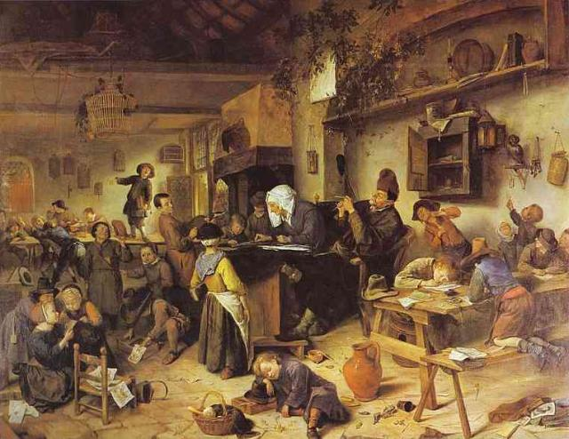

Hier zie je hoe het er vroeger in een dorpsschool aan toe ging.**Hoofdstuk IX : Joannus Baptiste Braeckman**

**\* Geboorte – Dood**  
 Hij is geboren te Oosterzele op 13 september 1745. Zijn ouders heten Georgius Braeckman en Angeline Catharina De Keyser. Zijn peter heet Laurens De Keyser (een broer van zijn moeder) en zijn meter Joanna Coolens (zijn grootmoeder).  
 Hij is gestorven te Sint-Lievens-Houtem op 29 februari 1784 in de herberg “het Calf”.

**\* Gebeurtenissen van die tijd : 1770 - 1801.**

1780 - 1790 Jozef II van Oostenrijk. Hij voerde goedbedoelde, vaak uitstekende maar tactloze hervormingen door. In de Zuidelijke Nederlanden leidde dit tot de Brabantse Omwenteling (1789) en de oprichting van de Verenigde Belgische Staten (1790). Er is vreugde alom over “*de verlossinge der Nederlanden*”. Ook in het Land van Rode wordt de onafhankelijkheid uitbundig gevierd. Maar heel lang heeft de euforie niet geduurd. In 1791 werden de opstandige gewesten wederom onderworpen. In 1792 verklaarde de Franse Republiek de oorlog aan keizer Jozef II en op 6 november werden de Oostenrijkers te Jemappes verslagen.   
 In 1795 lijfde Frankrijk onder Napoleon de Zuidelijke Nederlanden in. Het Ancien Regime werd meteen afgeschaft. In onze streken werden de kloosters ontbonden en genationaliseerde kerkelijke goederen verkocht. Het was verboden de klokken te luiden en de priesters werden verplicht een eed van haat tegen het koningsdom, en van trouw aan de republiek af te leggen. De meeste priesters verzetten zich daartegen en werden ofwel tot deportatie veroordeeld of verdwenen in het ondergronds verzet. Daarmee begon de “Beloken Tijd”. Ook Pastoor De Bruyn van St.Lievens-Houtem leefde ondergedoken en diende in het geheim de sacrementen toe in de meest uitzonderlijke plaatsen zoals in de gang van grote huizen, op zolder, in de schuren, enz. In 1801 kwam er een kentering en werd door de pastoor een lijst van geboorten en overlijden overgemaakt aan de prefecture van Oudenaarde. Bij de overhandiging van deze lijsten waren er getuigen waaronder Pieter Gaublomme, cabarettier, jaerestam 49 (zie verder).

In 1798 werd “de conscriptie” ingevoerd namelijk alle ongehuwde mannen tussen de 20 en 25 jaar werden onder de wapens geroepen. Voortaan was de militaire legerdienst een algemene en persoonlijke plicht voor alle Franse burgers van 20 jaar af tot 25 jaar. De dienstplichtigen van het jaar VII waren in onze streken de allereersten. De conscriptie betekende vooral voor de al verarmde boerenbevolking een zware bijkomende belasting. De Boerenkrijg brak los maar konden geen weerstand bieden. De plots ontbrande en hardnekkige strijd duurde amper 3 maand.

De Franse overheersing is een cruciale periode uit onze geschiedenis. Ze zal het uitzicht van onze samenleving definiëren: burgerlijk huwelijk, echtscheiding, burgerlijk wetboek, kadaster, metriek stelsel, papiergeld, de aflevering van paspoorten,…

**\* Jeugd**

Zijn vader stierf toen hij veertien was. Hij was de oudste van de vijf kinderen. Zijn moeder hertrouwde op 23 november 1759 met Pieter Buyse. Ze stierf echter op 23 juli 1761; Joannus was toen zestien jaar. Zolang hij minderjarig was, was zijn voogd Petrus Braeckman (de broer van Georgius Braeckman).

Vermoedelijk verbleef hij, samen met zijn broer en zusters, tot aan zijn huwelijk bij zijn voogd in Oostakker.

Bij het overlijden van zijn moeder werd een gedeelte van de bezittingen "*bij (door) den voocht Pieter Braeckman inghekocht over Jan Baptiste Braeckman ende in rekeninghe voor uitgheef ghepasseert beloopen tot en met wijngelt*".

**\* Studies**

Joannus kon zijn naam behoorlijk schrijven. De meeste mensen ondertekenden de parochieregisters of andere aktes in die tijd met een kruisje of een "handtekening" (daar de meeste mensen hun naam niet konden schrijven, zetten ze een kruis of maakten ze een tekening) waarnaast de pastoor of de griffier dan hun naam zette voorafgegaan met de vermelding "dit is het merck van". Ook zijn vrouw kon haar naam schrijven.

In een van de akten wordt vermeld dat zijn broer Livinus op school te Gentbrugge verbleef (woonde).

**\* Huwelijk – Kinderen**

Op 2 oktober 1770 trad hij te Moortsele in het huwelijk met Antonia

Philippa Vanderhaeghen. Zij was geboren te Moortsele op 26 augustus 1749.

Haar vader heet Joannus Baptiste, haar moeder Joanna Francesca Deneve.

Hun kinderen waren Joanna Livina (ø 1 sep 1771 +14 sep 1771), Livinus Gerardus (ø1772 +1775), Anna Bernadina (ø1774 +1802), Constantinus (ø1776), Celestinus (ø1778 +15 okt 1782), Livinus (ø1781 +13 okt 1782) en Joannus Francis (ø1783 +1832).

Vier van de zeven kinderen zijn vroegtijdig als kind gestorven.

* Anna Bernadina huwt met Joseph Van Durme. Ze krijgt een kind, Romain Van Durme maar sterft reeds na twee maand op 17 prairial jaar 10 (6 juni 1802). Zijzelf sterft op 14 messidor jaar 10 (29 juni 1802) op 28 jarige leeftijd, amper een maand na het overlijden van haar kind.
* Joannus Francis woonde wellicht na het overlijden van zijn moeder in 1803, in bij zijn broer Constantinus te Vlierzele.In 1813 huwt hij met Petronella Pereyn tot Letterhoutem en krijgen samen 6 kinderen.

Meer informatie vind je op [www.prosapia.be](http://www.prosapia.be) .

Na het overlijden van Joannus Baptiste Braeckman, hertrouwde zijn vrouw op 8 juni 1784 te Sint-Lievens-Houtem met Jan Petrus Gaublomme (øVelzeke-Ruddershove ø1754). In dit huwelijk kreeg ze vijf kinderen, nl. Dominicus(ø1785), Bonifacius(ø1787), Petrus Romanus(°27 jan.1789,+10 feb.1789), Theophilus(°1790,+1790) en Livinus (°1792,+1792). Op tal van de geboortes van zijn kinderen, was Jan Petrus Gaublomme niet aanwezig. Wat bewijst dat hij veelal niet thuis was.

Ze stierf te Sint-Lievens-Houtem op 7 februari 1803 (18 pluviose jaar 11). In 1813 woonde Dominicus Gaublomme (journalier) bij zijn huwelijk in Letterhoutem maar daarna terug in Sint Lievens Houtem wonen. Zijn vader wordt vermeldt als wever te Gavere. Op 1 juni 1813 trouwt Joannus Francis Braeckman te Letterhoutem, een paar weken later op 29 juli 1813 trouwt zijn halfbroer Dominicus eveneens te Letterhoutem. Pieter Gaublomme stierf op 23 november 1830 te Merelbeke "*in den ovenkot van Martin De Bruyker op den holle boekwijk*". Hij was toen 76 jaar oud en "*draeger*" (venter) van tabak, snuif, koffie en sette.

**\* Schoonouders**

Joannus Baptiste Vanderhaeghen, zoon van Jacobus en Anthonette De Roey uit Gontrode, gestorven te Moortsele in 1762, gehuwd met Joanna Francesca Deneve, dochter van Philippus en Livina De Wettinck uit Landskouter. Ze kregen vier kinderen nl. Antonia Philippa, Bonifatius, Marie Francise en Anne Catherina.

Hij was een molenaar. Volgens zijn staat van goed (Moortsele 274 dd. 26 sep. 1763) zou hij gewerkt hebben in een korenwatermolen nl. "*een land groot 75 roeden daer den waetermeulen op staet abouterende oost den heere graef van Leeuwerghem met sijne leene, zuid de meulebeke*" gelegen aan de grens van Moortsele met Landskouter die hij pachtte van Jonker Charles Maelcamp, heer van Ravenschoot, tot Ghendt. Er was een kasboek waarin tal van klanten worden vernoemd die nog moesten betalen voor de levering van baekten, brandewijnmout, rogge -en tarwemeel, zwijnaarde, havermeel, boekweit.

De bouw van de watermolen stamt uit 1616. De watermolen is nu nog te zien in de Watermolenstraat nr. 1. Van op een stenen bruggetje bekeken, geven de restanten van het rad en het aanvoerbekken een idee van de historische molen. Het is een laag typisch en landelijk gebouw met houten ramen en luiken. Wat voor velen een uniek plekje is, is inmiddels een beschermd dorpsgezicht.

Hij pachtte ook land zoals aan de pastoor van Elderghem en aan Adriaen Maes tot Moortzele.

Hij was welstellend. Dat blijkt uit de omvangrijke beschrijving van de inboedel waaruit een "kleine" greep : in het huis vond men o.a. 3 ketels met een koperen strijmijn, 3 aeckers ende 4 copperen schijven, een lessenaer, een notelaere casse, een staende orlogie, een ledikant met behansels, 2 spaensche sarsen, een fusieke met fonde pistolen, een stuck lijnwaet dat op het getouw is, de cleederen van overleden (een hennekleed met zilveren knopen, een grijze vest, het beste laeckenkleed met de broeck, een barnesijne vest, een trijpen en een lijwaeten broek, 5 paar kousen, een kapot, een mulders voorschoot, een wollen kazak, een paer wanten, eenige carwatten, 2 hoijen, 26 hemden), een ijzeren komfoor, wat zilver en goud (5-6-8), een zak met gansenpluymen, mostaertmeulen, 12 veugelmuyten ende nette, 3 spinnewielen en tuymelaer, den schiermeulen, er was een eendenvijver, in het ovenkot eenen ysderen ovenstaeks, een pierden-, coy- en verkensstal, 2 paarden en een veulen, 2 koeien, 3 varkens en 3 biggen, hoenders en duiven, een schelfpers, 40 sacken patateren, 12 zakken rondzaad (koolzaad)... Hij had ook domestieken (knechten en meiden) in dienst.

Hij was tevens schepen van Moortsele nl. in 1761 kregen de "burghemeester ende schepenen (waaronder Joannes Vanderhaeghen) tsaemen de somme van dry guldens achthien stuyvers over hun recht ende wijnghelt bij hun ghemeriteert in het vernieuwen van de wet (schepencollege) ten jaere 1761."

Op het einde van zijn leven was hij ziek. Zo waren er nog rekeningen van "meester Currisy Vanheck tot Bottelaere over vesiten ende apotequereye aen den overleden gedaen". Antonia, als oudste van de vier kinderen, was amper 13 jaar bij zijn overlijden. Zijn vrouw hertrouwde kort daarop met Dionisius Buyle en kregen in dit huwelijk twee kinderen.

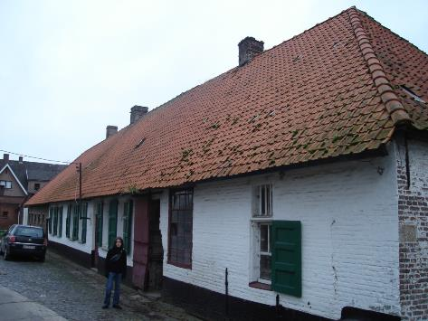

De bouw van de watermolen stamt uit 1616. De watermolen is nu nog te zien in de Watermolenstraat nr. 1. Van op een stenen bruggetje bekeken, geven de restanten van het rad en het aanvoerbekken een idee van de historische molen. Het is een laag typisch en landelijk gebouw met houten ramen en luiken. Wat voor velen een uniek plekje is, is inmiddels een beschermd dorpsgezicht.

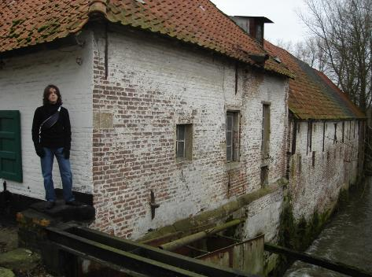**\* Loopbaan**

Bij zijn huwelijk woonde hij (mogelijk samen met zijn schoonmoeder en haar tweede man Dionisius Buyle) in de hofstee met watermolen van zijn overleden schoonvader. Of hij ook daadwerkelijk het beroep molenaar uitgeoefend heeft, heb ik niet teruggevonden.

Op 11 februari 1771 (Oosterzele 201) leende hij van Joannes De Bruyker (een notabele) 50 pond grooten met een losrente van 2 pond grooten tsjaers.

Als onderpand gaf hij de gronden van maternele zijde (zie vorig hoofdstuk). In 1774 was hij voor een jaar "pointer". Daarvoor kreeg hij twee guldens nl. "hunnen sallaris ende vaccatie in het doen van de pointinghe".

Op 13 november 1782 werden de nog resterende eigendommen van zijn overleden ouders verkocht en werden de gelden over de vijf kinderen verdeeld. Zo ontving hij 122 ponden en 4 schellingen voor het onroerend gedeelte.

Bij de parochierekeningen van Moortsele staken de omestellingen (belastingen). Zo betaalde hij in 1781 18-11-7-6.

Bij het overlijden van zijn peter Laurens De Keyser erfde hij een goed. Naar aanleiding daarvan legde zijn broer Livinus Frans Braeckman en schoonbroer Livinus Engels kort na zijn dood op 7 mei 1784 een klacht neer. Zij eisten een deel van de successie op zijnde 101 pond 10 schellingen. Zijn kinderen zouden uiteindelijk nog 60-0-10 pond erven.

Op 26 juni 1783 kocht hij te St.Lievens-Houtem bij opbod van de erfgenamen van Francis De Mey een herberg, "het Calf" genaamd, voor de prijs van 571-16-8 pond. De herberg bestond uit een keuken, schotelhuis, twee kamers, twee slaapkamers, twee bovenkamers, een kelder, poort, stallingen en schuur. Samen 36 roeden groot, gelegen "aen de Plaetse" rechtover het Schepenhuis zuid de Plaetse, oost de Kerckhofstraete, noord en west Frans Van Hauwermeiren. Hij verhuisde met zijn gezin naar Sint-Lievens-Houtem om de herberg uit te baten. Angelus Vandevelde bewoonde de hofstee te Moortsele.

In zijn herberg schonk hij o.a. Lievens Bier en Franschen Brandewijn. Er waren toen verschillende brouwerijen. Zo was hij bij zijn overlijden nog geld verschuldigd voor "leveringe van bier" aan Pieter Vandereecken, Vandergucht, D'Hondt en Vanderscheuren, voor "leveringe van Lievens bier" aan Pieter Brihet en voor "leveringe van Franschen Brandewijn" aan J.B. De Bruyker  
 Ook bood hij aan voorbijtrekkende reizigers overnachting (logement). Dat blijkt uit zijn staat van goed waarin in verschillende kamers, bedden met "slaepdinghe" beschreven worden.

Zijn toog, hanghberth en glaesenberth bevonden zich in de keuken. Tafels, stoelen en banken stonden in de keuken en de twee kamers (in elk van die kamers stond een hemelbed, nl. "1 tembo (cfr. het franse tombeau of hemelbed) en behuyfsel met het slaepdinghen"). Er stonden nog drie steekoetsen op zolder (bovenkamers). In "het slaepcamercken ten oosten" sliepen de kinderen. In de slaapkamer van de ouders stond de wieg.

Lang zou hij het beroep van herbergier niet uitoefenen want hij stierf reeds op 29 februari 1784. Er werd op 21 maart 1785 een staat van goed opgemaakt. Voor "de begraeffenisse ende uytvaert van den overledene met wasch afleggen ende bestekoop" werd 8-13-6 betaald. Aan J.B. De Corte voor "de leveringe van vleesch en bier ter uytvaert" 3-0-0. Pieter Casteels (zijn schoonbroer) trad op als voogd over de minderjarige kinderen.

Volgens de rekeningen was Dionisius Buyle hem nog 37 pond verschuldigd.

Bij zijn overlijden was de koopsom van de herberg niet volledig betaald. Er diende nog 233-6-8 pond te worden betaald ("restat coopsomme huys"). Bij het opmaken van de staat van goed waren er meer schulden dan baten. Om het hoofd financieel boven water te houden, was zijn vrouw verplicht snel opnieuw te huwen nl. op 8 juni 1784. Samen met haar tweede man Pieter Gaublomme zou ze de herberg verder uitbaten. Op 20 april 1785 leenden ze 150 pond van Emanuel De Cock tot Oosterzele om de koopsom af te betalen met een jaarlijkse rente van 6 pond. Er werd een hypotheek genomen op de herberg. Op 4 januari 1792 kochten ze van Pieter Antoin Vanheirewege een stuk zaailand op het Eyland, oost den Cauterbos, zuid het kapittel van St.Baafs, west den Voetwegh, groot 81 Roeden en een half.

Volgens de tellingen van het jaar III, bezat Pieter 1 koe en 3 varkens.

Bij haar overlijden werd op 9 messidor van het jaar 11 van de Franse tijdrekening (28 juni 1803) de herberg openbaar verkocht aan Constantinus Putters uit Elene voor 5.200 francs en werden "les fruits pendant par les racines" verkocht voor 272 francs en 8 centimes ( notaris Pieter Francis Verbrugghen te St.Lievens-Houtem)

Daar de herberg zich juist naast het schepenhuis bevond, trad Pierre Gaublomme regelmatig als getuige op bij een aangifte van huwelijk, geboorte of overlijden. Naast "cabaretier" (herbergier) wordt ook "boulanger" (bakker) als beroep opgegeven. Bij elke akte zette hij zorgvuldig zijn handtekening wat doet vermoeden dat hij zeer goed kon lezen en schrijven. Na haar overlijden zou Pieter op latere leeftijd venter worden van tabak, snuif, koffie en sette en verdwijnen in de marginaliteit.

**\* Woonplaats**

Hij woonde bij zijn huwelijk te Moortsele in een hofstede met watermolen die hij pachtte. Deze is thans te situeren langs de Meulebeke op de hoek van de Watermolenstraat en de Kloosterstraat. Afgezien van de periode 1772 - 1783, waar hij de 47 roede meirsch op "den ghent meirsch" pachte (Oosterzele 271), had hij geen eigendommen of pachtgronden in Oosterzele.

Halfweg 1783 verliet hij Moortsele om zich te vestigen in Sint-Lievens-Houtem op de Plaetse rechtover het Schepenhuis in de herberg "het Calf" waar hij in februari 1784 overleed. "Het Calf" is thans nog steeds een herberg nl. "de Provence".

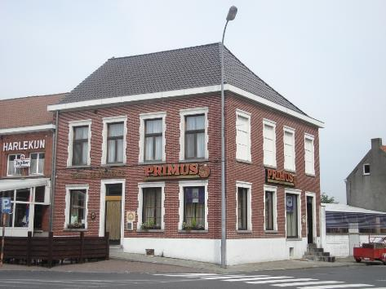

*HET CALF (naar aantekeningen van Frans Duquet)*

Op de oppervlakte van de huidige gebouwen gaande van de huisnummers 2 tot en met 16 op het Marktplein van St.Lievens-Houtem stond een hoeve “Het Hof van Houtem” genoemd. Toen de gebouwen van het hof in verval geraakten, werd er een ruim houten gebouw opgericht om de hoogwaardigheidsbekleders met het Calfvel onderdak te verlenen. Dit gebouw werd ’t Calf genoemd en vindt zijn oorsprong in het feit dat de Gentenaren met bijzondere fierheid dit Calfvel tijdens de jaarlijkse bedevaart naar Houtem met zich meedroegen. Het perkament werd er tijdens hun verblijf te Houtem in onder gebracht en er wellicht tentoongesteld. Het Calfvel, ook keure genoemd, was een beschreven akte, gemaakt uit geprepareerd kalfsleder en waarop de voorrechten en privilegies der Gentenaren waren vermeld.

Eeuwenlang hadden de Gentenaars de gewoonte om op 28 juni in grote getale op bedevaart te trekken met de relikwieën van de Heilige Livinus naar Sint-Lievens-Houtem waar de heilige zou zijn gestorven.   
Deze bedevaart, een jaarlijks volksfeest, vond zijn oorsprong in de 11de eeuw en had initieel een diep religieus karakter, een mengeling van oud Keltisch-Germaans heidens en christelijk geloof. De bedevaart werd evenwel meermaals overschaduwd door talrijke baldadigheden en liep op het einde van de 15de en in het begin van de 16de eeuw dermate uit de hand dat radicale maatregelen zich opdrongen. Keizer Karel heeft in 1540 met één pennetrek (in zijn Carolijnse Concessie) verboden de relikwieën van de Heilige Livinus nog buiten de stadsmuren van Gent te brengen.

Na de afschaffing van de Gentse bedevaart zal de gemeente vermoedelijk dit gebouw gebruikt hebben als vergaderzaal der schepenen en wellicht ook voor de zittingen van de vierschaar.

Rond 1640 moet dit gebouwtje reeds in zodanige vervallen toestand verkeerd hebben dat het onbruikbaar was voor verdere gemeenteactiviteiten. Het bouwen van een nieuw Schepenhuis, rechtover “Het Calf” op het marktplein, zal dan ook een noodzakelijke oplossing zijn geweest. Enkele jaren na de bouw van het nieuw Schepenhuis werd ’t Calf dan omtrent 1645 gesloopt.

De naam ’t Calf werd later op diezelfde plaats overgenomen door een herberg, het hoekhuis, gelegen rechtover de kerk en nadien nog bewoond onder ander door mijn voorouder Joannus Baptiste.

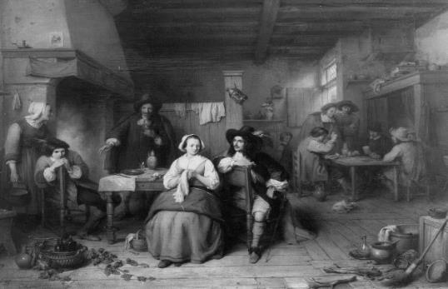

Voorbeeld van een herberg in de 18de eeuw.

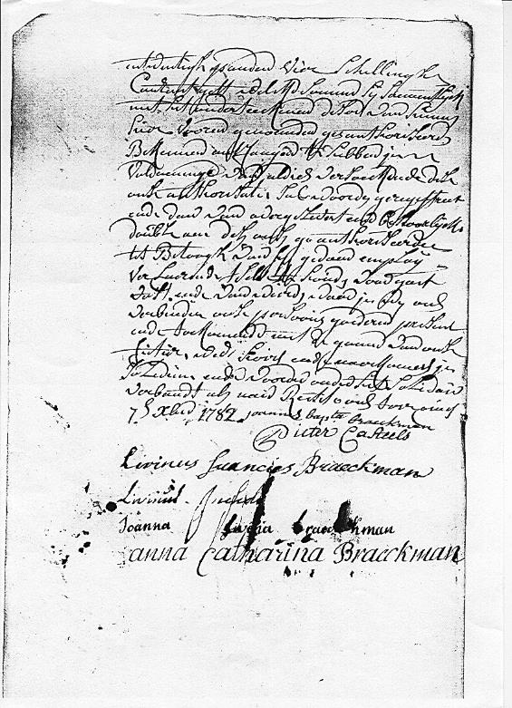

Bijlage : Uittreksel uit de akte van openbaar verkoop van de gronden van de ouders van J.B. Braeckman d.d. 1782. Hier ziet U de handtekeningen van de kinderen en schoonkinderen van Georgius Braeckman met bovenaan deze van J.B. Braeckman.

**Hoofdstuk X : Constantinus Braeckman**

**\* Geboorte – Dood**

Hij is te Moortsele geboren op 11 december 1776. Zijn ouders heten Joannus Baptiste Braeckman en Antonia Philippa Vanderhaeghen. Zijn peter heet Boniface Vanderhaeghen (een broer van zijn moeder), zijn meter Joanna Livina Braeckman (een zuster van zijn vader).

Hij is gestorven te Vlierzele op 21 augustus 1852.

**\* Gebeurtenissen van die tijd : 1801 - 1836.**

Voor 1815 hadden de Franse Revolutie en de veldtochten van Napoleon een schokgolf veroorzaakt in Europa. Met steun van de lokale sympathisanten had Frankrijk het Ancien Régime, de conservatieve orde op het continent, omver geworpen. Vorstenhuizen waren verdreven, grenzen hertekend en het oude Duitse keizerrijk was ontbonden.

Na de nederlaag van Napoleon in 1815, hertekenden de grootmachten op het congres van Wenen opnieuw de kaart van Europa. De restauratie van de conservatieve orde van voor de Franse Revolutie was daarbij de leidraad. Teneinde Frankrijk te omringen met sterke bufferstaten,werd het Koninkrijk der Nederlanden onder koning Willem I opgericht. De Zuidelijke katholieke en Noordelijke protestantse Nederlanden worden voor 16 jaar verenigd.

Al gauw groeit er spanning in de herenigde Nederlanden enerzijds aangewakkerd door de conservatieve katholieke kerk, die met de hervorming van het onderwijs, in het bijzonder met de oprichting van de openbare middelbare scholen, haar monopolie zag wegkwijnen; anderzijds door de welvarende liberale elite die zich onwennig voelde met het Nederlands als officiële taal en streefde naar meer economische onafhankelijkheid. Die twee groepen hadden tegengestelde belangen, maar sloten zich in 1828 aaneen in het zogenaamde “unionisme”. Samen hoopten ze koning Willem te bewegen tot een administratieve scheiding tussen noord en zuid, waardoor hun aparte belangen in het zuiden behouden zouden kunnen blijven. De wortels van de Belgische Revolutie lagen niet alleen in de politieke eisen van de burgerij, van wie de welvaart met de dag toenam. De lagere klassen ging het minder voor de wind. Vele arbeiders waren werkloos. Er groeide een sociale opstand, die dankbaar door de rijke burgerij werd gekanaliseerd om haar doelstellingen te realiseren.

In 1830 mislukte de oogst en de bevoorrading kwam in het gedrang. Toen in juli 1830 in Parijs de revolutie uitbrak, sloeg de onrust over op de lagere klassen in België. Na de opvoering op 25 augustus 1830 van een opera “De Stomme van Portici” ( een romantische opera dat gaat over de volksopstand van het 17de eeuwse Napels tegen het toenmalige Spaanse gezag) ontstonden er proletarische onlusten in Brussel. De arme volksmassa in Brussel sloeg aan het plunderen. Daarop richtte de burgerij een burgerwacht op die de rust moest herstellen en van Willem I de administratieve scheiding tussen noord en zuid eiste. Willem I weigerde en op 22 september 1830 trok het Nederlands leger Brussel binnen. De troepen stuiten op hevig verzet, vooral nadat vrijwilligers van overal in België toestroomden om de opstand te steunen. De revolutionairen slaagden erin de acties van de vrijwilligers te coördineren. In de nacht van 26 op 27 september 1830 blies het Nederlands leger de aftocht. Het voorlopig comité vormde zich om tot Voorlopig Bewind, dat op 4 oktober 1830 de onafhankelijkheid uitriep. De staat België was geboren. Er werd op 7 februari 1831 een “Nationaal Congres” (een 200 leden tellende grondwetgevende vergadering, op 3 november 1830 verkozen door 30.000 mensen volgens het cijnskiesrecht) bijeengeroepen dat de inrichting van de nieuwe staat ontwierp en bekrachtigde in een “erg liberale” Belgische Grondwet. De Conferentie van de Mogendheden erkende de nieuwe staat en op 21 juli 1831 werd prins Leopold van Saksen-Coburg als koning gehuldigd. Begin augustus 1831 rukten Nederlandse troepen op tot Leuven. Een Frans tegenoffensief dwong hen evenwel om terug te trekken. Met de verkiezing van het eerste parlement eind augustus 1831 had de nieuwe staat vorm gekregen. Willem I zou België pas in 1839 erkennen.

Het cijnskiesrecht werd ingevoerd. Mits het betalen van een cijns kon men een stem krijgen. Men liet de deelname aan de verkiezingen afhangen van het inkomen van de stemgerechtigde. Het kiesrecht bleef dan ook beperkt tot de hogere en de meer bemiddelde klassen van de bevolking.

**\* Jeugd**

Hij was amper 7 jaar jong toen zijn vader stierf. Hij woonde tot aan zijn huwelijk samen met zijn moeder en stiefvader Pieter Gaublomme in de herberg " 't Calf " te St.Lievens-Houtem.

Met de dood van zijn vader kwam wellicht ook een einde aan het contact met de familietak in Oostakker. Met Constantinus zou zich een nieuwe tak, met centrum St.Lievens-Houtem, volop ontbloeien. Een tak die niet zou bestaan uit herenboeren zoals zijn voorouders maar uit eigengeërfde boeren, wevers, dagloners en herbergiers.

**\* Huwelijk**

Op 20 juli 1802 (jaar 10 van de Franse Republiek 30 Messidor ) trad hij te Vlierzele in het huwelijk met Joanna Therese Spitaels. Haar vader heet Jan Baptiste (+24 jan.1811), haar moeder Marie Catharine Bael (+23 jan.1811). Zij was respectievelijk geboren op 31 december 1780 en gestorven op 6 april 1852 te Vlierzele.   
 Hun kinderen waren Eugenia(ø1805), Dominique(ø1806), Charles Henri(ø1807), Beatrice(ø1808 als kind +), Boniface(ø1810), Lucie(ø1812), Eugine(ø1814), Ange(ø1818 als kind +), Engelbertus(ø1818), en Beatrix(ø1820).

**\* Schoonouders**

Jan Baptiste Spitaels huwde op 4 februari 1772 te Vlierzele met Marie Catharine Bael, dochter van Marinus en Catharina Keermans. Ze kregen vijf kinderen nl. Constant (°1772), Maria (°1774), Petronella (°1776),

Pierre Jan (°1778) en Theresia (°1780).

Volgens het landboek van Vlierzele d.d. 1787 pachtte Jan op perceelnr. 1173 in de wijk Cleeninck een stuk land van Adriaen Baeyens, groot 25 roeden. Hij woonde op perceelnr. 1271 in een hofstede, groot 44 roeden, gelegen in de wijk “Steeger of Bogaertsveld” (het dorpskern van Vlierzele) in de nabijheid van de kerk (perceelnrs. 1267 en 1268). Deze hofstede was gemeenschappelijk bezit van Jan Spitaels en de kinderen van Joannes De Clerck. Bij het overlijden van Andreas Bael,wellicht zijn schoonbroer, “aenveert Jan in 1792 via Judocus Bael d’helft van perceelnr. 382 met een hofstede, groot 84 roeden, gelegen in de Soegh Haeck, welke hij in 1793 overlaat aan Pieter Bael uit Smetlede.

Volgens de ommestellingen betaalde hij in 1780 amper 0-9-3 aan belastingen. Daaruit blijkt dat hij “een keuterboerke” was. Zijn schoonzoon, Constantinus Braeckman, kwam bij zijn huwelijk in 1802 bij hen inwonen en nam bij hun overlijden in 1811 het huis over.

**\* Studies**  
  
 Er blijkt een belangrijke achteruitgang te zijn opgetreden. Hij kon zijn naam amper schrijven. Zijn vrouw en quasi al zijn kinderen helemaal niet. Het zal duren tot eind 19de eeuw vooraleer mijn voorouders weer blijk zullen geven van enige intellectuele vooruitgang.

**\* Loopbaan**

Volgens de archieven was hij landbouwer (laboureur), wever (tisserand) en dagloner (journalier),kruidenier (épicier).'s Zomers kweekte hij groenten en dieren. In de winter, nadat de oogst was binnengehaald, werkte hij samen met zijn vrouw als zelfstandige wever die hun afgewerkte producten zelf of door tussenpersonen op de markt brachten. Een combinatie die in de 19de en begin 20ste eeuw zeer gebruikelijk was voor die streek. Ook wordt er in de overlijdensakte van zijn schoonouders (1811) en in de bevolkingsregister van 1828 melding gemaakt van "cabaretier" of herbergier.

Volgens de kadastrale legger was hij eigenaar van volgende percelen (Modern Gemeentearchief Vlierzele R.A. Beveren Waas).  
  
 *In 1828 volgende situatie : Sectie E*  
  
Wijk "Cruys Cauter"  
perceel nr. 26 terre 5 are 00 mètres.

Wijk "Le Village"  
perceel nr. 147 jardin 2 00   
 148 maison 3 50   
 149 jardin 7 50   
   
Wijk "Cleeninck"  
perceel nr. 248 terre 10 40   
 268 terre 7 10 totaal 35 a 50 m  
  
Later worden de percelen hernummerd.

*In 1845 volgende situatie : Sectie E*  
perceel nr. aard oppervlakte  
  
wijk Clenninck  
 200 land 6 a 50 ca   
 209 land 9 40   
   
wijk Steegerken (Dorp of Plaetse)  
 451 tuin 3 50   
 452 fruit 3 30

453 huis 6 10   
 (huis nummer 72)   
   
 485 huis 1 50 : verkocht in 1853 aan  
 486 tuin 1 20 : J.B.Verspeeten (schoonzoon).   
 (huis nummer 74) Prijs 250 frank.  
  
wijk Grootendries  
 542a land 6 80 : in 1851 werd a en b, c(land)  
 542b fond bâti 0 50 :   
 549 bos 2 00 totaal 40 a 80 m

Zoals je ziet is de grond dat Constantinus ter beschikking stelt voor zijn woning aanzienlijk toegenomen nl. van 3.5 are naar 6.1 are. Vermoedelijk heeft hij in de loop der jaren zijn woning uitgebreid.

Constantinus was vooruitziend en zorgde dat bijna al zijn eigendommen nog voor zijn overlijden verkocht waren nl.

*Volgens de notarisakte van 19 mei 1845* verkocht Constantinus de hofstede ( gelegen in de Kerkstraat perceelnrs 451,452 en 453 groot in gronde 13,53 are, oost het begijntje De Clercq, zuid Benedikt Bamburst, west de straat en noord de kinderen Braeckman) waarin hij woonde, aan zijn zoon Engelbertus voor 1.088 frank. Er was echter een bijkomende clausule. Engelbertus zou zijn ouders, zolang ze leefden "onderhouden van logement, eten, drinken, wasschen en plasschen naer staet en conditie mits eene belooning van vijftig francs sjaers". Deze beloning zal hij in vermindering brengen van de verschuldigde koopsom. Volgens de notarisakte van 24 januari 1851 werd de beloning verhoogd: "inziende en overwegende hunnen hoogen ouderdom die dagelijks zelve onderhoud verzwaert en kostelijker maekt zoo in voedzel, oppas ... zijn overeengekomen ... de som te verhoogen tot een honderd vijftig francs bij jaere en dit vanaf 19 mei 1850". Engelbertus had toen reeds 5 jaar voor zijn ouders gezorgd waardoor op 19 mei 1850 reeds 250 frank van de koopsom in mindering was gebracht.

*Volgens akte van notaris S.S.d. van 10 mei 1849* werd in wijk Clenninck  
perceelnr.200 6,5 are land en perceelnr.209 9,40 are land verkocht aan Jan Baptiste Vandenabeele, burgemeester van Smetlede.  
  
 *Volgens akte van notaris Limpens te Oordegem de 24 jan 1851* kocht Engelbertus van zijn ouders "de meubelaire voorwerpen, pagtersregten en vrugten te velde zig bevindende ten huyse en have bij hun gezamentlijk bewoont en in de landen bij hun in pagte gebruikt" voor de som van 699.50 frank waarvan Engelbertus 400 frank onmiddellijk betaalde. De rest diende hij ten laatste drie maand, zonder intrest, na het overlijden van de langstlevende ouder te betalen.   
 Hieruit volgende aantekeningen.

* "op den hof, in de schuere, stallen en verkenskoten, twee melkkoeyen, een rend, een kalf, een verken, vier hoenders en haen, elf jonge kiekens, landbauwers halam, drij spaeyes, twee aweelen, twee rieken, mesthaek, twee huyfsels, twee koeygoreelen of harnassen ren met toebehoorten, eegde, sleye, drij vlegels, wanmolen , ziften, twee leders, gezaegde bert en latten, twee kruywagens met berdels, twee beerkuypen, gedorschen en ongedorschen granen op den zolder als in de scheure, pataters, hooi en stroi, mest in den hof... - Constantinus beschikte over geen paard. Om zijn land te bewerken gebruikte hij wellicht koeien als trekdier wat blijkt uit de koegareel en harnas.-

* Constantinus pachtte, zoals

- 20 are land van Mr.Jean Baptiste van den

Abeele van Smetlede gelegen te Vlierzele op de "berre borre" oost de Diepestraat en van dezelfde persoon nog 7,68 are land gelegen op het Steegerken.

- 54,95 are land van de Hospitiën te Aalst gelegen te Vlierzele genaemd "Kosterbroek".  
 - 30,75 are land van de Kerkfabriek gelegen in de wijk Zwartland.

- 61,5 are land en bos van Mr. Landuyt van Nieuwenkerke gelegen in de wijk Vorten dries.

- 35,65 are bos gelegen te Letterhoutem.  
In het bos stonden twee tot driejarige scheuten waaruit hij zijn (brand)hout putte en waarvan hij later de volgroeide bomen verkocht; op het land kweekte hij tarwe, rogge, klaver en loof.  
  
 * Inventaris van de meubels : ***- in de keuken.***

"eene stove, twee ijzeren potten, moor, twee tafels, spoelwiel, zeven stoelen, twintig geleyerde taillooren, twee geleyerde schotels, drij tinnen taillooren en een tinnen schotel, kaste, twaalf tinnen lepels, horlogie,..., twee kaffekannen, melkkuype, twee teelen."  
 ***- in de kamer.***

"koffer, bedstoel met slaepdingen, horlogie, haspel, twee stoelen en parapluie."

***- in de weefkamer***.

"een getouw met toebehoorten." - Dit is een bevestiging dat Constantinus wever was.-  
 ***- op en in de kelderkamer, zolder en kelder.***

"bedstoel met bedding, zaeg, meelkuype, moelde, vat vleesch, blok, tafel, koekpan, bobijnwiel, spinnewiel, keern, kuype, koffer, twee lauweriesboomen, waschkuype, braseemers."

In wijk Grootendries werden in 1851 perceelnrs 542c(7,30 are land) en 549 (2 are bos) toegewezen aan Charles Henri Braeckman.

*Uit de staat van nalatenschap (reeks 187 dd. 1852/1853) volgende aantekeningen.*

- Eugenia (gehuwd met J.B. Verspeeten, landbouwer) woonde te Vlierzele wijk Dries naast Engelbertus, Dominicus (tot 1842 gehuwd met Sophie Volckaert,later met Leocadia Van Oost; weduwnaar met drie kinderen,arbeider, op 13 juli 1848 verhuisd) te Brussel, Charles Henri te St.Lievens-Houtem, Lucie (gehuwd met Josephus Wagemans, kleermaker) te Vlierzele, Eugenius (arbeider)te Oordegem (gehuwd met Joanna De Pauw), Engelbertus (landbouwer) (later gehuwd met weduwe Virgina De Maesinus, welke een kind had August Morus) te Vlierzele en Beatrix (gehuwd met Constantinus De Neve, kleermaker) te Oordegem. Boniface was wellicht reeds overleden.

- Op het einde van hun leven woonden ze samen met hun zoon Engelbertus. Gedurende de laatste twee levensjaren was Constantinus ziek. Er werd bij het opmaken van de staat van nalatenschap een kostennota ingediend "over onderhoud van mondkosten, logement, wasschen en plasschen van 19 mei 1850 tot 21 augustus 1852, dag van afsterven van meergemelden Constantinus dus 2 jaren en 92 dagen aen 150 francs bij jare maakt 337 francs" en " aan de heer doctor over gedane visites en gegeven medicamenten maakt 11 francs".

- "Over lichter, grafmaker en buytengewoonen oppas" 17 francs kosten.

- Afgezien van Engelbertus kon niemand van zijn kinderen zijn naam schrijven. Iedereen ondertekende de staat van nalatenschap met een kruisje.  
"het merk X van Charles Henri Braekman,..., die alle verklaerd hebben niet te kunnen schrijven of naem tekenen."

**\* Woonplaats**  
  
 Hij woonde te Vliersele in de wijk Plaetse in de Kerkstraat huis 72. Het betreft hier wellicht het ouderlijk huis van zijn vrouw, die bij het overlijden van zijn schoonouders in 1811 aan hem werd toegewezen. In 1845 verkoopt hij het huis aan zijn zoon Engelbertus, maar blijft er tot aan zijn dood wonen.  
 Het huis bestaat thans niet meer.

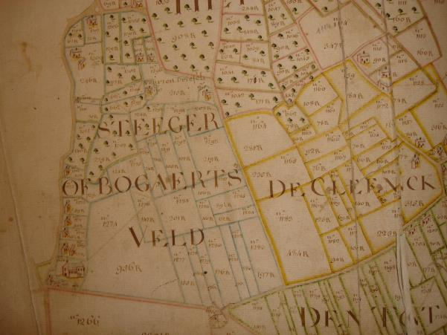

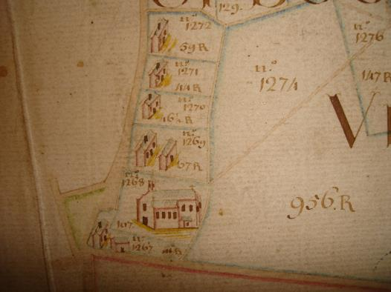

Uittreksel uit landboek van Vlierzele (1787). De schoonouders van Constantinus woonden op perceelnummer 1271. Bij zijn huwelijk ging Constantinus bij hen inwonen. Let op perceelnr. 1268 nl. de kerk van Vlierzele.

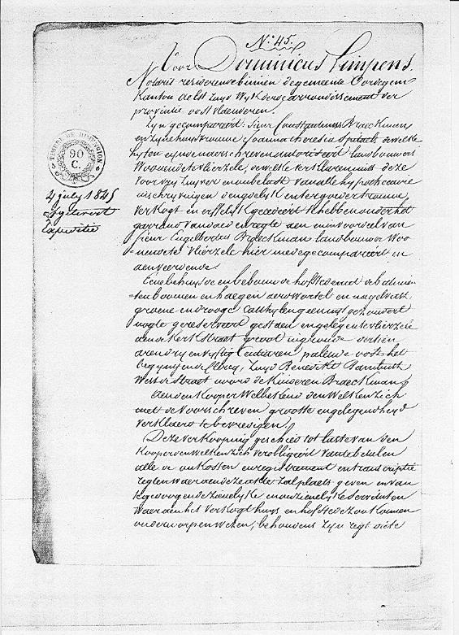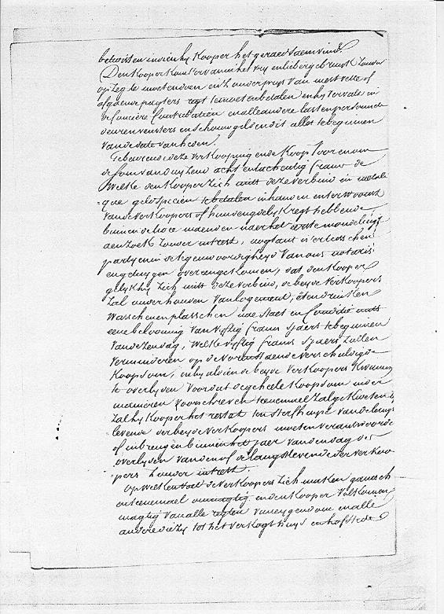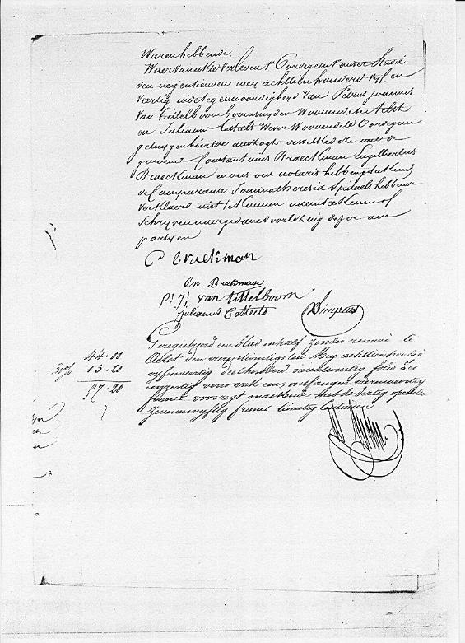

Bijlage : De integrale verkoopsakte van het huis van Constantinus aan zijn zoon Engelbertus. Achteraan vindt U zijn handtekening.

**Hoofdstuk XI : Charles Henri Braekman**

**\* Geboorte - Dood**  
 Hij is geboren te Vlierzele op 20 april 1807. Zijn ouders heten Constantinus Braeckman en Joanna Therese Spitaels.   
 Hij is gestorven te St.Lievens Houtem op 31 mei 1862. Hij was de eerste telg waarvan de naam met AEK geschreven werd.

**\* Gebeurtenissen van die tijd : 1836 - 1863.**

Het Koninkrijk België.

**\* Studies**  
  
 Hij kon noch lezen noch schrijven. In alle aktes die hij normaal moest ondertekenen, wordt verklaard dat "de comparant (Karel) zulks niet te kunnen bij ongeletterdheid". Zijn eerste vrouw, Marie Theresia Borelle, kon haar naam wel schrijven. Als gevolg van zijn ongeletterdheid en pure willekeur van de ambtenaar, werd onze familienaam Braeckman voortaan zonder c geschreven.  
  
**\* Dienstplicht**

***De loteling:***

In 1830 nam het jonge België het Napoleontische dienstplichtsysteem over. Dat betekende dat er ieder jaar uit de beschikbare dienstplichtige jongens zo een dertienduizend rekruten geloot werden die vervolgens een dienstplicht van twee à drie jaar moesten vervullen. Dit alles gebeurde in elk kanton tijdens een speciale zitting van de militieraad in februari. De loting, zoals het sinds 1814 gebruikelijk was voor die tijd, was een openbare gebeurtenis: de lotelingen moesten uit een tamboer of legertrommel hun nummer trekken. Trok men een laag nummer (de grens werd bij wet vastgelegd voor het district) moest men vanaf oktober zijn dienstplicht gaan vervullen. Zij die een hoog nummer trokken hadden meer geluk; zij waren vrijgesteld. Gegoede burgers konden voor hun uitgelote kinderen door ronselaars (“zielhonden”) een plaatsvervanger laten zoeken. Die plaatsvervangers waren meestal jongens die het thuis het heel wat minder breed hadden. Voor een premie van twaalfhonderd frank waren sommige arme volksjongens bereid de plaats in het leger over te nemen.

Na de dienstplicht werden de vrijgestelde militairen gedurende tien jaren ingeschreven in de burgerwacht. Deze burgerwacht of schutterij werd opgericht om de stad of het dorp te beschermen bij een aanval of de orde te handhaven bij oproer of brand.

Hij werd ingelijfd op het trekkingsnummer 12 bij het 3e regiment-infanterie (reserve leger) lichting 1826. Hij mat 1 el 6 palmen 9 duimen (1m69). - *In 1795 had Napoleon in onze streken het metrisch rekenstelsel ingevoerd. De oude maten zoals roede, palm, duim, bunder,…werden geconverteerd naar ons huidig stelsel zoals meter, liter, are,…. Evenwel tot ruim 1850 werden de geconverteerde maten wel hanteert maar bleven de oude benamingen in gebruik. Zo ging een el geruime tijd door voor een meter, een palm voor een decimeter en een duim voor een centimeter*. -

**\* Huwelijk - Kinderen**  
  
 Hij trad op 16 november 1836 te Vlierzele in het huwelijk met Maria Theresia Borelle. Zij was 38 jaar oud. Zij is respectievelijk op 29 september 1798 geboren en op 21 oktober 1843 gestorven te St.Lievens Houtem. Haar vader heette Pieter Jan (+ 1834 te Gent), haar moeder Christine De Groote (+ 1800). Volgens de huwelijksbijlagen had ze bij haar huwelijk niets van bezittingen, enkel datgene wat ze met handenarbeid verworven had.  
 Hun kinderen waren Petrus Livinus (ø1837) en Leo (ø1839). Zoals U ziet klonk zijn naam en deze van zijn vrouw nogal verfranst. Bij hun geboorte werden we door een Frans bewind overheerst. Bij het aangeven van de geboorte op de gemeente, was het gebruikelijk dat hun naam in het Frans opgeschreven werd in de boeken van de burgerlijke stand. In werkelijkheid werd hij met Karel aangesproken. Wat ook opviel bij de opzoekingen was dat men niet zo nauw keek naar de spelling van de naam. Zo vond ik Braeckman, Brackman en Braekman. Uiteindelijk werd het Braekman.   
 Hij hertrouwde ruim 4 jaar later, op 26 januari 1848, met de elf jaar oudere Marie Carolina Brihet (met huwelijkscontract notaris Verbrugghen 12 januari 1848). Zij was geboren te Bavegem op 5 augustus 1790, dochter van Adrianus Franciscus en Anna Christina De Buyst. Zij was toen reeds 58 jaar.   
 Twee belangrijke opmerkingen. Vooreerst trouwde Charles Henri met vrouwen die steeds ouder waren. En vermoedelijk moest Charles Henri bij zijn eerste huwelijk trouwen. Tussen de trouwdag en de geboorte van zijn eerste kind waren er maar zes maand.

**\* Schoonouders**

Pieter Jan Borelle (+ 1834 te Gent)(zoon van Francis en Florentina Meuleman), was gehuwd met Christine De Groote (+ 1800)(dochter van Francis en Marie Livina Brauwer). Hij is driemaal hertrouwd nl. met Christian De Groote, Bernadina Dergott en Catharina Theresia Vandelook. Ze kregen twee kinderen nl. Pieter en Maria Theresia.

**\* Loopbaan**  
  
 Volgens de archieven was hij zoals zijn vader landbouwer en wever. Zijn eerste vrouw was spinster. Een gebruikelijk beroep voor die tijd.

Karel kon wellicht goed opschieten met zijn schoonbroer Pieter Borelle, die ook op het Eiland woonde namelijk huis 22. Zo deden ze op 3 februari 1862 te samen een openbaar verkoop van wortelvaststaende boomen. Pieter verkocht 21 olmen, een esch en een eik, te samen voor 304 francs. Karel verkocht 7 esschen, 4 abeelkens, 38 olmen voor 220 francs. Een olm kostte door de band 20 à 40 francs, een es 6 à 10 francs, een abeel 24 francs en een eik 70 francs.

Bij zijn overlijden werd er een staat van nalatenschap (registratie Herzele reeks 187 dd. 7 jan. 1864) opgemaakt, waarvan ik het volgende vermeld.  
 - "De roerende mobilaire voorwerpen, mitsgaders de vruchten en vervoetheden te velde" maakt 1.782 francs (voor meer details zie verder).  
 - Charles was op het einde van zijn leven ziek. Aan de geneesheer De Cooman te Oosterzele 25 francs.  
 - De begraafkosten en lijkdiensten 60 francs. De doodskist 8 francs.  
 - Hij pachtte ook grond. Hij pachtte grond van het armbestuur van St.Lievens-Houtem aan 25 franc tjaars, van Prosper Verbrugghen aan 24 francs tjaars en van Van Gheel uit Mechelen aan 265 francs tjaars.  
 - Marie Brihet kon haar naam niet schrijven, Leo amper en Petrus behoorlijk.

Na het overlijden van Karel werd op 26 november 1863 om negen uren in de voormiddag "alle mobilaire voorwerpen, mitsgaders van beestialen, zich bevindende ten hove der aenzoekers, alsmede van wortelvaststaende boomen en te velde wassende loof" openbaar verkocht. Marie Carolina Brihet wilde zich wellicht terug trekken uit het leven van haar "schoonkinderen". Daarom werd alles verkocht ( totale verkoopswaarde 2.608,39 frank). Zijzelf verhuisde daarna terug naar haar geboortehuis te Bavegem in de Molenstraat bij haar zuster Marie Franciska Brihet en Pieter Henry Moreels. Grotendeels van de mobilaire voorwerpen werden door Leo en Pieter opgekocht. Een opsomming :  
 5 testen (pot of schotel van aardewerk, voor vuur bestemd), 14 terrinen, ijzeren casserol, koperen pan, hauwmes en rooster, spiegel, koffykan, watereemer, 3 griefpotten, 2 koperen hakers, koperen moor, koperen ketel, komfoor, stoof, horlogie, hoop oud ijzer, 4 ijzeren potten, 6 stoelen, 3 tafels, matras, 3 koffers, slaepkoets, 2 spinnewielen, kleerkas,   
 kuip en zaeg, 2 hauweelen, spade en riek, spade en bijl, kuip en hekel, 2 buidels, botermand en doek, zwingelberd, kruidwagenwiel, 2 melkkuipen, keern, bakmoelde, vleeschkuip met vleesch, eegde, hoop latten, 2 kruidwagens, stampbak, zwingel, leer, hoop berd, zeekstuk, slede, zeekkuip, snijpaerd, wanmolen, slijpsteen, ploeg, drijwielkar,  
 192 bundels hooi en evenveel strooi, 350 schoven rogge, 923 schoven masteluin, 440 schoven tarwe, hoop erweten en wortels, eene hoeveelheid gemalen graen en lijnzaed, hoop gedorschen masteluin en geerste, kuip met zwijnaerde, 14 bundels vlas, 1 vaerken, 2 koeien, 1 rund, 1 geit, 3250 kilos aardappels, hoop beteraven, koeiharnassure (zoals zijn vader bewerkte ook Karel het land met een rund in plaats van een paard), 18 hektoliters kolen, 9 hennen, den hael in den put, het mest ten hove, 6 olmen, 1 beuk, 30 are loof.

**\* Woonplaats**  
  
 Hij woonde te St. Lievens Houtem in de wijk (H)Eyland huis 14 waar hij ook stierf. Straatnamen zoals wij dat kennen, bestonden in die tijd in de kleine plattelandsgemeentes praktisch niet. Men sprak van een wijk en elk huis van die wijk had een nummer. Het huis (en bijhorende land) hoorde toe aan Joanna

(+ 10 september 1848) en Livin De Groote (+ 14 juli 1849) (tante en nonkel van Maria Theresia Borelle), die bij hen inwoonden. *- Het huis hoorde oorspronkelijk toe aan François De Groote en Marie Livina Brauwer, de grootouders van Marie Theresia Borelle. Haar moeder, Christine De Groote stierf kort na haar geboorte. Zijzelf, samen met haar broer Pieter, werden door haar grootouders en ongehuwde nonkel en tante opgevoed. Haar vader, Pieter Jan Borelle, dagwerker, pendelde veel naar Gent en bleef daar uiteindelijk wellicht wonen. Karel trok bij zijn huwelijk bij zijn vrouw in. –* Ik vermoed dat de hofstede opgesplitst was in twee delen waarvan Karel met zijn gezin het achterste gedeelte bewoonde.

Overzicht eigendommen van Joanna en Livin De Groote

- Wijk Weehage

* B68 Land groot 8,80 are

- Wijk Heyland

* B103 Bos groot 8,70 are

* B127 Tuin groot 4.40 are

* B128 Huis groot 4,80 are

Bij het overlijden van Marie De Groote, kwam op 13 april 1849 3/4 van het huis(hofstee) en tuin op naam te staan van Livin De Groote, 1/4 op naam van Pieter Borelle (schoonbroer van Charles). Het land(B68) en het zuidelijk deel van het bos(B103) is voor Livin De Groote. Het noordelijk gedeelte van het bos komt op naam van zijn neven Leo en Pieter Livinus . Charles kocht op 14 april de helft van de tuin en het huis “min een kamer” nl. "gebouwen welke laetsten bestaen in : eene keuken, door de gemeynen muer gescheyden van de kamer die alhier niet word verkogt; een schuerken, koystal en varkenskoten ten oosten dezen verkogten grond" nl. B127a en B128a (samen 4,5 are groot). Ook het land op de Weehage koopt hij in. Bij het overlijden van Livin De Groote erfde Pieter Borelle, samen met zijn neven,de andere helft van het huis nl B127b en B128b (samen 4,7 are groot). Pieter erft ook de andere helft van het bosgrond. Zijn gedeelte zou hij later verkopen aan zijn neven Leo en Petrus Livinus op het moment dat ze beide meerderjarig waren.(Notaris Verbrugghen acte d.d. 13 april, 14 april en 26 februari 1862)

Zo bezaten Petrus en Leo (mineurs, minderjarig):  
 - een bos (8,70 are sectie B perceelnr.103),   
 - een tuin (1,60 are sectie B perceelnr.127b) en   
 - een huis (3,10 are sectie B perceelnr.128b).   
 Charles (waarde volgens staat 660 francs) :   
 - een stuk land (8,80 are sectie B perceelnr.68)   
 - een huis (1,70 are sectie B perceelnr.128a) en   
 - een tuin (2,80 are sectie B perceelnr.127a).   
  
 Charles bezat bij zijn overlijden nog 9 a 30 ca grond te Vlierzele op den Grooten Driesch Sektie E perceelnrs. 542c en 549, prijs 300 francs. Land afkomstig van zijn vader (zie vorig hoofdstuk).  
  
 Bij het overlijden van Charles kwamen zijn bezittingen op naam te staan van Petrus en Leo (voor meer details zie volgend hoofdstuk).  
  
 Thans bevat het huis op Eiland 22 met daarnaast nog de originele dreef, fragmenten van het oorspronkelijk huis.

[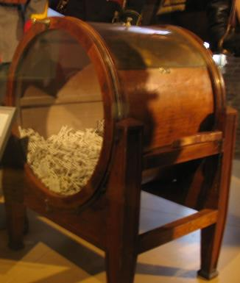](http://www.bloggers.nl/uploads/HendriktenBroek_Trommel_met_lootjes.jpg)

Lotingtrommel**1850 - 1914 DE INDUSTRIALISATIE**

**\* Het economisch leven**  
  
 In de periode na 1850 brak de industrialisatie op kapitalistische grondslag definitief door. De industrie kreeg overwicht op de landbouw en binnen de industriële sector kreeg de machinale fabricage de overhand op de ambachtelijke sector.  
 Vlaanderen had een opvallende achterstand op Wallonië. De nieuwe industrie in Vlaanderen was veel kwetsbaarder en concentreerde zich vrijwel geheel in Gent en omgeving en was praktisch uitsluitend afgestemd op textiel. De landbouw ging tussen 1850 en 1880 niet vooruit. Naar het einde van die periode toe ging hij zelfs achteruit door de invoer van goedkopere Amerikaans graan. De landbouwactiviteiten krompen in. Die tendens leidde tot plattelandsvlucht. Een deel van de landbouwbevolking trok naar de steden, anderen gingen tijdens het seizoen in den vreemde werken. De overige gezinnen op het platteland hielden het hoofd boven water door er nog een beroep bij te nemen. Ze weefden en sponnen voor de lijnwaadindustrie, ze waren schoenmaker, zeeldraaier, herbergier of klompenmaker.  
  
**\* De materiële levensomstandigheden**  
  
 Door sociale verbeteringen steeg tegen het eind van de 19de eeuw de koopkracht van de arbeiders aanmerkelijk. In 1890 ging nog steeds 80 à 85% van het budget aan eten, slapen, verwarming en kleding. Niettemin met hetzelfde budget kocht men meer en beter. In 1850 kwamen er alleen roggebrood, aardappelen, vet, reuzel, soep, rapen, wortelen en haring op tafel. Omstreeks 1890 at men meer en beter : vlees, eieren, groenten en ook duurdere vis.  
 In tegenstelling met de steden waar de mensen opeengepakt in krotwoningen leefden van 1 of 2 kamers, had de plattelandbewoner enkel het voordeel van de ruimte. Wat de behuizing aanging verschilde zijn situatie niet veel. Heel de familie moest hard, zeer hard werken. Dat fysiekgetekend volk (de miliciens waren omstreeks 1860 kleiner dan op het einde van de 18de eeuw) zocht dan ook wanhopig naar een uitweg. Sommigen trokken dagelijks, wekelijks, maandelijks of definitief naar de stad of naar de grote industriecentra -vooral tussen 1880 en 1895- anderen gingen naar Frankrijk voor de seizoenarbeid. Nog anderen probeerden thuis wat bij te verdienen door een kroeg open te houden.  
  
**\* Godsdienst**  
  
 Op het platteland speelden omstreeks 1850 Kerk en omgeving nog perfect op elkaar in. Pas naarmate de stedelijke nieuwigheden op het land ingang vonden en door de geestelijkheid niet meer konden worden opgevangen en in het bestaande kader ingepast, verzwakte ook de kerkelijke controle op het landelijke leven. Deze verstoring gebeurde vooral door de pendelarbeid die door de uitbreiding van het spoorverkeer mogelijk werd gemaakt. Niettemin bleef de relatie tussen pastoor en parochiaan voor WO I op de meeste plaatsen ongestoord.  
  
**\* Ontspanning**  
  
 De vrije tijd van de arbeiders, kleine boer of winkelier was wegens zijn arbeidsomstandigheden en zijn materiële situatie zeer beperkt. Niet dat er minder behoefte aan was : de onzekerheid, het arbeidstempo en de arbeidsintensiteit maakte ontspanning meer dan nodig. Daar dat op vrij korte tijd diende te gebeuren, waren de ontladingen dan meestal geweldig, soms gewelddadig, altijd uitbundig.  
 Centraal in het politiek, sociaal en cultureel leven stond de herberg. Het is verkeerd die zaak uitsluitend met bierverbruik in verband te brengen. Haar betekenis reikte veel verder. Bij gebrek aan andere middelen vervulde ze tezelfdertijd erg uiteenlopende functies. In kleinere gemeenten vergaderden er het schepencollege en de gemeenteraad. Huwelijken werden er afgesloten en kinderen in de burgerlijke stand ingeschreven. Ze dienden voor allerlei vergaderingen. Duivenmelkers, kaarters, toneel, koor -en muziekverenigingen namen er hun intrek. Alle informatie voor het in stand houden van de gemeenschap werd er uitgewisseld. Daar ook troffen de thuisblijvers en de pendelaars elkaar en vermengden steedse gewoonten zich met die van het platteland. Ook de eerste film werd meestal in een herbergzaal vertoond. In de kroeg werd er gedanst, gevrijd, gevochten en gepimpeld.  
 Na de trein kwam nu ook de fiets op de voorgrond als vervoermiddel. Vanaf 1900 verscheen de eerste bioscoop in de stad. Na 1910 verscheen ook de (rondtrekkende) bioscoop op het platteland. De arbeidspartijen zien het daglicht. De eerste vakverenigingen ontstonden in 1857. Pas na een halve eeuw werden ze erkend.  
  
**\* Onderwijs**  
  
 Voor 1914 was er geen leerplicht in België. Meestal was het zo dat men probeerde zijn kinderen tot aan de plechtige communie naar school te laten gaan. Op het platteland werd in de drukke voor -en najaarsperiode echter weinig op het schoolgaan gelet.  
 Daarna begon de beroepsopleiding : men ging in de leer bij een ambachtsman, trok naar de fabriek, naar Frankrijk of bleef thuis werken in de huisnijverheid of op het boerenbedrijf. De enkele lieden die tot het middelbaar of hoger onderwijs doordrongen, konden dat meestal maar als ze zich tot het seminarie of een religieuze gemeenschap voorbestemde. Om sociaal economische redenen kwam daarin stilaan een kentering.

**XII : Petrus Livinus Braekman.**

**\* Geboorte - Dood**  
 Hij is geboren te St.Lievens Houtem op 16 april 1837. Zijn ouders heten Charles Henri Braekman en Marie Theresia Borelle.   
 Hij stierf op 16 mei 1927 te St.Lievens Houtem.   
 Zijn peter heet Constantinus Braekman (grootvader), zijn meter Marie Joanna De Groote (een tante van zijn moeder).

**\* Gebeurtenissen van die tijd : 1863 - 1901.**  
 1865 Leopold II volgt zijn vader op. Hij bevorderde de industrialisatie en de aanleg en de uitbreiding van de zeehavens. Met hulp van de Amerikaanse ontdekkingsreiziger Henry Morton Stanley stichtte hij een onafhankelijke Kongostaat onder zijn persoonlijke soevereiniteit.   
 De tegenstelling tussen liberalen en katholieken spitste zich toe, met name op onderwijsgebied.  
 1877 Oprichting van een Vlaamse en een Brabantse socialistische partij.  
 1885 Stichting van de Belgische Werkliedenpartij.  
 1893 Algemeen meervoudig kiesrecht. Alle Belgische mannen ouder dan 25 jaar, waren vanaf dan stemgerechtigd. Men kon echter maximum twee extra stemmen verwerven vb. als gezinshoofd boven de 35 jaar die minstens 5F belasting op de woonst betaalde of indien men een spaarboekje had met minstens 2.000 F of een lijfrente van 100 F kon opstrijken.  
 1898 Het Nederlands wordt naast het Frans als officiële taal erkend.

**\* Jeugd**  
 Zijn moeder stierf vroegtijdig. Hij was zes jaar oud. Zijn vader hertrouwde in 1848 met een vrouw die zeventien jaar ouder was. Hij was toen elf jaar. Hij had maar één broer Leo.  
Zijn vader stierf een half jaar voor zijn huwelijk.

**\* Studies**  
 Hij kon zijn naam mooi schrijven en dit in tegenstelling tot zijn vader, die niet kon schrijven, en zijn broer Leo die amper zijn naam kon neerpennen.

**\* Dienstplicht**  
 Zoals het gebruikelijk was voor die tijd werd hij voor de nationale militie geloot. Hij was van lichting 1857 en trok het lot 16. Hij ging op 4 maart 1857 binnen en op 9 september 1860 zwaaide hij af. Hij mat 1 meter 71.

**\* Huwelijk - Kinderen**  
  
 Op 4 december 1863 trad hij te St.Lievens Houtem in het huwelijk met Pelagie Vagenhende, bijgenaamd Lauzekes. Zij was respectievelijk geboren op 10 maart 1841 en gestorven op 11 februari 1915 te St.Lievens Houtem. Haar vader heet Francis, haar moeder Angeline Lerminaux.  
 Hun kinderen Louis(ø1865), Petrus Frans(ø1867), Cyriel(ø1869), Sirenus(ø1871), Maria Livina(ø1873+1877), Alfons(ø1875),

Maria Leontina(ø1877+1897), Isalie(ø1879), Sylvain(ø1883)en Achiel(ø1885).

Vier zonen werden bakker nl. Frans te St.Lievens Houtem (later opgevolgd door zijn zoon Louis en zijn kleinzoon Aimé), op de steenweg (thans Mgr. Meulemanstraat 41), de eerste beroepsbakker van de gemeente; Alfons op de Krabenijck; Sylvain (later opgevolgd door zijn zonen Hubert en Michel), die aanvankelijk in Letterhoutem was gaan wonen en later naar zijn geboortedorp terugkeerde en tenslotte Achiel die zijn bedrijf gevestigd had in het ouderlijk huis in de Krabenijckstraat. Frans had een zeer grote bakkerij (De Nationale Bakkerij) met een grote broodronde; voor de boeren bakte hij met het meel dat ze hem brachten, grote "karrenwielen" (brood van 2 à 3 kg.). Op de meelzolder was er een herberg met dansgelegenheid, voorzien van een mechanische piano met geldinworp. De bakkersvirus hadden ze wellicht te danken aan Pieter Vagenhende (een nonkel van hun moeder) die samen met zijn zonen een bakkerij hadden op het Dorpsplein.   
 Louis (Bazar) had op het Dorpsplein een "Bazarwinkel" waarin hij van alles en nog wat verkocht. Sommige kinderen (rond 1920 Alfons, Isalie en later ook Achilles en Sirenus) gingen als seizoenarbeider in de steenbakkerijen in Frankrijk werken. Isalie en Alfons verbleven dan te L'Hay les Roses (Seine-Frankrijk). Behalve Sirenus, bleven alle kinderen uiteindelijk in St.Lievens-Houtem wonen.

**\* Schoonouders**

Francis Vagenhende, gehuwd met Angelina Lerminiaux (ø1798 Aygem, dochter van Nicolaas en Adriana De Wolf) woonde als landbouwer in de Doelstraat 25 te St. Lievens-Houtem. Ze kregen vijf kinderen nl. Albert, Ferdinand, Joanna Francisca (gehuwd met Dominicus Fonck), Pelagie (gehuwd met Petrus Livinus Braekman) en Charles Louis (douanebeambte wonende te Mechelen).   
Bij zijn overlijden (1 maart 1874) werd er een staat van goed opgemaakt waaruit de volgende aantekeningen.   
 * Hij bezat 10,7 are land, boomgaard en hofstede gelegen te St.Lievens Houtem wijk Krapenijk sectie B nrs 235,236 en 241, palende oost het weldadigheidsbureel van St.Lievens Houtem, west de straat, zuid Angelus Strijmeersch en Mr.Saney. Bij zijn overlijden toegewezen aan Albert en Ferdinand.  
 * 36,2 are land wijk Krapenijk sectie B nr. 372c. Bij zijn overlijden toegewezen aan Joanna Francisca en Pelagie.  
 * 18,9 are bosch wijk Eiland sectie B nr. 99. Bij zijn overlijden toegewezen aan Charles Louis.  
 * roerend goed waaruit een greep.  
 - *in de keuken* : tien stoelen, twee tafels, stoof, 20 geleyerde en 4 tynen telloren,..., koperen waterketel, bollantaarn,..., hangende horlogie, kuip en keern met staf,...  
 - *in de kamer* : drie bedsteden met het bedgerief, ijzeren pot, hoop balen, drie manden, ijdele vleeschkuip, zak met eenig meel, baktrog, een weinig timmermansgerief.  
 - *in eene andere kamer* : eene bedstede, kleine lessenaar, kleerkas, lijnwaadmande, tafel, botermande en een korfken met appels.  
 - *op de kelderkamer* : houten hangel, spinnewiel, bobijnwiel, een hoeveelheid appels,..., drie brooden en twee kilos garen.  
 - *in den kelder* : waschkuipken, boterteel en aarden tobben met smout.  
 - *op den zolder* : een weefgetouw, vlasknap, 4 berdels, 64 kilos gedorsschen masteluin, 60 kilos rogge, een hoeveelheid ongedorsschen tarwe en rogge, een hoeveelheid strooi.  
 - *in de schuur* : eenen scheermeulen, een wanmolen,..., 2 vlegels, 2 rieken, graanschop, 3 spaden, 2 hauweelen, mesthaak, gaffel, haallepel en haalkuip, 2 kruiwagens, bijl en egge.  
 - *op den hof* : het mest en haal, eene mijt hout,..., eenige prinsespeertsen.  
 - *in den koeistal* : een koeigarreel, braskuip, eene koei, eene vaarze, een kalf en vier hennen.  
 * Aan zijn schoonzoon Petrus Braekman had hij 329 franks geleend.

* Aan zijn schoonzoon Dominicus Fonck had hij 208 franks geleend. Tevens had hij hem op 28 maart 1871 6,15 are grond verkocht voor 420 franks welke Dominicus bij zijn overlijden nog moest betalen.   
 * Aan dokter Van Steenberghe te St.Lievens Houtem voor geneeskundige behandelingen en levering van medicijnen nog 14 franks.

**\* Loopbaan**  
 Volgens de archieven was hij landsman (keuterboer), tapper en arbeider. Hij werkte (volgens Robert Braekman) als arbeider in de weeffabriek van St.Lievens Houtem en zoals velen in die tijd ging hij als seizoenarbeider in de suikerfabrieken in Frankrijk werken.

Tussen 1867 en 1870 woonde hij samen met zijn gezin in Antwerpen. Daar heeft hij waarschijnlijk in de haven van Antwerpen gewerkt. Volgens de overleveringen zou hij als zeeman onder ander naar Engeland en Nieuw Zeeland gevaren hebben. Alhoewel mij dit zeer onwaarschijnlijk lijkt maar eerder stoere mannepraat. In de bevolkingsregisters van Antwerpen wordt hij immers vermeld als “werkman”.  
 Later hield hij in de Krapenijk, naast het keuterboeren een café open. Toen hij op pensioen ging, werd het café een bakkerij.   
 Hij ging door het leven als een avonturier. Een karaktereigenschap die we terugvinden bij zijn zoon Sirenus.  
 Zijn vrouw was bloemmaakster (kantwerkster).   
 Zijn geboortehuis was wijk Eiland huis 14 (thans Eiland 22), het ouderlijk huis van zijn moeder. Hij woonde daar samen met zijn broer Leo, zijn vader Charles Henri en moeder Marie Theresia Borelle, Livin De Groote (+1849)(een nonkel van M.T.Borelle,ongehuwd) en Marie Joanna De Groote (+1848)(een tante van M.T.Borelle,ongehuwd). Charles Henri hertrouwde op 26 januari 1848 met Marie Carolina Brihet.

Na het overlijden van Charles (31 mei 1862) wilde Marie Carolina Brihet, ze was toen 73 jaar oud, zich wellicht terug trekken uit het leven van haar "schoonkinderen". Ze keert eind 1863 terug naar haar geboortedorp Bavegem bij haar zuster Marie Francesca Brihet en schoonbroer Pieter Henri Moreels, landbouwer. Ze sterft aldaar op 22 augustus 1867. Bij haar overlijden liet ze haar schoonkinderen (stiefkinderen) niets na.

Op 26 november 1863 om negen uren in de voormiddag worden "alle mobilaire voorwerpen, mitsgaders van beestialen, zich bevindende ten hove der aenzoekers, alsmede van wortelvaststaende boomen en te velde wassende loof" openbaar verkocht (zie vorig hoofdstuk).

Op 4 december 1863 huwt Pieter en trekt zijn vrouw in het ouderlijk huis. Pelagie woonde voorheen bij haar ouders in wijk Eiland huis 32 (thans Doelstraat 25).

Op 5 januari 1864 verkoopt Marie Carolina Brihet haar deel van de hofstee aan haar "schoonkinderen" Pieter en Leo voor 400 francs en wordt het land te Vlierzele (zie vorig hoofdstuk) verkocht voor 300 francs aan Constantinus Baetens en Eugenius Verspeeten, landbouwers te Vlierzele.

Op 10 april 1864 wordt Leo tot onderluitenant van de Kompagnie Burgerwacht verkozen en stond in voor de bescherming van de aardappelvelden tegen diefstal.  
 Op 17 september 1865 gaan Pieter en Leo gezamenlijk een lening aan van 800 francs voor 8 jaar aan een intrest van 5%.  
 Intussen hadden Pieter en zijn vrouw twee kinderen (Ludovicus en Frans), huwde zijn broer Leo met Marie Therese Van Impe (ø1835 Borsbeke,dochter van Petrus en Agnes Wijnendaele, meer info zie verder) en kregen op hun beurt twee kinderen nl. Marie Gudula(ø1867) en Philemond(ø1869). Het ouderlijk huis wordt in twee opgesplitst. In Eiland 19 woonde Pieter Livinus, in Eiland 20 Leo.   
 Op 11 september 1867 verhuist Pieter Livinus met zijn gezin naar de Kuipersstraat 17 gelegen in de arbeiderswijk te Antwerpen. Onder dat adres woonden ruim 10 gezinnen en bestond uit een smal steegje met links en rechts opeengepakte kleine arbeidershuisjes . Tussen 31 maart 1868 en 5 augustus 1869 verbleef het gezin De Gussem als huurders in Eiland 19.  
 In 1870 (notaris Verbrugghen acte d.d.30 maart 1870) worden de gezamenlijke bezittingen van Leo en Petrus verdeeld. Zo worden het huis Eiland 20 (sectie B perceelnrs 128a en 127a), de helft van het bos (perceelnr 103a) en de helft van het land (perceelnr 68a) toegewezen aan Leo, welke hij onmiddellijk verkoopt. Om de scheiding te bestendigen moet Petrus binnen de drie maanden een afsluitingsmuur bouwen ter dikte van een steen en ter hoogte van twee meter tussen de twee eigendommen “*beginnende aan het gescheed der woningen en op rechte lijn eindigende aan den steenput die onder de likwidanten gemeen blijft”*.

Op 25 april 1870 verhuist Leo met zijn gezin naar Borsbeke. Op 20 september 1870 keert Petrus en zijn gezin terug uit Antwerpen naar Eiland 19.   
 In 1874 (notaris Verbrugghen acte d.d. 10 september 1874) erft hij van zijn schoonvader Francis Vagenhende een stuk land aan Krapenijk 13( nl. de westhelft van 36,2 are land wijk Krapenijk sectie B nr. 372c.) en bouwt daarop een huis nl.sectie B perceelnrs 372h (16,10 are land) en 372i (2,00 are huis), samen met zijn schoonbroer Fonck - Vagenhende Damien die op de oosthelft bouwt.  
 In 1875 (notaris Verbrugghen acte d.d. 18 mei 1875) laat Petrus het huis Eiland 19 (perceelnrs 127b en 128b verkocht voor 1.250 franks) en het resterend land (perceelnrs 68b voor 250 franks en 103b voor 480 franks) openbaar verkopen in de herberg van Vital Penninck in de wijk Dorpplaats en gaat wonen in de Krapenijk 13, zoals reeds gezegd naast zijn schoonbroer Fonck - Vagenhende Damien. In die periode woonde zijn schoonmoeder Angeline Lerminaux in. Als bijverdienste hield Petrus in zijn huis een café open.  
 Op 1 augustus 1876 gaan ze een lening aan van 800 franks aan een intrest van 5% voor een duur van 10 jaar.  
 Wellicht om financiële redenen wordt in 1880 (notaris De Vuyst acte d.d. 1 mei 1880) alles aan notaris Verbrugghen August Lodewijk verkocht voor de prijs van 2.200 franks en wordt het huis gepacht voor een jaarlijkse pachtsom van 110 franks. Het was echter een "vente réméré" (de verkoop bevat een clausule waarbij de verkoper het recht behoudt binnen een bepaalde tijd (hier vijf jaar) het verkochte goed terug te kopen aan de hoofdprijs verhoogd met de transactiekosten (hier 181 franks)).  
 In 1885 (notaris De Vuyst acte d.d. 27 april 1885) wordt hij terug eigenaar van 372i en h.

Op 8 juli 1886 verhuist zijn schoonmoeder Angeline Lerminaux naar Mechelen bij haar zoon Charles Louis Vagenhende, douanebeambte.  
 In de periode 1911-1920 wordt het huis opgesplitst in nummer 92 en 93. Hij woonde samen met zijn vrouw in 92 naast zijn zoon Achiel in 93. De herberg was intussen omgevormd tot een bakkerij. De bakkerijwinkel was een plaatsje voorzien van een toonbank. In de bakkerij zelf bakten, kookten, aten en leefden ze. Slapen deden ze in een kamer ernaast of op zolder. Op 11 februari 1915 sterft zijn vrouw.  
 In 1925 (notaris Verbrugghen acte d.d. 17 maart 1925) wordt het huis en land toegewezen aan zijn zoon Achiel. Het huis met bijhorend land wordt op dat moment op 29.000 Bfr. geschat. Een omschrijving van het goed : woonhuis en bakkerij met rechts bouwgrond bevattende schuur en stallingen en achteraan boomgaard en lochting.  
 Op 16 mei 1927 vernam de hoogbejaarde Petrus dat zijn "favoriete" schoondochter, Cordula Vanderstraeten op sterven lag. In allerijl haastte hij zich naar haar. Onderweg kreeg hij een beroerte. Beiden stierven die dag en werden wellicht naast elkaar begraven. Momenteel is het graf van Cordula nog te bezichtigen op het kerkhof van St.Lievens-Houtem. Links, 20 meter voor de ingang van het kerkgebouw.   
 In 1935 brandt het huis af en wordt in 1936 terug opgebouwd. Het gebouw bestaat nu uit drie huizen (thans Krapenijk 16, 18 en 20).

**\* Woonplaats**

Bij zijn huwelijk woonde hij in zijn geboortehuis wijk Eiland huis 14 (thans Eiland 22), het ouderlijk huis van zijn moeder. Op 11 september 1867 verhuist Pieter Livinus met zijn gezin naar de Kuipersstraat 17 gelegen in de arbeiderswijk te Antwerpen. Op 20 september 1870 keert Petrus en zijn gezin terug uit Antwerpen naar Eiland huis 14 (hernummerd naar 19). In 1874 erft hij van zijn schoonvader Francis Vagenhende een stuk land aan Krapenijk 13 en bouwt daarop een huis waar hij tot aan zijn overlijden zal wonen.

[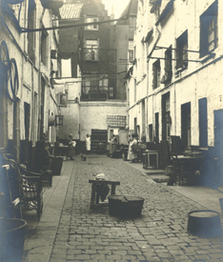](http://www.debalansvanbraem.be/bouwen/monumentenzorg) 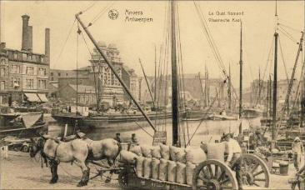

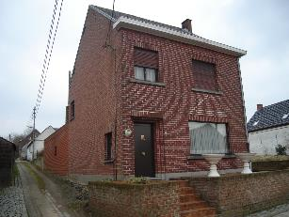 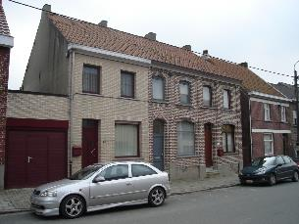

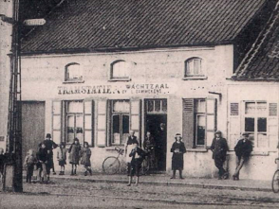 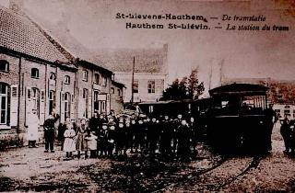

Eerste foto : Kuipersstraat Antwerpen, Tweede foto :de haven in Antwerpen 19de eeuw, derde foto : Eiland 22, vierde foto : Krapenijk 16, 18 en 20., vijfde en zesde foto: Tramstatie**\* Detailbelichting tak Petrus Livinus Braekman**

* Louis - Georges & Suzanne De Schaepmeester  
 & - Leon & Alice De Mulder  
 Cordula - Henri & Clara Denie  
 Vanderstraeten - Germain & Wilhelmina Hanssens  
  
* Frans - Madeleine(!) & Theophiel Vermassen  
 & - Alida & Gaspard Muylaert  
 Marie - Louis & Leonie Muylaert  
 Strijmeersch - Georgine & Jozef De Beer  
 - Aimé (als kind verongelukt onder de

wielen van de stoomtram)

* Cyriel - Henri & Mvr. Goossens  
 & - Firmin & Mvr. Rottiers  
 Sidonie - Maurits & Lucia De Brouwer  
 Neckebroeck - Gilbert & Marie Ponnet*  
 - Emilie & Raymond Van Driessche  
 - Laurina & Remi Van Dorpe  
 later Gilbert De Beer   
 - Isalie & Georges Van Herzeele  
 - Irène & Alfons/Michel Van Herzeele  
 - Rachelle & Georges Baudewijn  
  
* Sirenus zie volgend hoofdstuk  
  
* Alfons - Jozef & Simonna Van Mullem  
 & - Hyppoliet & Marie De Clercq  
 Maria - Laurent & Marie De Wever  
 Cauwels - Albert & Angèle Vettenburg  
 - Lambert & Marguerite Van Bever  
 - Florie & Albert D'Hondt  
  
* Isalie - Urbain & Julienne De Beer  
 &  
 Raymond  
 Braekman  
  
* Achiel - Prudent & Mvr.Meewes (nazaten wonen in   
 & Frankrijk.)  
 Eugenie - André & Albertine Ponnet*  
 Strijmeersch - Marie & Roger Van Frachem

* Sylvain - Hubert & Simone De Winter  
 & - Michel & Jeanne De Smet  
 Maria  
 Brantegem

(!) Frans was eerst gehuwd met Mvr. Fosselle maar zij stierf kort na de geboorte van Madeleine. Madeleine werd dan lange tijd opgevoed door Isalie Braekman.  
 * Marie en Albertine zijn zussen van elkaar.

Voor meer details verwijs ik jullie naar <https://gw.geneanet.org/bartmuylaert>

**\* Detailbelichting tak Leo Braekman**

Bij hun verhuis op 25 april 1870 van St. Lievens Houtem naar Borsbeke, wijk Dorp, hadden Leo Braekman en Marie Therese Van Impe reeds twee kinderen nl. Marie Gudula (ø1867) en Philemond (ø1869).

In Borsbeke krijgen ze nog drie kinderen nl. Petrus (ø1872), Marie Louise (ø1874) en Camil (ø1877). Marie Gudula stierf vroegtijdig in 1890.

Als beroep wordt er zoals bij zijn broer melding gemaakt van tapper en landbouwer. Leo sterft te Borsbeke in 1912, zijn vrouw in 1909.

Hun kinderen,

Philemond (+1935) huwt in 1907 met Felicitas Fonck (+1945) en gaat quasi naast zijn ouders wonen. Ze krijgen vier kinderen nl. Eliza Victorina (1907-1910), Marie Theresia (1908-1958, gehuwd met Richard Burgelman), Petrus en Louise Elisabeth (1916-1917).

Petrus gaat in 1902 in Meerdonk wonen.

Marie Louise (+1949) huwt in 1903 met Casimir Goossens en gaat bij haar ouders inwonen. Ze krijgen twee kinderen nl. Eliza Maria en Leo.

Camil huwt in 1904 met Marie Elodie Deschutter en gaat in St.Jans Molenbeek, Vandernootstraat 5, wonen.

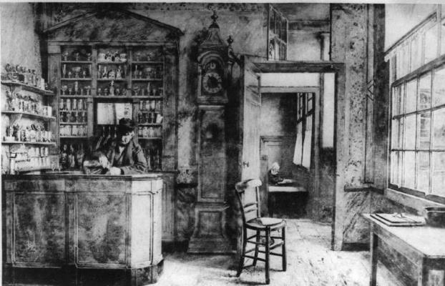

Voorbeeld van een café in de 19de eeuw. Let op de toog, hangbert en glazenbert.

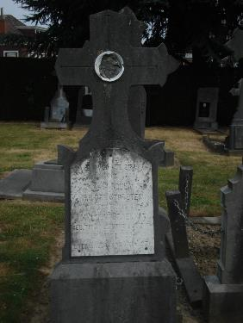 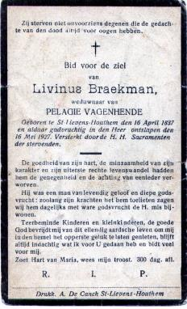

Het graf van Cordula nog te bezichtigen Doodsprentje van Petrus Livinus Braekman.

op het kerkhof van St.Lievens-Houtem.

Links, 20 meter voor de ingang van het kerkgebouw.

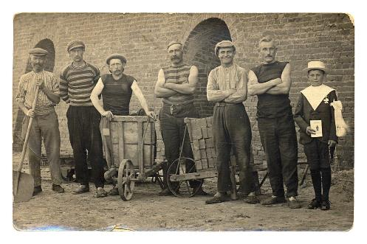

Sommige kinderen (rond 1920 Alfons, Isalie en later ook Achilles en Sirenus) gingen als seizoenarbeider in de steenbakkerijen in Frankrijk werken. Van rechts naar links Urbain Braekman, zijn vader Raymond Braekman, Joseph Braekman en Alfons Braekman (foto 1922).

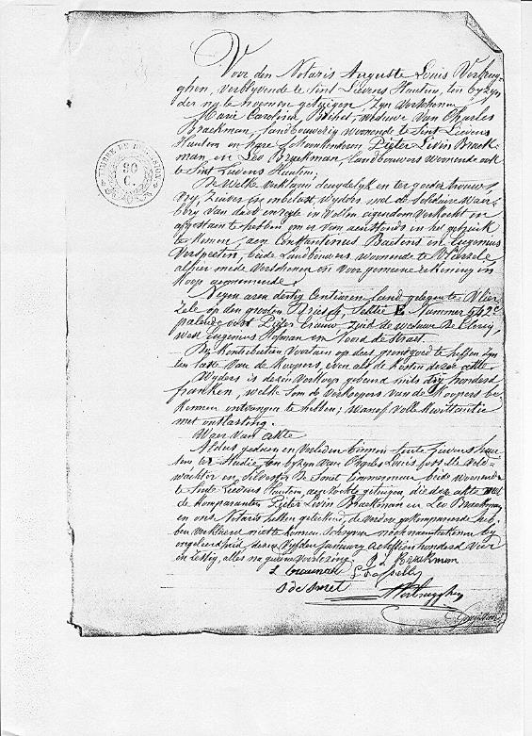

Bijlage : akte van verkoop door Marie Carolina Brihet en haar schoonkinderen (stiefkinderen) Pieter en Leo Braekman van een stuk grond in Vlierzele. Achteraan vindt U de handtekening van Petrus.

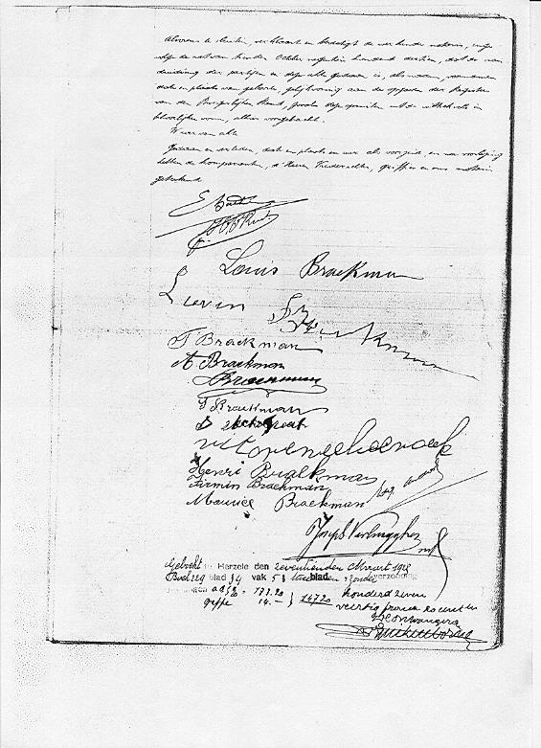

Bijlage : De handtekeningen van de kinderen van Petrus.

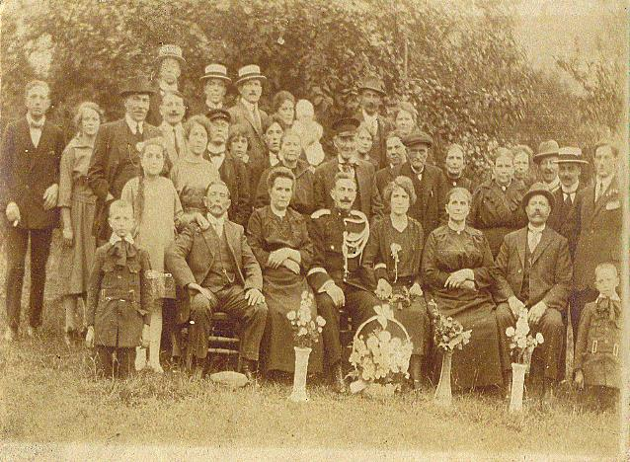

Familiefoto van de familie Braekman (B.) - Muylaert (M.) genomen op 12 augustus 1922 bij het huwelijk van Gaspard Muylaert met Alida Braekman.  
Zittend van links naar rechts de ouders van Gaspard, Gaspard M. in Rijkswachtuniform, Alida B., de ouders van Alida. Knielend Prudent en André B. (kinderen van Achiel Braekman).  
Eerste rij van links naar rechts schoonbroer en zuster van Gaspard, Louis (Bazar) B., Georgine B.(dochter Frans B.), Charles M., Madeleine B. (dochter Frans B.), nonkel M., Leonie M., Louis B., ..., grootvader Petrus Livinus B. met zeemanspet, zuster M., ..., grootvader M.,..., ..., Adelline Immegeers, Sirenus B., Henri B.(zoon Louis B.), broer M.  
Bovenste rij Germain B., Georges B., Leon B. (zonen Louis B.), zuster M. met kindje, Achiel B., Eugenie Strijmeersch.

**Hoofdstuk XIII : Sirenus Braekman**

## Familie....

**Als normen en waarden,  
bij de geboorte,  
al worden meegegeven,  
valt er misschien met  
de fámilieband ook   
ooit nog wel te leven.  
  
Want hoeveel familie's  
zijn er nú voorhanden,  
die alléén maar praten  
over dóórgesneden banden?!**

**An Terlouw**

**\* Geboorte - Dood**  
  
 Hij was geboren op 12 november 1871 te St.Lievens Houtem. Zijn vader heet Petrus Livinus. Zijn moeder Pelagie Vagenhende.   
 Zijn peter heet Ferdinandus Vagenhende (broer van Pelagie), zijn meter Marie Theresia Van Impe (de vrouw van Leo, broer van Petrus Livinus).   
 Hij stierf te Gent op 11 april 1925 aan een hartaderbreuk.

**\* Gebeurtenissen van die tijd : 1901 - 1934.**  
  
 1908 De Belgische staat besloot de Kongostaat over te nemen.  
 1908 Albert I wordt koning.  
 1914 - 1918 WO I.

1921 Invoering van het algemeen enkelvoudig stemrecht d.w.z. één man, één stem. Tot 1921 hadden vrouwen helemaal geen kiesrecht. Dat jaar kregen zij het recht te gaan stemmen voor de gemeenteraad. Alleen oorlogsweduwen mochten voor het parlement kiezen. Pas in 1948 konden ook de vrouwen aan de provincie –en parlementsverkiezingen meedoen.   
 1930 Vernederlandsing van de Gentse universiteit.  
 1932 Hoogtepunt van de economische crisis in de kapitalistische landen.

**\* Studies**  
  
 Welke specifieke studies hij gevolgd heeft is mij tot op heden onbekend. Wel weet ik dat hij viertalig was nl. Nederlands, Frans, Duits en Engels. Hij was enorm intelligent en muzikaal begaafd. Hij speelde zowat alle instrumenten. Ook zijn kinderen konden muziek spelen. Zo was er een foto waarbij Jules klarinet, Germain viool, Angèle piano en Robert triangel speelde. Hij kon vloeiend lezen en had een zeer verfijnd handschrift. Zijn muzikale aanleg had hij waarschijnlijk gedurende zijn legerdienst opgedaan.

**\* Dienstplicht**  
  
 Als loteling van lichting 1891 trok hij nummer 24. Hij bracht vier jaar bij het leger door onder stamnummer 13972A. Op 14 april 1891 ging hij als milicien bij het 1e regiment Jagers te paard. Op 5 oktober 1891 ging hij actief in dienst. Met een tussenperiode van een paar jaar, wordt hij op 1 oktober 1898 verplaatst naar "le régiment du train" of de logistiek per trein. Op 1 oktober 1899 zwaaide hij af. Effectieve dienst : drie jaar elf maand en 25 dagen.  
 Hij behoorde tevens tot de militaire muziekharmonie.   
 Volgens de militieregisters mat hij 1 meter 66 cm, had een ovaal aangezicht, normaal voorhoofd, blauwe ogen, normale neus, kleine mond, ronde kin, bruin haar en wenkbrauwen .  
 Op een foto poseert hij in uniform. Op zijn linkerarm droeg hij een schildje met de vermelding "deuxième prix de T.I.R.

**\* Huwelijk - Kinderen**

Op 9 februari 1901 trad hij te Baelegem in het huwelijk met Marie Adelline Immegeers. Zij was geboren te Baelegem op 2 november 1879 en gestorven te Gent op 3 juli 1967. Haar vader heet Pius Immegeers. Haar moeder Juliana D'Hokers.

Sirenus kreeg vier kinderen nl. Omal(Julien)(ø1902), Germain(ø1904), Angèle(ø1907) en Robert(ø1910).  
 Germain huwde met Augusta Everaert en kreeg drie kinderen nl. Walter (stierf vroegtijdig), Lutgart en Lucretia, Omal met Julienne Lias en kreeg één kind, Lea, die vroegtijdig stierf en Angèle met Oscar Raman en kreeg twee kinderen nl. Rita en Magda.

**\* Schoonouders**

Pius Immegeers, zoon van Charles Louis(°1806 +1879)( zoon van Livinus en Albertina Baeyens) en Constance Verniers(°1805 +1856)( dochter van Joannes Francis en Maria Catharina Pluym) is geboren te Balegem op 9 oktober 1843 en aldaar gestorven op 28 november 1912. Zijn moeder stierf vroegtijdig op 29 januari 1856. Samen met zijn twee zussen, Ida en Rosalie, woonde hij op de wijk Berg, huis 75 te Balegem. Op 26 februari 1870 huwt hij te Balegem met Juliana Dhokers. Zoals de meeste mannen van zijn tijd, boerde hij wat en was hij dagloner en huiswever.

Juliana Dhokers, dochter van Charles(°1807 Leeuwergem +1889)(zoon van Jonnes Baptiste en Monica De Beer) en Marie Therese Deman(°1806 +1894)(dochter van Petrus en Coleta Baele) is geboren te Balegem op 17 december 1840 en gestorven te Gent op 12 februari 1917. Ze was bloemmaakster (kantwerkster) van beroep. Bij haar geboorte woonde ze op de wijk Walzegem te Balegem. Later verhuisde ze met haar ouders en haar broers en zusters, Rosalie, Aloysus, Philomène en Eduarde naar de wijk Berg, huis 90. Op 21 oktober 1864 wordt ze als ongehuwde vrouw, moeder van een dochter, Sylvie Dhokers. Bijna zes jaar later, op 26 februari 1870, trouwt ze met de jongere Pius. Hij erkent Sylvie als zijn dochter en heet voortaan Sylvie Immegeers. Samen krijgen ze nog 6 kinderen nl. Gustaef (°1870), Marie Victorine (°1871), Marie Sophie (°1874), René (°1877), Marie Adelline (Helena)(°1879) en Oscar Joseph (°1882 +1884). Ze woonden in bij haar ouders. Na het overlijden van Pius, ging Juliana inwonen bij haar dochter Helena te Gent.

Opmerkelijk is dat zowel de ouders van Pius als de ouders van Juliana, gehuwd zijn te Balegem in het jaar 1833 respectievelijk op 9 september en 3 oktober.

Aanvullingen aantekeningen Willy Stevens (kleinzoon van Marie Sofie Immegeers, dochter van Pius en Juliana Dhokers) : Pius Immegeers woonde in een huisje (afgebroken tijdens WO I) op de Berg, dichtbij de steengroeven, waar hij ook opzichter was.

Het moet een harde werker geweest zijn. Zo schrikte hij er niet voor terug om regelmatig met de kruiwagen tot aan de Schelde te Meilegem kolen te halen (op de plaats waar nu de Kaaihoeve is).

Hij was bekend onder de naam Pius "Serlau", mijn grootmoeder werd ook Maria "Serlau" genoemd.

Als eigenaar van het plekje grond waarop zijn huisje stond, is bij het kadaster bekend  "de erven van Pius Immegeers". Dit wil zeggen: sinds bijna een eeuw in onverdeeldheid. Deze onverdeeldheid zou te wijten zijn aan het feit dat bij de verdeling in 1917 de erfenis niet kon afgehandeld worden gezien de echtgenoot van Sylvie (Emiel Van Gaever), die eveneens ook zijn handtekening op de akte diende te plaatsen, tijdens de oorlog naar Engeland gevlucht was. Na de oorlog zou de regeling bij notaris De Saegher (voorganger van notaris Pede) te Bottelare steeds maar verder en verder uitgesteld zijn.

**\* Loopbaan**  
  
 Na zijn legerdienst ging hij als broodbakker bij één van zijn broers werken.

Bij zijn huwelijk hield hij samen met zijn vrouw (tevens kantwerkster in de winter) een café open nl.Hotel St.Lievin, waar ze ook overnachting boden aan passanten, naast de bazar (In den goeden koop) van zijn broer Louis. Tevens werkte hij als bediende bij de stoomtram die door St.Lievens-Houtem trok. Er wordt in de bevolkingsregister zelfs gewag gemaakt van handelaar. Daar hij niet ver van het gemeentehuis woonde, trad hij geregeld als getuige op bij een geboorteaangifte.   
 Hij was een kunstenaar bij de gratie Gods. Zo maakte hij tal van verfijnde houtsnijwerken of beschilderde hij op aanvraag in zijn "atelier" (een kamertje van het café‚) te St.Lievens-Houtem klompen. Zo beschik ik over een kruisbeeld door hem uit hout gesneden. Bij zijn overlijden werd dit kruisbeeld op zijn lichaam gelegd. Daarnaast bestaat er nog een uit hout gesneden pijpenrek (nu in het bezit van de oudste zoon van Urbain Braekman te Oosterzele). Tevens was hij zeer onderlegd in muziek en gaf zodoende ook muziekles. Hij speelde mee in de fanfare “De Livinisten” In het boek van Duquet "Zo was Sint-Lievens-Houtem" wordt Sirenus vermeld als muziekmeester. Hij schreef muziek. Zo zouden er thans in de fanfare van St.Lievens-Houtem nog muziekstukjes van zijn hand opgevoerd worden. Zelf beschik ik over een muziekfragment van een "wals" door hem op de achterkant van een foto gecomponeerd. In het verlengde van zijn kunsttalent was "het beeld op de gevoelige plaat" voor hem een passie. Hij ging door het leven als een fotograaf en hij zou zijn laatste cent uitgegeven hebben om naar de "cinema" te kunnen kijken. Na zijn overlijden werden jammerlijk al zijn creaties door zijn vrouw (wellicht om financiële redenen) verkocht.

De vraag blijft waarom hij St.Lievens-Houtem verlaten heeft. Enerzijds omwille van een politieke zaak met de liberalen : volgens zijn zoon Robert zou hij niet hebben toegegeven om fraude te plegen bij de verkiezingstellingen van 1907 en zou hij omwille van provocaties genoodzaakt zijn geweest te verhuizen (1909). In deze zaak zou hij voor de procureur van Oudenaarde (ook al blauw gekleurd) moeten zijn verschenen en in het ongelijk zijn gesteld. Anderzijds kon hij wellicht omwille van zijn ambitieus karakter en geleerdheid zijn gading niet vinden in deze boerengemeente.

In de Zebrastraat te Gent hield zijn vrouw terug café open. Hijzelf werkte als bediende (chef magazijnier) bij de Landsheer (groothandelaar in stoffen) en speelde in de plaatselijke fanfare "Harmonie van het Volk". Tijdens de wereldtentoonstelling van 1913 te Gent, boden ze logement aan de bezoekers. In het café haalde de muziek steeds de boventoon. Hij speelde tijdens de openingsuren piano en/of piston terwijl zijn vriend de lekkerskoekbakker Oscar en zijn vrouw Joske zongen.  
 Bij het overlijden van zijn schoonvader, Pius Immegeers, in 1912, kwam Juliana D'Hokers bij hen inwonen en stierf aldaar in 1917.

Op 26 mei 1916 tijdens WOI,werd hij door de Duitsers opgesloten wegens vervalsing van vervoerdocumenten in opdracht van zijn baas.Op vraag van zijn baas nam hij de verantwoordelijkheid op zich (zodoende het faillissement van het bedrijf te vermijden). Hij werd veroordeeld voor een gevangenisstraf van 6 maanden en een boete van 500 marks. Hij zat vervolgens vast in Gent – Erforth (Duitsland) – Sennelager (Duitsland). Hij kwam vrij op 29 december 1916. Hier volgt zijn relaas tijdens zijn verblijf in het gevang:

"Om 6 uren opstaan, 6h15 koffie en brood, 10 wandelen 1/2 uur, 12 soep en water,   
5 1/2 drinkwater, 7 patatten, 10 slapen gaan. zondags om 9 uren mis en om 3 uren lof.".

Ik vermoed dat hij door zijn patron hiervoor rijkelijk werd vergoed.

Na WO.I (1919) kocht hij twee auto's en begon hij met een tweede persoon een taxibedrijf. Op dat moment bezat hij 13.000 Bef. Weet dat een huis te Gent toen 2.000 Bef. kostte. Zijn vrouw was voorstander om hun geld te beleggen in huizen, hij koos evenwel voor de taxi's. Zijn partner nam zijn tweede auto en liet hem in de steek. Waarschijnlijk om financiële redenen of misschien in een vlaag van woede, beëindigde hij zijn taxiavontuur, verkocht hij al zijn gave en goed en trok hij met zijn gezin naar Frankrijk (1920) bij zijn broer Alfons en zuster Isalie om tijdens de zomer in de steenbakkerij Lafontaine en tijdens de winter in de leerlooierij te werken. Dergelijk werk en leven zat hem echter niet in het bloed.   
 In 1922 trok hij samen met zijn oudste zoon,terug naar Gent waar hij als bediende in de Handelsbank werkte. Zijn vrouw, Robert en Angèle bleven nog een tijdje in Frankrijk totdat hij een woning gevonden had. In de Langesteenstraat hield hij en zijn vrouw terug café open. Later zou hij van de bank weggaan en ergens anders te Gent als bediende werken.   
 Hij was een intelligent persoon vol van ideeën maar met weinig commercieel aanleg om deze concreet uit te werken. Hij was een van de eersten van de streek die met een taxi reed, waspoeder verkocht met gadgets erin, de limonadefles met marbel lanceerde, hij had aanleg voor fotografie,...; niks daarvan kwam echt van de grond. Hij bracht zichzelf voortdurend in de miserie. De ene dag leefden ze in weelde, de andere dag in armoede.   
 Hij had een zeer goed karakter. Hij hielp mensen waar hij helpen kon, hij zorgde dat zijn gezin het steeds goed had. Maar hij was onstandvastig en wispelturig en leefde wellicht in onvrede met zichzelf. Volgens zijn zoon Robert zou één van zijn broers aan zijn sterfbed de volgende uitspraak gedaan hebben : "Zie hem daar nu eens liggen, het is nochtans dankzij hem dat we het zo ver geschopt hebben."

**\* Woonplaats**  
  
 Bij zijn huwelijk woonde hij in St. Lievens Houtem op het Dorpsplein 67. In 1909 verhuisde hij naar de Weidestraat in Gentbrugge. In 1910 trok hij naar de Zebrastraat 6 te Gent. In 1920 verhuisde hij naar Chevilly LaRue Seine in Frankrijk. In 1922 verhuisde hij tenslotte naar de Langesteenstraat 10 te Gent waar hij in 1925 overleed.

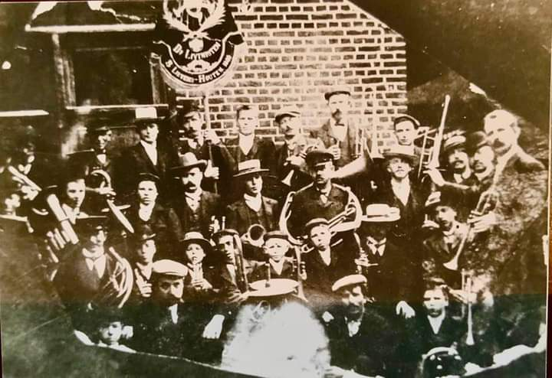

De fanfare “De Livinisten” te Sint-Lievens Houtem.. Op deze foto is Sirenus en zijn vader Petrus Livinus te zien.

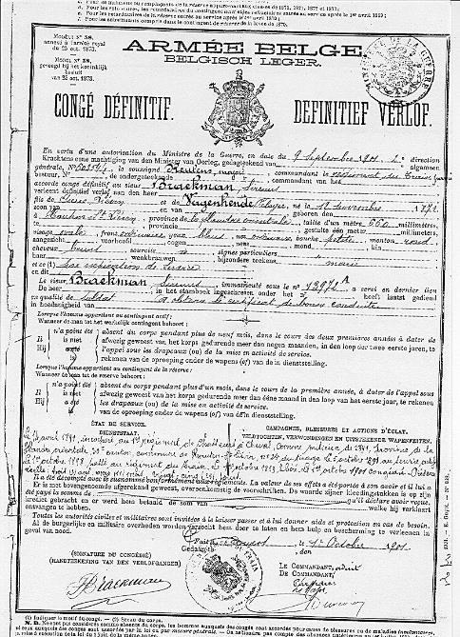

Bijlage : Uittreksel definitief verlof van Sirenus als milicien in het Belgisch leger. Onderaan vindt U zijn handtekening.

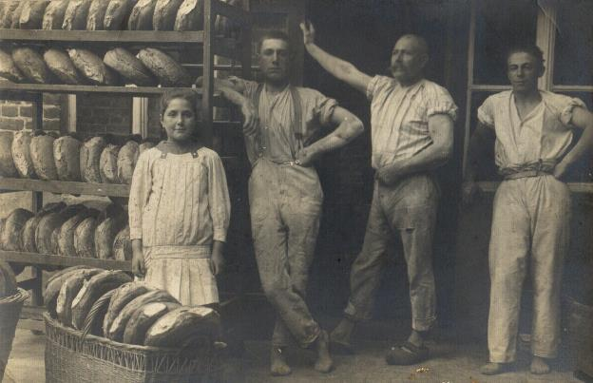

Foto van bakker Frans Braekman met zijn zoon Louis en dochter Georgine, rechts Jules Braekman, oudste zoon van Sirenus.

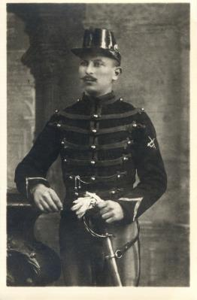

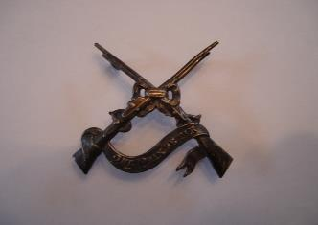

Foto van Sirenus Braekman, genomen tijdens zijn legerdienst. Op zijn linkerschouder steekt een schildje met de tekst “2me prix de TIR”.

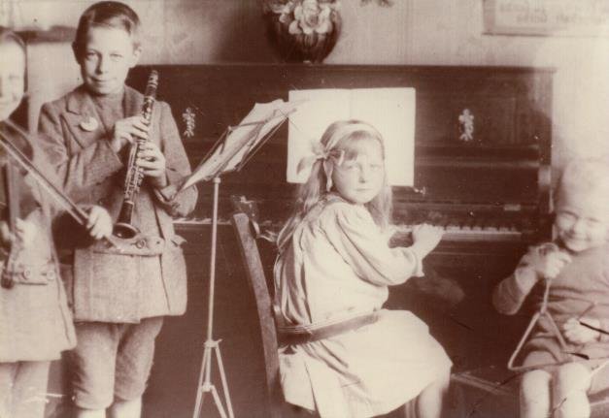

Foto waarbij Jules klarinet, Germain viool, Angèle piano en Robert triangel spelen.

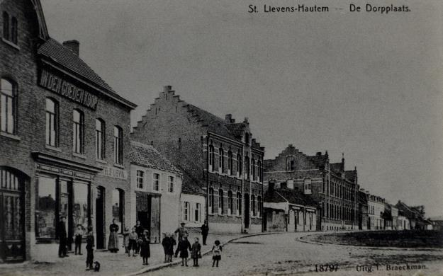

Sirenus Braekman hield samen met zijn vrouw (tevens kantwerkster in de winter) een café open nl.Hotel St.Lievin, waar ze ook overnachting boden aan passanten, naast de bazar (In den goeden koop) van zijn broer Louis.

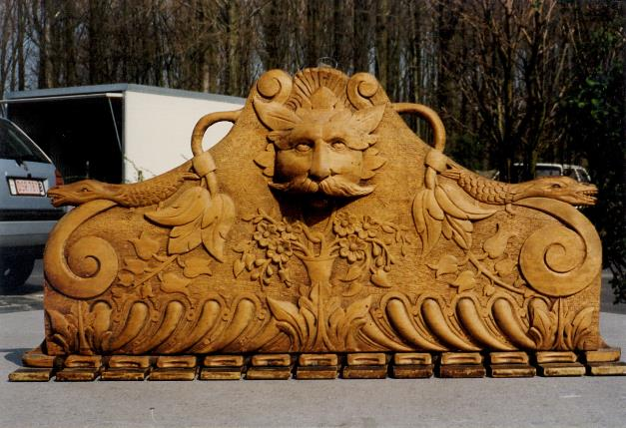

Pijpenrek gemaakt door Sirenus Braekman. Het hoofd is een zelfpotret. Momenteel in bezit van de nazaten van Urbain Braekman.

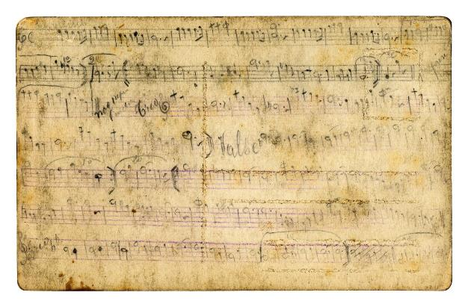

Muziekstuk gemaakt door Sirenus Braekman.

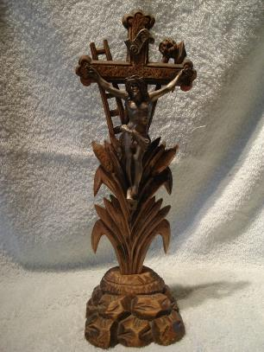 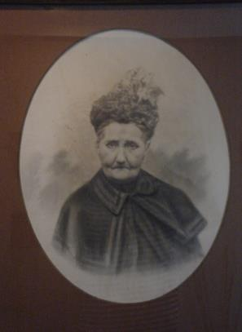

Kruisbeeld gemaakt door Sirenus Braekman. Foto van Juliana Dhokers

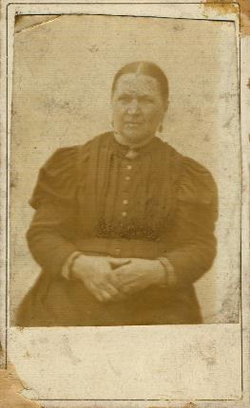 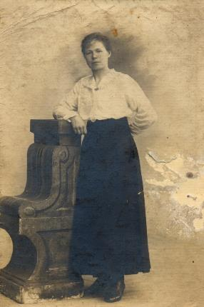

Foto van Pelagie Vagenhende Foto van Marie Adelline Immegeers

**1914 – 1950 : DE TWEE WERELDOORLOGEN**

**\* De economie**  
  
 De periode 1914 - 1950 geldt als een draaischijf in de sociale geschiedenis. In 1919 werd het enkelvoudig stemrecht voor de mannen ingevoerd. Er werd in die periode een reusachtige stap gedaan van de nogal traag veranderende samenleving van de 19de eeuw naar de hedendaagse maatschappij, die door afbraak en vernieuwing wordt gekenmerkt. De beide wereldoorlogen en de crisis in de jaren 30 versnelden die ontwikkeling in hoge mate. De materie van de sociale geschiedenis tussen de twee wereldoorlogen en de periode daarna is zo complex en tezelfdertijd boeiend dat ik daarom de lezer doorverwijs naar gespecialiseerde handboeken.  
  
**\* De materiële levensomstandigheden**  
  
 Het doorsnedengezinsbudget in de periode tussen de twee WO, afgezien van een korte opflakkering einde jaren 20, verschilde nauwelijks van dat van zijn laat 19de eeuwse collega. Nog steeds ging bijna 70% van de uitgaven naar voeding, vooral naar brood en aardappelen. Ook margarine, vet, bonen en erwten waren zware uitgavenposten. Vlees - buiten het zondaagse stukje spek - en eieren kwamen zelden op tafel. Bij het eten dronk men water, bier en cichorei vermengd met wat koffie. Hij kleedde zich ook niet anders dan 20 jaar voordien.  
 Na 1947 steeg de koopkracht opmerkelijk. De uitgaven voor voeding bedroegen nog amper de helft van de totale uitgaven. Uitgaven voor kleding, verwarming en verlichting bleven dezelfde; voor hygiëne, ontspanning en dergelijke stegen daarentegen. Heel wat goederen en diensten die voor 1940 alleen voor de rijken mogelijk waren, kwamen in het bereik van de kleine man. De consumptie van vlees, fijne vleeswaren, groenten, fruit en luxewaren steeg, terwijl de "armere" goederen zoals aardappelen en brood verminderde.  
 Nieuwe consumptiegewoonten, zoals het gebruik van elektrische keukenapparatuur, deden in vele gezinnen hun intrede. Het uitgaansleven, de ontspanning, de reizen in binnen -en buitenland en wat al meer bepaalden heel wat gezinsbudgetten in hoge mate. Geleidelijk steeds meer mensen overwogen zelfs het kopen van een auto.  
 In de jaren 1947 tot 1950 werden definitief de fundamenten van onze huidige samenleving gelegd : het grootste probleem voor een aanzienlijk deel van de bevolking was niet langer de onderconsumptie, maar de overconsumptie.  
  
**\* Religie**  
  
 De jaren 1920 - 1950 geven een langzame maar grondige mentaliteitsverschuiving te zien die vooral te wijten is aan het verlies van zekerheden of vaste waarden uit de 19de eeuw.  
 Waarden die het meest aan invloed verloren, waren Kerk en geloof. Na 1920 en zeker na 1945 verlieten steeds meer mensen de Kerk. Op de hoogtepunten van het leven (geboorte, huwelijk en dood) deed een groot aantal mensen niettemin beroep op de Kerk zij het eerder uit traditie dan uit overtuiging.  
 De mentaliteitswijziging is het duidelijkst op het seksuele vlak in de ruime zin met onder andere de contraceptie, de huwelijksleeftijd, de scheidingen en de verhoudingen in het gezin.

**\* De ontspanning**  
  
 Ook de ontspanning veranderde na 1918 ingrijpend. Het Mekka van de ontspanningswereld lag in Amerika. Hollywood bepaalde geleidelijk heel wat gedragspatronen door middel van een nieuw medium, de film. Die films vonden in Europa een dankbaar publiek dat zich aan de beelden van de zoveel rijkere Noord-Amerikaanse samenleving vergaapte. De mensen probeerden in de onwerkelijke filmwereld een uur of twee de dagelijkse miserie te vergeten.  
 Omstreeks de jaren dertig kwam het stripverhaal op de voorgrond.  
 De opkomst van de film maakte natuurlijk geen einde aan de vroegere vormen van volksontspanning. Het volkse lied, de volksbals, de kermissen en het cafébezoek waren voor een groot deel van de mensen het enige vermaak.  
 In 1934 was de radio in huis algemeen. De radio bracht nieuws, versloeg gebeurtenissen en stuurde de nieuwste deuntjes de huiskamers in. Tot aan 1950 kende de radio als medium zijn glorietijd. De concurrentie van de televisie zou vanaf 1953 de positie van de radio aantasten.  
 Door de betaalde vakantie, beschikte het gewone volk gaandeweg over meer vrije tijd en ontspanning.  
  
**\* Het onderwijs**  
  
 De levensstandaard was in de 19de eeuw geleidelijk gestegen en tezelfdertijd was de werkduur gedaald. Tegelijkertijd werd het minder noodzakelijk kinderen de fabriek in te sturen of het land op te jagen. Er kwam dus tijd vrij om te leren. De wet van 1889 verbood zelfs kinderen onder de twaalf in fabrieken te laten werken.  
 De wetgeving op de schoolplicht (mei 1914) hield kinderen tot hun twaalfde op de schoolbanken. Daardoor verdween het analfabetisme voorgoed. Dat had tot gevolg dat steeds meer mensen kranten begonnen te lezen. Mede door de verspreiding van de radio, toonden de gewone mensen stilaan meer interesse voor wat er buiten hun dorp of wijk omging.   
 Steeds meer jongelingen gingen tot ze 18 waren naar school : aanvankelijk alleen de kinderen van de burgerij, maar weldra ook de kinderen uit de gegoede arbeidersklasse.  
 Voor WO II studeerden enkel de kinderen van de elite van het land aan de universiteit. Pas in de jaren 60 gebeurde de grote democratisering van het universitair onderwijs.

**Hoofdstuk XIV : Robert Braekman**

In Flanders fields the poppies blow  
Between the crosses, row on row.  
That mark our place; and in the sky  
The larks, still bravely singing, fly  
Scarce heard amid the guns below.

We are the Dead. Short days ago  
We lived, felt dawn, saw sunset glow,  
Loved and were loved, and now we lie  
In Flanders fields.

Take up our quarrel with the foe:  
To you from failing hands we throw  
The torch; be Yours to hold it high.  
If ye break faith with us who die  
We shall not sleep, though poppies grow  
In Flanders fields.

**John McCrae**

**\* Geboorte - Dood**

Hij is geboren op 1 maart 1910 te Gentbrugge. Hij stierf op 23 november 1992 in het Henri Serruys hospitaal te Oostende aan een hartaanval. Zijn vader Sirenus en zijn moeder Marie Adelline Immegeers beslisten om Victorine Immegeers ( zijn moeders zuster) als meter en Frans Braekman (zijn vaders broer) als peter aan te duiden.

**\* Gebeurtenissen van die tijd : 1934 – 1962**

1934 Leopold III  
 1940 - 1945 W.O.II  
 1950 Koningskwestie  
 1951 Boudewijn I  
 1960 De eenheidswet

**\* Jeugd**

Als kind van drie jaar zag hij op de wereldtentoonstelling van 1913 te Gent voor de eerste maal een zwarte.   
 Op zijn vierde brak de eerste W.O uit.   
 Toen hij tien was trok hij met zijn ouders naar Frankrijk waar hij in de zomer in de steenbakkerij werkte. Daar deed hij ook zijn plechtige communie namelijk op 8 mei 1921.   
 Bijna twee jaar later trok hij terug naar Gent en werd lid van een plaatselijke katholieke turnkring. Op 10 oktober 1922 werd hij als voetballer lid van de jongelingspatroonschap StStefanus te Gent aangesloten bij de Diocesaan Sportverbond van Oost-Vlaanderen.  
 Op zijn vijftiende stierf zijn vader en was hij verplicht te gaan werken als kostwinner.   
 Op zijn twintigste leerde hij tijdens een bal zijn vrouw kennen. Tot aan zijn huwelijk ging hij veel op stap met zijn kozijn Urbain (zoon van Isalie en Raymond Braekman).

**\* Studies**

Hij is tot zijn 15 jaar naar school gegaan te Gent met een onderbreking van twee jaar toen hij met zijn ouders naar Frankrijk was getrokken. Gedurende die periode heeft hij in een Franse school les gevolgd.   
 Op zijn vijftiende ging hij als leerjongen ketelmaker in Gent werken. Hij volgde dan 's avonds les in de nijverheidsschool. Later volgde hij nog zondagsles in het technisch onderwijs. Hij deed veel aan zelfstudie en lezen werd één van zijn passies.

**\* Dienstplicht**

In 1930 deed hij gedurende acht maand zijn dienstplicht bij de tanks te Beverloo.  
 Hij had een ovaal gezicht, blauwe ogen en kastanje bruin haar.

**\* Huwelijk - Kinderen**

Op 3 maart 1934 trad hij te Gent in het huwelijk met Cecile Clotilde De Jonge. Zij is geboren te Semmersaeke op 27 oktober 1914 en overleden te Bredene op 28 juli 2001. Haar vader heet Prosper (ø1866 Gavere +1940 Gent aan prostaatkanker), haar moeder heet Camilla Verhauwaert (ø1872 Semmersaeke +1955 Gent).

Zij kregen drie kinderen Eric(ø1936), Albert(ø1938) en Erna(ø1949).   
 In 2003 woonde Eric, gehuwd met Marie Madeleine Vermeulen, te Meulebeke; Albert, gehuwd met Laura Roegies, te St.Amandsberg en Erna, gehuwd met Romain Gevaert, te Oudenburg.

**\* Schoonouders**

Prosper De Jonge is geboren te Gavere in 1866 en gestorven te Gent in 1940 aan prostaatkanker. Zijn vader heet August, landbouwer (°Baeygem 1838), zijn moeder was negen jaar ouder en heet Sophia De Baere (°Deurle 1829). Samen hadden zijn ouders twee kinderen nl. Prosper en Raymond (°Gavere 1870). Zijn moeder was vroeger reeds eerder getrouwd met Eduard De Ruyte en hadden vier kinderen nl. Amélie, Fran§ois Josephe, Leopold en Marie Elisa. Haar eerste man stierf vroegtijdig in 1863. In 1865 hertrouwde ze met August en woonden in de Hullewijk te Gavere. Ze waren landbouwers en hadden een dienstknecht, Charles Louis Steyaert. Kort na de geboorte van Raymond, verhuisden ze naar Vurste. Prosper werd later samen met zijn broer Raymond, steenbakker.

Camilla Verhauwaert is geboren te Semmerzake in 1872 en gestorven te Gent in 1955. Haar vader heet Remi, steenbakker of kareelbakker (°Semmerzake 1842 +Semmerzake 1892), haar moeder Theresia Vanderhaegen (°Semmerzake 1838 +Semmerzake 1911). Haar ouders trouwden te Semmerzake in 1867 en kregen vijf kinderen nl. Marie Sidonie, Adolphus, Camilla, Emile (°1874 +1877) en René Valère. Ze woonden in de Grotenbroekstraat 6 te Semmerzake. Camilla krijgt als ongehuwde moeder op 8 oktober 1894 een zoon nl. Juliaan Hector. Op 1 september 1897 huwt ze met Prosper De Jonge. Hij aanvaardt Jules als zijn kind en krijgen samen nog 10 kinderen nl. Emiel (°1898 stierf in hetzelfde jaar), Marie (°1900), Albert(°1902), Martha(°1903), Marcel August (°1905), Joseph Valère(°1906), Edgard Octave(°1907), Euphrasie(°1909), Clarisse(°1910) en Cecile Clotilde(°1914). In het begin woonden ze bij haar moeder. Later verhuisden ze twee huizen verder in de Grotenbroekstraat nr.8 en hielden daar wellicht een café open. Zijn broer, Raymond, woonde een tijdje tot in 1904 bij hen in en verhuisde later naar de Aalbroekstraat.

Tijdens WO I vluchtten ze voor het Duitse leger naar Frankrijk. Gedurende die periode werd hun huis te Semmersaeke platgebombardeerd. Ze verhuisden naar de Krijgshosptitaalstraat te Ekkergem (Gent). Daar hielden ze tot aan zijn dood een café open. Prosper werkte als smid in de blekerij Van Alsberghe - Van Oogst te Gent. Hij was tevens een fervent duivenmelker.

**\* Loopbaan**

Tussen 4 mei 1925 en 18 september 1926 werkte hij als "aide ouvrier" bij Babcock - Wilcox. Na zijn leerperiode van een jaar bij het metaalbedrijf Mecoen, ging hij op zijn achttiende als ketelmaker werken in de centrale van Langebrugge. Na zijn legerdienst ging hij terug werken bij de Engelse firma Babcock & Wilcox. Voor deze firma pendelde hij veel naar het buitenland.   
 Op 15 november 1927 werd hij lid van het ACV (metaalbewerkers) en bleef dit tot aan zijn dood.  
 Op 15 juni 1937 werd hij voor 14 dagen gemobiliseerd. In augustus 1939 werd hij terug gemobiliseerd totdat WO II uitbrak. Hij was gekazerneerd langs het kanaal van Gent-Terneuzen waar hij na veertien dagen vechten, krijgsgevangen genomen werd. Zie hier zijn relaas :

*" Oorlog 10-5-40. Bezetten stelling Thermals Oostende. Vertrokken uit Oostende naar Waarschot tusschen 20-21 mei. Tusschen 21 en 22 1ølijn Ertvelde Rieme. Daar gezeten tot 23 mei ongeveer 18h15'. Afgetrokken naar Eeckloo 23. Weest slapen op boerenhof om 11H30'. De 24 mei verder opgegaan en gevangen genomen. Rond 14H te St.Laureyns. Gevangenschap. 24e van St.Laureyns naar Lembeek. 25e van Lembeek via Moerbeek naar Lokeren. 27e naar St.Niklaas. 28e van St.Niklaas naar Braess Dobyzon. 1 juni vertrokken en aangekomen den 2e om 4 1/2 te Hemei. 7 juni vertrokken uit Hemei en den 8 juni om 4 toegekomen te Altengrabord. Hubert vertrokken den 9e julli. Den 21 juli beginnen werken aan barakken."*

Hij verbleef tot 26 augustus 1940 in een concentratiekamp(Stalag XI A Nr 72685) in Duitsland.

Na zijn vrijlating werkte hij een tijd op de scheepswerf Beaumont te Langebrugge waarna hij door de Duitsers werd opgeroepen om in Duitsland te gaan werken als monteur. Hij begon op 17 februari 1942 bij Julius Pintsch te Berlijn-Britz. Hij verbleef bij frau Thea Hess Germania Promenade 34 te Berlijn-Britz. Hij werkte te Berlijn, Leipzig en Stettin - Pölitz (Polen). In Polen (16/02/44 tot 15/04/44) zag hij de beruchte extermination camps waar joden vergast werden. Hij maakte tevens de beruchte bombardement van Dresden mee.

Zijn vrouw intussen deed sociaal werk als lid van het V.N.V.. Ze deed al het mogelijke om haar kinderen te voeden. Ze ving mussen. Smokkelde aardappelen, graan,... van bij de boeren op de buiten in de meest erbarmelijke omstandigheden. Zo reed ze eens in het hartje van de winter bij een zodanige vrieskou dat haar voeten bevroren waren en haar handschoenen vastgevroren waren aan haar stuur. Ze naaide of hielp koken om zo wat eten op de zwarte markt te kunnen kopen. Na de oorlog werd ze uit haar politieke rechten ontzet en moest ze voor negen maand achter de tralies op beschuldiging van collaboratie als lid van het V.N.V.. Dit gebeurde in een sfeer van jalousie en haat. Op 30 april 1952 werd haar amnestie verleend en kreeg ze haar politieke rechten terug.

Na de oorlog, op 26 juli 1945 ging hij als paswerker bij Emile D'Hooghe werken waarvoor hij wasmachines, droogkasten, e.d. ging installeren. In tegenstelling tot vroeger, was hij nu veel thuis.

Op 30 juli 1951 keerde hij als chef ketelmaker-monteur terug naar Babcock. Weerom werkte hij veel in het buitenland zoals Portugal (1 jaar 1952 / 1953), Zwitserland en Duitsland en was hij regelmatig voor lange tijd van huis weg.   
Staken was bij hem geen onbekende. Zo staakte hij 3 dagen in juli '47, 1 dag in juni '48, 4 dagen in maart '51 en deed hij mee aan een proteststaking in maart '55.  
 Na W.O.II, gingen ze een tijdlang elk jaar op IJzerbedevaart te Diksmuide. Cecile was tevens lid van de Christelijke Vrouwengilde waarbij ze als leidster regelmatig daguitstappen begeleidde.  
 Zijn langdurige verblijven in het buitenland, bracht met zich mee dat hij verschillende talen meester was zoals het Frans, Engels, Duits en Portugees. Frans was zelfs zijn tweede moedertaal. Wanneer hij met zijn vrouw 's morgens "raisonneerde" gebeurde dit veelal in het Frans (dit meestal opdat de kleinkinderen, die soms bij hen overnachtten, de inhoud van hun gesprek niet zouden snappen).  
 In 1958 gingen ze samen met hun zoon Eric naar Oostende en hielpen hem met het opstarten van een bakkerij. Zijn vrouw deed daar de winkel totdat Eric in 1962 trouwde met Marie Madeleine Vermeulen. Hun zoon, Albert, verbleef meestal in het ouderlijk huis van zijn toekomstige vrouw, Laura Roegies te St.Amandsberg. Hij zou met haar huwen in 1961.  
 In 1962 deed zijn vrouw de seizoenwinkel van hun zoon Eric te Bredene. Dat zou ze enkele jaren doen totdat haar gezondheid het haar verder niet meer toeliet.  
 Daar haar man wegens zijn werk zelden thuis was en Cecile daardoor bij ziekte, oorlog, honger,..., steeds alleen haar man moest staan, maakte van haar een "Iron Lady". Dat bracht mee dat ze doorheen haar leven optrad als een "mater familiae" en ze haar stempel drukte op tal van familieleden.   
 Robert daarentegen was iemand die steeds opteerde voor de rationaliteit en de diplomatische rust. Zo werd hij in september 1968 correctioneel veroordeeld omdat hij als chef verantwoordelijk werd gesteld voor een zwaar arbeidsongeval op zijn werk. Daar de persoon in kwestie nochtans dronken was bij het gebeuren, kon Robert tegen het vonnis in beroep gaan maar om het gezin van het slachtoffer te sparen, deed hij dat niet. Zo ook liet hij noodgedwongen door zijn afwezigheid, het huishoudelijk gebeuren en de opvoeding van zijn kinderen over aan zijn vrouw. Eens thuis opteerde hij voor de rust en vulde hij de tijd bij zijn gezin in met fietsen, zwemmen, picknicken,... .  
 Hij was geen carrière freak. Als chef binnen zijn groep fungeerde hij meer dan optimaal. Hoewel hij over de nodige talenten beschikte, had hij niet de intentie of ambitie om hogerop te klimmen. Hij was doodeerlijk. Hij zou zelfs geen spijker van zijn werk meegenomen hebben.  
 Hij was ook iemand die, zij het eerder in gesloten kring, graag plezier maakte, een goed glas bier of een druppel dronk en "de deugniet" durfde uithangen.

Zijn levensdroom was dat zijn kinderen en zijn kleinkinderen het steeds beter zouden hebben dan hemzelf. Hoewel hij het niet liet blijken, kwam een negatief gebeuren binnen zijn gezin bij hem steeds zwaar aan.  
 Op zijn 65ste ging hij op pensioen. We zullen hem herinneren als iemand die zich totaal inzette voor zijn gezin en tevreden leefde met zichzelf. Hij was de rustgevende schakel tussen zijn kinderen.

**\* Woonplaats**

Samen met zijn ouders woonde hij achtereenvolgens in de Weidestraat te Gentbrugge, de Zebrastraat 6 te Gent, in 1920 in Chevilly LaRue Seine in Frankrijk, in 1922 in de Langesteenstraat 10 te Gent en tot slot ,na het overlijden van zijn vader, in de Jan Breydelstraat 13 te Gent. Zijn zuster, Angèle en zijn moeder namen later een textielfabriek in de Harmoniestraat 17 te Ledeberg over. Angèle was zeer handig maar niet commercieel. Zo werkten bij de overname 14 mensen in het bedrijf, na verloop van tijd amper 2. Bij zijn huwelijk bleef hij nog een tijd bij zijn moeder wonen. Cecile werkte tijdens hun verblijf mee in de zaak. Zij verhuisden daarna naar de Stropstraat in Gent bij zijn broer Jules en dit wegens woningnood. Jules bouwde een huis op St.Amandsberg waar ze samen in gingen wonen (Synghemstraat 17). Dan gingen ze op Ekkergem wonen in een huis van Jules Dejonge (een broer van Cecile). De huur werd te hoog en verhuisden naar een sociale woning in de Zebrastraat 190 (de Circel). Het betrof hier een appartement op het vierde verdiep.   
 Bij het uitbreken van de oorlog verbleef zijn vrouw bij haar moeder in de Krijgshospitaalstraat 80 (nu Krijgsgasthuisstraat) te Gent. Een jaar voor het einde van de oorlog verliet ze de Zebrastraat en ging ze wonen in de Citadellestraat 58 bij mijnheer Wouters, handelaar. Na de oorlog werd ze 9 maand opgesloten op verdenking van collaboratie en verbleef haar kinderen bij haar ouders. Intussen keerde Robert terug uit Duitsland en gingen bij haar vrijlating voor een tijdje terug inwonen bij zijn moeder in de Priesterstraat 56 (later werd dat de Doornzelestraat 58) te Gent. Ze woonden op het bovenverdiep die bestond uit twee kamers. Bij gebrek aan plaats moesten ze dagelijks van hun slaapkamer een woonkamer maken en omgekeerd.  
 Tenslotte gingen ze voor 10 jaar min drie maand wonen in het pand Patershol, in de Vrouwebroerstraat 8 bus 5. Het Pand was een oude abdij die door de kerkfabriek toen gebruikt werd om voornamelijk alleenstaande bejaarde huishoudsters van priesters te huisvesten. Daar werkte zijn vrouw als conciërge en woonden gratis.   
 Samen met Eric trokken ze in 1958 naar de Stuiverstraat 86 te Oostende. Vervolgens woonden ze een tijdje in de Parking in de Kapellestraat 25 te Bredene om tenslotte in de Schoonheidsleerlaan 4 te Bredene te belanden. Het betrof hier een villa "Kinkada" die bestond uit twee woongedeelten. Een gelijkvloers waar zij woonden en een bovenverdiep waar hun dochter Erna en haar man Romain Gevaert in het begin van hun huwelijk woonden. Na een paar jaar zouden Erna en Romain verhuizen naar de Konterdam (Oostende). Clarisse Dejonge, een zuster van Cecile, bewoonde nu op haar beurt het bovenverdiep. Na het overlijden van Robert en Clarisse (+1996) verhuisde Cecile naar het rustoord "Wackerbout" te Bredene waar ze overleed op 28 juli 2001.

**\* Situatie tak Robert Braekman.** **Robert**  
 **&**  
 **Cecile Dejonge**  
  **I**  
 -------------------------------------------  
 I  **I** I  
 Erna **Eric**  Albert   
 &  **&** &  
 Romain Gevaert **Marie Madeleine** Laura Roegies   
 I **Vermeulen** I  
 I **I** I   
 ------------------ **I** -------------  
 I I I **I**  I I  
 Ria Ralph Rudy **Walter** Jan Koen   
 & & & **&** & &  
 Henk Nele Veronique **Carmen** Sabine Hilde   
 Steelandt Lamoot Robaert **Himpens** Reynvoet Laureyns   
 I I I **I** I I  
 Sven I I **I** --------- I  
 - I I **I** I I I  
 Roan Ruben **Robin** Kim Kelly Sharon  
 & Renzo Rani **&**

Kurt Raya **Mieke**

Vannieuwenhuyse **Lippens**

I **I**

I **Vince**

Benjamin **Levy**

Chayenne **Maëlle**

Joachim

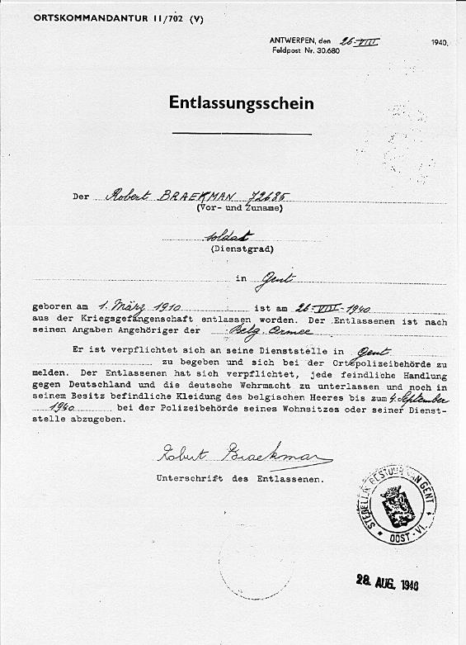

Bijlage : Ontslagbrief als krijgsgevangene met onderaan zijn handtekening.

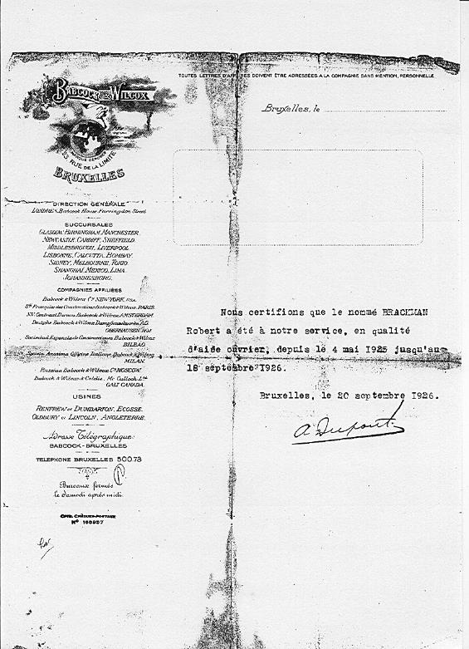

Bijlage : Een referentiebrief van Babcock en Wilcox toen hij als "aide ouvrier" voor dat bedrijf gewerkt heeft.

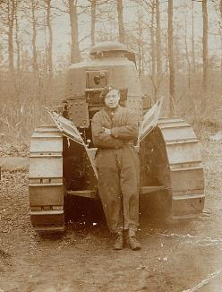 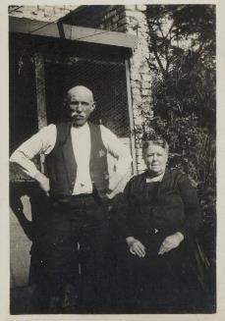

Robert Braekman Prosper Dejonge en zijn vrouw

Camilla Verhauwaert

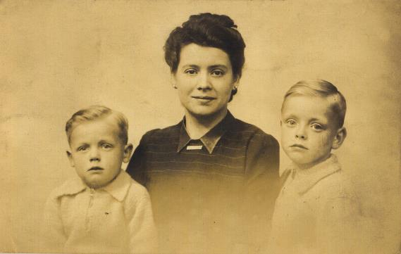

Cecile Dejonge met links Albert Braekman en rechts Eric Braekman.

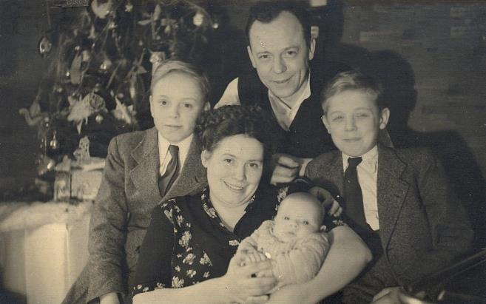

Gezinsfoto. Robert Braekman en Cecile Dejonge met hun kinderen Eric, Albert en de pasgeboren Erna.

Genomen tijdens Kerst 1949 in de Priesterstraat 56 (later werd dat de Doornzelestraat 58) te Gent.

Onderaan links een opname in de Veldstraat te Gent, rechts huwelijksfoto van Robert en Cecile .

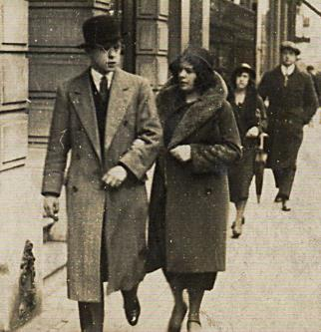 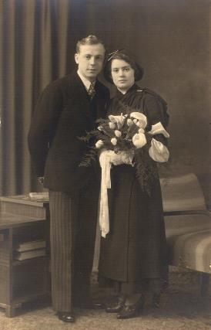

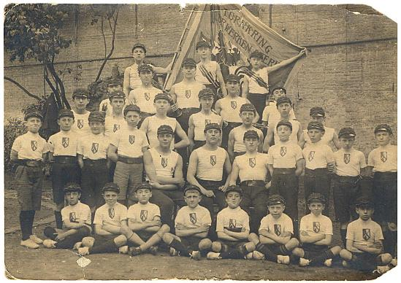

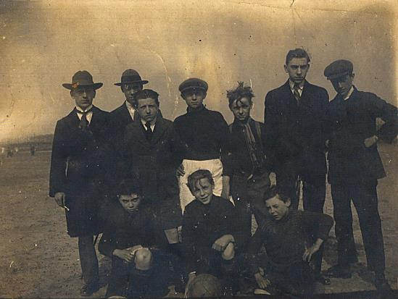

Robert Braekman was lid van een plaatselijke katholieke turnkring. Later werd hij als voetballer lid van de jongelingspatroonschap StStefanus te Gent aangesloten bij de Diocesaan Sportverbond van Oost-Vlaanderen.  
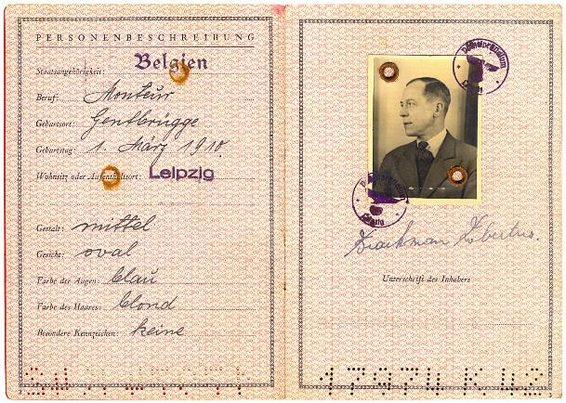

Vreemdenlingenpas van Robert Braekman tijdens de 2de W.O.

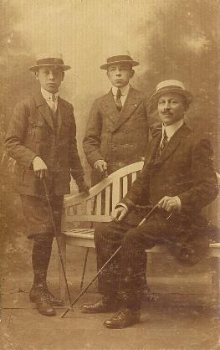 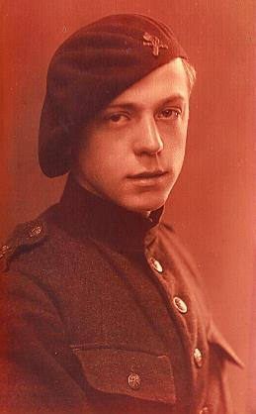

Zijn vader Serenus met zijn broers Germain en Jules . Robert Braekman als soldaat.

**Hoofdstuk XV : Erik Braekman.**

**\* Geboorte - Dood**  
  
 Hij werd geboren op 25 april 1936 in het huis van zijn peter te St.Amandsberg. Zijn vader Robert Braekman en zijn moeder Cecile Clotilde De Jonge besloten Clarisse De Jonge (zijn moeders zuster) als meter en Jules Braekman (zijn vaders broer) als peter aan te stellen. Hij overleed op 17 maart 2009 in het Sint Jans hospitaal te Oostende in zijn slaap.

**\* Gebeurtenissen van die tijd : 1962 - 1986**.  
  
 1961 - 1972 De Golden Sixties  
 1973 - 1987 Naar een nieuw België.

**\* Jeugd**  
  
 Op driejarige leeftijd werd hij in het ziekenhuis opgenomen voor een lichte heelkundige operatie. De dag waarop hij het ziekenhuis verliet brak W.O.II uit. Destijds woonde hij samen met zijn broer Albert en zijn moeder in de Cirkel te Gent.   
 Tijdens de oorlog viel een bom bij een luchtalarm op de koer in. Hij liep bij deze een enorme panische angst op waardoor hij verplicht was een rustkuur van vier maand te volgen in Oostduinkerke aan de zee. Zijn moeder was lid van het VNV en deed aan sociaal dienstbetoon. Voor deze activiteiten zou ze na de oorlog “ten onrechte” voor collaboratie beschuldigd worden en 9 maand achter de tralies zitten. Gedurende die tijd ging hij inwonen bij de ouders van zijn moeder. Dit zouden voor hem de mooiste jaren van zijn jeugd betekend hebben.   
 Na de woelige oorlogsjaren trokken zijn ouders in bij de moeder van Robert Braekman. Daar werd hij misdienaar van de parochie Heilig Kerst en later zelfs onderkoster met een vergoeding van 10% op de inkomsten van de dag. Later verhuisden zijn ouders naar het Patershol Pand. Tijdens die periode (17 jaar oud) leerde hij schermen in de gemeenteschool op St.Amandsberg. Hij werd zelfs provinciaal kampioen van Oost -en West - Vlaanderen. Verder werd zijn vrije tijd tijdens zijn jeugd opgevuld met vissen.

**\* Studies**  
  
 Als kleuter ging hij naar de gemeenteschool Spanover rechtover het Leopoldskazerne te Gent. Tijdens de oorlog kreeg hij van de school twee maal per week winterhulp nl. belegde broodjes met sardienen of paté. Dan volgde hij zijn lagere studies en zijn eerste middelbare bij de Broeders van Liefde in de Golfstraat te Gent. Met een leercontract bij bakker George Demol aan het St.Pietersstation te Gent, ging hij les volgen op de bakkerschool. Afgestudeerd volgde hij nog een opleiding chocolade en marsepeinbewerking in de bakkerschool te Leiden Nederland.  
  
**\* Dienstplicht**  
  
 Hij werd afgekeurd wegens doofheid. Er was namelijk een gaatje in één van zijn trommelvliezen veroorzaakt bij het wegnemen van zijn poliepen.

**\* Huwelijk - Kinderen**  
  
 Op 3 maart 1962 huwde hij met Marie Madeleine Vermeulen te Houtave. Zij was geboren te Blankenberge op 20 december 1941. Haar moeder heet Maria Van Braeckeveldt, haar vader Léon Vermeulen. Zij kregen één kind , Walter (°1963).

**\* Schoonouders**

Leon Vermeulen (zoon van Ambrosius en Elodia Defreyne)is geboren te Sint-Andries op 17 maart 1911 en gestorven te Brugge in het AZ St. Jan op 26 juli 1990. Zijn beroep was afbraakwerker. Hij was gehuwd met Maria Van Braekevelt.

Zijn vader was vlashandelaar. Ambrosius (zoon van Karel(landbouwer) en Virginia Juliana Desmedt) kreeg 3 kinderen (Maurice,Leon en Margherite). Na zijn overlijden hertrouwde zijn vrouw met Eduardus Coudeville en kregen samen 1 kind (Angèle).

Maria Van Braekevelt (dochter van Willem en Emma Billiet) is geboren te Stalhille op 5 december 1913 en overleden te Wenduine in het rustoord “De Branding” op 31 oktober 2004. Samen kregen ze zes kinderen nl. Marcel, Marcella, Marie Madeleine, Rita, Angèle en Lieve.

**\* Loopbaan**  
  
 Na zijn opleiding als bakker werkte hij gedurende enkele jaren bij verschillende bakkers. Op 3 maart 1958 werd hij zelfstandige en vestigde zich als bakker samen met zijn ouders in de Stuiverstraat te Oostende. In 1961 opende hij een tweede winkel te Bredene (De Parking). De winkels brachten gedurende de winter onvoldoende op en ging daarom 's winters bij zijn vader werken.   
 In 1964 werd hij onteigend in de Stuiverstraat door de vakschool. Hij vestigde zich vervolgens in de Prins Albertlaan 54 te Oostende-Sas. Hij breidde de bakkerij uit en rustte deze uit met moderne machines. Hij leverde uit aan derden zoals scholen, winkels, instellingen en ziekenhuizen. Op een bepaald moment beschikte hij zelfs over twee bestelwagens waarmee hij en zijn vrouw de bestellingen uitleverden.

Bij het verleiden van het huurcontract van de Parking, werd wegens een te hoge huur de nogal seizoengebonden winkel overgelaten. Later zou hij gedurende twee jaar een winkel openen op de Voorhavenlaan te Oostende (OPEX) maar noodgedwongen moeten overlaten wegens onbekwaam personeel. Vervolgens nam hij een seizoenwinkel over in de Danckaertstraat te Bredene welke vooreerst door zijn meter, later door zijn zuster Erna opengehouden werd. In 1985 opende hij samen met zijn zoon een winkel in het Astrid - complex te Bredene en een jaar later een winkel op de zeedijk te Middelkerke. Hij was een zeer harde werker maar liet de financiële en strategische beslissingen over aan derden zoals zijn boekhouder. Zoals hijzelf ooit zei : “Ik had beter wat minder gewerkt in de bakkerij en mij wat meer beziggehouden met de boeken”. Bijgestaan door zijn zoon, probeerde hij de zaak terug op het spoor te brengen en lukte daarin behoorlijk. Integendeel, het geld stroomde binnen. Het bedrijf was kerngezond maar ironisch genoeg moest Walter samen met zijn vader optornen tegen een berg van schulden waardoor er weinig ruimte was voor een behoorlijk management. Geld dat voortdurend wegstroomde in een “bodemloze” put in plaats deze te kunnen herinvesteren in het bedrijf. En die “bodemloze” put was “het huis te Jabbeke”.  
 Eind jaren zeventig was hij begonnen te bouwen in Jabbeke. Misleid door zijn enthousiasme, onwetendheid en door zijn op winst beluste boekhouder Jef Vannieuwenborgh, ging hij een “onverantwoorde” hoge lening aan voor een “groot” huis. De bouw zelf kende ook enorme tegenslagen. Dit alles bracht mee dat verkeerde financiële beslissingen genomen werden en de schuldenberg bleef toenemen. Gedurende 10 jaar werd hij constant geconfronteerd met deurwaarders maar telkens kon hij het hoofd (dankzij zijn moed en vastberadenheid) boven water houden. Maar in 1985 werd hij geconfronteerd met een nieuw fenomeen. Een gebrek aan bekwaam personeel die het seizoen kon overbruggen. Een fenomeen die verergerde jaar na jaar. Zo erg dat er voor de zomer van 1988 er voor twee van de vier winkels nieuw personeel moest worden voorzien en voor de bakkerij alle personeel. Dit, samen met de financiële druk, de bijhorende onzekere toekomst en de verslechterende gezondheidstoestand van zijn vrouw, bracht mee dat hij besloot om na 30 jaar noeste arbeid op 18 februari 1988 de boeken neer te leggen op de handelsrechtbank te Brugge.

Tijdens die dertig jaar werd zijn leven vol tegenslagen gesauteerd door een regelmatige opname van zijn vrouw in het ziekenhuis, steeds met een onzekere afloop. Zelf moest hij door een werkongeval eind jaren zeventig zijn werkactiviteiten op een laag pitje zetten. Het was uiteindelijk dertig jaar hard werken, zeven dagen op zeven. Jaarlijks onderbroken door een reis in september naar het zuiden van Frankrijk, al dan niet in gezelschap van zijn ouders of zuster en schoonbroer. Vissen was een passie. Zo was er een periode dat ze samen met de buren visten naar paling in het kanaal dat gelegen was langs de Prins Albertlaan. Of dat hij de woensdag viste in een visvijver nabij Gent dat hij samen met zijn broer afhuurde.   
 Zijn 30 jaren "rijke levenservaring" was geenszins verloren tijd. Enkele weken later kreeg hij de functie als productiechef in de industriële bakkerij Farazijn te Ardooie aangeboden. Voor de eerste maal na meer dan dertig jaar kon hij op adem komen en zonder kopzorgen de zondag thuis blijven of gedurende zijn verlof twee weken op vakantie gaan. Na zovele jaren werd zijn hard labeur eindelijk beloond. Via zijn baas, kon hij een huis te Meulebeke kopen. Het huis bevond zich in een enorm erbarmelijk toestand. Alhoewel hij amper twee à drie maand tijd had om zijn huurhuis te verlaten, heeft hij samen met zijn vrouw in die korte tijd met eigen handen het huis verbouwd. Een prestatie waarvoor onvoldoende woorden bestaan om te worden omschreven.   
 Intussen wordt de bakkerij waar hij werkt overgenomen door Paul Coessens. Hij begint meer te werken omdat zijn nieuwe baas onvoldoende vakkennis heeft. Hij wordt een belangrijke schakel in het bedrijf. Intussen was zijn vader gestorven. Het valt niet te ontkennen dat het neerleggen van de boeken als zelfstandige, de druk op zijn werk als productiechef en het plotse overlijden van zijn vader, hem emotioneel belastte. Het gebeurde, wanneer hij alleen was, dat hij zijn emoties hun vrije gang liet gaan. Toch wou hij niet toegeven aan de vijandige en weinig begripvolle omgeving en zette hij door waarvoor alle lofbetuiging.   
 Hun gezondheidstoestand ging er echter niet op vooruit. Zijn vrouw sukkelde met haar gewrichten. Zo werd eind jaren negentig een knie vervangen door een prothese wat haar behoorlijk hinderde in haar mobiliteit. Hijzelf had last van een hoge bloeddruk, cholesterol en suikergehalte. Begin 2004 ging hij over op een streng dieet en met resultaat. Zijn levenskwaliteit ging er daardoor behoorlijk op vooruit.   
 De zee en in het bijzonder het strandvissen naar schelpen aan de Franse kust werd een nieuwe passie van hem en zijn vrouw. Om zijn vrijheid meer kleur te geven, had hij zich een grote Fiat bestelwagen aangekocht en zelf omgebouwd tot camper. Daarmee schuimde hij samen met zijn vrouw (en zijn twee poezen, Pruts en Tony) voornamelijk de stranden van Frankrijk mee af.

Zijn hoogtepunt bereikte hij in juni 2007, op de trouw van de stiefdochter van zijn zoon. “Het was jaren geleden dat ik mij nog zo geamuseerd heb” zei hij achteraf. In november 2007 begon hij terug te sukkelen met zijn gezondheid. Hij werd kortademig. De ongemakken hinderden zijn normale levensgang en het viel hem emotioneel zeer zwaar. Destructie van de longblaasjes was het verdict. Bij overmaat van ramp kreeg hij suikerziekte van het tweede type en stelde de dokter een tumor vast tussen zijn long en schouderblad. Na een bestralingsbehandeling in de zomer van 2008, verergerde zijn toestand dag op dag. Op maandag 16 maart 2009, ging hij in het Sint Jans Hospitaal van Oostende binnen voor een chemobehandeling. Op dinsdag 17 maart in de namiddag viel hij in slaap maar kwam niet meer wakker.

**\* Woonplaats**  
  
 In zijn jeugd woonde hij achtereenvolgens in de Cirkel te Gent. In de Priesterstraat te Gent. In het Patershol te Gent.  
 In 1958 verhuisde hij samen met zijn ouders als beginnende bakker naar de Stuiverstraat 86 (thans onteigend door V.T.I.) te Oostende. Omstreeks 1965 trok hij samen met zijn vrouw naar de Prins Albertlaan 54 te Oostende (eigendom maar verkocht in 1988). In 1980 verhuisde hij naar zijn nieuwbouw Aartrijksestwg. 103 te Jabbeke (eigendom maar verkocht in 1988). In 1988 met een tussenpoos bij zijn ouders, verhuisde hij naar de huurwoning gelegen in de Verenigingstraat 17 te Bredene (eigendom van zijn schoonvader). Deze werd verkocht in 1989 en verhuisde hij vervolgens naar Meulebeke (dicht bij zijn werk) in de Tieltstraat 12. Deze werd verkocht in 1991. Hij verhuisde naar de Kleine Roeselarestraat 26 te Meulebeke.

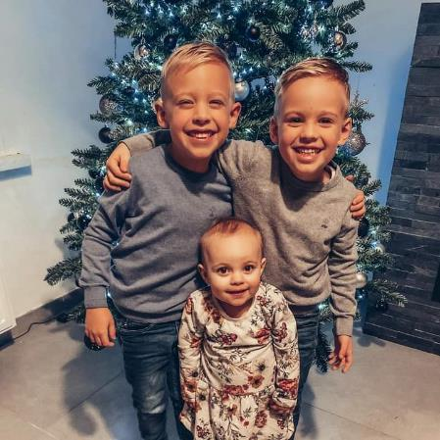

Mijn kleinkinderen : Vince, Levy en Maëlle Braekman (foto dec 2021)

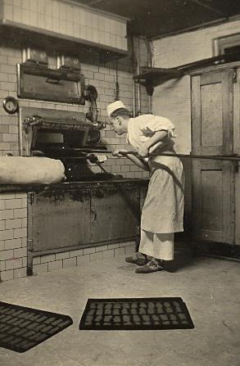 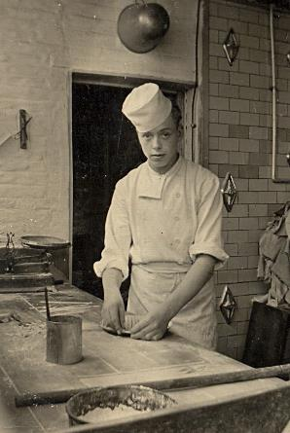

Eric Braekman als aspirant bakker.

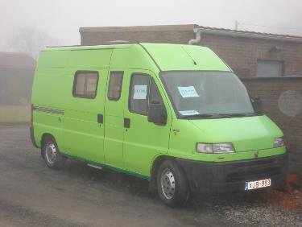 de camper van Eric Braekman.

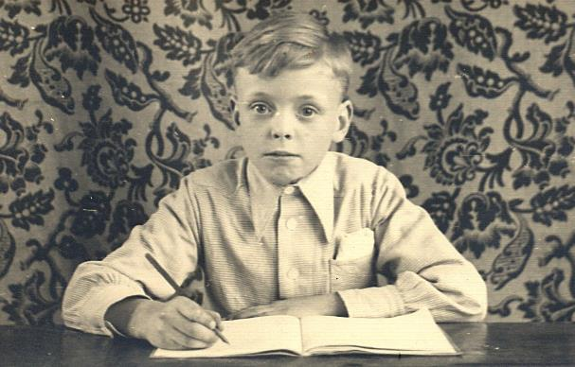

Erik Braekman

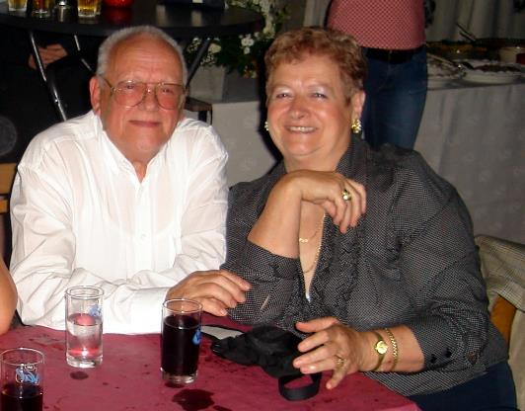

Mijn ouders, Erik Braekman en Marie Madeleine Vermeulen**.**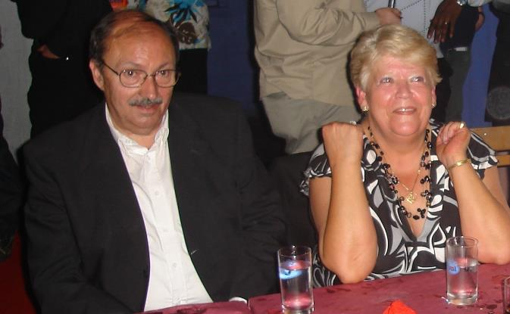

Romain Gevaert en Erna Braekman.

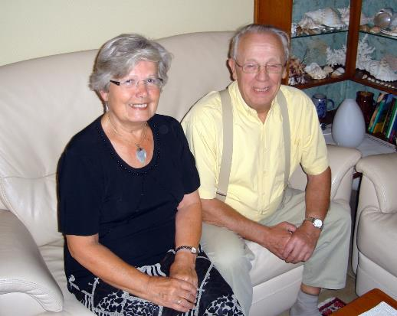

Laura Roegies en Albert Braekman.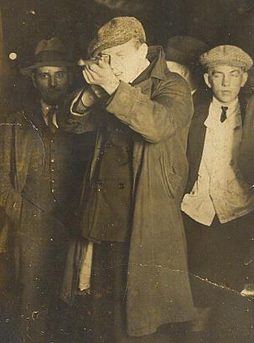 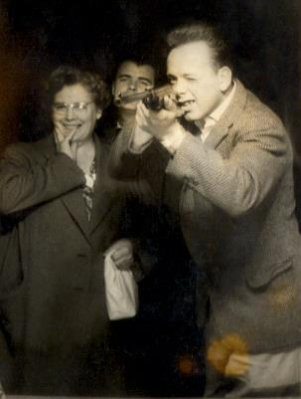

Een gedeelde passie. Links Robert Braekman, rechts Erik Braekman.

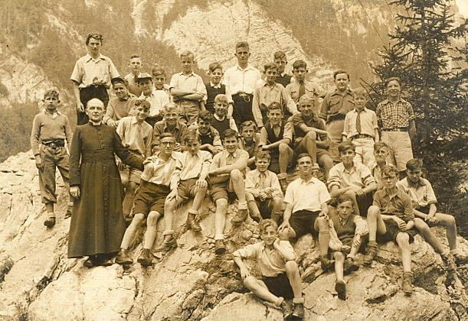

Erik Braekman



ZEE.

Ik wil alleen zijn met de zee,  
ik wil alleen zijn met het strand,  
ik wil mijn ziel wat laten varen,  
niet mijn lijf en mijn verstand.

Ik wil gewoon een beetje dromen  
rond de dingen die ik voel  
en de zee, ik weet het zeker,  
dat ze weet wat ik bedoel.

Ik wil alleen zijn met de golven,  
ik wil alleen zijn met de lucht,  
ik wil luisteren naar mijn adem,  
ik wil luisteren naar mijn zucht.

Ik wil luisteren naar mijn zwijgen,  
daarna zal ik verder gaan  
en de zee, ik weet het zeker,  
zal mijn zwijgen wel verstaan.

Toon Hermans.

**Heden**  
  
De consumptiemaatschappij breekt door vanaf 1960.

Voor de eerste maal in de geschiedenis is het verschil tussen de kleine en de grote man niet meer uiterlijk af te lezen.  
Kleding, voedsel, huisvesting zijn eindelijk in voldoende mate voor iedereen aanwezig. Maar op dat ogenblik verschijnt er een nieuwe kleine man in het land : de gastarbeider.  
De welvaartmaatschappij, met de auto en het tv-toestel als symbool, verandert definitief de levensgewoonten en de cultuuropvattingen van de gewone mensen.  
De vrouwendiscriminatie verdwijnt helemaal, de ontkerkelijking is enorm.  
De economische crisis van de jaren zeventig en de jaren tachtig jaagt opnieuw de onzekerheid in de massa.

De 21ste eeuw luidt zich in. We gaan ten onder aan onze eigen vooruitgang. De evolutie is niet meer bij te houden. Alles gaat vlugger en enorm gestresseerd. De technologie springt uit zijn voegen. De levenswaarden waaraan generatieslang werd gebouwd, smelten als sneeuw voor de zon. Egoïsme, agressie, zedenloosheid,… zegevieren. We leven op een tijdbom. De natuur gaat naar de knoppen. We staan aan de voordeur van natuurrampen. Het klimaat verandert zienderogen. Fictiefilms zoals “The day after tomorrow” worden ooit pure harde werkelijkheid.

Het gaat werkelijk niet goed met onze aarde. Ik raad dan ook iedereen aan het boek “Ik wil niet sterven aan de XX-ste eeuw” van Dirk Barrez te lezen. Het is geen evangelie maar toch een waarschuwing dat het nu twee voor twaalf is voor de mensheid.

.

**BESLUIT**

Door de jaren heen hebben de Brae(c)kmanleden zich verspreid over heel België. Van de Belgische provincies wonen er thans in Oost-Vlaanderen de meeste naamgenoten, in het bijzonder rond Gent. Het zou te simplistisch (maar niet onwaarschijnlijk) zijn zonder meer te stellen dat alle Brae(c)kman naamgenoten familie van elkaar zijn, of dat er één stamvader zou geweest zijn die de naam Brae(c)kman droeg. Want toen bijvoorbeeld Georgius Braeckman omstreeks 1740 van Oostakker naar Oosterzele kwam wonen, woonden in die streek reeds tal van Brae(c)kmans waarvan ik de onmiddellijke verwantschap niet kan aantonen. De verklaring kan gevonden worden in het feit dat de kern van de Braeckmanstam zich in de 15/16de eeuw bevond rond Heusden - Laarne van waaruit ze zich later wellicht naar het noorden (Oostakker en omgeving) en het zuiden (St.Lievens-Houtem en omgeving) verspreid hebben.  
  
 Zoals ik in het begin van mijn uitzetting reeds aanhaalde, waren onze voorouders voornamelijk "mensen van het land". Om een zeer goed beeld te krijgen hoe ze vroeger geleefd hebben in hun denken en doen, raad ik U aan de boeken - en in het bijzonder "De Vlaschaard" - van Stijn Streuvels te lezen.  
 Vanaf 1770 dook het beroep van herbergier bij onze voorouders op. De meeste oefenden dit uit als bijberoep naast het bewerken van land of weven. Vanaf 1900 gaf het beroep bakker de toon aan.  
 Een karaktereigenschap van een Braekman geven is zinloos. Elke generatie leidde zijn eigen leven. Wat van elke voorouder geworden is, was afhankelijk van verschillende factoren : de tijd waarin hij leefde, de omgeving waarin hij opgroeide, de moeder en haar familie, de vrouw waarmee hij huwde.  
 Mijn verhaal gaat terug tot 1500 en is de omschrijving van 1 van de duizenden andere stamreeksen. Dat bewijst nogmaals dat ik niet het resultaat ben van die ene stamreeks maar ook van de vele andere voorouders die in mijn verhaal niet voorkomen.

**SCHRIKBEELD**

Naarmate je ouder wordt, denkt iedereen er vaker aan : “Wat als vader of moeder ooit iets ergs overkomt? “. Het is een schrikbeeld dat bij het leven hoort, maar dat daarom niet minder hard en meedogenloos is. Want je ouders zijn toch “heilig”. Aan hen dank je je leven. Alles eigenlijk. Zij brachten je groot, beschermden je, troosten je, moedigden je aan. En zelfs al heb je intussen zelf kinderen, je vader en moeder blijven twee zeer belangrijke pijlers van je geluk. Ook al was je het niet altijd met hen eens, en ben je soms zelfs ronduit kwaad op hen geweest, zij zijn de twee mensen van wie je absoluut zeker kan zijn dat ze jou graag zien. Onvoorwaardelijk, en voor altijd.

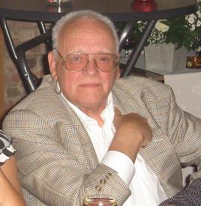 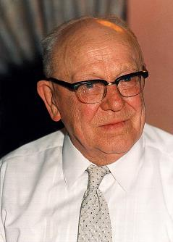

**Ik draag dit boek op aan**

**mijn vader ,Erik Braekman en mijn grootvader ,Robert Braekman..**

|  |  |
| --- | --- |
| **Quand j’étais gosse, haut comme trois pommes, J’parlais bien fort pour être un homme. J’disais : " Je sais … Je sais … Je sais … Je sais … " C’était le début, c’était l’*printemps*.**  **Et quand j’ai eu mes dix-huit ans J’ai dit " Je sais, ça y est, cette fois je sais ". Et aujourd’hui, les jours où j’m’retourne J’regarde la terre où j’ai quand même fait les cent pas Et je n’sais toujours pas comment elle tourne.**  **Vers vingt-cinq ans j’savais tout L’amour, les *roses*, la vie, les sous. Tiens oui, l’amour j’en avais fait tout l’tour Mais heureusement comme les copains J’avais pas mangé tout mon pain.** | |
| **C’que j’ai appris, ça tient en trois, quatre mots : Le jour où quelqu’un vous aime J’peux pas mieux dire : Il fait très bon, il fait très beau.** | [Clicquer pour agrandir](http://www.tadine.ca/fleurs/rosiers/floribunda/bordure_rose/rosie25.html) | |

|  |
| --- |
| **C’est encore c’qui m’étonne dans la vie Moi qui suis à l’*automne* de ma vie On oublie tout : les soirs de tristesse Mais jamais un matin de tendresse.**  **Toute ma jeunesse j’ai voulu dire " je sais " Seul’ment plus j’cherchais et moins j’savais Y a soixante coups qu’ont sonné à l’horloge J’suis encore à ma fenêtre, j’regarde et j’interroge Maint’nant je sais, je sais qu’on n’sait jamais.**  **La vie, l’amour, l’argent, les amis et les *roses* On n’sait jamais Ni la couleur des *roses* C’est tout c’que je sais Et ça, j’le sais.** |

**Jean Gabin (1974)  
Paroles de Jean Dabadie et Philipe Green**

**\* Woordenlijst  
  
astrekker**:  
Vroeger had elke boerderij een bakhuis dat van de andere gebouwen losstond wegens brandgevaar. Men bakte er brood, men rookte er ook hespen of spek. Het deeg werd gekneed in de trog of op de (deeg)blok. De gevormde deegbroden werden in wissen of strooien broodmandjes (broodbaansten) of een broodmoelde gelegd om te laten opkomen. De oven werd opgewarmd met houtbondels die houtskool werden na het verbranden. Vooraleer het brood met een schietpaal (ovenpaal, ovenstaak) in de oven werd geschoten, rakelde men eerst de houtskool met een astrekker uit de oven in de doofpot. Het ovengewelf was witgloeiend en bakkensklaar.  
  
**baanst**:  
De spiraalsgewijs gevlochten stromand met gekloven bramen wordt als voorraadmand aangewend.  
  
**dorsvlegel**:  
Een staf uit warm hout gemaakt waaraan een korte dikke knuppel door een lederen kap en lederen riempjes verbonden was. Met de vlegel in de hand sloeg men de graankorrels uit de aren (dorsen).  
Daarna ging men de graankorrels wannen (het kaf van het koren scheiden). Daarvoor gebruikte men de wanmolen. Deze bestaat uit windplanken die met een draaiende beweging wind veroorzaken. Met die luchtstroom werd het kaf van het koren gescheiden. Indien men over geen wanmolen beschikte, gebruikte men een wan, een gevlochten, ovalen, schelpvormige platte mand. Met de handen aan de twee oren vasthoudend en met de rug schuin naar de wind, gooit men het graan opwaarts, zodat het lichtere kaf kan wegvliegen door de wind en het zwaardere graan in de baanst valt.  
  
**eg of eegde**:  
Deze bestaat uit een houten of ijzeren raam waar in schuine richting houten of ijzeren pinnen zijn gestoken om de aardkluiten te verbrijzelen en de grond gereed te leggen voor zaaien of te planten, en om het gezaaide zaad in de akker in te eggen (in te dekken).  
  
**gaffel**:  
Is gevormd uit een gaffelvormige (tweearmige) tak van een boom, is tweetandig en wordt gebruikt als (hooi)vork.  
  
**granen**:  
baekten is gemalen meel; masteluin is een mengsel van tarwe en rogge; zwijnaarde is 2/3 gerst of haver gemengd met 1/3 boekweit of bonen.  
  
**open haard**:  
Op een boerderij was de keuken de woonkamer, leefkamer. Centraal stond de levensgrote open haard en de grote zetelstoel met armleuningen en hoge rug, de ereplaats van de baas. Het voornaamste object van het haardgerei was de hangel waaraan de pot of ketel aangehangen werd. Onderaan lag de brandrooster waarop het brandend hout lag. Op de schouwbalk hangt het gestropt schouwkleed dat dient om te beletten dat de rook in de huiskamer komt en tevens als siermotief geldt. In de haard stond het zware wafelijzer om grote boerenwafels te bakken.  
  
**(beste) kamer**:  
Dit is de mooiste plaats in het huis. Deze plaats werd amper betreden. Belangrijk bezoek zoals de heer van de heerlijkheid of de pastoor, werden hier ontvangen. De boer zat er om aan zijn paperassen te werken die in het schrijfkastje of lessenaar lagen. Een belangrijk bergmeubel was de huiskoffer met opklapbaar deksel, meestal meegebracht door de bruid met haar uitzet. De kleerkast bergt de beste klederen die enkel 's zondags werden uitgehaald.  
  
**karne**:  
De karne werd gebruikt om uit room, boter en karnemelk te verkrijgen (karnen).  
  
**komfoor**:  
's Zomers kookte men wel eens op een ijzeren komfoortje. Een toestelletje waarin gloeiende houtskool smeulde.  
  
**schapra**:  
De schapra was een proviandkast waarin brood, smout en andere eetwaren werden gezet.  
  
**schotels**:  
Borden of schotels waren vervaardigd uit ijzer, tin of grof beschilderd aardewerk (geleierd).  
  
**slaapkamer**:  
Indien er een aparte kamer voorzien was, sliepen de ouders in een bedstee. Het bed was meestal te groot voor ‚‚n persoon en te klein voor twee, en toch sliep het boerenpaar daarin. Daarom werd het type bed de twijfelaar geheten. Indien geen kamer voorzien was sliepen de ouders in een bedkoets (steekoets, slaapkoets, beddekast), een soort kooi met deurtjes of gordijnen afgesloten en stond meestal in de keuken of in de beste kamer. Van de kinderen sliepen de jongens op zolder, de meisjes uit veiligheid bij de ouders of een kamer naast de ouders. Als matras was er gewoonlijk een kafzak, wie het zich kon veroorloven een zak met pluimen.  
  
**snijpaard**:  
Op ijzergetande rollen wordt stro aangevoerd. Boogvormige messen aan het groot wiel snijden het stro in korte stukjes tot dierenvoedsel.  
  
**vlas**:  
Vlas behoort tot de edele planten, gekweekt voor vezel en het lijnzaad. Van alle gewassen bezit vlas de fijnste vezel, die aan de buitenkant van de vlasstengel rond het hout met pectine vastgelijmd is. Door het roten (laten rotten in water) wordt de gomachtige stof opgelost. Vooraleer te roten werden de zaadbolletjes of lijnzaad afgeslagen (geboot) met de boothamer, waardoor het zaad uit de omhulsels sprong. Het lijnzaad werd gezuiverd in een zeef (zift) en tot lijnolie verwerkt. Lijnolie wordt gebruikt om drukinkt, linoleum, zeep, olieverf,..., te maken. Met de braakhamer waarin groeven zijn, brak men de stengel, wat het zwingelen vergemakkelijkte. Met de zwingel werd de houtachtige kern uit de vlasstengel geslagen. Het gezwingeld vlas werd door de hekel gehaald om alle onzuiverheden te verwijderen. Kloek vlas is draadvlas waarvan lijnwaad geweven werd. Het mindere vlas diende voor het maken van jutezakken en vlaskoorden. Het spinnen van vlasdraad gebeurde met een spinnewiel, waarbij een aantal losse vezels door een in elkaar draaiende beweging tot een draad worden verwerkt. De spinhekel bestond uit honderden fijne ijzeren of koperen loodrechte naalden, dicht tegenaan op een vierkant bakje, gebruikt door de spinsters om het garen er door te trekken en aldus te zuiveren. De haspel was een gestel van door latten verbonden kruisspaken of schijven dat ronddraaien kan en dient om garen of sajette van de klossen waarop het gesponnen is op te winden tot strengen.  
  
**voutekamer**:  
Boven de kelder ligt de hoogkamer of voutekamer. Deze kamer lag een stuk hoger dan de rest van de kamers.  
  
**wagenpark:**  
Een onmisbaar vervoermiddel voor de boer was de wagen. Het voorstel met twee kleinere voorwielen en draaistel is verbonden met het achterstel (met twee grotere wielen) door de langwagen (wagenboom). De laadbak (kast) ligt er boven op. Op de eerste plaats was de wagen bestemd om tot bedrijfsvoertuig dienst te doen. Het boerengezin ging met vierwielwagen, met wijte (wit zeil, huifsel) over de hoepels van de bak gespannen, naar de kermis, begrafenis, huwelijk, uitstap.  
Ook de kar waaronder de driewielkar werd als vrachtvoertuig veelvuldig gebruikt. Het voertuig bestond uit drie wielen. Men noemde het ook een wipkar omdat men de lading kon kippen.  
De beerkar, de alekarteel, de gierkar, de strontkar, de zeekstuk, de zeekkar,..., was een kar voorzien van een ronde beerton. De strontboer die beer in de stad kocht, proefde vooraf de deugdelijkheid, dichtheid, kleur en smaak. Daartoe stak hij een stok in de beerput en wreef die af met zijn vinger, die hij in de mond aflikte. Hoe zouter de mest smaakte, hoe hoger zijn waarde.  
De kruiwagen (korte wagen, pupegale, kordewagen,...) was een klein vervoermiddel die gebruikt werd om een zak aardappelen,..., te vervoeren.  
De slede was een voertuig rustend op twee evenwijdige, metalen of met metaal beslagen ribben, dat glijdend wordt voortbewogen. Voor de tweede wereldoorlog waren de meeste wegen verharde aardewegen en verkeerden in slechte staat. Wanneer het sneeuwde of ijzelde, waren er geen strooidiensten om de wegen vrij te maken. Daarom werd als alternatief de slede gebruikt als vervoermiddel.

**Bibliografie**  
 1) "Zo was Sint - Lievens - Houtem" van Frans Duquet.  
 2) "Geschiedenis van de Kleine Man" van Open School.  
 3) "Handleiding voor genealogisch onderzoek in Vlaanderen" van Johan Roelstraete.  
 4) Standaard Encyclopedie.  
 5) Gemeentearchief van St.Lievens Houtem en Oosterzele.  
 6) Het rijksarchief van Gent, Ronse en Beveren-Waas.  
 7) Het kadaster van Gent.  
 8) Het Vlaams centrum voor genealogie en heraldiek te Handzame.  
 9) "De economische geschiedenis van het Westen" door Herman Van Der Wee.  
10) "Historia" uitgegeven door de Nederlandse Boekhandel.  
11) "Hoe schrijf ik de geschiedenis van mijn gemeente ?" door Jan   
 Art.  
12) "Oost-Vlaanderen, de provincie vroeger en nu" uitgegeven door   
 het Gemeentekrediet.  
13) De jaarboeken van de heemkundige kring "Oost-Oudburg".

14) Het Arenberg familiearchief te Edingen.

Ik wil tot slot nog enkele personen bij naam bedanken voor hun bijdrage bij het verwezelijken van dit werk : Luc Haeghens, Johan Dewilde, Eric Balthau en Bart Muylaert.

**De ontnuchtering**

Herinneringen brengen de vervlogen dagen niet terug, ze maken deel uit van het heden. Het is nu dat ze in ons leven. De indruk dat ze ons het verleden terugbrengen, is een schijnindruk. Mensen van wie we gehouden hebben en die ons ontvallen zijn, leven nu in onze geest en ons hart, terwijl zijzelf verblijven in een wonder nu dat ons vooralsnog ontoegankelijk is. De echte herinnering is geen vertoeven in vroegere tijden, het is een actuele aanwezigheid die ons actueel leven animeert en misschien kracht verleent. Onechte herinneringen stremmen het leven. Ze worden een obsessie.  
  
L. Vander Kerken

**Slotbedenking**

Waar ook de vogel vliegt,  
 zijn nest vergeet hij niet.

**Inhoudstafel**  
**Niets blijft duren** 1  
  
**Woord vooraf** 2  
  
**Inleiding** 3

**Bericht van onze voorouders** 5  
  
 Hoofdstuk I : Verklaring van de familienaam BRAEKMAN 6  
 Hoofdstuk II : De stamreeks 13  
  
**Het ancien regime** 14

*1500 - 1750 : DE NIEUWE TIJDEN* 16  
  
 Hoofdstuk III : onze vroegste voorouders 22

Hoofdstuk IV : Jan (1) Braeckman 37  
 Hoofdstuk V : Jan (2) Braeckman 46  
 Hoofdstuk VI : Jan (3) Braeckman 54  
 Hoofdstuk VII : Marinus Braeckman 59  
 Hoofdstuk VIII: Georgius Braeckman 68

**Het nieuw regime** 76  
  
 *1750 - 1850 : DE SCHARNIEREEUW* 77  
  
 Hoofdstuk IX : Joannes Baptiste Braeckman 80  
 Hoofdstuk X : Constantinus Braeckman 88  
 Hoofdstuk XI : Charles Henri Braekman 100  
  
 *1850 - 1914 : DE INDUSTRIALISATIE* 101  
  
 Hoofdstuk XII : Petrus Livinus Braekman 103  
 Hoofdstuk XIII: Sirenus Braekman 114  
  
 *1914 - 1950 : DE TWEE WERELDOORLOGEN - - HEDEN* 122  
  
 Hoofdstuk XIV : Robert Braekman 125

Hoofdstuk XV : Eric Braekman 136

**Heden - Besluit** 145

**Woordenlijst** 148  
  
**Bibiografie/Bronnen/Slotbedenking** 151  
  
**Inhoudstafel** 152

***A never ending story***